303-01章节 发动机
适用车型: 2003.50 嘉年华
目录 |  | 页码
规格
规格 |  | 303-01-3
发动机参数 |  | 303-01-3
机油 |  | 303-01-3
润滑系统 |  | 303-01-3
气门 - 1.3L |  | 303-01-3
气门- 1.6L |  | 303-01-4
凸轮轴 |  | 303-01-4
气门正时 - 1.3L |  | 303-01-4
气门正时 - 1.6L |  | 303-01-4
曲轴 |  | 303-01-4
活塞 - 1.3L |  | 303-01-5
活塞 - 1.6L |  | 303-01-5
连杆 |  | 303-01-5
缸体 - 1.3L |  | 303-01-6
缸体 - 1.6L |  | 303-01-6
说明与操作
发动机 |  | 303-01-8
概述 |  | 303-01-8
诊断和测试
发动机 |  | 303-01-16
就车修理
进气歧管 | (21 183 0) | 303-01-17
气门室盖 | (21 141 0) | 303-01-20
曲轴前油封 | (21 467 0) | 303-01-22
气门油封 | (21 238 0) | 303-01-24
凸轮轴 | (21 283 0) | 303-01-26
汽缸盖 | (21 163 0) | 303-01-28
曲轴后油封 | (21 468 4) | 303-01-32
排气歧管 | (21 187 0) | 303-01-33
油底壳 | (21 154 0) | 303-01-35
机油泵 | (21 714 0) | 303-01-38
正时链条 | (21 314 0) | 303-01-41
拆卸与安装
发动机 |  | 303-01-43
发动机 — 配置自动变速器的车型 |  | 303-01-51
解体
发动机 | (21 134 8) | 303-01-59
部件的解体与组装
汽缸盖 | (21 165 6) | 303-01-66
组装
发动机 | (21 134 8) | 303-01-71
安装
发动机 |  | 303-01-80
发动机 — 装配自动变速器的车型 |  | 303-01-87

发动机参数

说明 | 1.3L | 1.6L
发动机代码 | JNTA | CLTA/ CDTA
缸径 | 73.95 mm | 82.07 mm
行程 | 75.48 mm | 75.48 mm
排气量 | 1300 cc | 1600 cc
压缩比 | 10.2:1 | 9.5 : 1
最大功率- 5500 rpm | 51 kW (69 PS) | 68 kW (93 PS)
最大扭矩 | 102 Nm/3000 rpm | 130 Nm/4000 rpm
扭矩- 1500 rpm | 90 Nm | 118 Nm
最高转速 (间隙) | 6300 rpm | 6300 rpm
最高转速 (连续) | 5950 rpm | 5950 rpm
怠速 | 880 rpm | 880 rpm
主轴承数量 | 5 | 5
凸轮轴驱动方式 | 链条 | 链条

发动机机油

推荐的机油 | 黏度/温度 | 规格
福特配方E，经济型机油 | SAE 5W-30/ -20°C to over +40°C | WSS-M2C923-A1 或  SAE 10W 30API-SJ

润滑油、油液、密封圈和密封胶

项目 | 规格
密封胶 | WSK-M2G349-A4
密封胶 | WSEM-4G323-A4
耐高温润滑脂 | WSD-M1C230-A

容量

 | L
首次加注的机油量，含机油滤清器内机油, 1.3L/1.6L 发动机 | 4.45
非首次加注的机油量，含更换机油滤清器所用机油, 1.3L/1.6L 发动机 | 4.35
非首次加注的机油量，不含更换机油滤清器所用机油, 1.3L/1.6L 发动机 | 3.90

发动机润滑系统

描述 | bar
泄压阀开启油压 | 5.0 - 6.0

气门 - 1.3L发动机

描述 | mm
气门弹簧工作高度 | 43.20
气门弹簧内径 (进/排气门) | 18.80 - 19.20
气门弹簧钢丝直径 | 3.70
气门弹簧圈数 | 6.70
进气门长度 | 109.37 - 109.83
排气门长度 | 109.68 - 110.05
进气门头直径 | 34.97 - 35.23
排气门头直径 | 29.57 - 29.83
气门杆直径 (进/排气门) | 5.957 - 5.975
气门杆间隙 (进/排气门) | 0.025 - 0.073
气门升程 (进/排气门) | 9.74

气门 - 1.6L发动机

描述 | mm
气门弹簧工作高度 | 43.20
气门弹簧内径 (进/排气门) | 18.80 - 19.20
气门弹簧钢丝直径 | 3.70
气门弹簧圈数 | 6.70
进气门长度 | 109.37 - 109.83
排气门长度 | 109.68 - 110.05
进气门头直径 | 39.87 - 40.13
排气门头直径 | 33.87 - 34.13
气门杆直径 (进/排气门) | 5.967 - 5.985
气门杆间隙 (进/排气门) | 0.015 - 0.053
气门升程(进/排气门) | 9.74

凸轮轴

描述 | mm
凸轮升程 (进/排气凸轮) | 9.74
凸轮轴支承轴颈直径 | 23.96 - 23.98
凸轮轴支承轴承孔径 | 24.00 - 24.03
凸轮轴端隙 | 0.075 - 0.185

气门正时 - 1.3L发动

描述 | 度
进气门开启 (1 mm 升程) A上止点后 | 14
进气门关闭(1 mm 升程 A下止点后 | 26
排气门开启 (1 mm 升程) B下止点前 | 26
排气门关闭 (1 mm 升程) B上止点前 | 14

气门正时 - 1.6L发动机

描述 | 度
进气门开启 (1 mm 升程) A上止点后 | 12
进气门关闭(1 mm 升程) A下止点后 | 24
排气门开启 (1 mm 升程) B下止点前 | 24
排气门关闭 (1 mm 升程) B上止点前 | 12

曲轴

描述 | mm
曲轴主轴颈直径 (标准) | 56.980 - 57.00
曲轴主轴颈直径(小尺寸) | 56.726 - 56.746
曲轴主轴承宽度 | 18.290 - 18.690
曲轴连杆轴颈直径(标准) | 40.990 - 41.010
曲轴连杆轴颈直径(小尺寸) | 40.740 - 40.760
曲轴连杆轴颈直径(维修 0.508) | 40.490 - 40.510
曲轴连杆轴颈直径(维修 0.762) | 40.240 - 40.260
曲轴端隙 | 0.075 - 0.285
曲轴止推垫片厚度 (标准) | 2.800 - 2.850
曲轴止推垫片厚度(加大尺寸) | 2.99 - 3.040

警告: 曲轴不可进行加工。

活塞 - 1.3L发动机

描述 | mm
活塞直径, 1级 | 73.917 - 73.932
活塞直径(加大 0.15 mm) | 74.067 - 74.082
活塞直径(加大 0.50 mm) | 74.417 - 74.432
活塞间隙 | 0.020 - 0.050
活塞环开口间隙 (安装后) (一环) | 0.20 - 0.40
活塞环开口间隙(安装后) （二环） | 0.25 - 0.50
活塞环开口间隙(安装后) 油环 | 0.25 - 0.75
活塞环槽中间隙(一环) | 0.020 - 0.055
活塞环槽中间隙(二环) | 0.030 - 0.060
活塞环开口位置, 一环 | 偏离二环开口位置120度
活塞环开口位置, 二环 | 与活塞销方向一致
活塞环开口位置, 油环 | 偏离二环开口位置120度*
活塞销长度 | 51.700 - 52.000
活塞销直径 | 18.030 - 18.034
活塞销径向间隙 | 0.012 - 0.036
活塞销轴向间隙 (21°C) | 0.012 - 0.020

* 油环的刮油环和储油环开口应呈120°间隔。

活塞 - 1.6L发动机

描述

活塞直径, 1级 | 82.035 - 82.050 mm
活塞直径(加大 0.15 mm) | 82.185 - 82.200 mm
活塞直径(加大 0.50 mm) | 82.535 - 82.550 mm
活塞间隙 | 0.020 - 0.050 mm
活塞环开口间隙 (安装后) (一环) | 0.20 - 0.40 mm
活塞环开口间隙(安装后) （二环） | 0.25 - 0.50 mm
活塞环开口间隙(安装后) 油环 | 0.25 - 1.0 mm
活塞环与环槽间隙(一环) | 0.040 - 0.075 mm
活塞环与环槽间隙(二环) | 0.030 - 0.070 mm
活塞环开口位置, 一环 | 偏离二环开口位置120度
活塞环开口位置, 二环 | 与活塞销方向一致
活塞环开口位置, 油环 | 偏离二环开口位置120度*
活塞销长度 | 53.300 - 53.600 mm
活塞销直径 | 18.030 - 18.034 mm
活塞销径向间隙 | 0.012 - 0.036 mm
活塞销轴向间隙 (21°C) | 0.012 - 0.020 mm

*油环的刮油环和储油环开口应呈120°间隔。

连杆

描述 | mm
连杆大端孔径 | 43.99 - 44.01
连杆小端孔径 | 17.998 - 18.018
连杆轴瓦垂直内径, 标准 | 41.016 - 41.050
连杆轴瓦垂直内径, 加厚 0.254 mm | 40.966 - 41.000
连杆轴瓦垂直内径, 加厚0.508 mm | 40.516 - 40.550
连杆轴瓦垂直内径, 加厚0.762 mm | 40.226 - 40.300
连杆轴瓦垂直内径, 加厚1.016 mm | 40.016 - 40.050
连杆轴承间隙 (径向) | 0.006 - 0.026
连杆轴承间隙(轴向) | 0.100 - 0.250

缸体 - 1.3L发动机

描述 | mm
汽缸内径, 标准 | 73.9525 - 73.9675
汽缸内径(加大 0.15) | 74.1025 - 74.1175
汽缸内径(加大 0.50) | 74.4525 - 74.4675
中央主轴承宽度 (不带止推半环) | 22.040 - 22.100
主轴瓦垂直内径(安装后), 标准 | 57.009 - 57.036
主轴瓦垂直内径(安装后), 加厚 0.25 mm | 56.755 - 56.782
主轴瓦垂直内径(安装后), 加厚0.508 mm | 56.509 - 56.528
主轴瓦垂直内径(安装后), 加厚0.762 mm | 56.247 - 56.274
主轴承座孔径, 标准 | 60.623 - 60.636
主轴承座孔径, 加大 | 61.003 - 61.016

缸体 - 1.6L发动机

描述 | mm
汽缸内径, 标准 | 82.0775 - 82.085
汽缸内径(加大 0.15) | 82.2275 - 82.235
汽缸内径(加大 0.50) | 82.5775 - 82.585
中央主轴承宽度 (不带止推半环) | 22.040 - 22.100
主轴瓦垂直内径(安装后), 标准 | 57.009 - 57.036
主轴瓦垂直内径(安装后), 加厚 0.25 mm | 56.755 - 56.782
主轴瓦垂直内径(安装后), 加厚0.508 mm | 56.509 - 56.528
主轴瓦垂直内径(安装后), 加厚0.762 mm | 56.247 - 56.274
主轴承座孔径, 标准 | 60.623 - 60.636
主轴承座孔径, 加大 | 61.003 - 61.016

扭矩参数

描述 | Nm | lb-ft | lb-in
油道螺栓, 1/2" | 22 | 16 | -
曲轴主轴承盖安装螺栓 | 95 | 70 | -
曲轴后油封盖安装螺栓 | 10 | - | 89
曲轴位置传感器安装螺栓 | 10 | - | 89
曲轴皮带轮安装螺栓 | 125 | 92 | -
爆震传感器安装螺栓 | 20 | 15
连杆螺栓 | a | - | -
正时链张紧器 | 40 | 30 | -
正时链张紧臂安装螺栓 | 26 | 19 | -
正时链导轨安装螺栓 | 26 | 19 | -
油泵螺栓 | 20 | 15 | -
油泵吸油管安装螺栓 | 10 | - | 89
油底壳隔板螺母 | 19 | 14 | -
油底壳安装螺栓 | a | - | -
机油滤清器安装座 | 20 | 15 | -
机油压力开关 | 20 | 15 | -
放油堵 | 25 | 18 | -
机油尺导管安装螺栓 | 20 | 15 | -
附件驱动皮带惰轮安装螺栓 | 48 | 35 | -
水泵安装螺栓 | 10 | - | 89
水泵皮带轮安装螺栓 | 12 | 9 | -
冷却液膨胀壶安装螺栓 | 10 | - | 71
动力转向泵安装螺栓 | 25 | 18 | -
动力转向回油管支架安装螺栓 | 20 | 20 | -
飞轮螺栓 | 67 | 49 | -
传动板安装螺栓 | 67 | 49
空调压缩机安装螺栓 | 25 | 18 | -
起动机安装螺栓 | 35 | 26 | -
发动机吊耳 | 20 | 15 | -
缸盖螺栓 | a | - | -
凸轮轴链轮安装螺栓 | 75 | 55 | -
凸轮轴轴承盖安装螺栓 | 9 | - | 80
凸轮轴位置传感器安装螺栓 | 5 | - | 44
气门室盖安装螺栓 | 9 | - | 80
点火线圈安装螺栓 | 6 | - | 53
节温器壳体固定螺栓 | 10 | - | 89
火花塞 | 15 | 11 | -
进气歧管安装螺母 | 18 | 13 | -
进气歧管安装螺栓 | 18 | 13 | -
排气歧管安装螺栓 | a | - | -
排气歧管隔热板安装螺栓 | 10 | - | 89
发动机前悬置到发动机前悬置固定支架 | 48 | 35 | -
发动机前悬置支架到缸盖 | 25 | 18 | -
挠性排气管到排气歧管的固定螺母 | 47 | 35 | -
发动机后支架中央螺栓 | 90 | 66 | -
变速驱动桥上部固定螺栓 | 44 | 32 | -
变速驱动桥下部固定螺栓 | 44 | 32 | -
变速驱动桥左侧固定螺栓 | 44 | 32 | -
变速驱动桥右侧固定螺栓 | 44 | 32 | -
发动机支架减震垫到下横梁固定螺栓 | 48 | 35 | -
发动机支架减震垫到变速驱动桥固定螺栓 | 48 | 35 | -
下控制臂固定螺栓 | 47 | 35 | -
悬架总成顶端安装螺母 | 25 | 18 | -

a) 查阅本章程序

DESCRIPTION AND OPERATION

发动机

概述

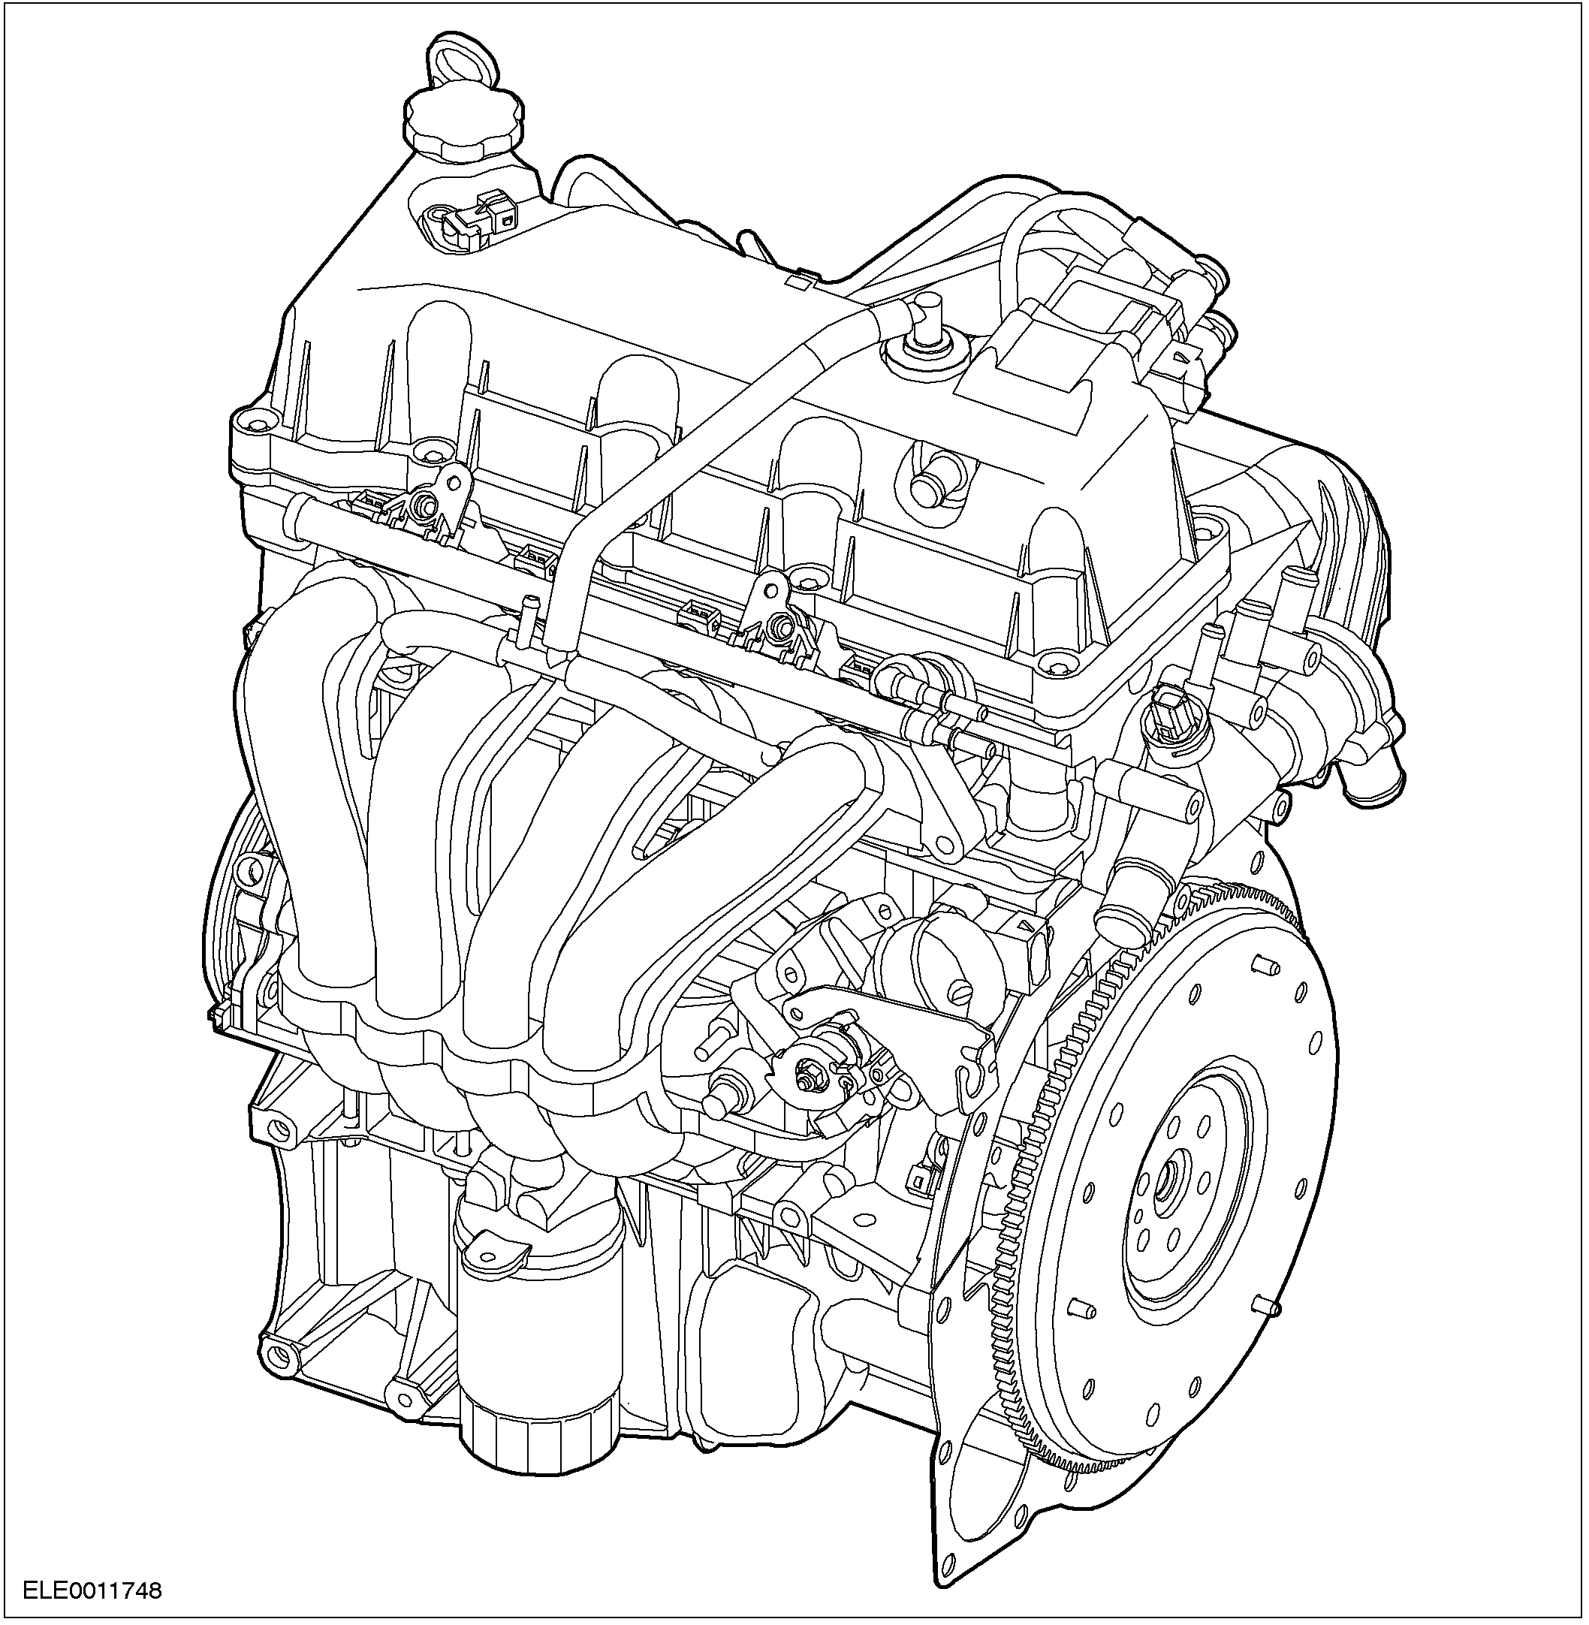

Zetec-Rocam 单顶置凸轮轴发动机是一款动力输出达 68 kW/5500RPM，1.6升排量的发动机。
该机型采用直列4缸, 单顶置凸轮轴布置形式,具有环流冷却式缸盖设计. 该机系新开发的机型,具备以下特征：
– 带正时链室的铸铁缸体
– 带5个主轴承颈的铸铁曲轴
– 轻量化活塞
– 带正时链室和凸轮轴轴承的铸铝合金缸盖
– 五点支撑式单顶置凸轮轴
– 每缸两气门设计
– 滚轴式摇臂
– 液压挺柱
– 多层式钢基汽缸垫
– 结构式铝质油底壳
– 节气体及位置传感器集成式塑料进气歧管, 带怠速空气阀, 进气压力传感器及布置了4只喷嘴的燃油分配管。
– 四合一排气歧管
– 曲轴驱动式油泵
– 集成了双动式节温器、旁通阀及冷却液温度传感器（ECT）的轻量化塑料冷却液落向控制口
– 电子控制式 (EEC V) 发动机管理系统

序列号及发动机代码位置

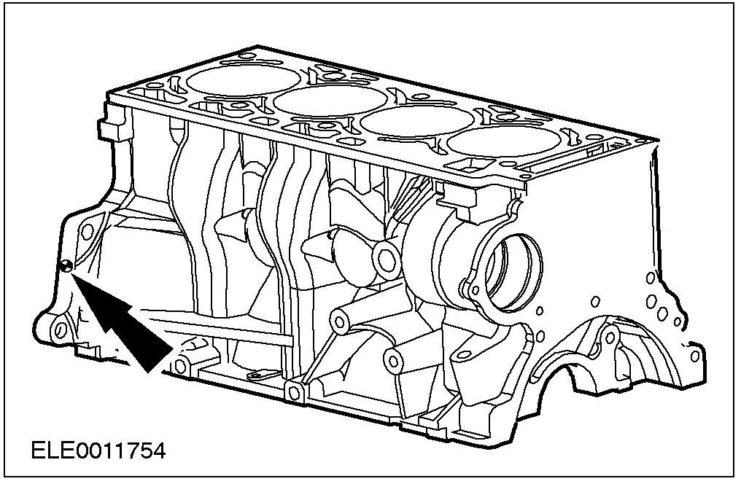

发动机序列号及发动机代码都打刻在缸体的后部.

配气机构
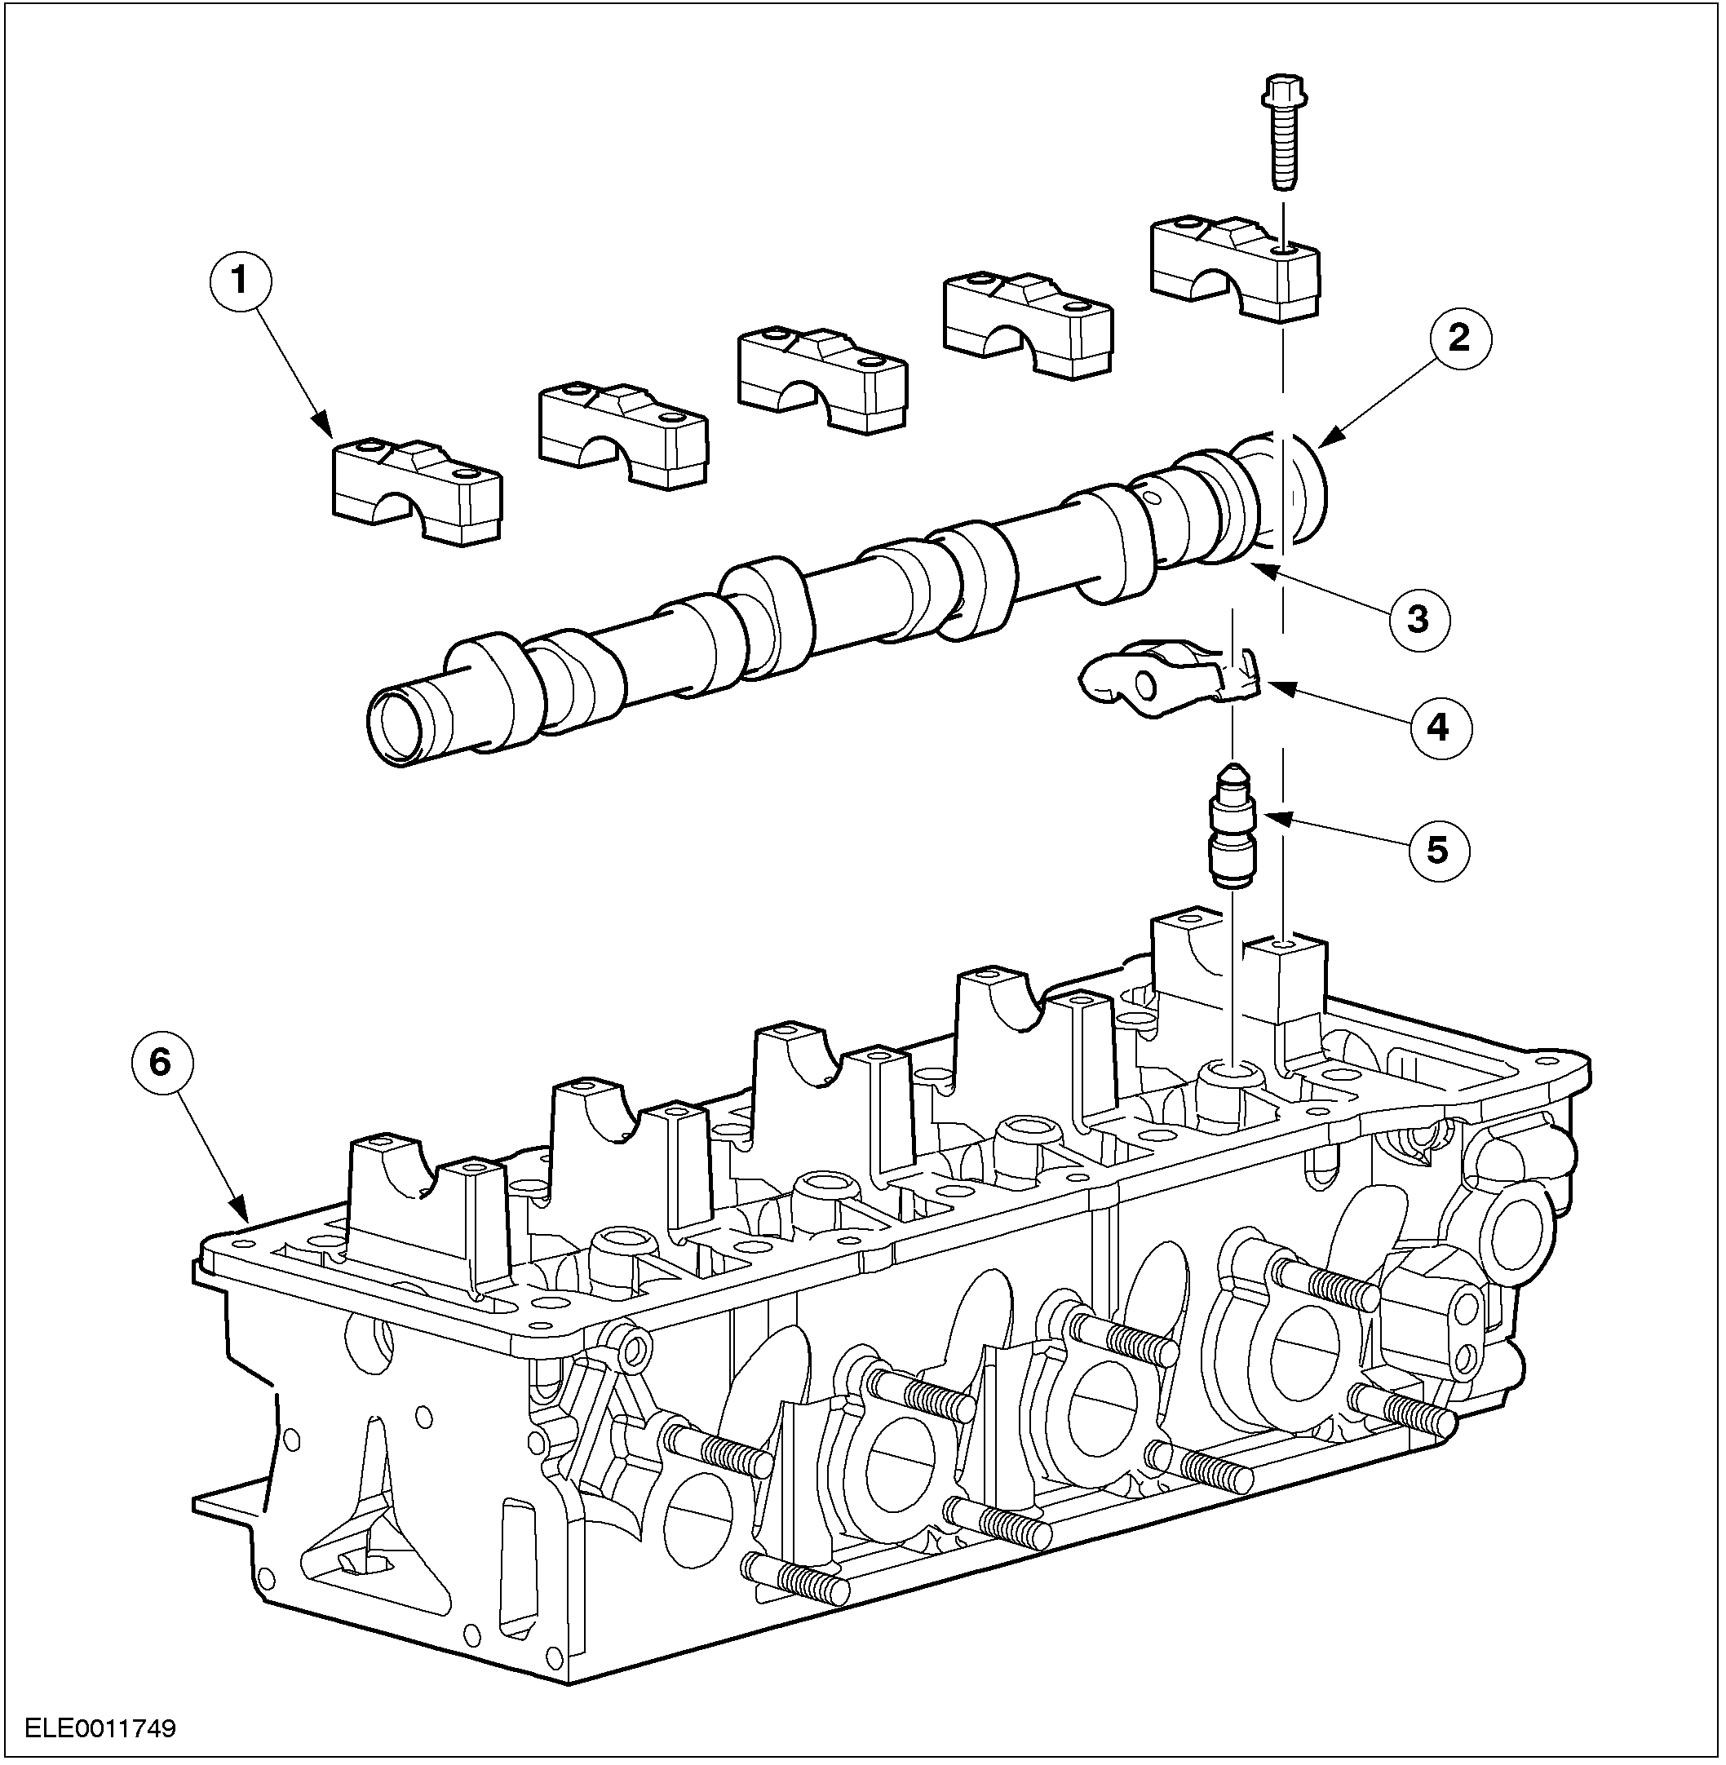

编号 | 零件号 | 名称
1 |  | 轴承盖
2 |  | 凸轮轴
3 |  | 参考凸轮
4 |  | 摇臂
5 |  | 液压挺柱
6 |  | 缸盖

该五点支撑式凸轮轴直接安装在铝合金缸盖上。
一个单独的凸轮为凸轮轴位置传感器提供信号。
摇臂横跨在气门和液压挺柱之上，凸轮轴通过摇臂上的滚轮驱动气门的开闭。
这种设计的直接优点是降低了磨损，从而提高了使用寿命。
液压挺柱的优点是节省了气门间隙调整的工作。

曲轴后油封盖
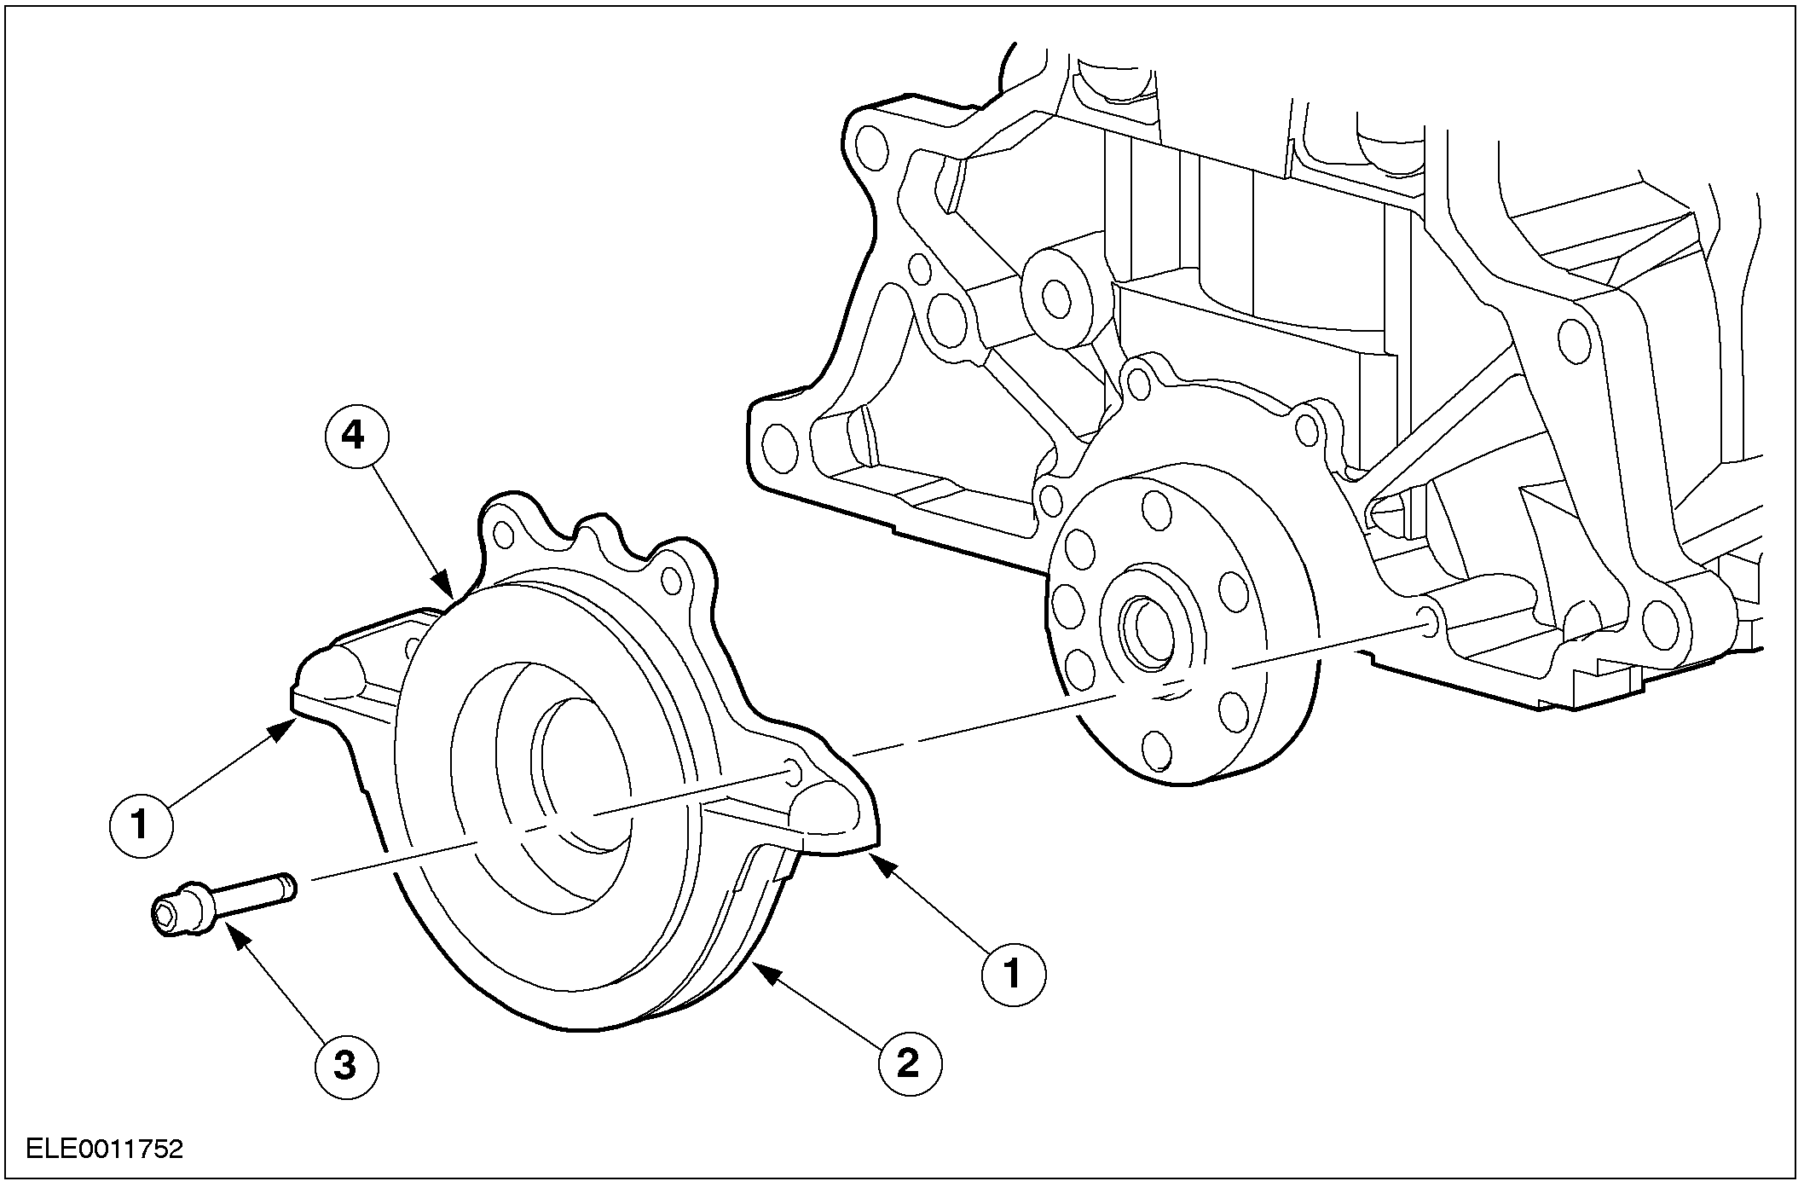

编号 | 零件号 | 名称
1 |  | 后油封盖
2 |  | 油底壳配合面
3 |  | 螺栓
4 |  | 定位销

后油封盖采用塑料制品，集成了曲轴油封（采用PTFE材料）和密封垫。
注意: 专用的定位销（安装油封盖用）是为新型的后油封盖设计的。
注意:油封的唇部不得有油污。

缸盖
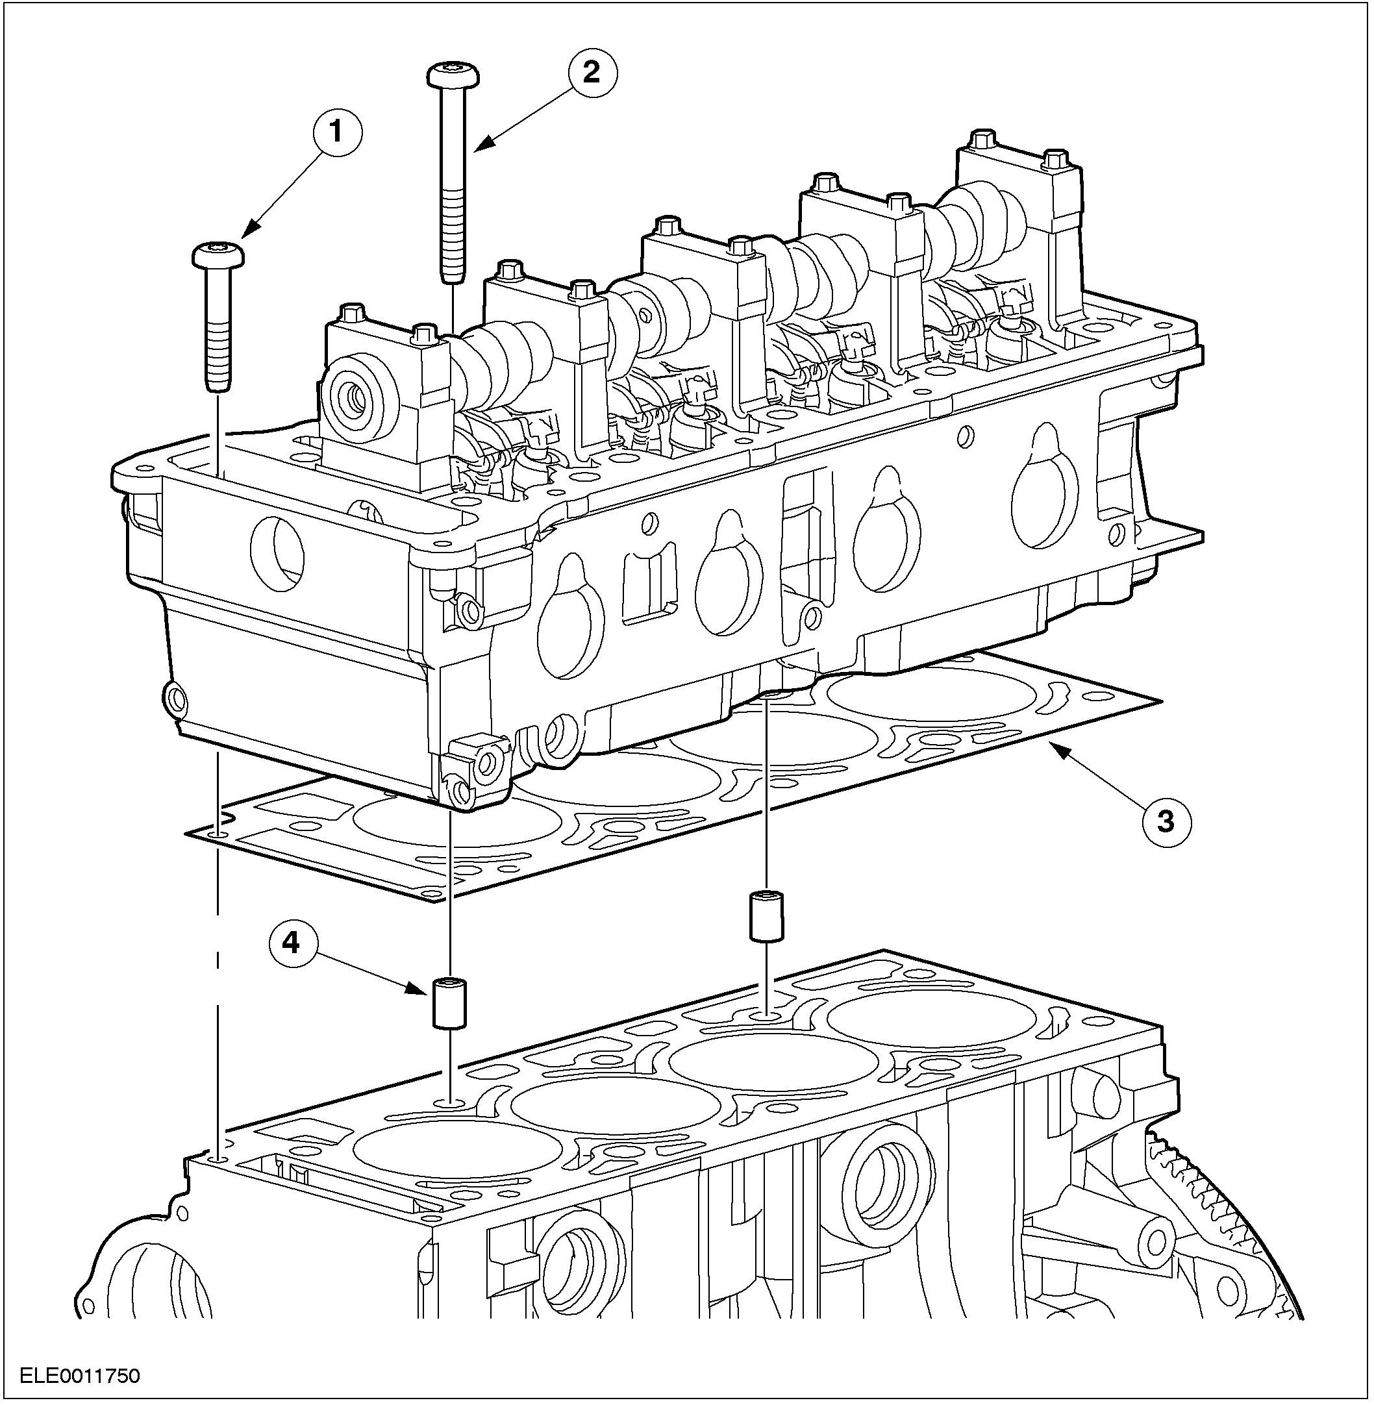

编号 | 零件号 | 名称
1 |  | M8 螺栓
2 |  | M11 螺栓
3 |  | 汽缸垫
4 |  | 定位销

缸盖采用铸铝合金制造，由两个定位销精确的安装在缸体上。
层状设计的汽缸垫采用钢材制造。
注意:汽缸垫不可重复使用。

油底壳
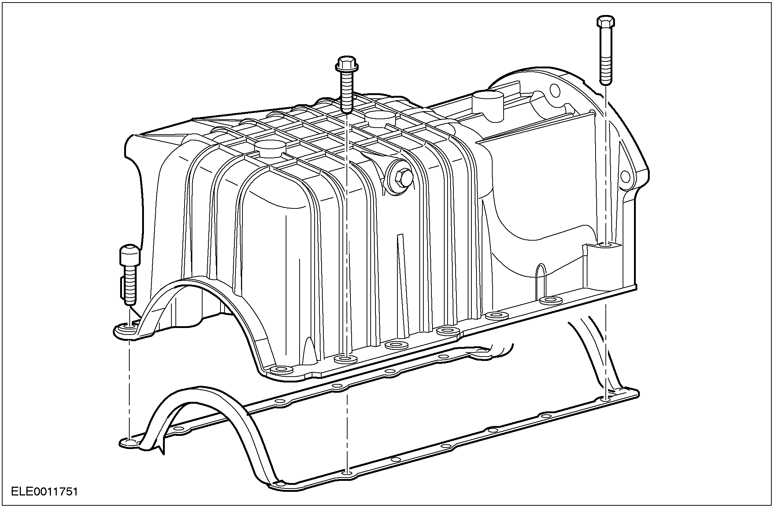

油底壳采用铸铝材料制造，带有空调压缩机安装支架。
一体化的密封垫采用铝基外覆硫化橡胶式设计。
注意: 该油底壳密封垫不可重复使用。

凸轮轴驱动部件
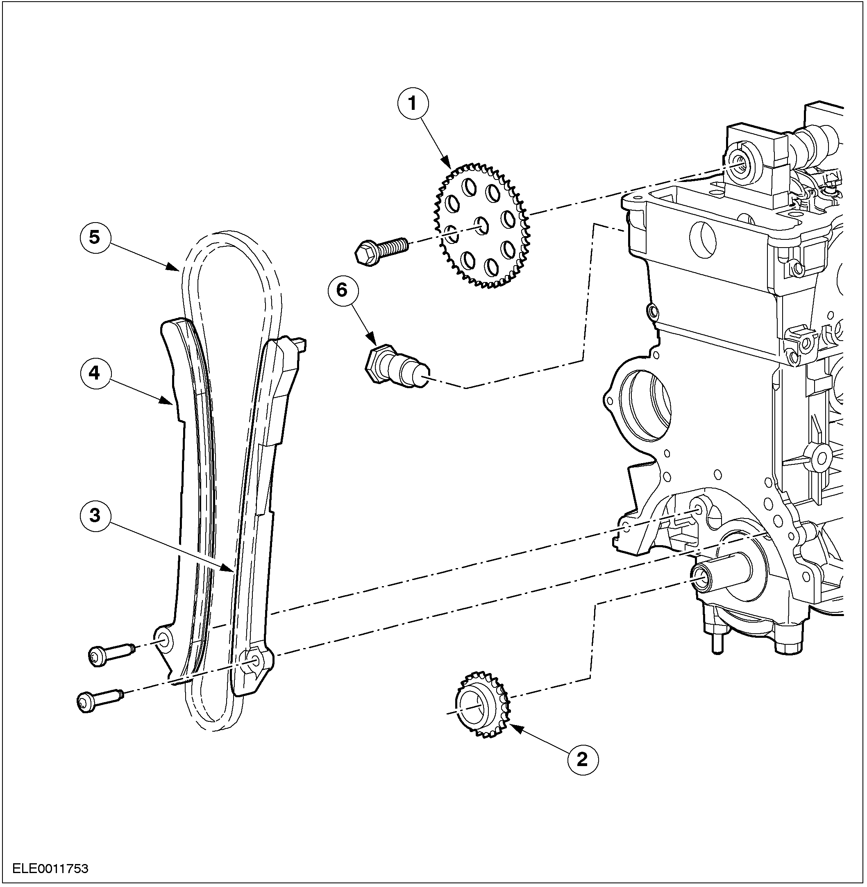
编号 | 零件号 | 名称
1 |  | 凸轮轴链轮
2 |  | 曲轴链轮
3 |  | 链条导轨(进气侧)
4 |  | 张紧臂 (排气侧)
5 |  | 正时链条
6 |  | 液压张紧器

顶置凸轮轴由曲轴通过正时链条驱动。
钢质凸轮轴链轮采用“精密冲裁”方式生产, 有38个齿, 用导向键固定在凸轮轴上上的位置; 正时标记打刻在链轮的正面。
采用粉末冶金制造的曲轴链轮有19个齿, 由半月键定位在曲轴上. 表面打刻有正时标记。
单式正时链条共有114个链节. 链条与链轮的配合定位由彩色链节指明。
塑料制导轨和张紧臂分别用一枚螺栓固定在缸体上， 其作用是减少链条的震动及噪音。
液压张紧器由发动机机油压力驱动。

节温器
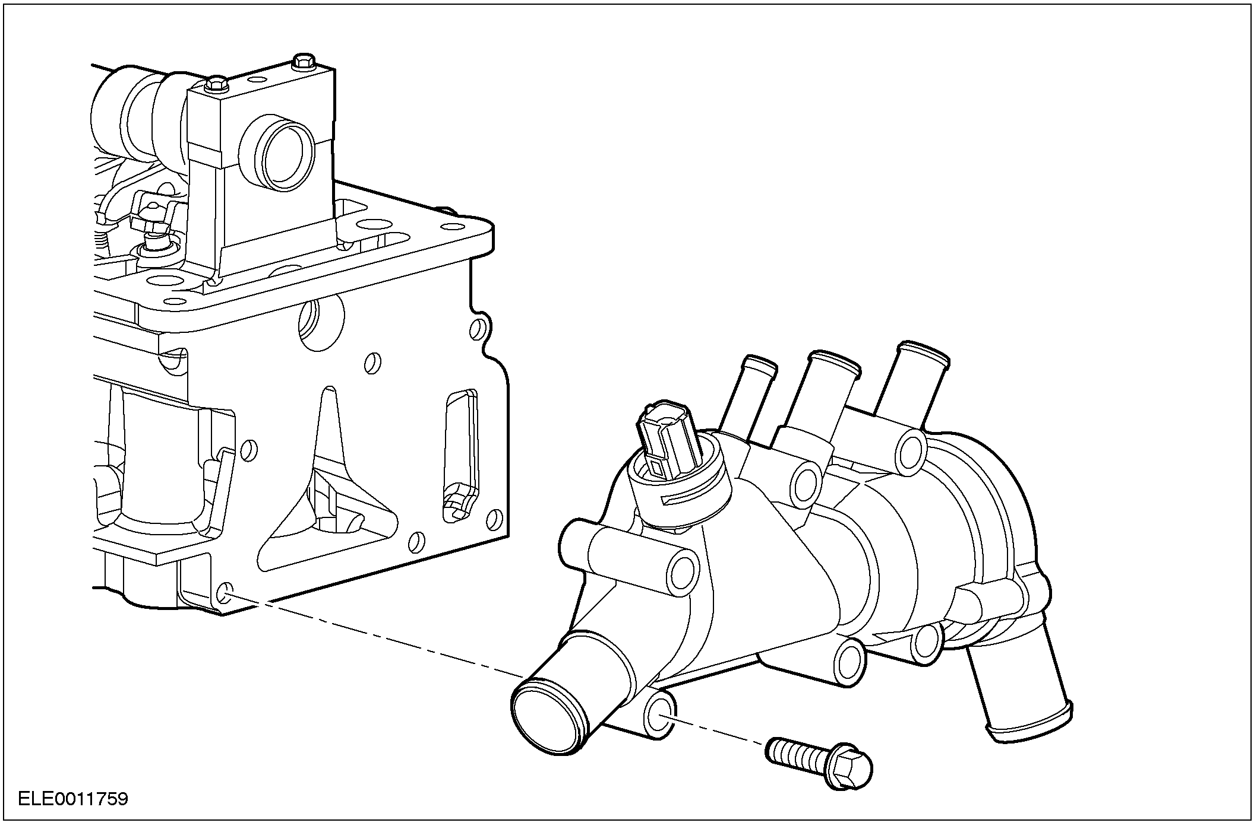

节温器由塑料制成,用螺栓安装在缸盖的后部。
发动机冷却液温度传感器( ECT )被卡子固定在节温器上。
警告: 在拆卸冷却液温度传感器之前确认冷却系统已经泄压.
注意: 当原装衬垫损坏后须更换新的。
衬垫为橡胶制品。

DIAGNOSIS AND TESTING

发动机

参见 303-00章节。

就车修理

进气歧管 (21 183 0)

拆卸
1. 断开蓄电池接地线。相关信息参见414-01章节。
2. 拆下空气滤清器进气管。

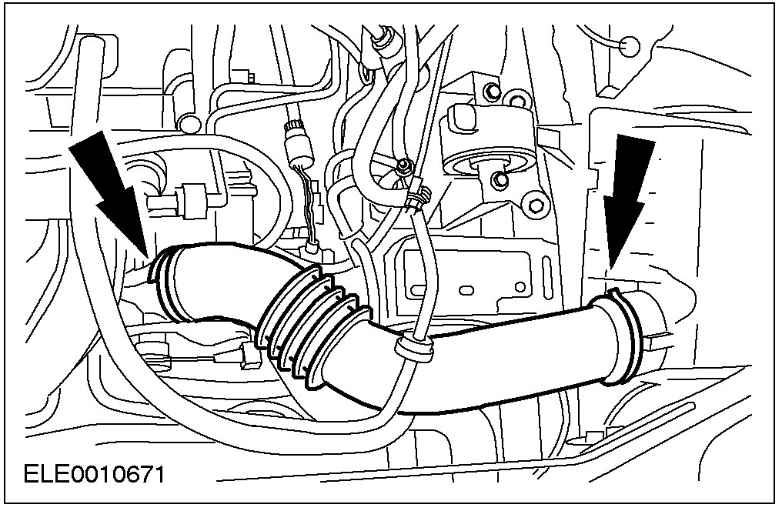

3. 警告: 注意并回收溢出的燃油。严格遵守与燃油有关的作业安全规范进行操作。
断开燃油管路。

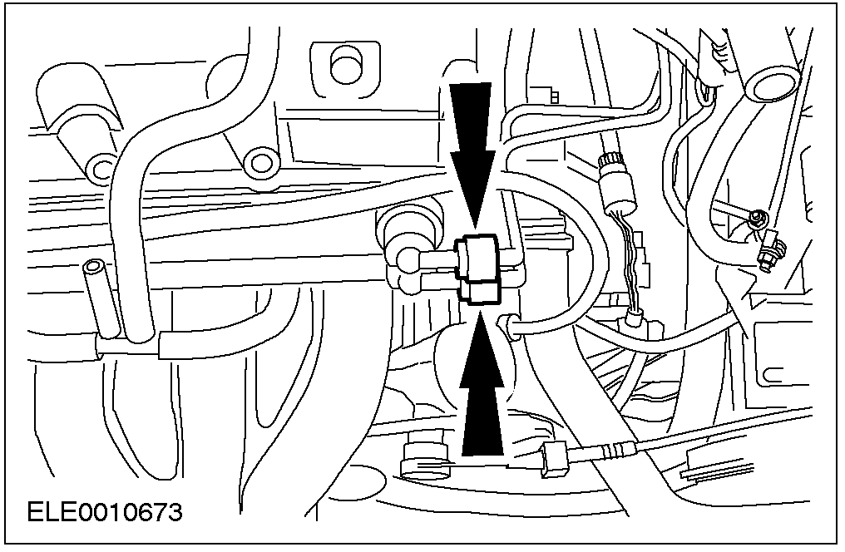

4. 拆下油门拉线。
1. 拆下锁夹并从支架上拔出油门拉线。
2. 从节气门上取下拉线。

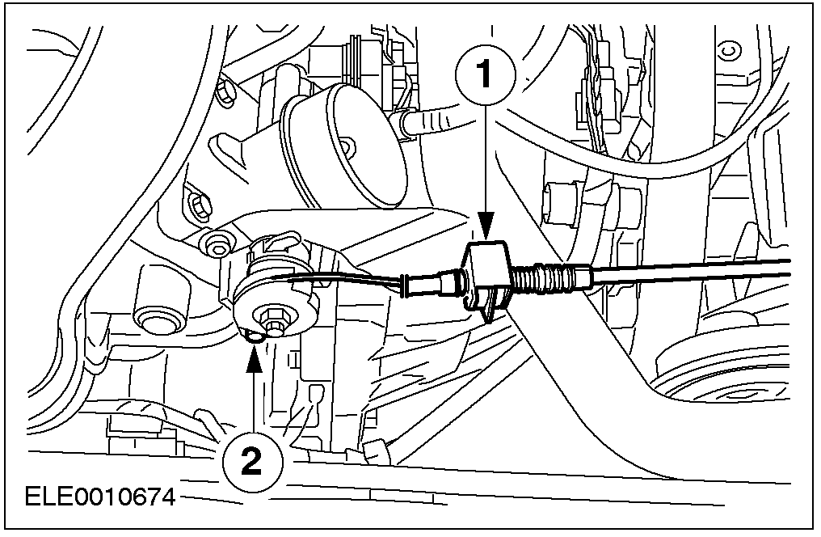

5. 断开软管及电线接头。
1. 断开 EVAP 电磁阀真空软管。
2. 断开 PCV 软管。
3. 断开曲轴箱通风软管。
4. 断开冷却液温度传感器 (ECT) 接头。
5. 断开制动助力真空软管。

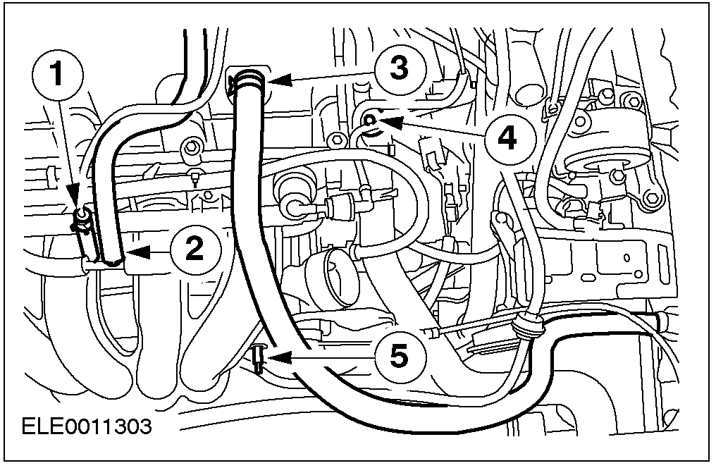

6. 断开电气接头。
1. 断开 PCM接头。
2. 断开凸轮轴位置传感器接头。

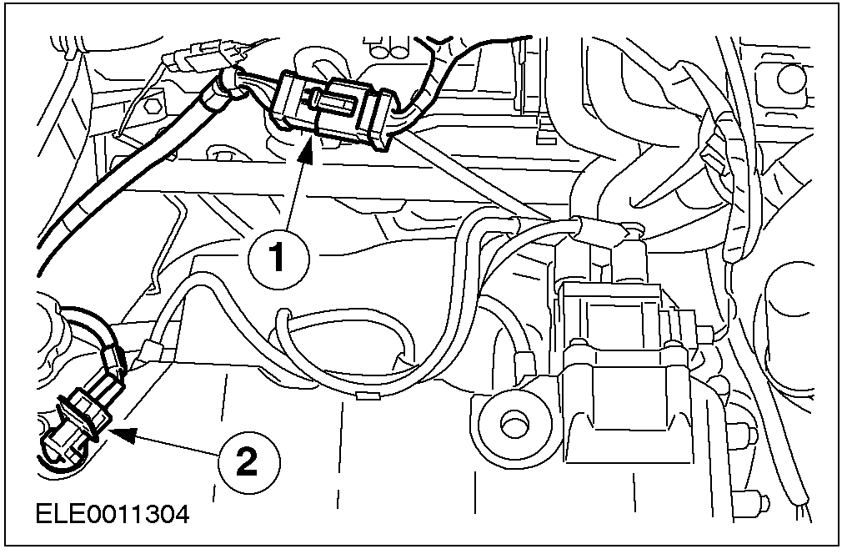

7. 举升车辆。相关信息参见100-02章节。
8. 拆下进气歧管下部安装螺栓 (为显示清楚，发动机已拆下)。

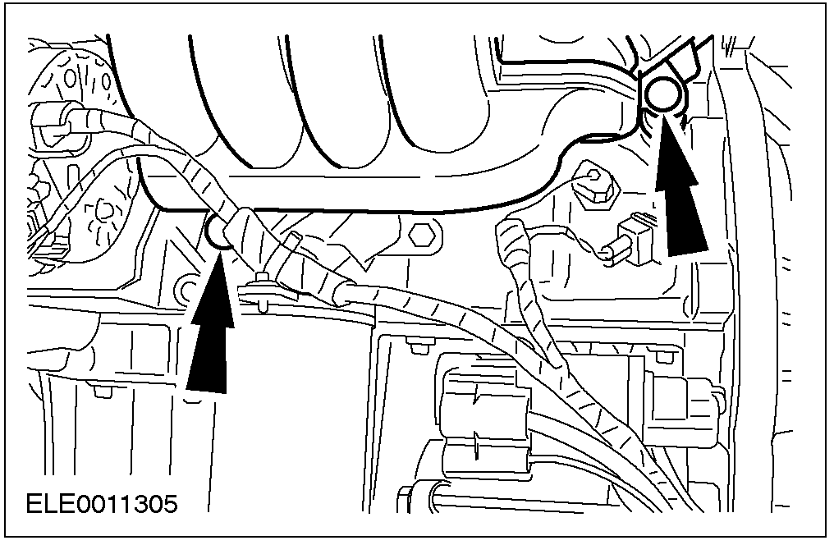

9. 降下车辆。
10. 拆下进气歧管。

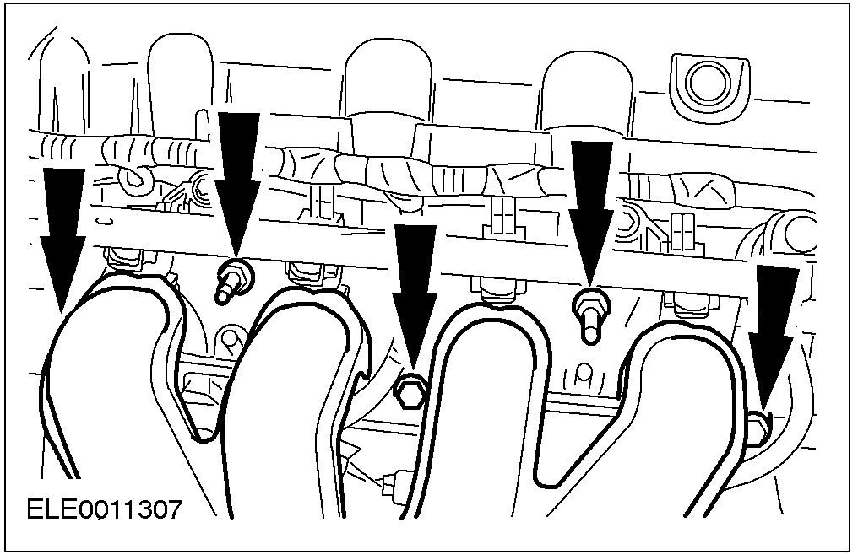

安装
1. 注意: 如果原装衬垫损坏须更换新的衬垫。
安装进气歧管.

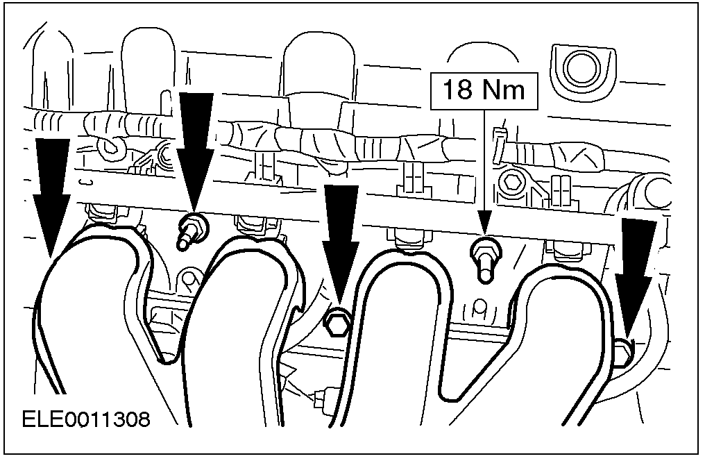

- 举升车辆。相关信息参见100-02章节。
- 安装进气歧管下部安装螺栓(为显示清楚，发动机已拆下)。

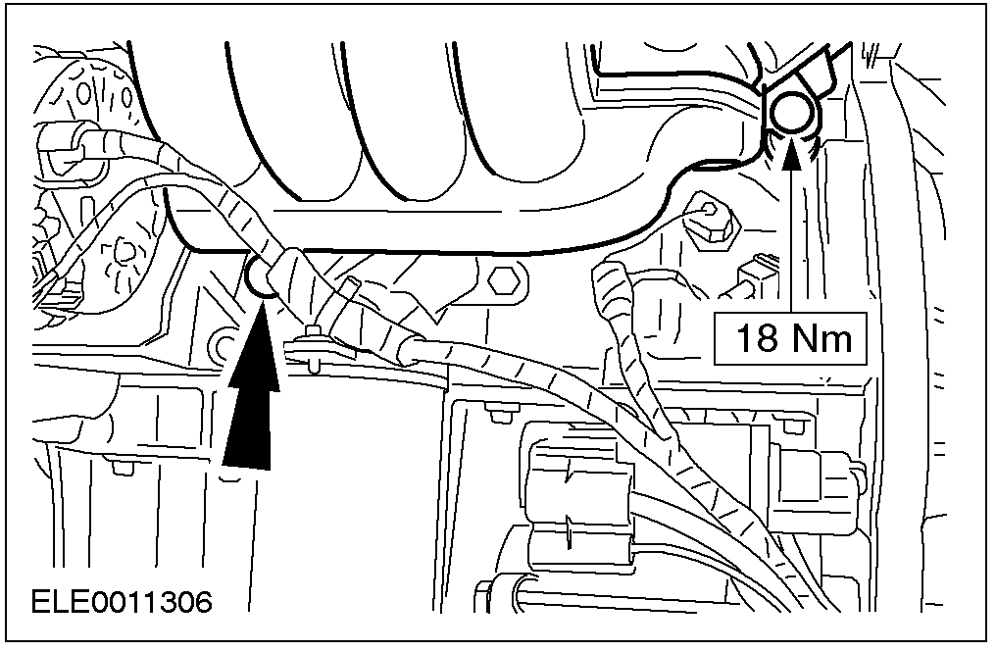

4. 降下车辆。
5. 接上电线接头。
1. 接上 PCM接头。
2. 接上凸轮轴位置传感器接头。

6. 连接软管和电线接头。
1. 连接 EVAP 电磁阀真空软管。
2. 连接 PCV 软管。
3. 连接曲轴箱通风软管。
4. 连接发动机冷却液温度传感器接头。
5. 连接制动助力真空软管。

7. 安装油门拉线。
1. 先将拉线安装到节气门体上。
2. 再将拉线衬套用卡子固定在支架上。

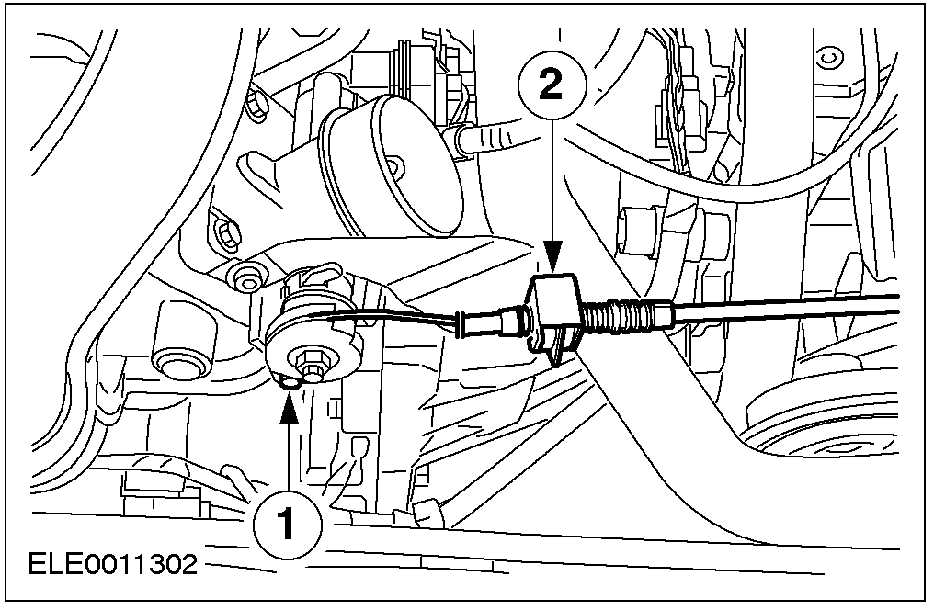

8. 连接燃油管路.

9. 安装空气滤清器进气管。

10. 连接蓄电池接地线。相关信息参见414-01章节。

气门室盖 (21 141 0)

拆卸
1. 断开蓄电池接地线. 更多信息请查阅 414-01。
2. 断开电线接头。
1. 断开 PCM接头。
2. 断开凸轮轴位置传感器（CMP）接头。
3. 断开点火线圈。

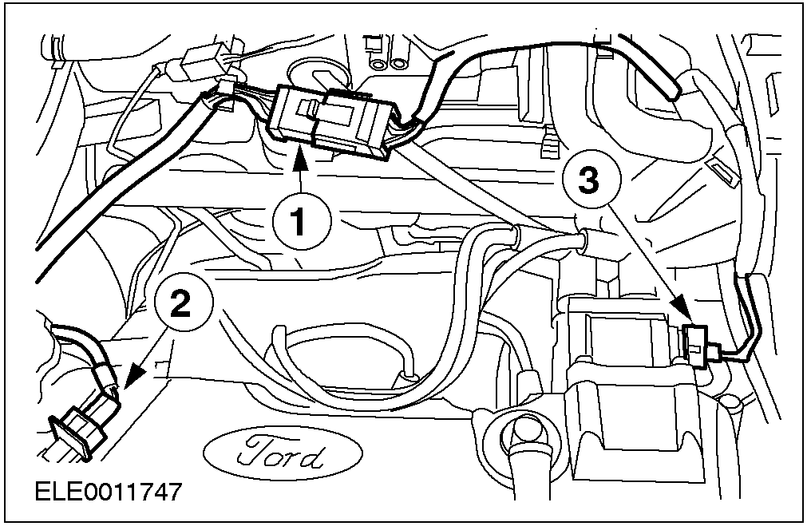

3. 警告: 在拔下火花塞接头时不得用力拽电缆. 为避免弯折火花塞电缆，必要时可先拆下电缆。 在拔下火花塞接头前轻轻转动一下。
警告: 沿火花塞轴向拔下接头 (对于倾斜式布置的火花塞接头请使用专用工具303-622)。
从火花塞上拔下电缆。

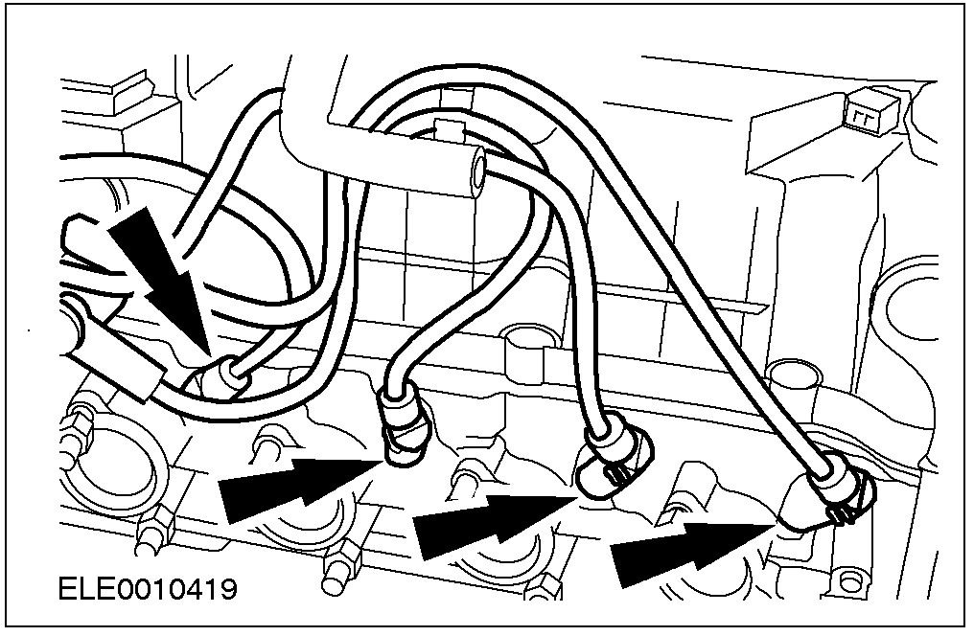

4. 断开软管.
1. 断开 EVAP 电磁阀的真空软管。
2. 断开PCV软管。
3. 断开曲轴箱通风管。

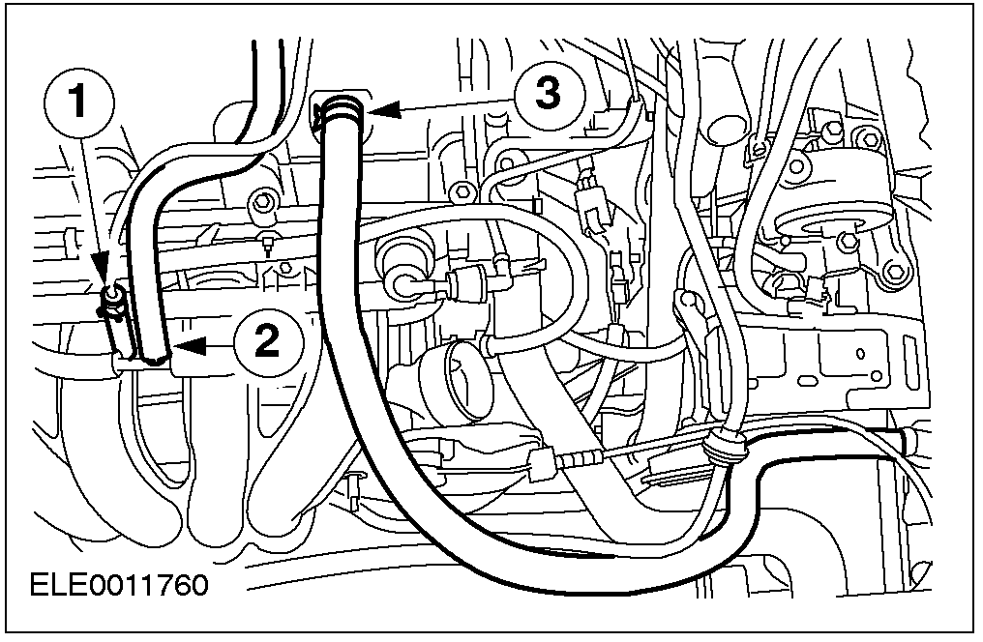

5. 拆卸气门室盖。

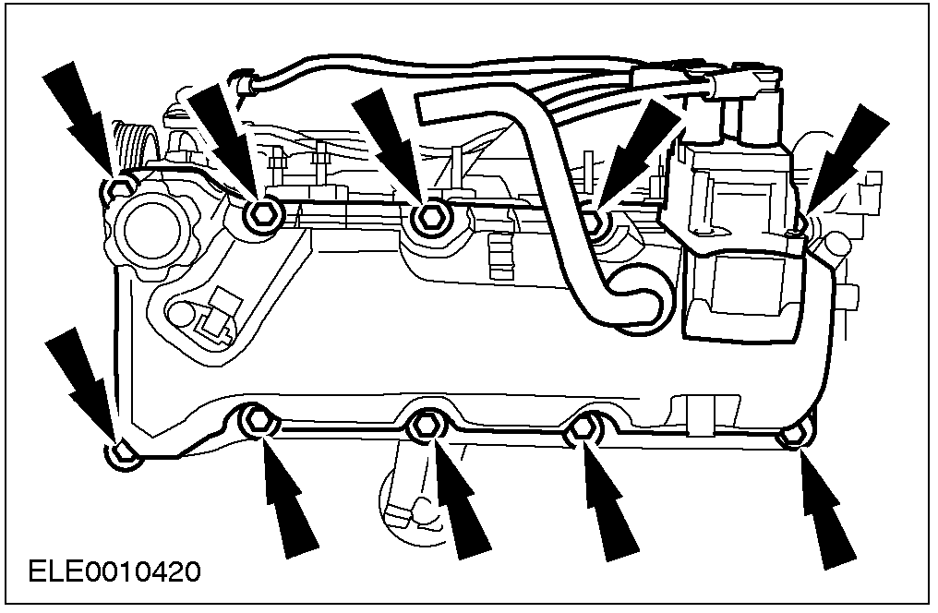

安装
1. 注意: 如果原装衬垫损坏须更换。
安装气门室盖。

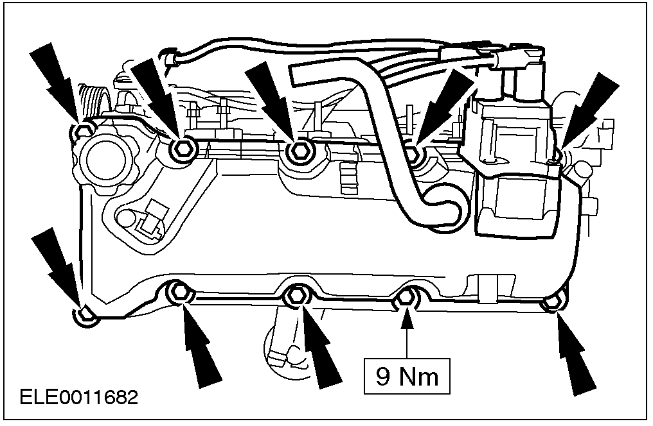

2. 连接软管。
1. 连接 EVAP 电磁阀真空管。
2. 连接 PCV 软管。
3. 连接曲轴箱通风管。

3. 连接火花塞电缆。

4. 连接 PCM, CMP 传感器 和点火线圈接头。
1. 连接 PCM接头。
2. 连接凸轮轴位置 (CMP) 传感器接头。
3. 连接点火线圈接头。

5. 连接蓄电池接地线，相关信息参见414-01章节。

曲轴前油封 (21 467 0)

专用工具

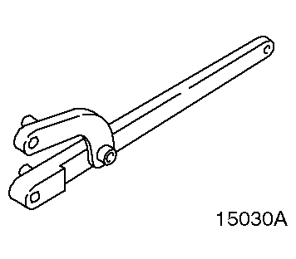 | 通用型法兰固定扳手  205-072 (15-030A)
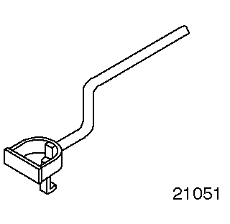 | 油封拆卸器  303-112 (21-051)
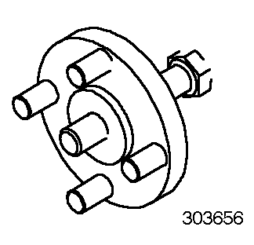 | 油封安装器  303-656 (21-233)

拆卸
1. 拆卸附件驱动皮带。相关信息参见303-05章节。
2. 使用专用工具拆曲轴皮带轮。

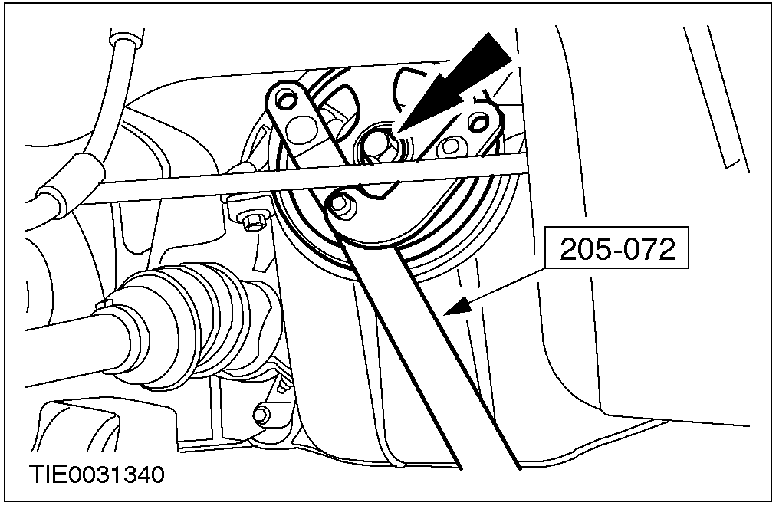

3. 使用专用工具拆曲轴前油封。
• 丢弃该油封。

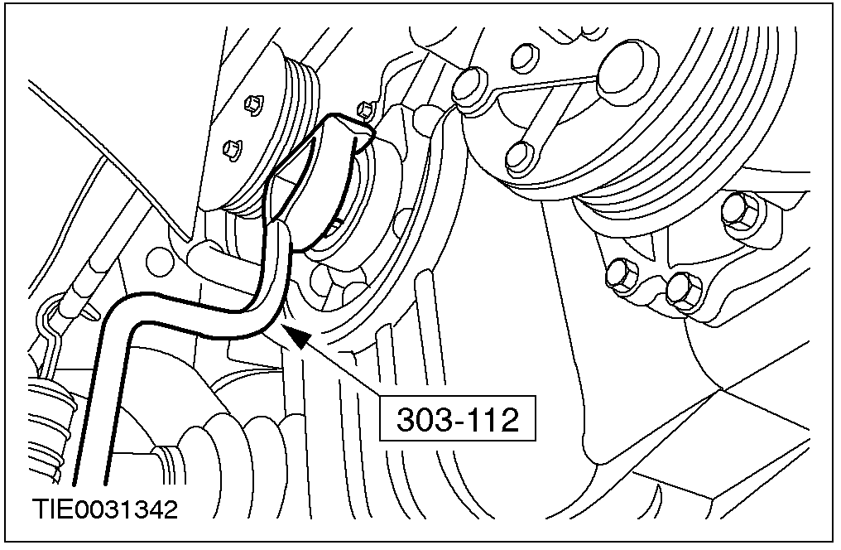

安装
1. 注意: 皮带轮、安装槽、密封唇部避免油污。
注意: 安装新的曲轴前油封。
注意: 新油封需预先安装在导槽中。
安装前油封。
1. 将油封及油封安装导槽叠放到皮带轮上。
2. 将油封安装在皮带轮上。
• 取下安装导槽。

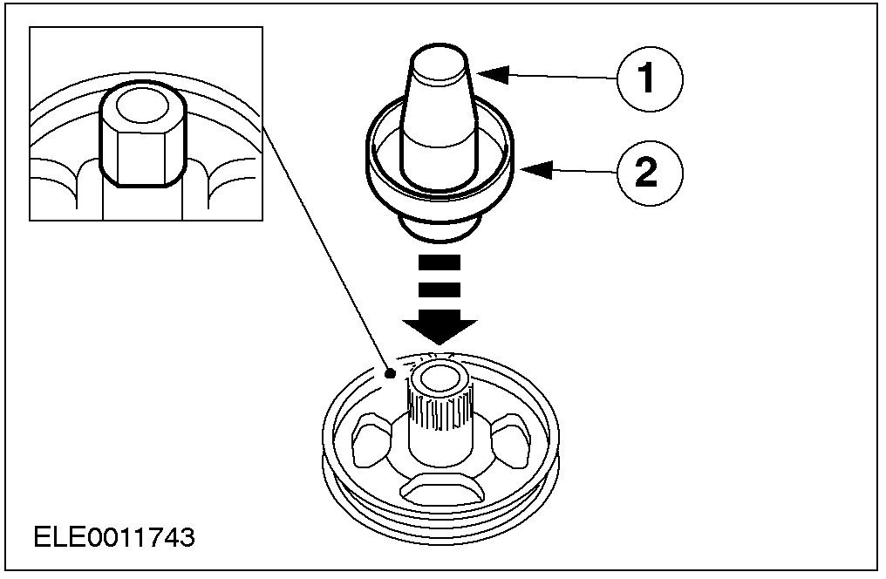

2. 警告: 为避免损坏油封，安装过程中皮带轮向外的移动量不得超过3mm。
使用专用工具安装曲轴皮带轮。

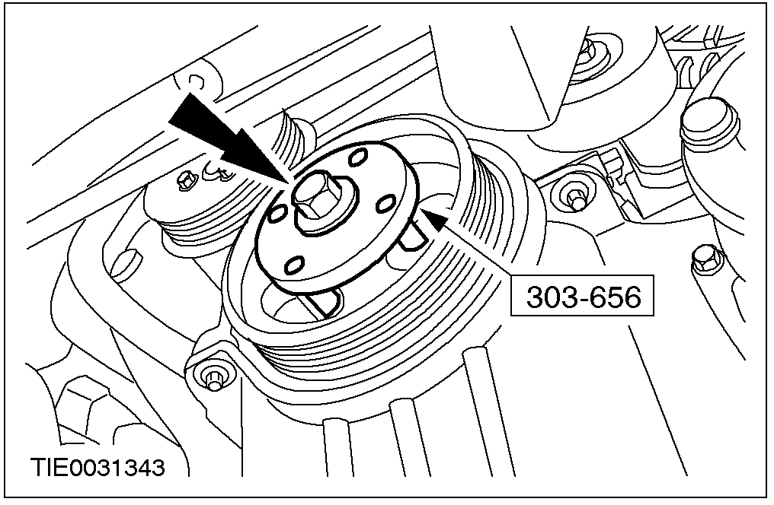

3. 拆下专用工具。
4. 使用专用工具旋紧皮带轮螺栓。

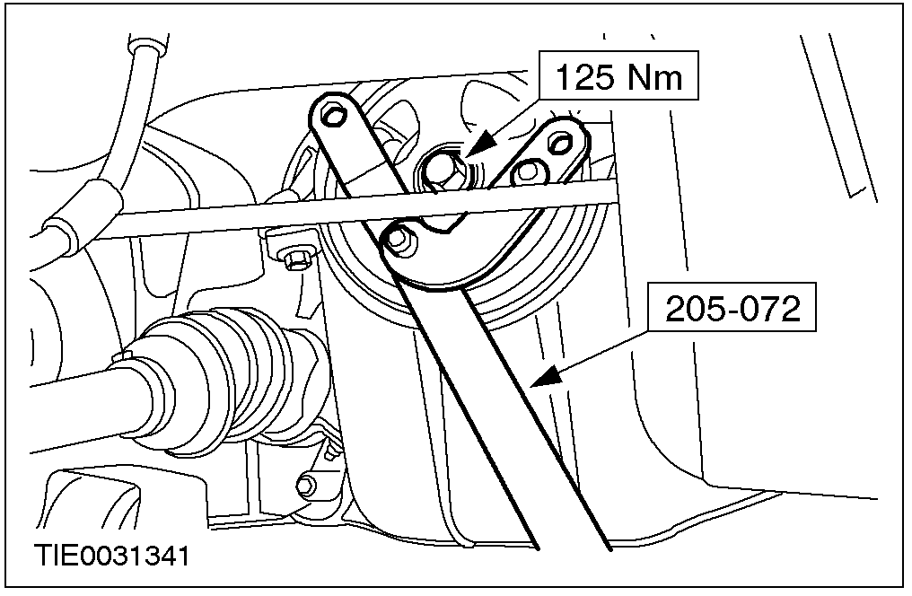

5. 安装附件驱动皮带。相关信息参见303-05章节。

气门油封 (21 238 0)

专用工具

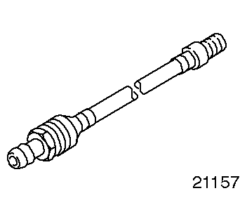 | 气动工具适配器 (缸盖)  303-363 (21-157)
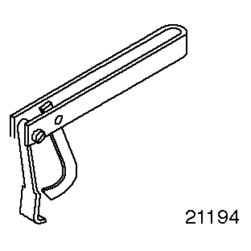 | 气门弹簧压缩器  303-461 (21-194)
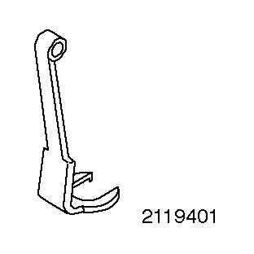 | 303-461适配器  303-461-01 (21-194-01)
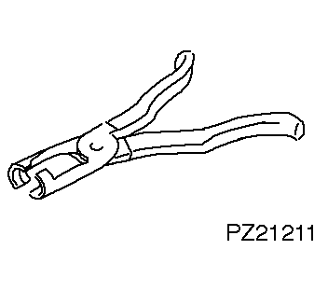 | 气门油封钳  303-508 (21-211)

拆卸
1. 拆卸凸轮轴。相关信息参见本章节中的相关部分。
2. 拆下火花塞 (为显示清楚，本图中发动机已拆下)。

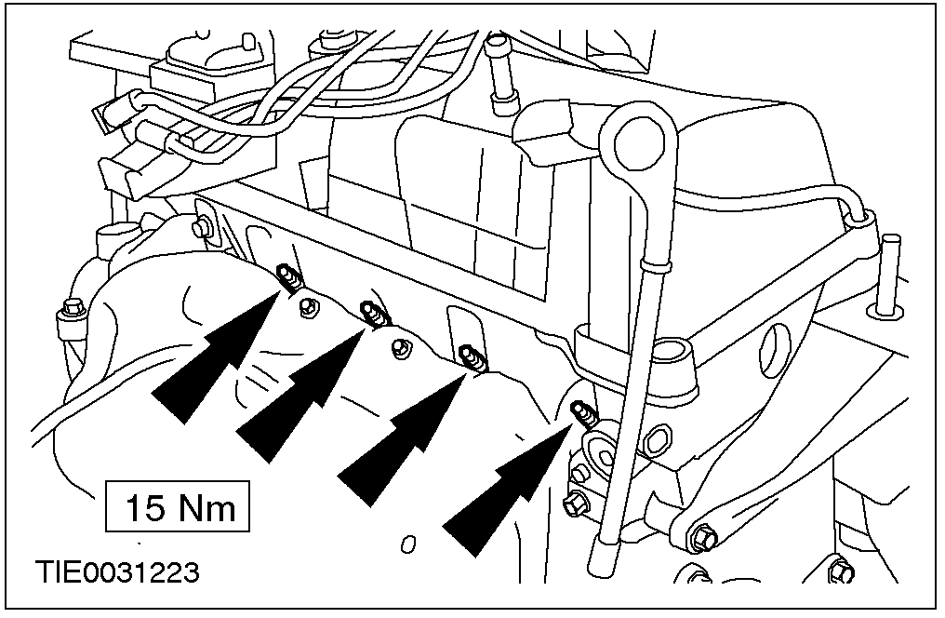

3. 拆卸凸轮摇臂 (为显示清楚，缸盖已拆下)。
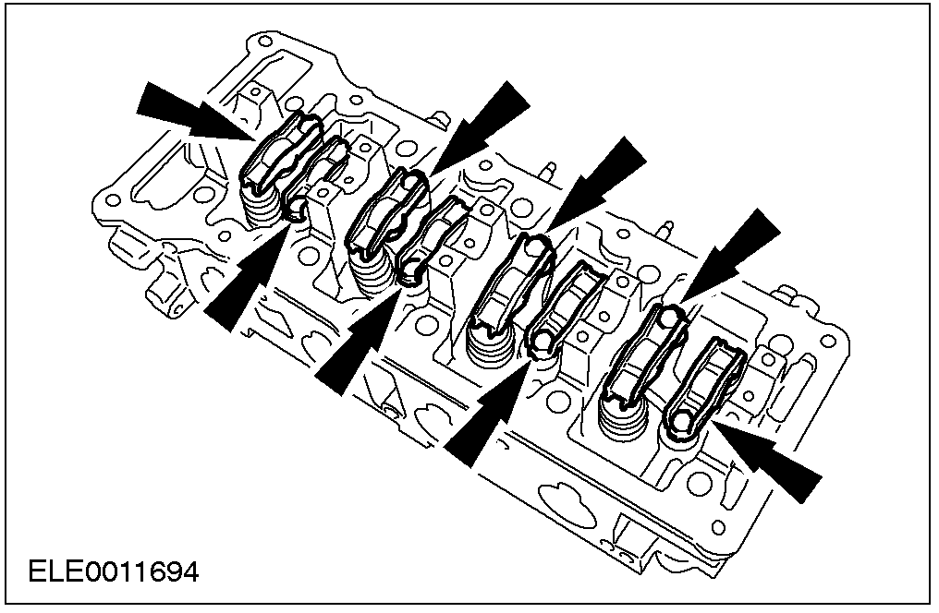

4. 安装不带摇臂的凸轮轴。相关信息参见本章节中凸轮轴部分。
5. 安装专用工具及压缩空气管。
• 接上 7-10 bar的压缩空气源。

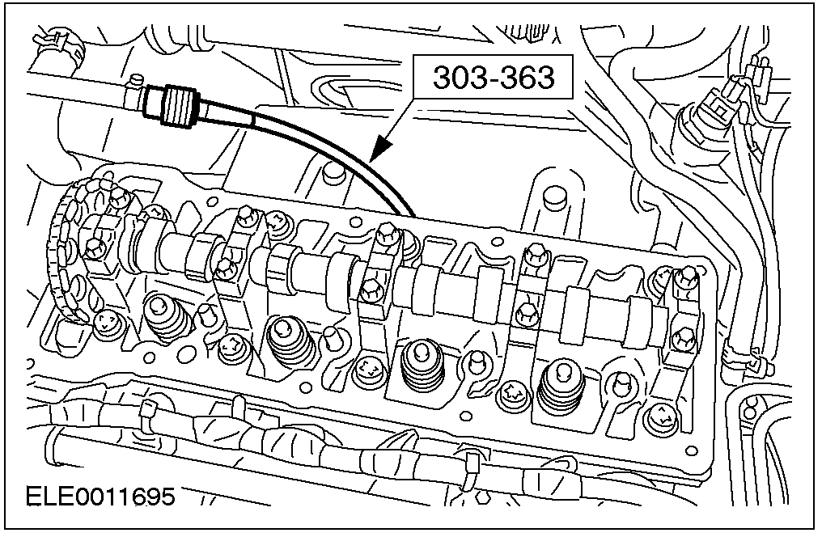

6. 注意: 为方便组装, 应按拆卸顺序摆放零件。
使用专用工具拆卸气门弹簧。
• 压缩气门弹簧。
• 拆卸锁夹、弹簧座及气门弹簧。

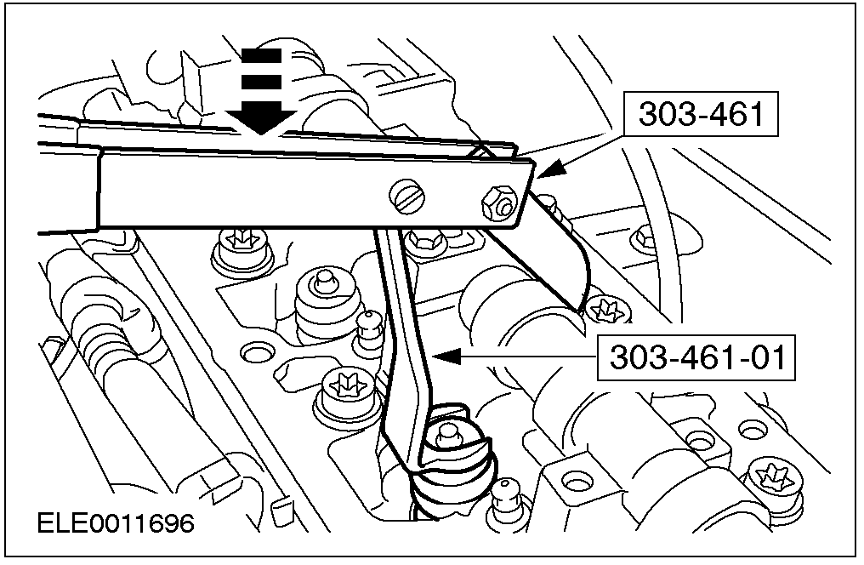

7. 使用专用工具拆卸气门油封。

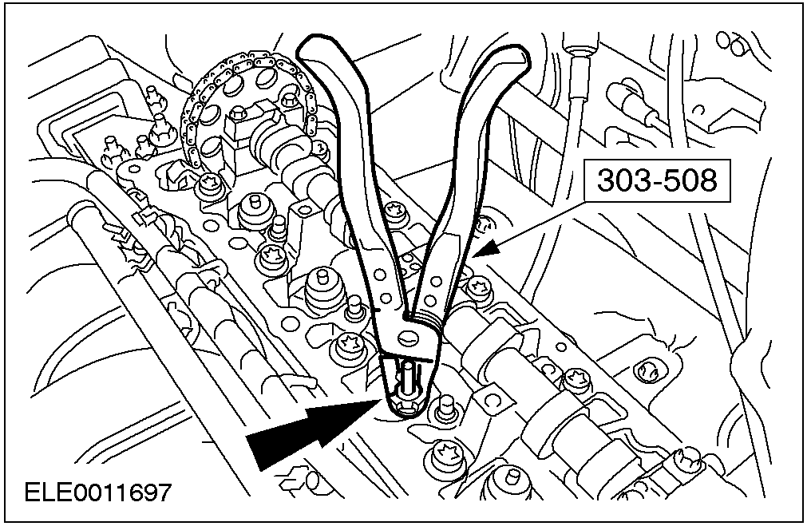

安装
1. 注意: 气门油封完全靠弹簧压力安装到位。
使用专用工具安装气门油封。

2. 使用专用工具安装气门弹簧。
• 压缩气门弹簧和弹簧座。
• 安装气门锁夹。

3. 取下专用工具。

4. 拆卸凸轮轴。相关信息参见本章节中凸轮轴部分。
5. 安装凸轮摇臂。 (为显示清楚，缸盖已拆下)。

6. 安装凸轮轴。相关信息参见本章节中凸轮轴部分。
7. 安装火花塞 (为显示清楚，发动机已拆下)。

凸轮轴 (21 283 0)

专用工具

通用型法兰固定扳手
205-072 (15-030A)

拆卸
1. 拆卸气门室盖。相关信息参见本章节气门室盖部分。
2. 警告: 确认沿正常旋转方向转动发动机。
注意: 将凸轮轴链轮的正时标记置于正上方（12点钟位置）。
注意: 标明正时链条的位置。
转动 发动机至第一缸的上止点 (TDC)。

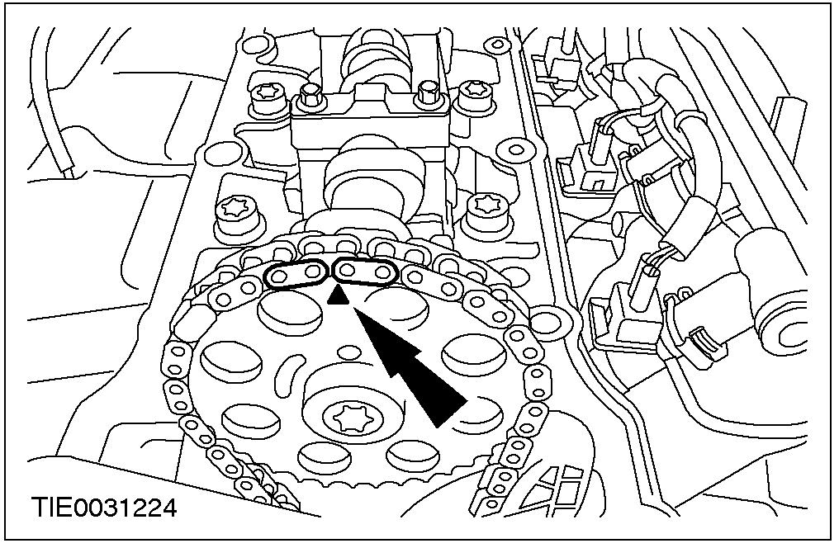

3. 拆卸正时链条液压张紧器。

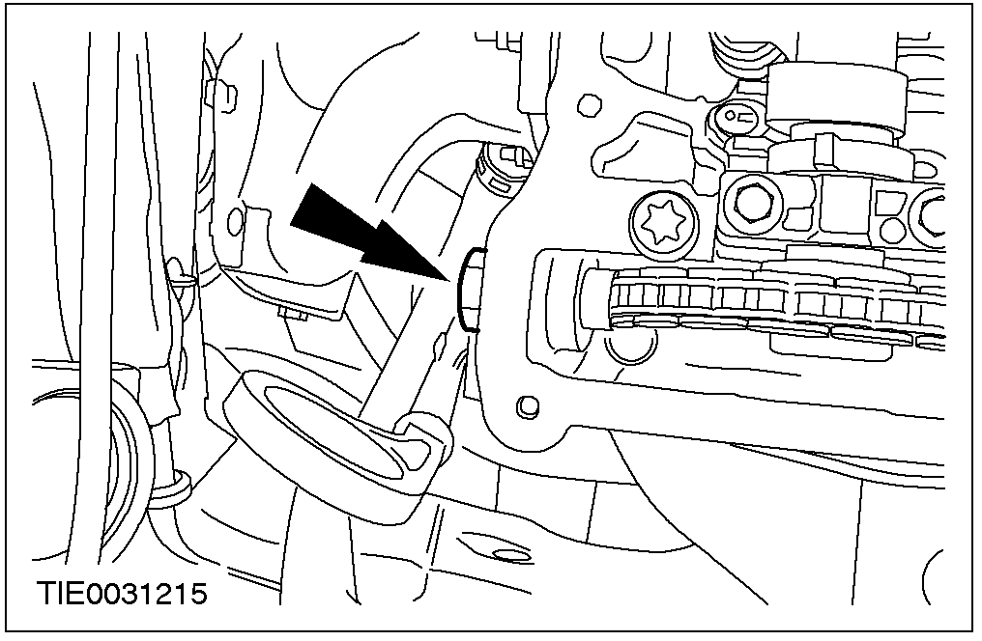

4. 注意: 用一段合适的线缆保护正时链条及链轮，以免掉进汽缸内。
使用专用工具, 拆卸凸轮轴链轮。

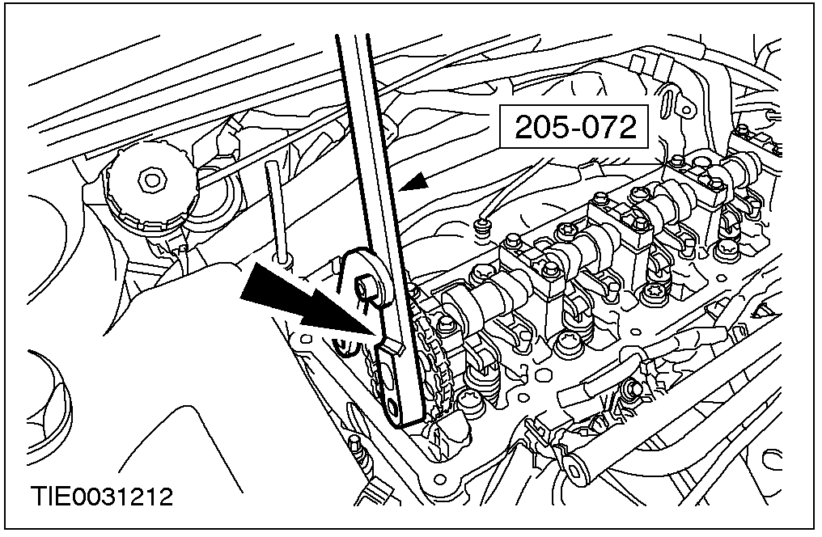

5. 警告: 确保凸轮轴轴承盖的安装次序。
注意: 在拆卸作业中,对凸轮轴轴承盖的每支螺栓一次旋松2圈。
拆卸凸轮轴。

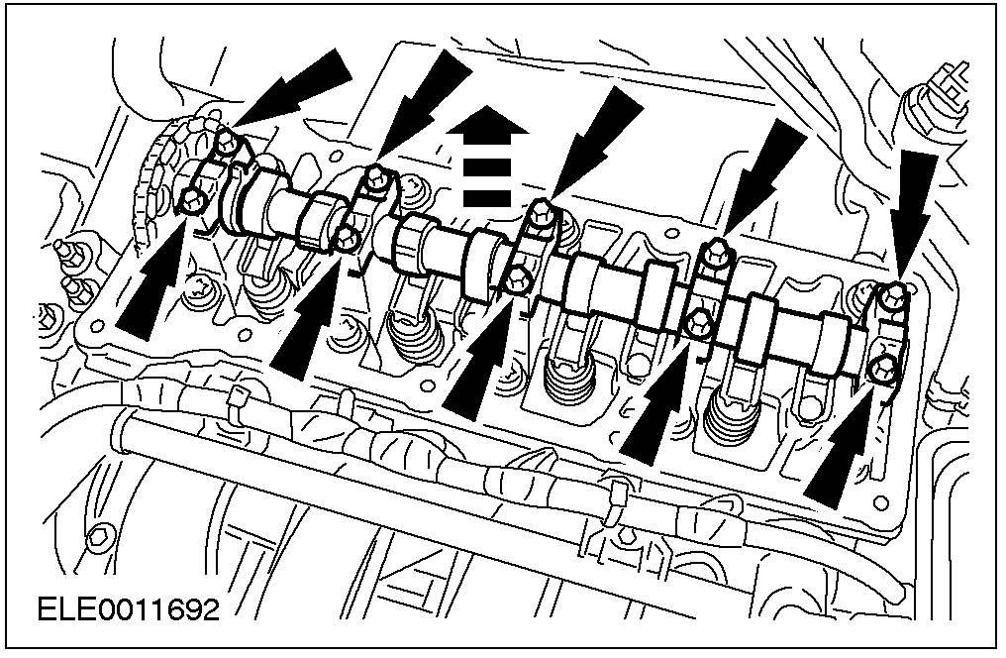

安装
1. 注意: 凸轮轴链轮的定位标记必须置于正上方12点钟位置。
注意:在安装作业中,对凸轮轴轴承盖的每支螺栓一次旋紧2圈。
安装凸轮轴。
• 按图示次序旋紧螺栓。

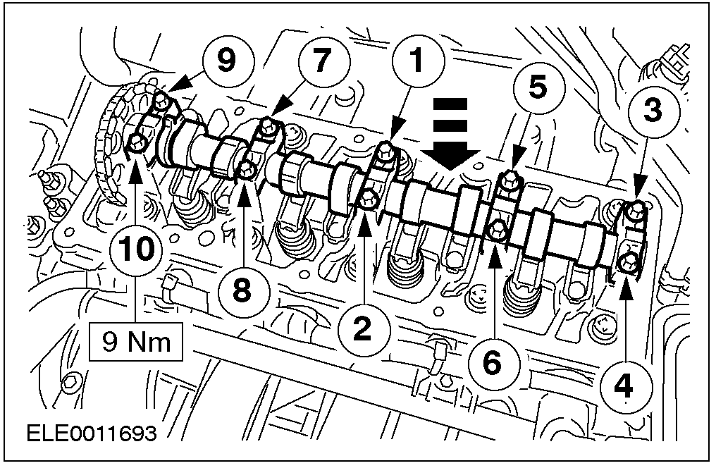

2. 注意: 凸轮轴链轮的正时记号必须置于正上方12点钟位置。
注意: 凸轮轴链轮的正时记号必须与正时链条的标记链节对齐。
安装凸轮轴和正时链条。

3.使用专用工具, 旋紧链轮螺栓。

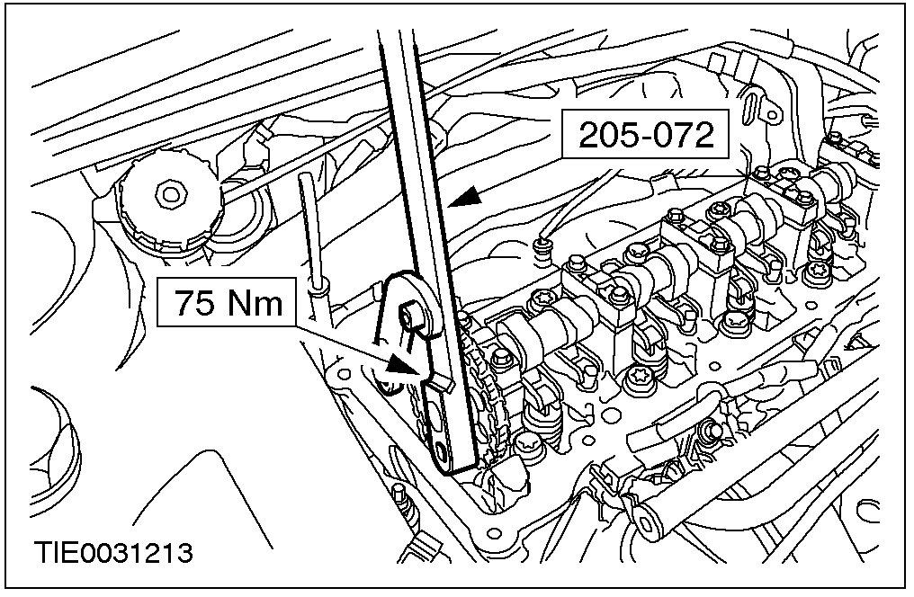

4.装正时链条液压张紧器。

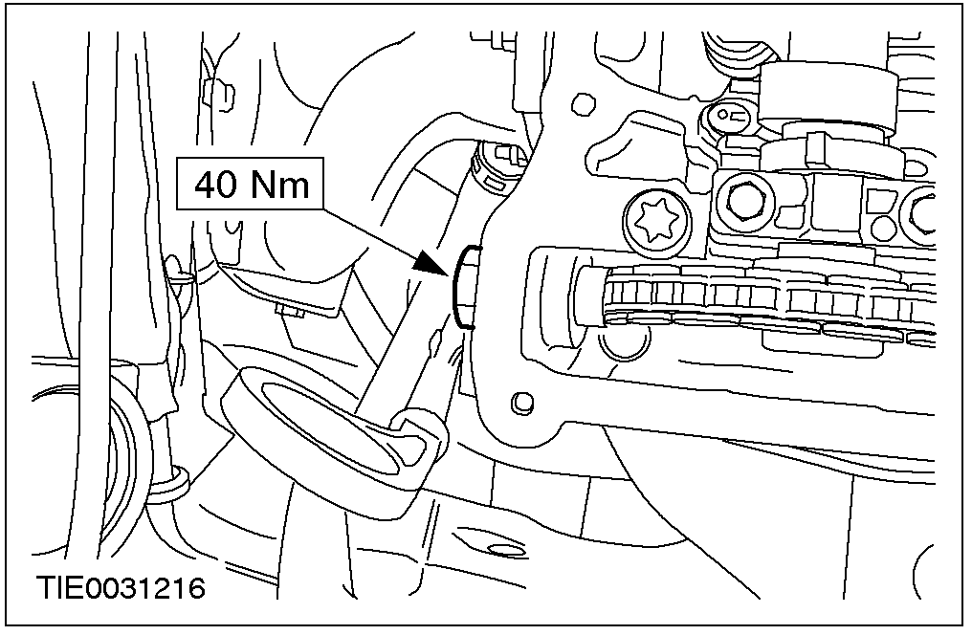

5.安装气门室盖。相关信息参见本章节中气门室盖部分。

汽缸盖(21 163 0)

专用工具

通用型法兰扳手
205-072 (15-030A)
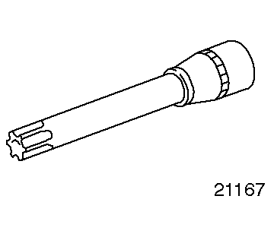 | 缸盖螺栓紧固接头  303-392 (21-167)
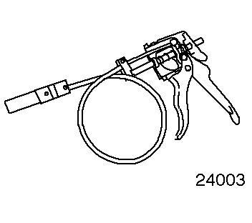 | 管箍拆装器  303-397 (24-003)

通用工具

千斤顶

拆卸
警告: 因大量的可燃混合气随时存在, 涉及燃油部件的作业区禁止吸烟及一切明火. 违规作业可能导致人身伤害等严重后果。
1. 拆卸进气歧管。相关信息参见本章节中进气歧管部分。
2. 拆卸气门室盖，相关信息参见本章节中气门室盖部分。
3. 排空冷却系统，相关信息参见303-03章节。

4. 警告: 只可沿正常旋转方向转动发动机。
注意: 凸轮轴链轮的正时记号必须置于正上方12点钟位置。
注意: 标记正时链条的位置。
转动 曲轴使发动机第一缸活塞处于上止点 (TDC)位置。

5. 拆卸排气歧管隔热板 (为显示清楚，发动机已拆下)。

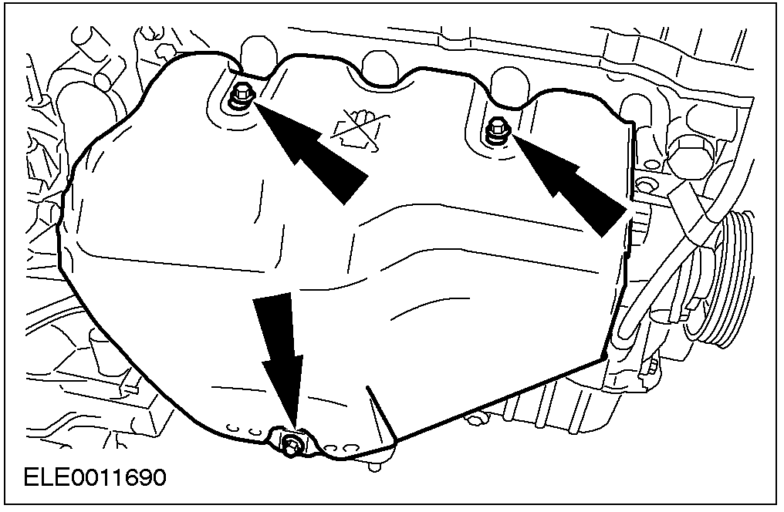

6. 拆卸正时链液压张紧器。

7. 从缸盖上拆下机油尺导管。

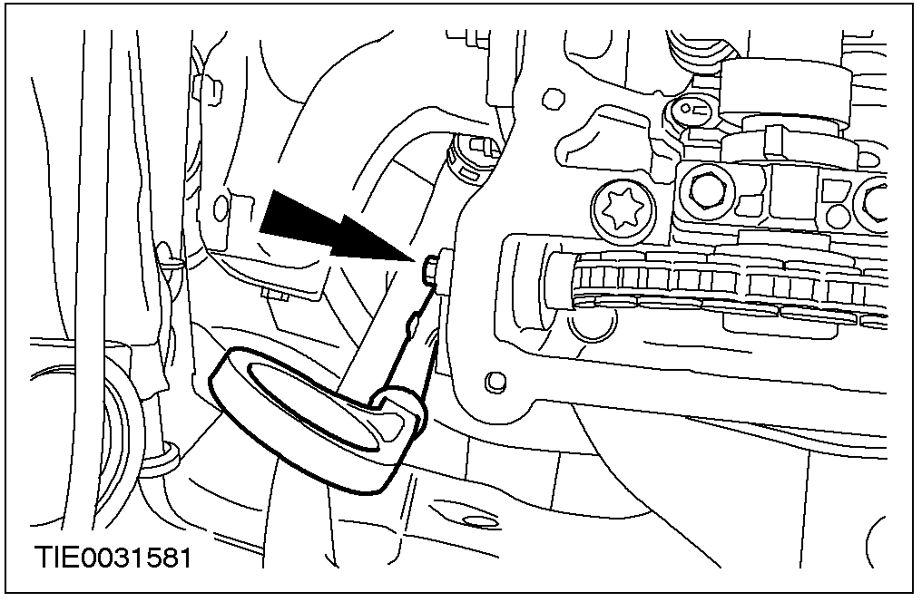

8. 举升车辆。相关信息参见100-02章节。
9. 从缸盖上拆下排气歧管 (为显示清楚，发动机已拆下)。
• 丢弃垫片和螺母。

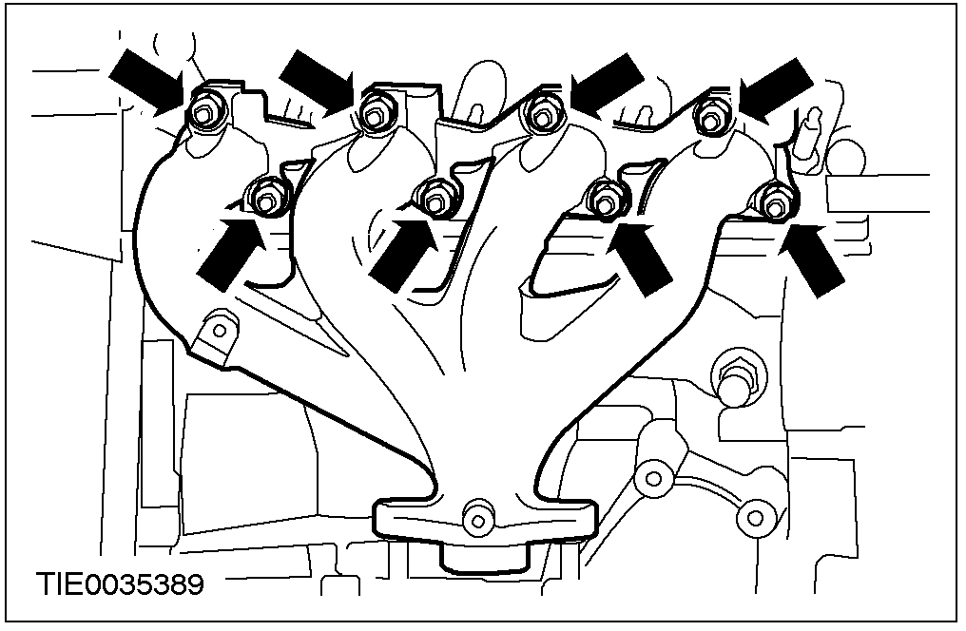

10. 降下车辆。
11. 使用专用工具, 从节温器上拆下软管。

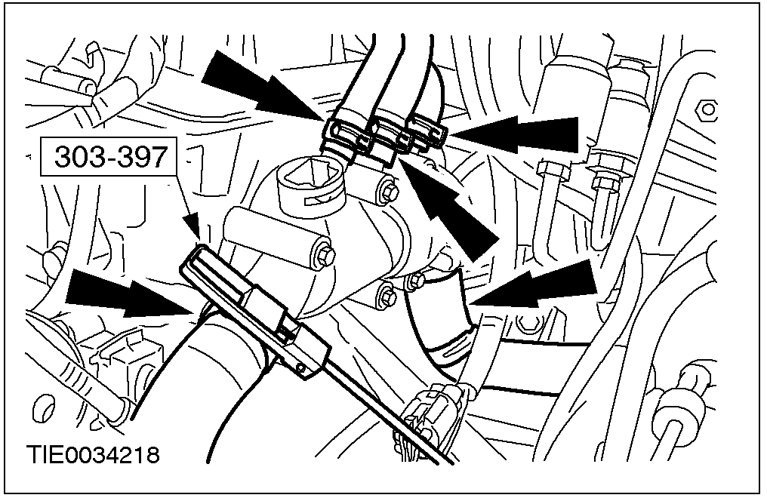

12.使用千斤顶，支撑起发动机和变速驱动桥总成。
13. 拆卸发动机前部支架。
• 丢弃螺母。

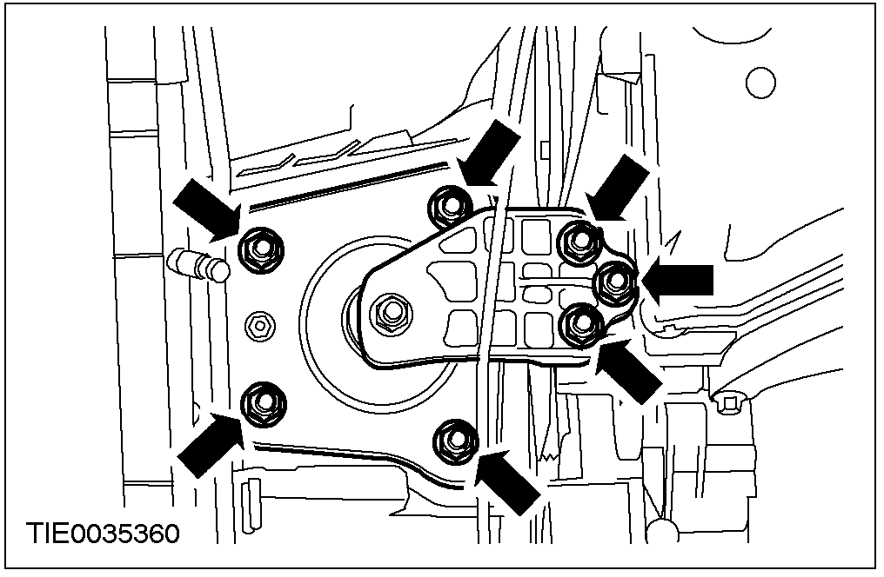

14. 拆卸发动机前固定支架螺栓。

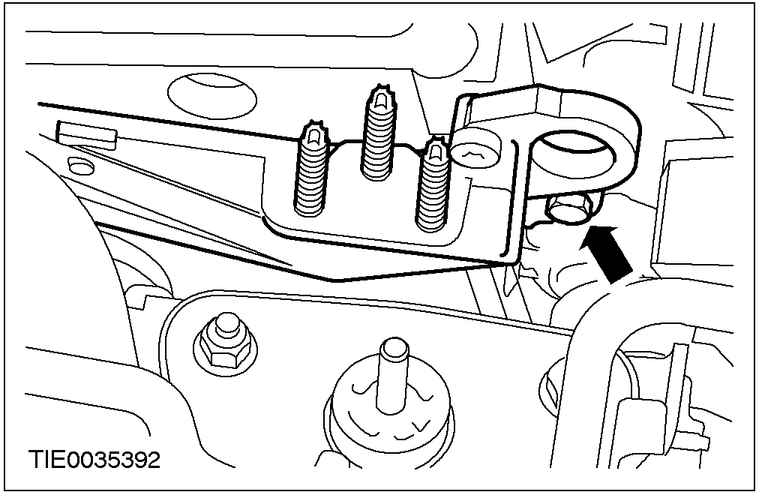

15. 注意: 用一段合适的线缆保护正时链条及链轮以免掉进汽缸内。
使用专用工具,拆卸凸轮轴链轮。

16. 注意: 按图示顺序旋松缸盖螺栓。
使用专用工具, 拆卸缸盖。
• 确保正时链取出过程不损坏缸盖及缸体。
• 丢弃汽缸垫。
• 丢弃缸盖螺栓。

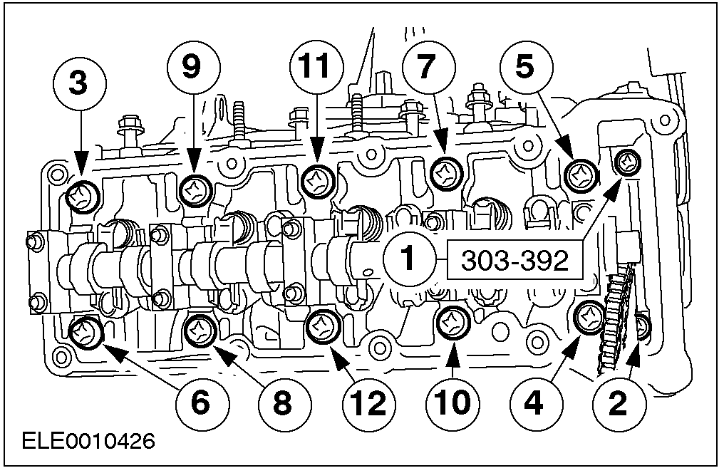

安装
1. 注意: 安装新的缸盖螺栓。
注意:安装新的汽缸垫。
注意: 确保正时链正确装入并固定在缸盖上。
使用专用工具,安装缸盖。
• 按图示顺序分四个步骤旋紧缸盖螺栓。
• 步骤 1: 将标号的螺栓旋紧到 40 Nm。
• 步骤 2: 旋紧前面的两只(M8) 螺栓至15 Nm。
• 步骤 3: 将前面的两只(M8) 螺栓再旋45度。
• 步骤 4: 将标号的螺栓再旋120 度。

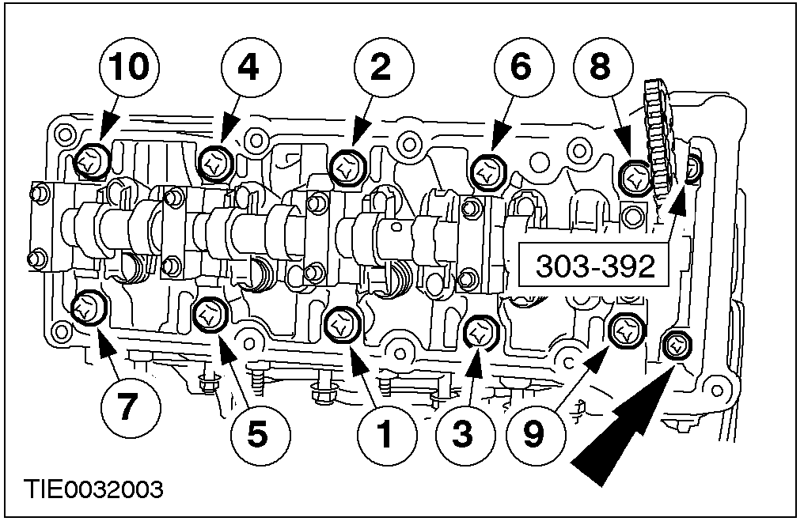

2. 注意: 凸轮轴链轮的正时记号必须置于正上方12点钟位置。
注意: 凸轮轴链轮的正时记号必须与正时链条的标记链节对齐。
安装凸轮轴链轮及正时链条。

3.使用专用工具, 旋紧凸轮轴链轮螺栓。

4. 安装发动机前部固定支架螺栓。

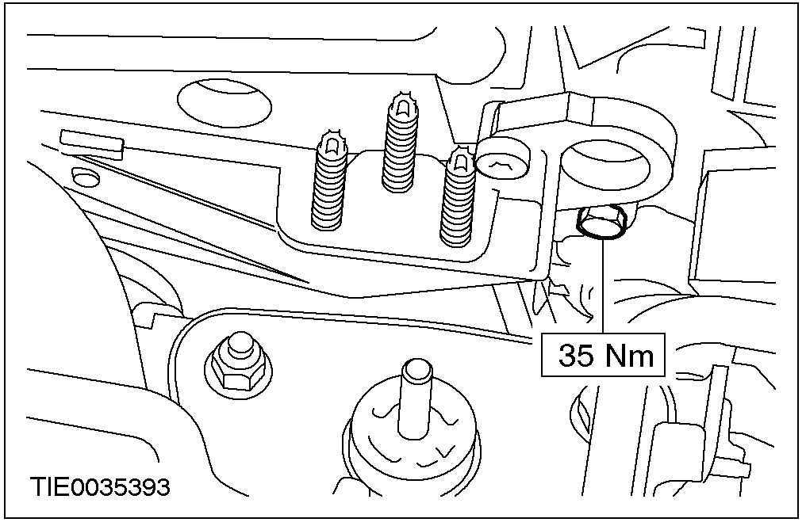

5. 注意: 安装新的发动机前部固定支架螺母。
安装发动机前支架。

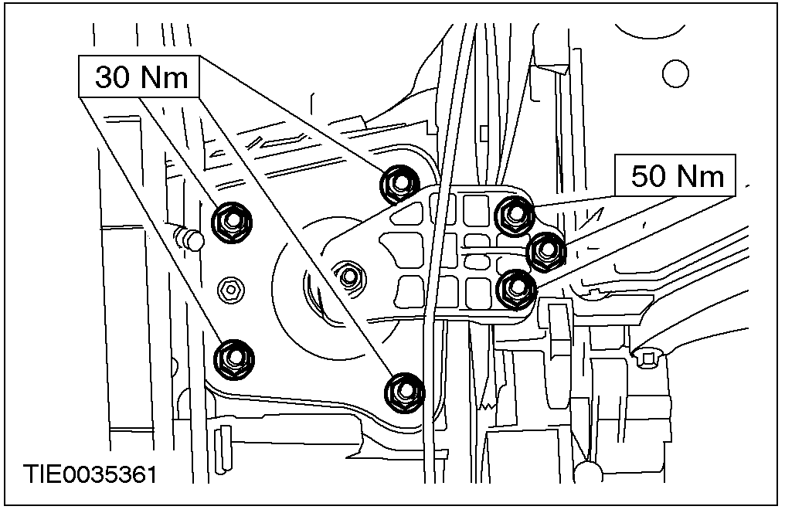

6.移开千斤顶。
7.使用专用工具，将水管装回到节温器上。

8. 举升车辆，相关信息参见100-02章节。
9. 注意: 安装新的排气歧管衬垫和螺母。
将排气歧管放到缸盖的安装面上 (为显示清楚，发动机已拆下)。
• 分2个步骤按图示顺序旋紧螺母。
• 步骤 1: 15 Nm
• 步骤 2: 20 Nm

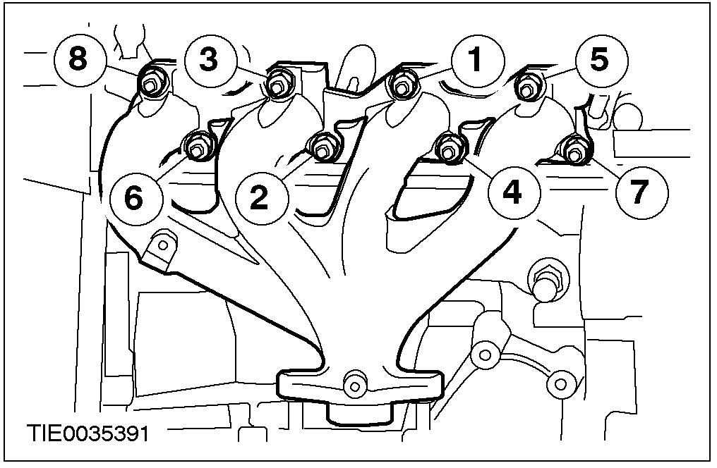

10. 降下车辆。
11. 将机油尺导管装回缸盖。

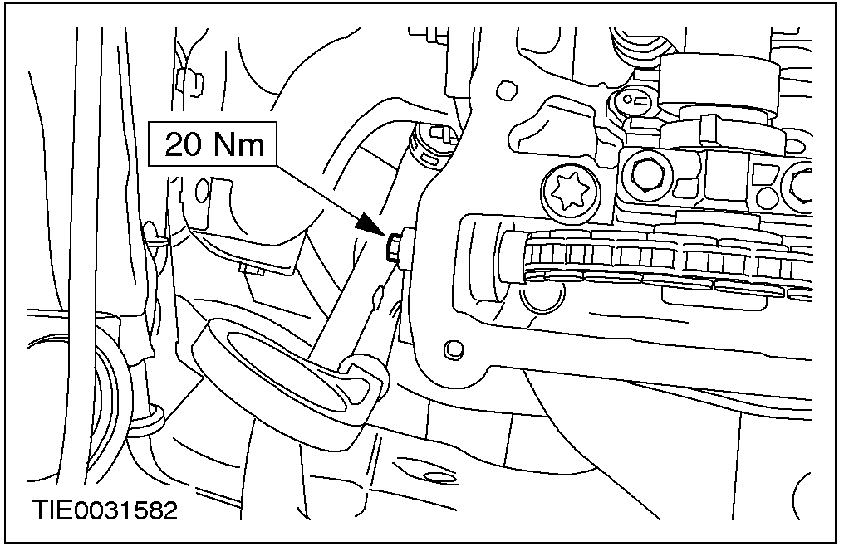

12. 安装正时链液压张紧器。

13.安装排气歧管隔热板 (为显示清楚，发动机已拆下)。

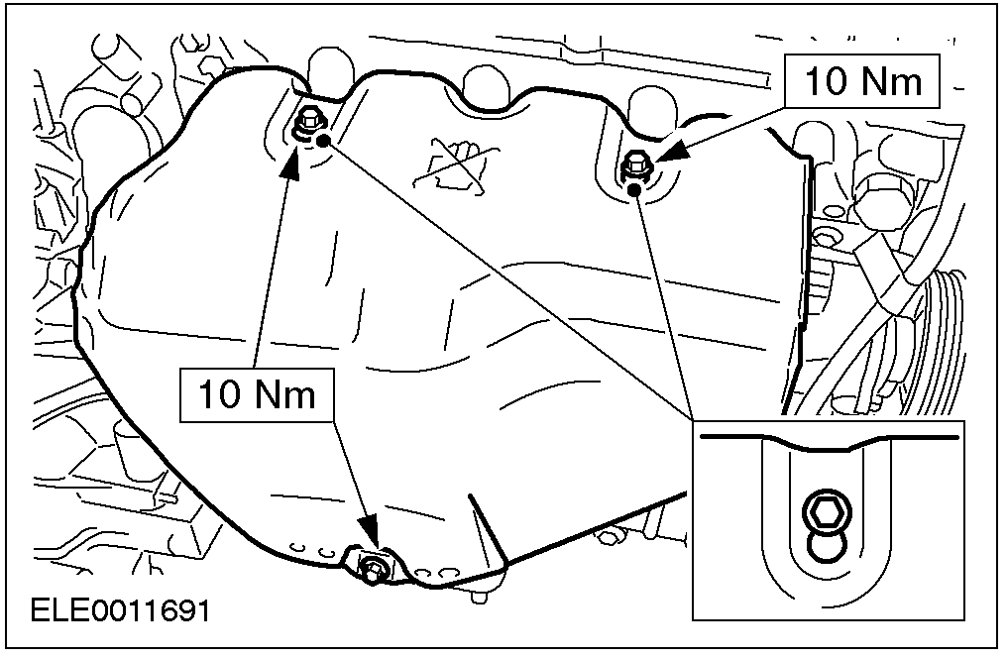

14. 安装气门室盖，相关信息参见本章节中气门室盖部分。
15. 安装进气歧管，相关信息参见本章节中进气歧管部分。
16. 加注冷却液，相关信息参见303-03章节。

曲轴后油封 (21 468 4)

拆卸
1. 拆卸油底壳。相关信息参见本章节中油底壳部分。
2. 拆卸曲轴后油封盖。
• 丢弃曲轴后油封盖。

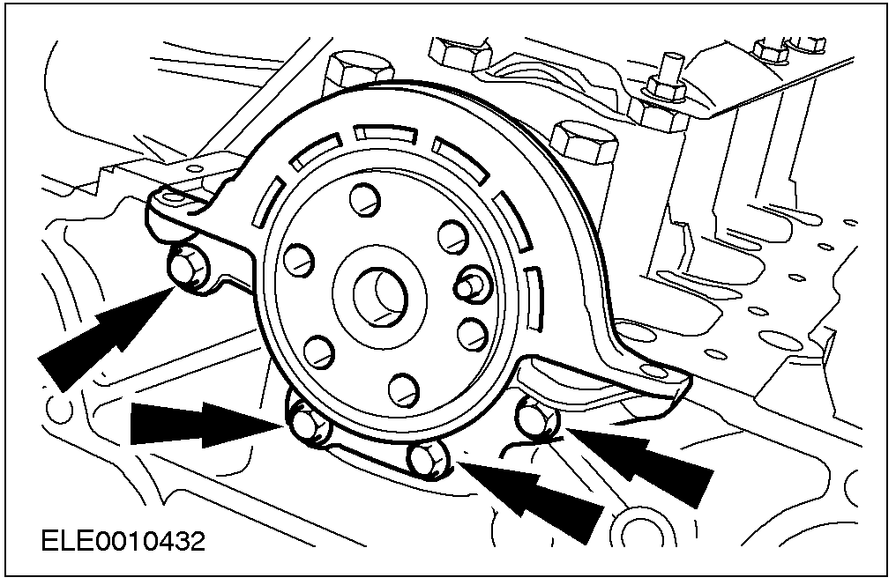

安装
1. 警告：安装前不得拆卸塑料安装衬套。
注意: 安装新的后油封盖。
注意: 安装完成之后务必取下安装衬套。
注意: 不得触碰密封和防尘唇部。
注意: 密封唇部避免油污。
注意: 确保定位销位置正确。
安装曲轴后油封盖。
• 丢弃安装衬套。

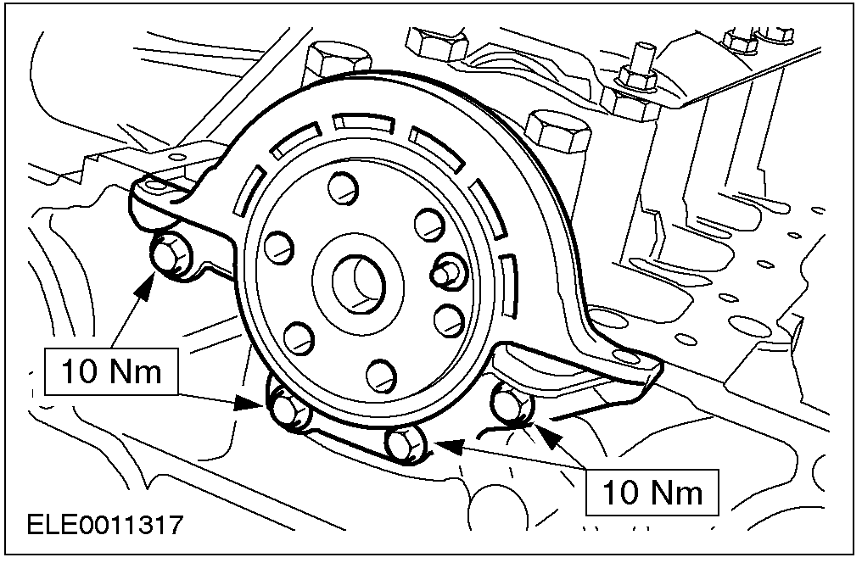

2. 安装油底壳，相关信息参见本章节中油底壳部分。

排气歧管 (21 187 0)

拆卸
1. 断开蓄电池接地线。相关信息参见414-01章节。
2. 举升车辆。相关信息参见100-02章节。
3. 从排气歧管上拆下三元催化器并稳妥放置。
1. 拆卸螺母。
2. 取下排气管吊胶。
• 丢弃垫片及螺母。

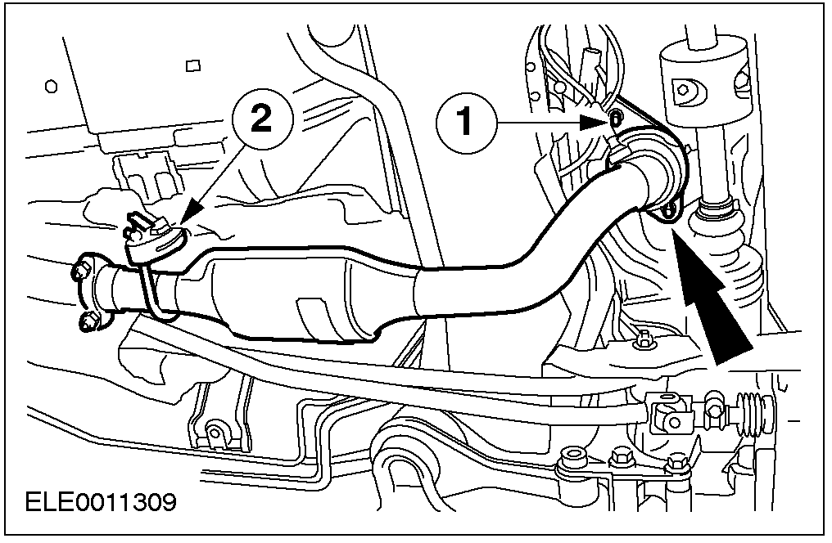

4. 降下车辆。
5. 警告: 拔除火花塞接头时不可拽高压线。 为避免弯折电缆,必要时可将高压线从点火线圈上拔下。 拔出火花塞接头前轻轻地转动几下。
警告: 沿火花塞轴向拔出火花塞 (使用专用工具 303-662)。
拔出火花塞。

6. 拆卸电子点火线圈并妥善放置。

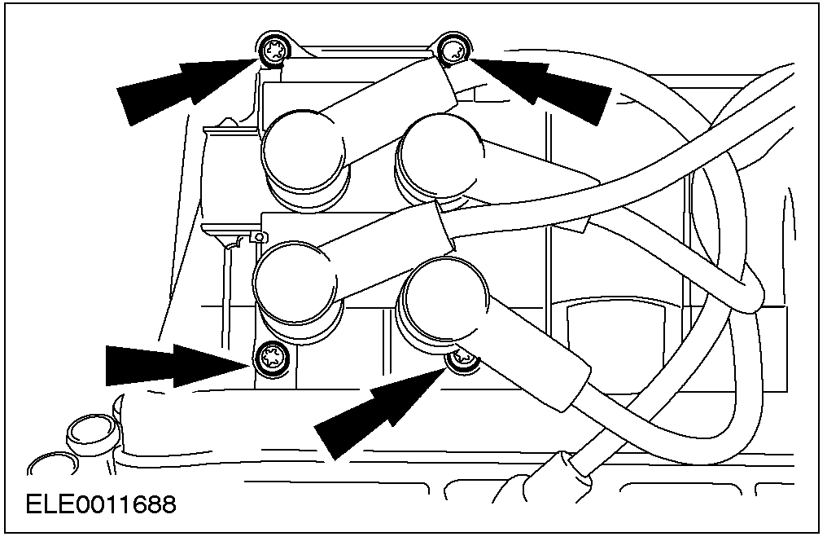

7. 拆卸排气歧管隔热板 (为显示清楚，发动机已拆下)。

8. 拆卸排气歧管 (为显示清楚，发动机已拆下)。
• 丢弃垫片和螺母。

安装
1. 注意: 安装新的排气歧管衬垫和螺母。
安装排气歧管 (为显示清楚，发动机已拆下)。
• 分2个步骤按图示顺序旋紧螺母。
• 步骤 1: 15 Nm
• 步骤 2: 20 Nm

2. 安装排气歧管隔热板 (为显示清楚，发动机已拆下) 。

3. 安装电子点火线圈。

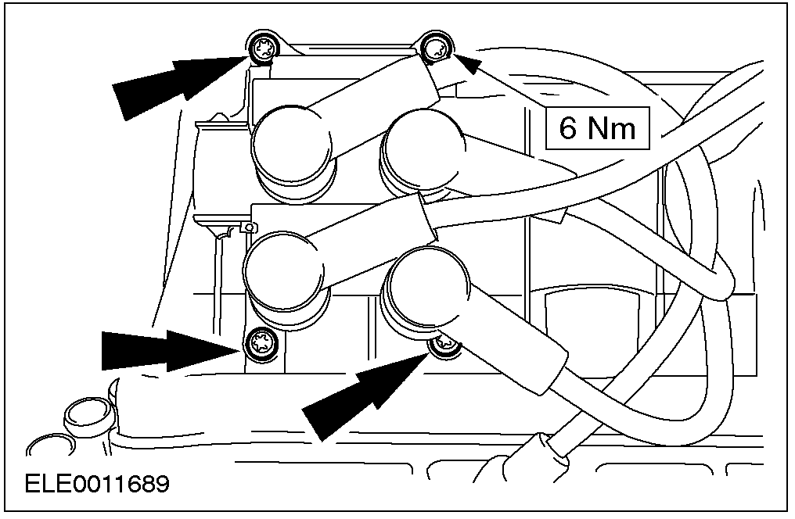

4. 安装火花。

5. 举升车辆，相关信息参见100-02章节。
6. 注意: 安装新的垫片。
安装三元催化器。
1.安装螺母。
2.装上排气管吊胶。

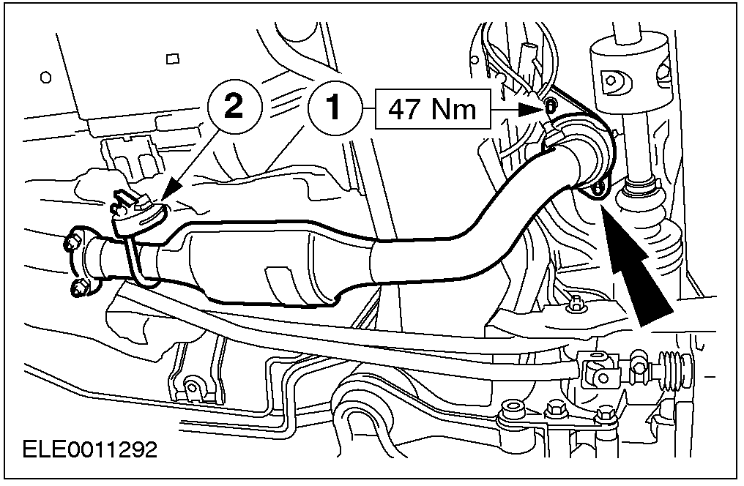

7. 降下车辆。
8. 连接蓄电池接地线。相关信息参见414-01章节。

油底壳 (21 154 0)

通用工具

铲刀
钢直尺

名称 | 规格
密封剂 | WSE-M4G323-A

拆卸
装备手动变速驱动桥的车型
1. 拆卸离合器。相关信息参见308-01章节。
2. 拆卸飞轮。

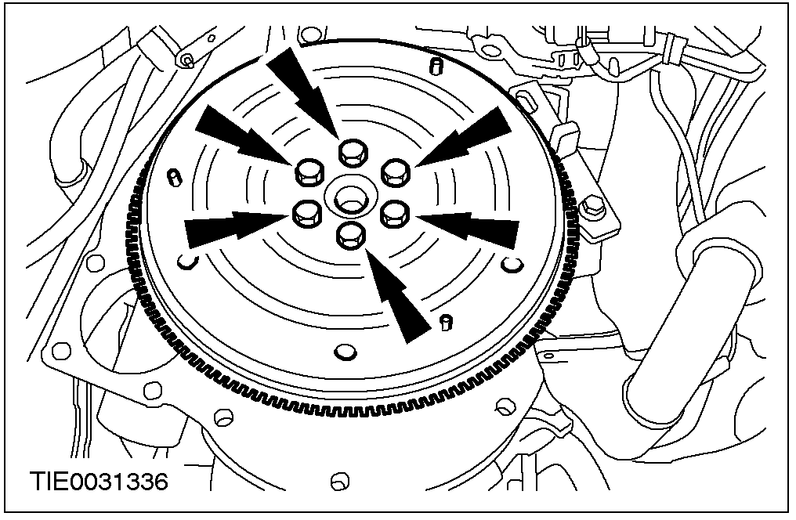

装备自动变速驱动桥的车型
3. 拆卸驱动桥。相关信息参见307-01章节。
4. 拆卸传动板。

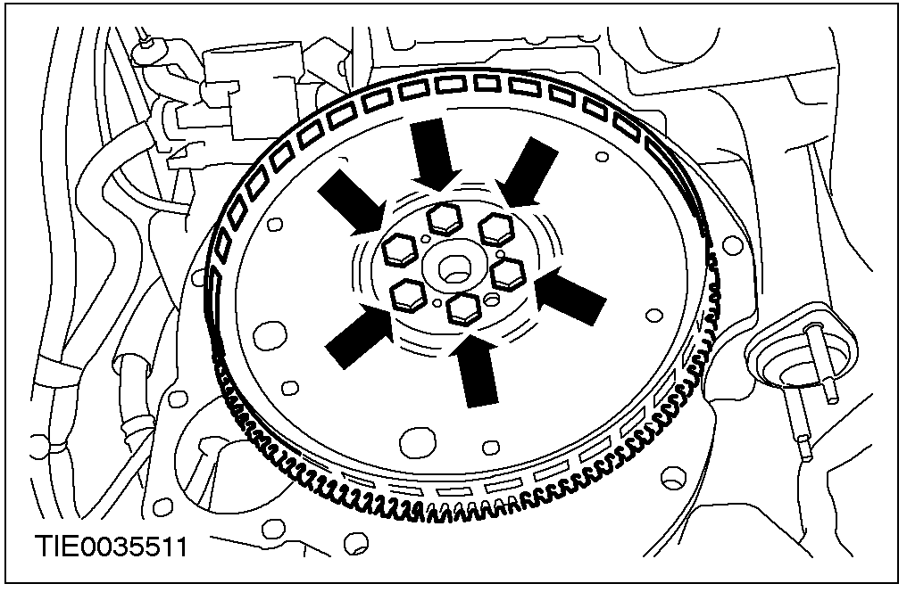

所有车型
5. 拆卸发动机后挡板。

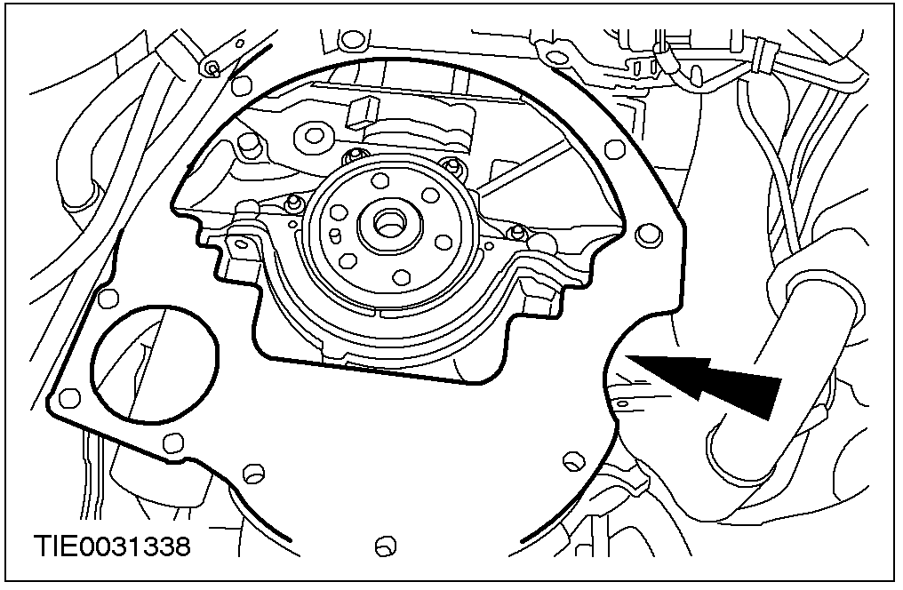

6. 拆除驱动皮带。相关信息参见303-05章节。
7. 拆下空调压缩机并妥善固定到一侧。

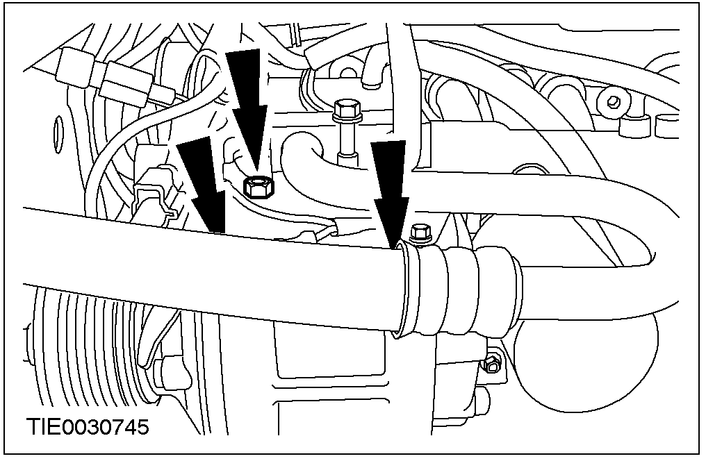

8. 放掉发动机机油。
• 用合适的容器接收机油。
9. 注意: 检查放油堵油封有无损坏，必要时更换新的油封。
安装放油堵。

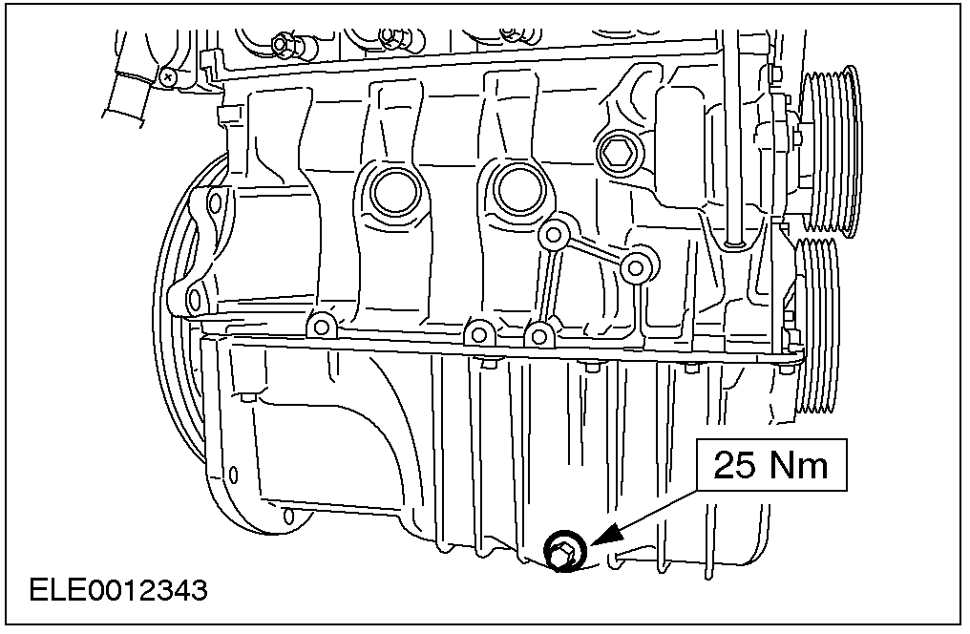

10. 拆卸油底壳。
• 丢弃油底壳密封垫。

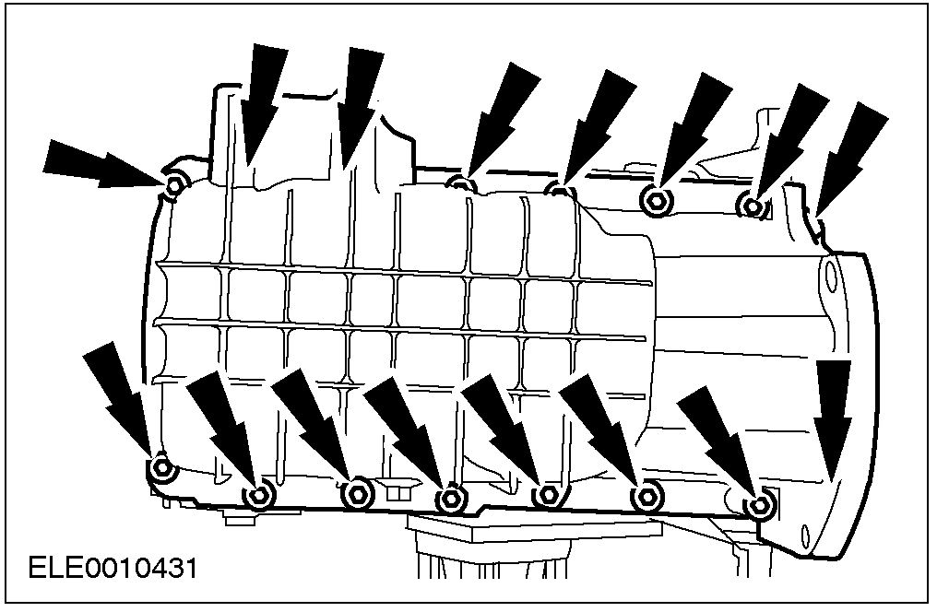

安装
所有车型
1. 使用铲刀将安装面上的密封胶及垫片残留物清理干净。

2. 警告: 涂抹完密封胶后5分钟之内将垫片装好。
在图示位置涂抹密封胶。

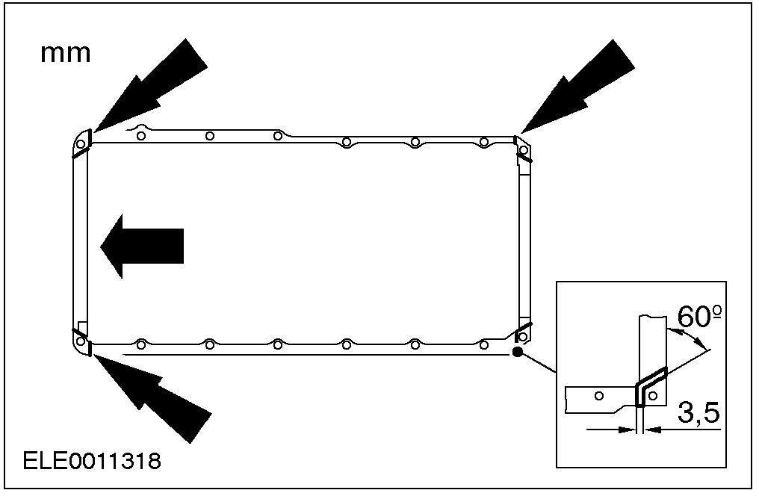

3. 注意: 在本次作业中不要完全旋紧油底壳螺栓。
使用合适的钢直尺, 确保缸体端面和油底壳端面平齐。
• 最大油底壳端面缩进量应小于： 0.25 mm。
• 最大油底壳端面突出量小于： 0.10 mm。

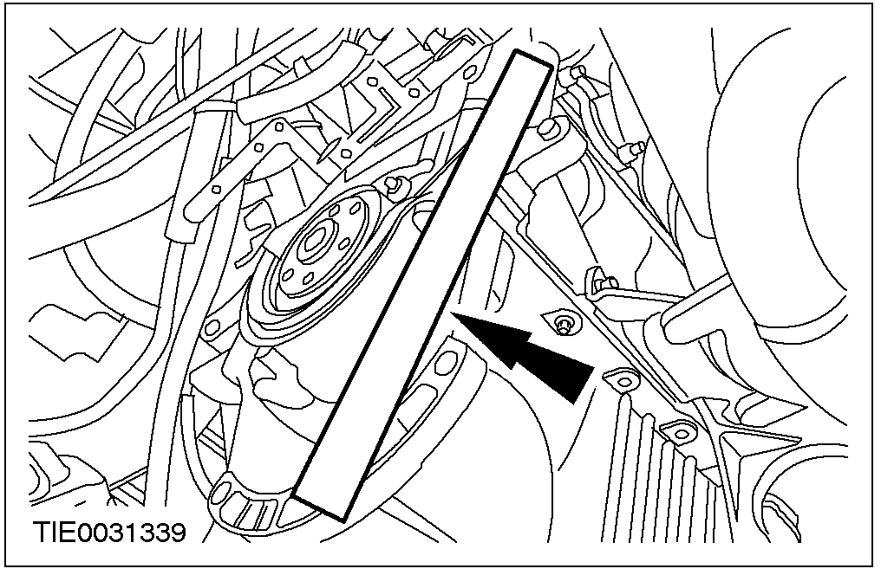

4. 按图示次序及规定力矩旋螺栓 (步骤 1)。

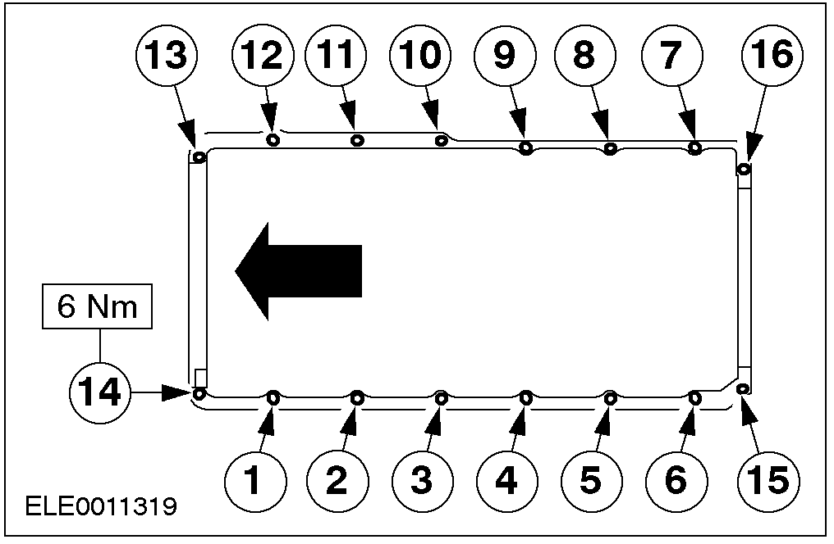

5. 按图示次序及力矩旋螺栓 (步骤 2)。

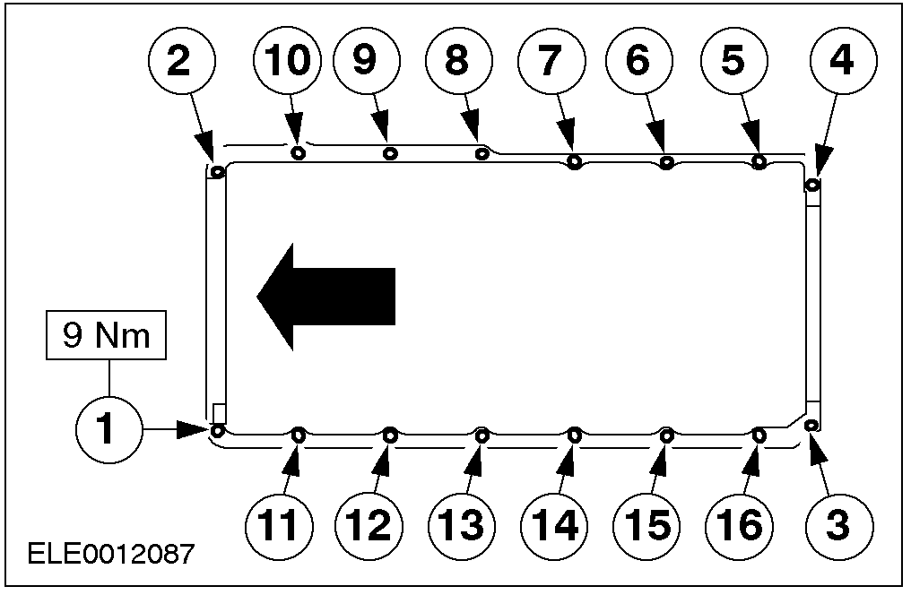

6. 将空调压缩机固定到支架上。

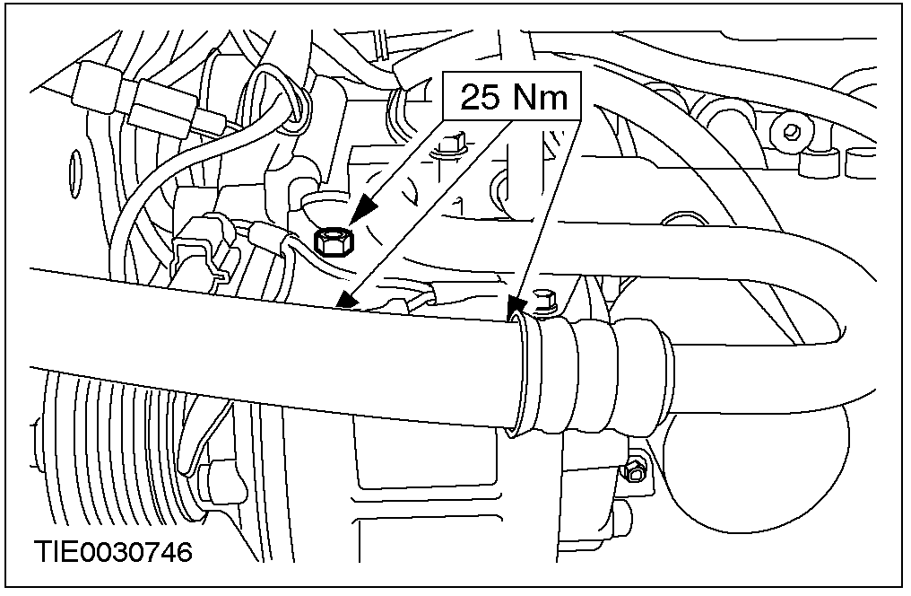

7. 安装附件驱动皮带。相关信息参见303-05章节。
8. 安装发动机后挡板。

配置自动变速驱动桥的车型
9. 安装传动板。

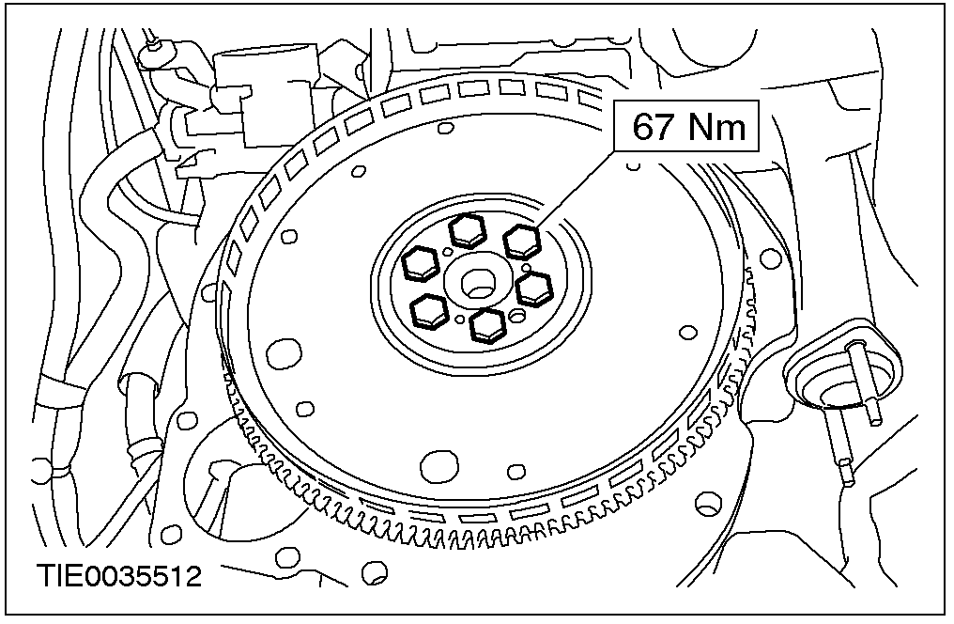

10.安装驱动桥。相关信息参见307-01章节。
配置手动变速驱动桥的车型
11.安装飞轮。

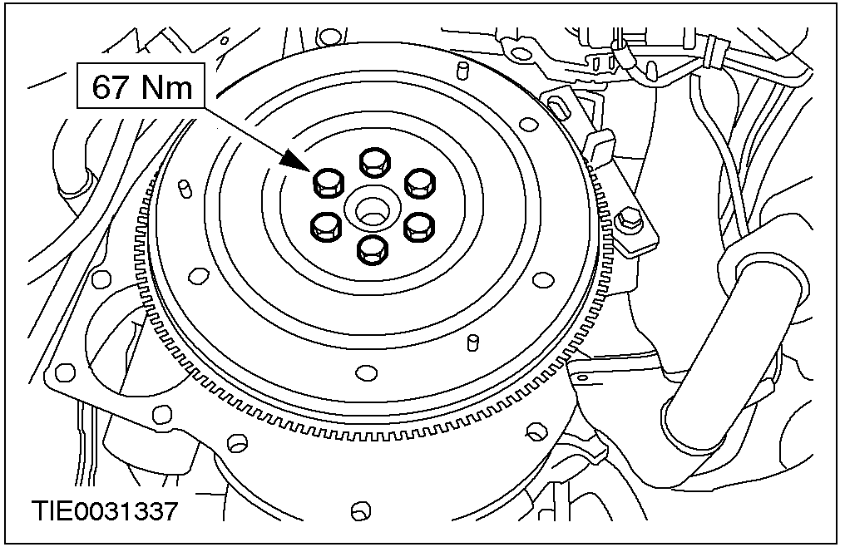

12. 安装离合器。相关信息参见308-01章节。
所有车型
13. 降下车辆。
14. 加注发动机机油。相关信息参见本章节的规格表。

机油泵 (21 714 0)

专用工具

通用型法兰扳手
205-072 (15-030A)

通用工具

直尺

拆卸
1. 拆卸油底壳。相关信息参见本章节油底壳部分。
2. 警告: 本步作业中不得拆卸曲轴皮带轮。
使用专用工具, 拆卸曲轴皮带轮螺栓。

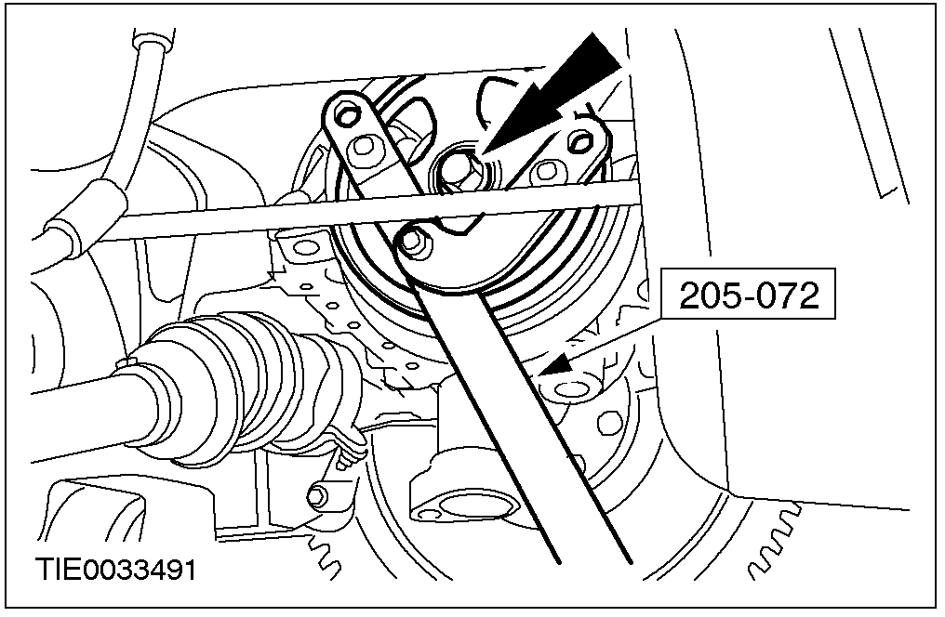

3. 拆卸附件驱动皮带惰轮。

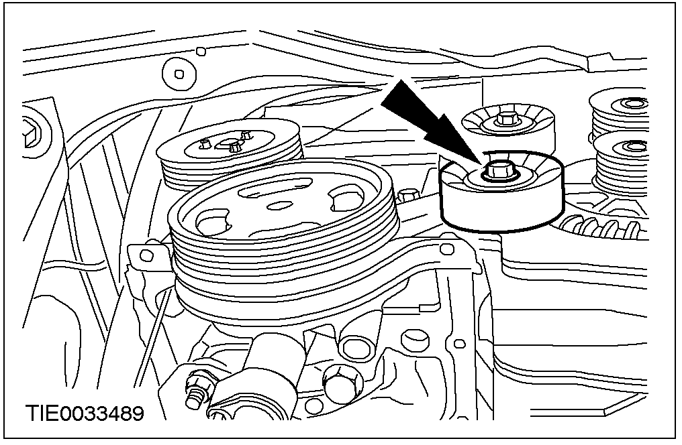

4. 拆卸机油泵吸油管。

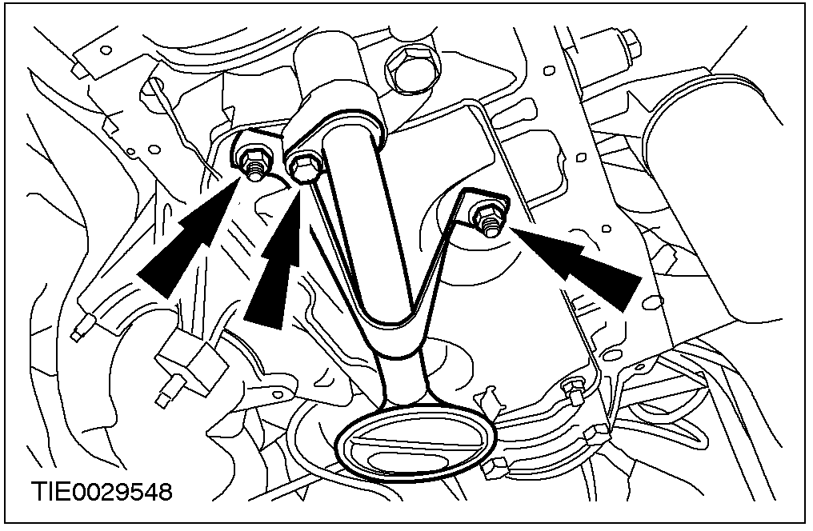

5. 警告: 机油泵与曲轴皮带轮须同时拆下。
警告: 不可将机油泵和曲轴皮带轮分开。
拆卸机油泵总成。
• 丢弃自带胶螺栓。
• 丢弃垫片。

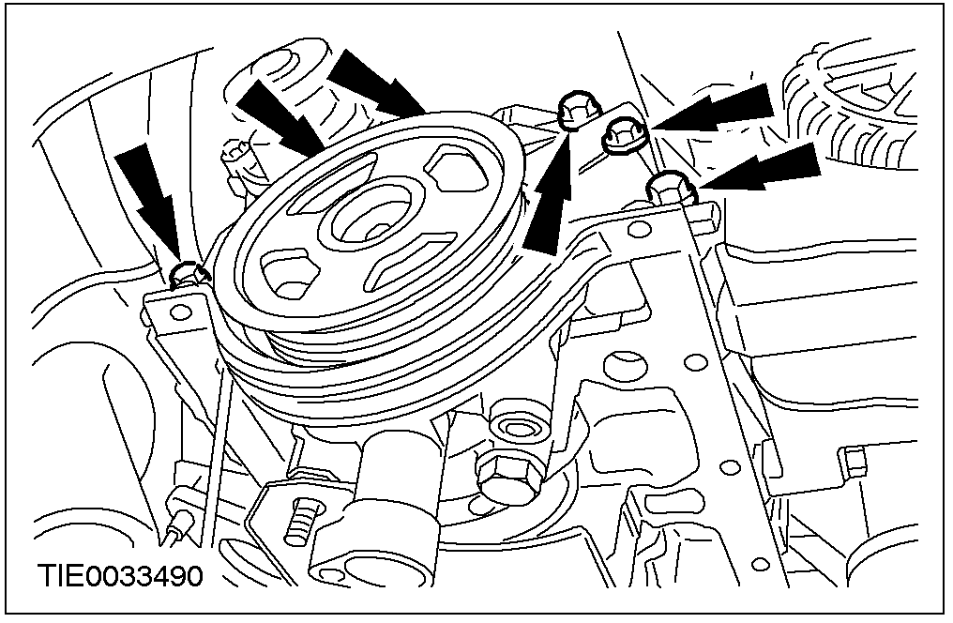

安装
1. 警告: 机油泵与曲轴皮带轮需同时安装。
警告:安装新的机油泵之前，不得将机油泵固定夹或皮带轮先行拆下。
注意: 安装新的机油泵垫片。
注意: 机油泵是以带曲轴前油封和曲轴皮带轮的总成状态提供的。
注意: 在本步骤中不必旋紧螺栓。
安装机油泵总成。

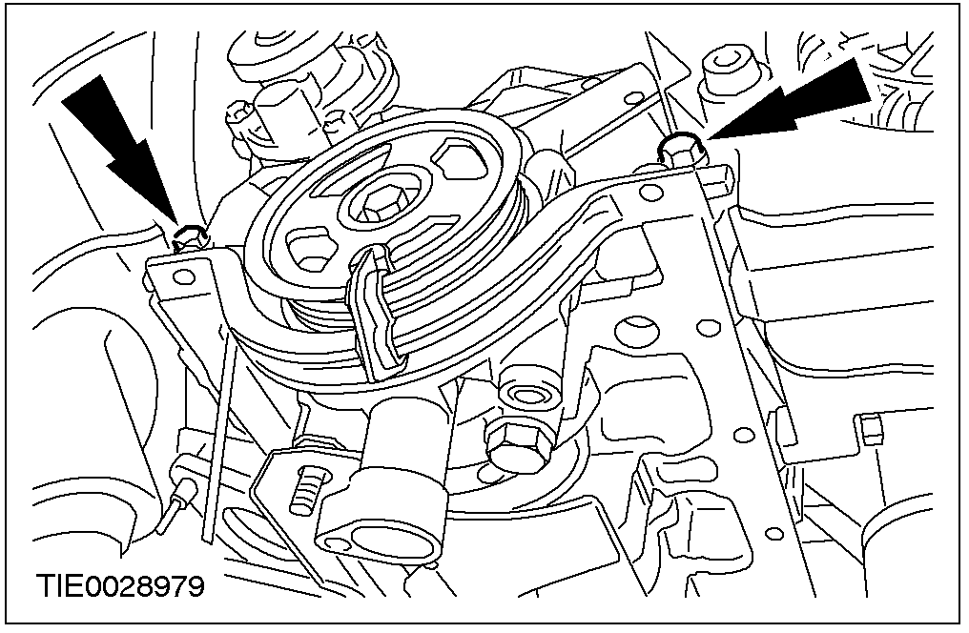

2.使用专用工具, 旋紧安装螺栓。
•如果是换装新的机油泵，完成后拆下固定夹。
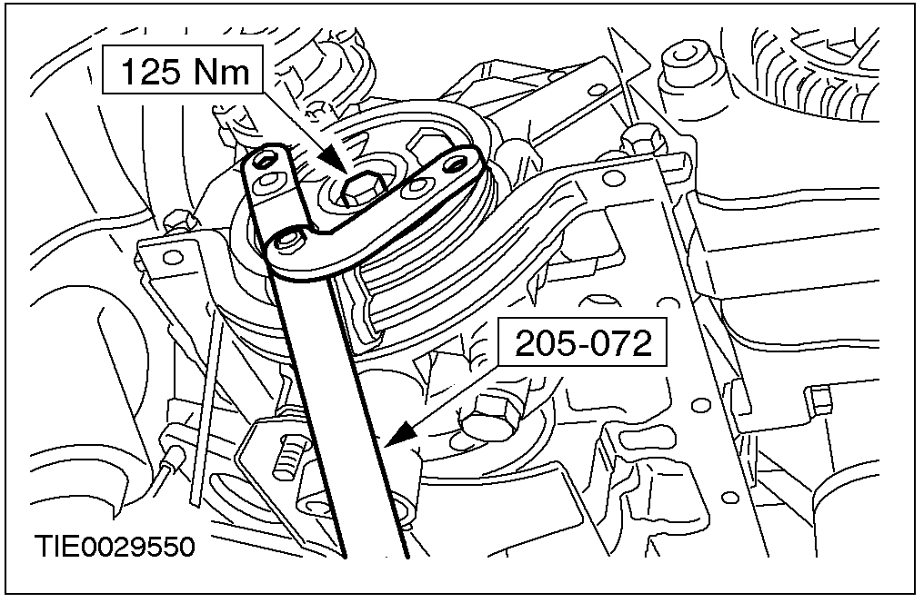

3. 注意: 机油泵密封法兰面与缸体底部密封法兰面的位置差应在 ± 0.20 mm 之内。
使用合适的直尺, 确保机油泵密封法兰面与缸体底部密封法兰平齐。

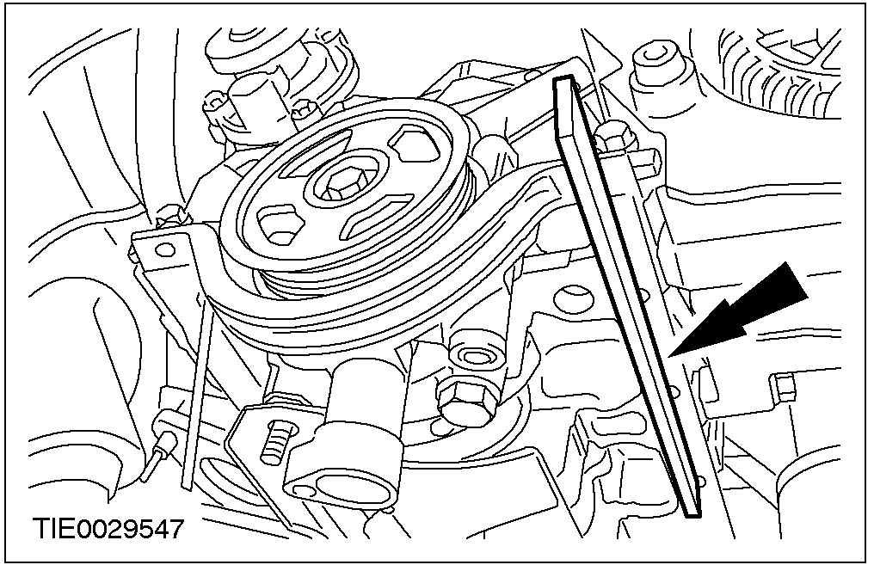

4. 注意: 图示1和3的螺栓安装时需涂抹密封胶。
旋紧机油泵螺栓 (为显示清楚，发动机已拆下)。
• 按图示次序旋紧螺栓。

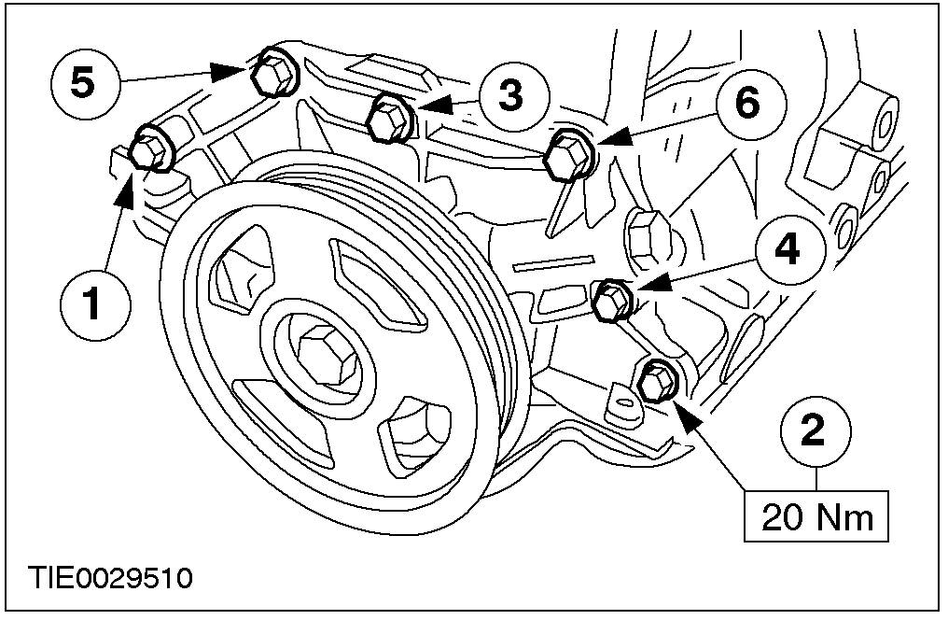

5. 注意: 确保O形环位置正确。
安装吸油管。

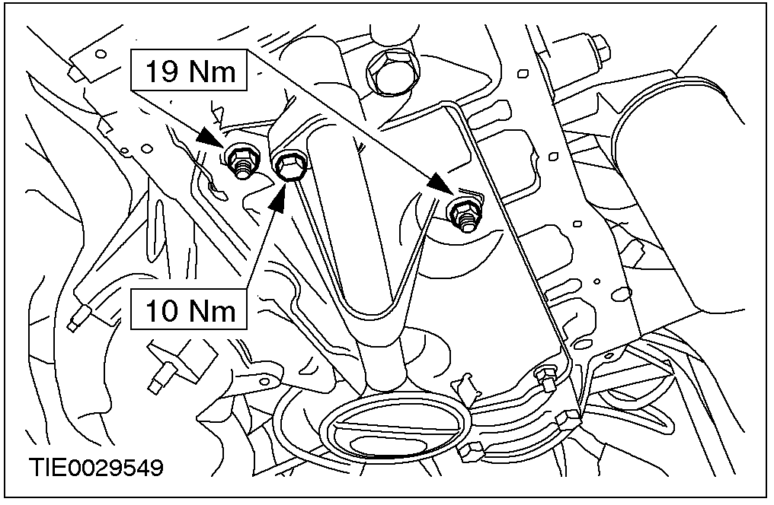

6.安装附件驱动皮带惰轮。

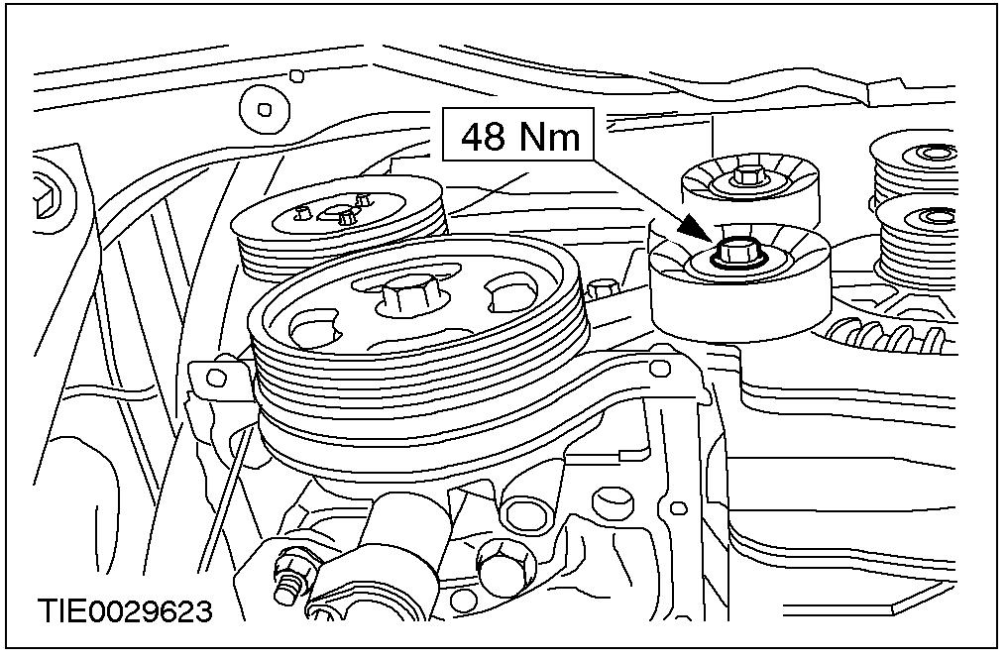

7.安装油底壳。相关信息参见本章节中油底壳部分。

正时链条 (21 314 0)

专用工具

通用型法兰扳手
205-072 (15-030A)

拆卸
1.拆卸机油泵。相关信息参见本章节机油泵部分。
2. 降下车辆。
3.拆卸气门室盖。相关信息参见本章节中气门室盖部分。
4. 警告: 只能按正常旋转方向转动发动机曲轴。
注意: 凸轮轴链轮的正时记号须置于正上方12点钟位置。
注意: 标记正时链的位置。
转动发动机让第一缸活塞处于上止点位置。

5. 拆卸正时链液压张紧器。

6.使用专用工具, 拆卸凸轮轴链轮。

7. 举升车辆。相关信息参见100-02章节。
8. 拆卸张紧臂。

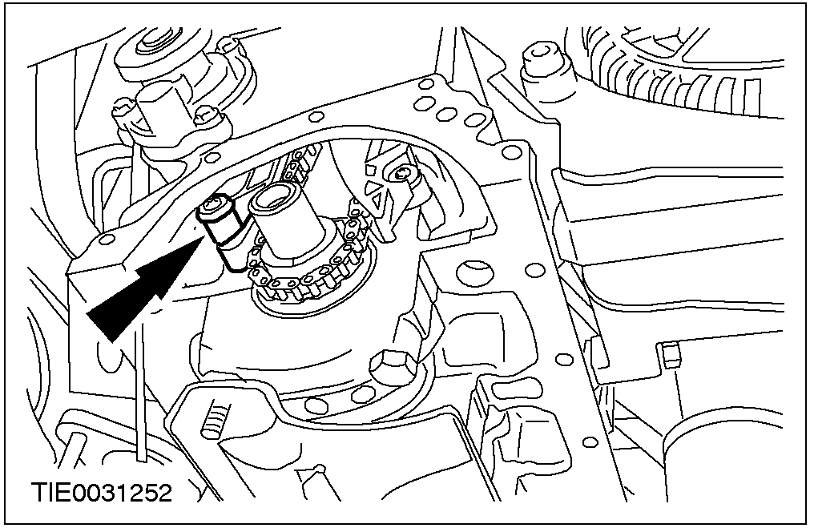

9. 拆卸正时链及曲轴链轮。

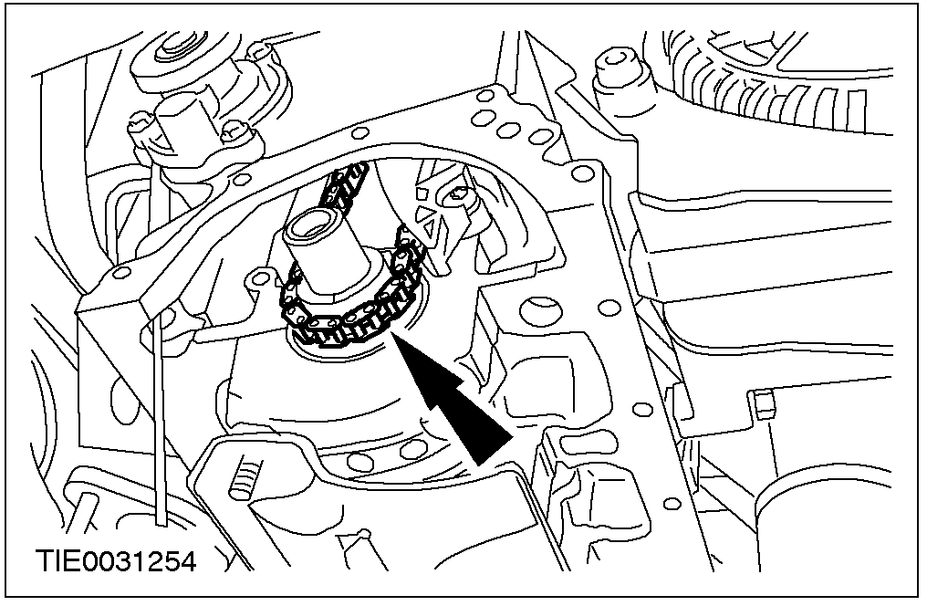

安装
1.注意: 曲轴链轮的正时标记须置于正下方6点钟位置。
安装曲轴链轮。

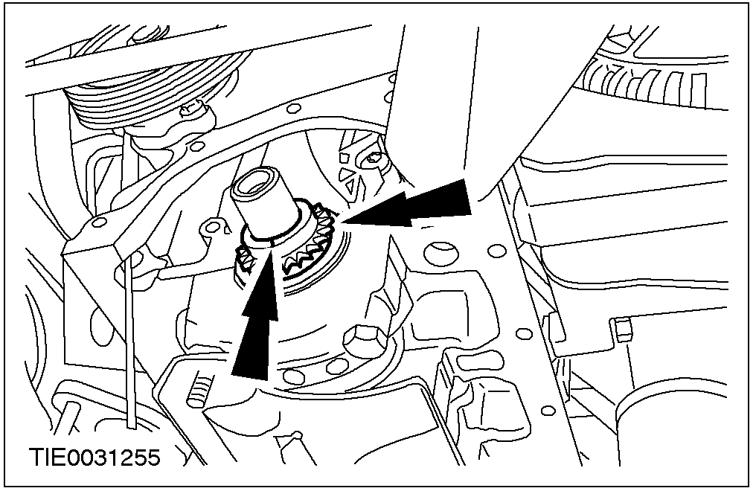

2. 注意: 曲轴链轮的正时记号必须和正时链上的颜色标记对齐。
安装正时链条。

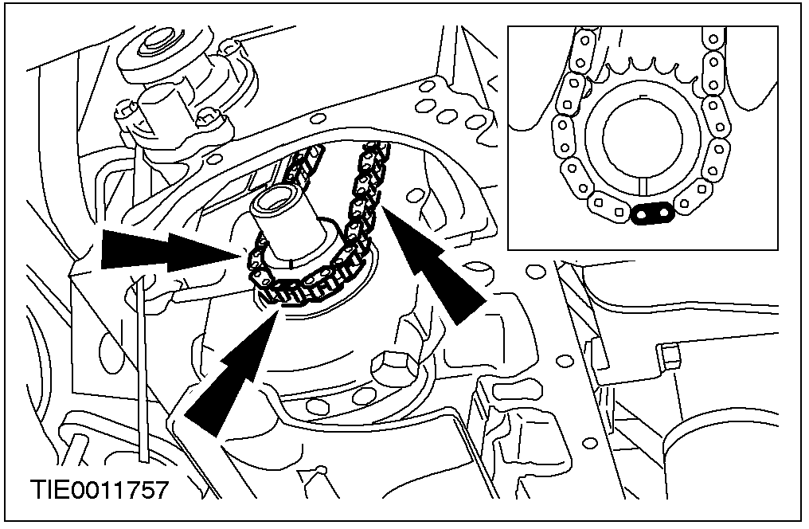

3. 安装张紧臂。

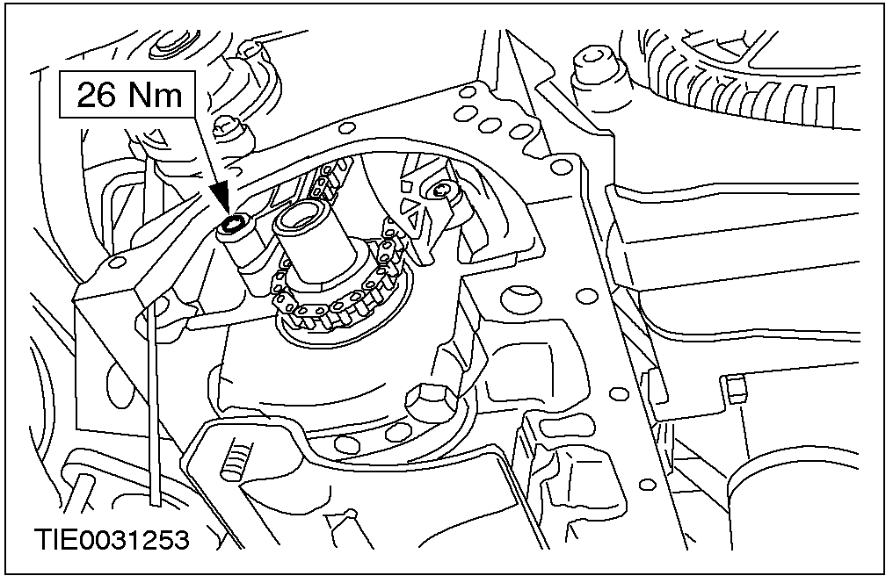

4. 降下车辆。
5. 注意: 凸轮轴链轮的正时标记须置于正上方12点钟位置。
注意: 凸轮轴链轮的正时记号必须和正时链上的标记对齐。
安装凸轮轴链轮和链条。

6. 使用专用工具，旋紧凸轮轴链轮螺栓。

7. 安装正时链液压张紧器。

8. 安装机油泵。相关信息参见本章节中机油泵部分。
9. 安装气门室盖。相关信息参见本章节中气门室盖部分。

拆卸

发动机

专用工具

管箍拆装器
303-397 (24-003)
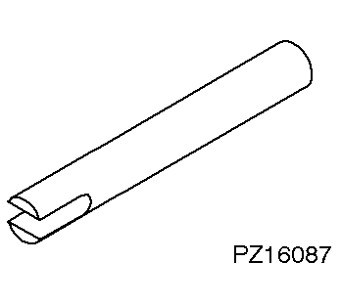 | 半轴拆卸器  308-237 (16-087)
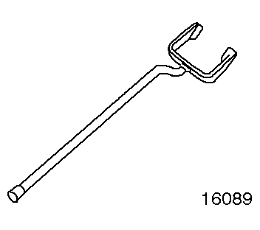 | 半轴拆卸器  308-256 (16-089)

通用工具

固定带
组装台架

拆卸
所有车型
1. 一般注意事项。
• 从变速器向发动机方向看，可以看到发动机支架和发动机支撑胶垫的位置。
• 只针对特殊项目的操作步骤会用“注意”特别标明。
• 必要时可切割线缆扎带, 安装时换用新的。
2. 拆卸蓄电池。相关信息参见414-01章节。

3. 拆卸蓄电池托架。
1. 拆下线束扎带。
2. 拆下螺栓。

4. 拆卸空滤器进气管。

5. 拆卸软管。
1. EVAP 电磁阀真空软管
2. PCV软管
3. 制动助力真空软管

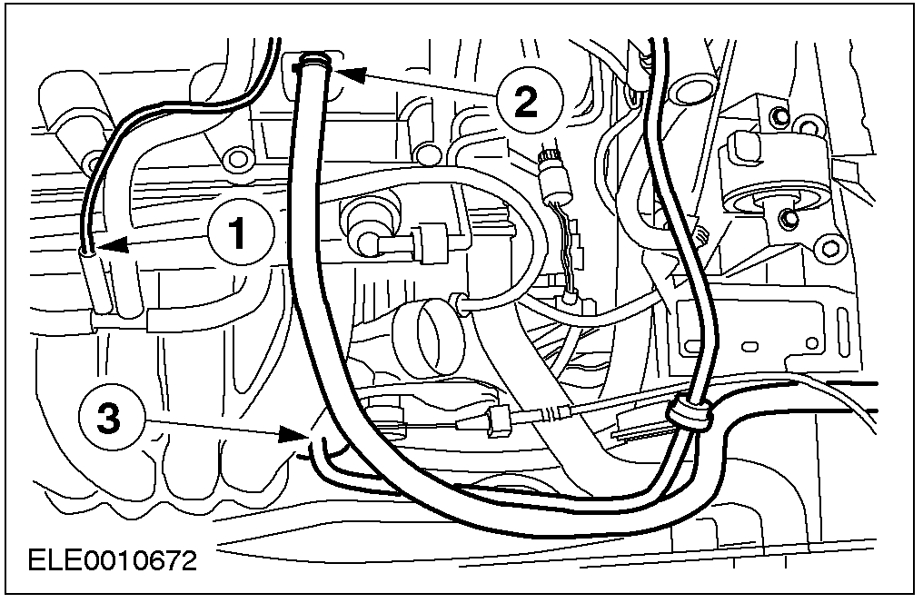

6. 警告: 此步操作会有燃油溢出，参阅与燃油部件作业相关的安全规定。
断开燃油管路。

7. 拆卸油门拉线.
1. 拆卸卡箍，从支架上拔出拉线。
2. 取下拉线。

8. 警告: 发动机暖机状态有烫伤危险。
排净冷却液 (如下所示).
• 排净冷却液后旋上螺塞。

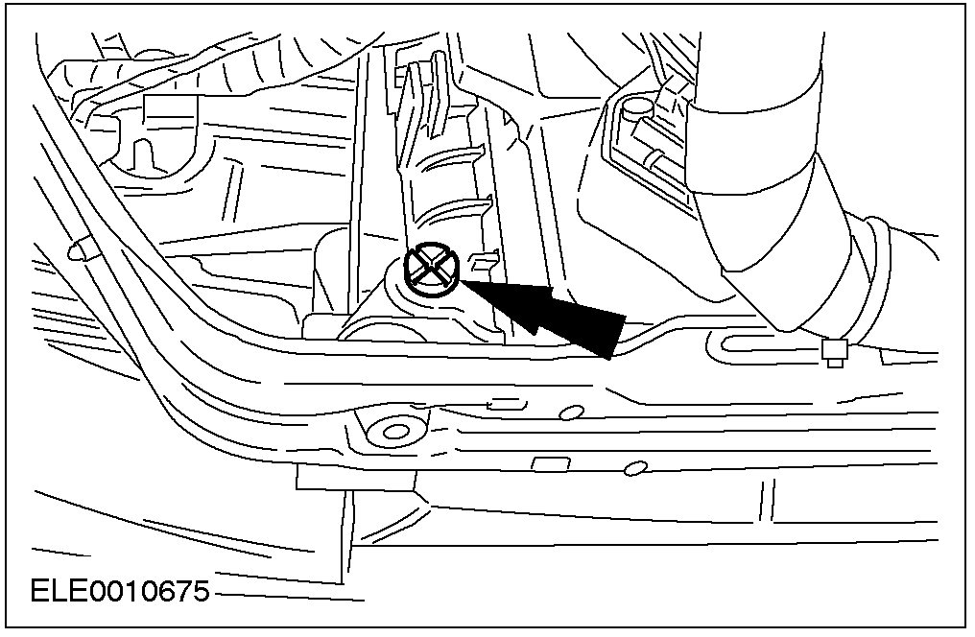

9. 使用专用工具, 从节温器壳体上断开冷却液软管。

10. 拆卸右侧软管支架。

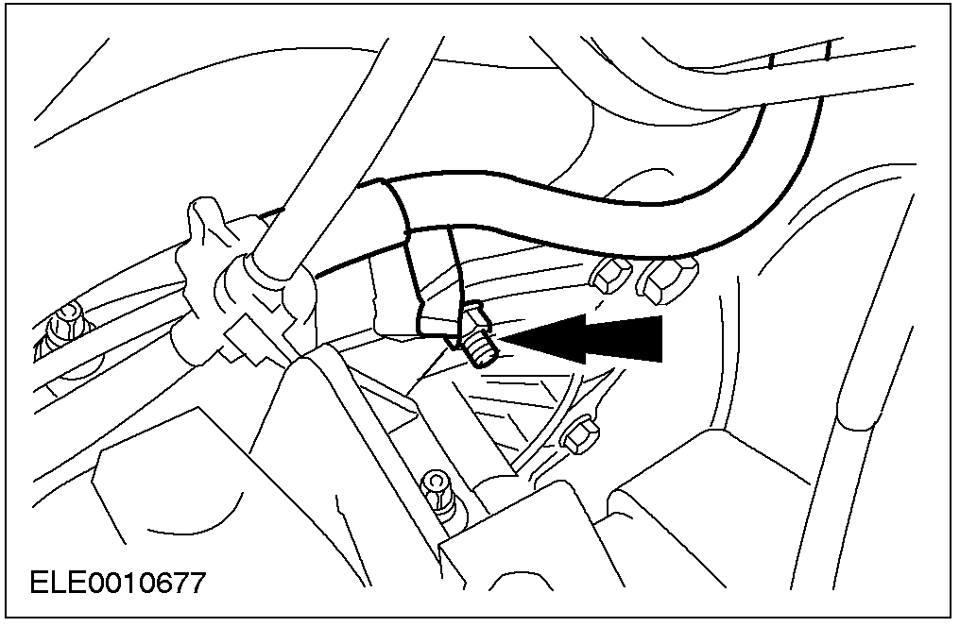

11. 拆卸左侧软管支架。

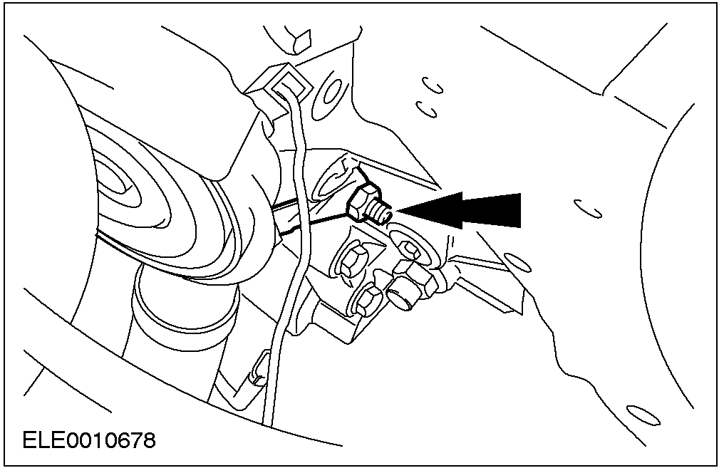

12. 断开接地线, 线束接头和变速器通风管。
1. 断开接地线。
2. 断开发电机接头。
3. 断开起动机接头。
4. 断开变速器通风管。

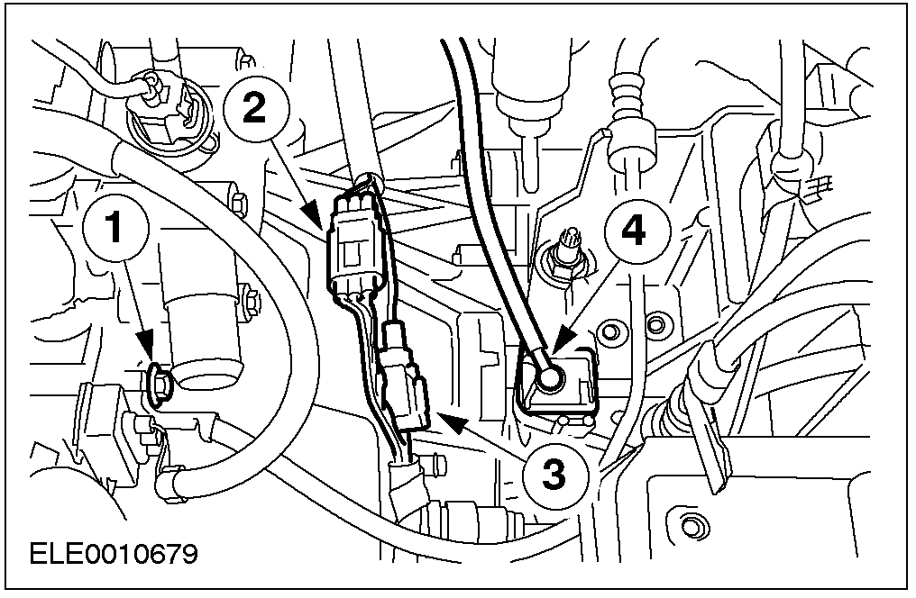

13. 断开电气接头。
1. 断开氧传感器 (HO2S) 接头。
2. 断开 (PCM) 接头。
3. 断开点火线圈接头。
4. 断开车速 (VSS) 传感器接头。

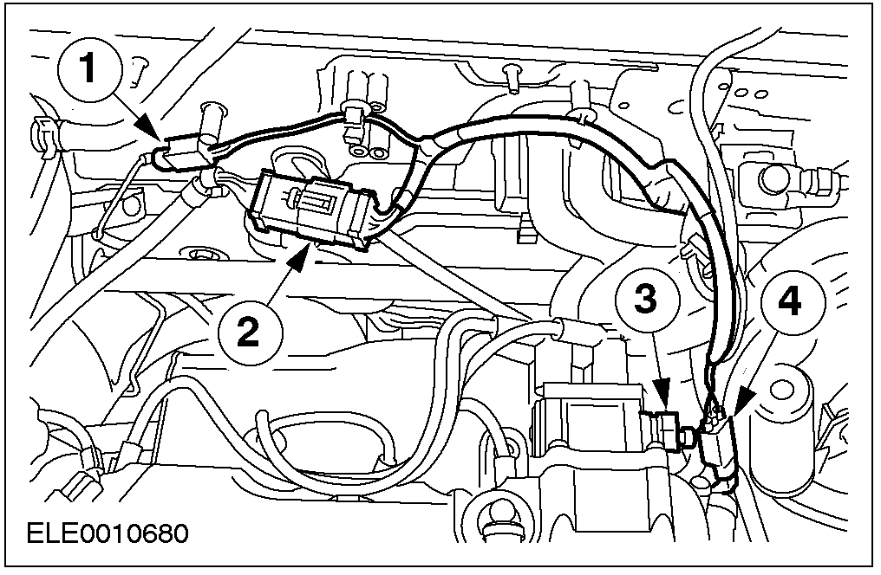

14. 断开倒挡开关接头。

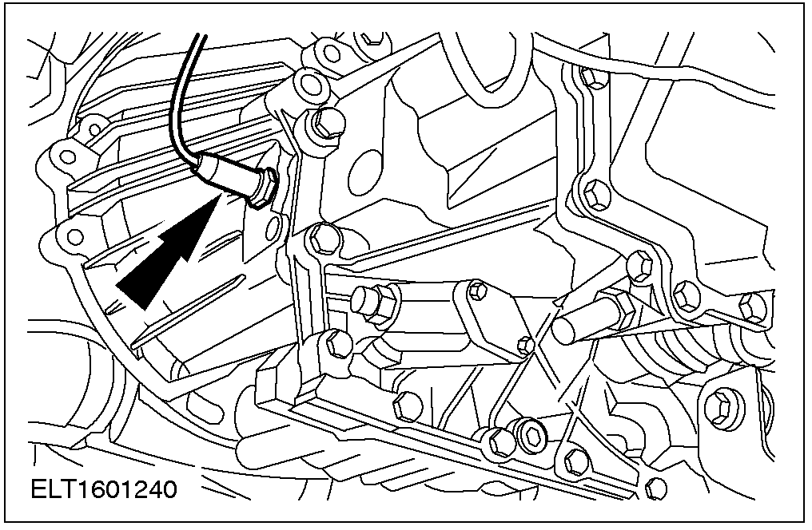

15. 断开里程表驱动软轴。

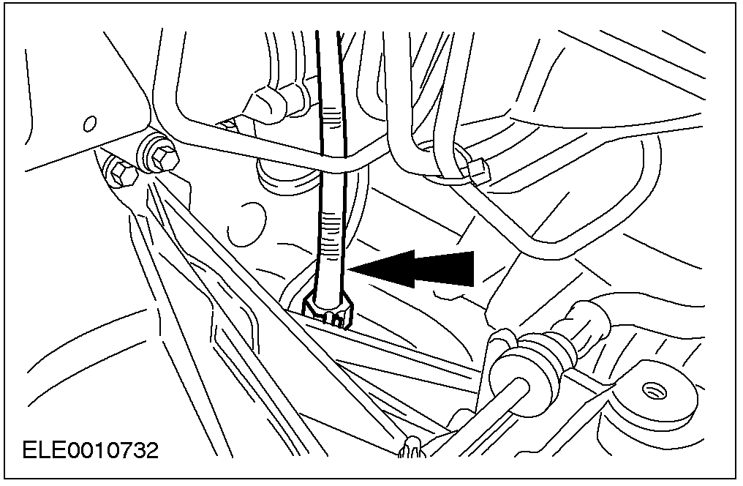

16. 警告: 一旦制动液溅到漆面上, 须立即用冷水冲洗干净。
警告: 在离合器分泵进油口上套上保护盖, 避免制动液流失或灰尘污染。
断开离合器分泵液压管路。

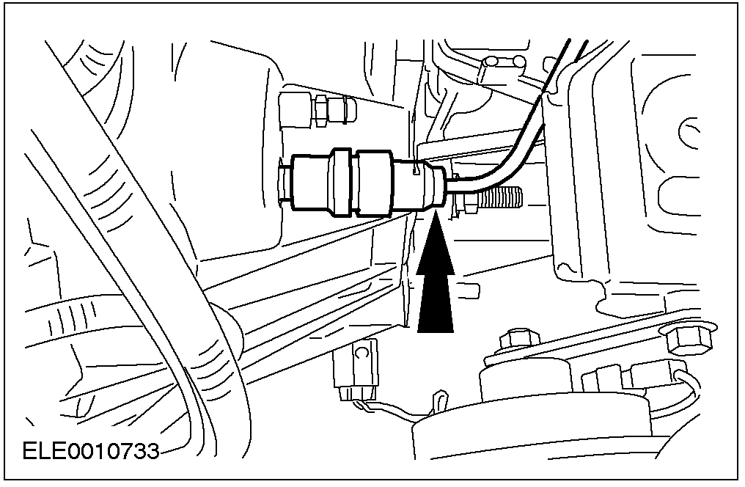

17. 断开冷却风扇线束接头。

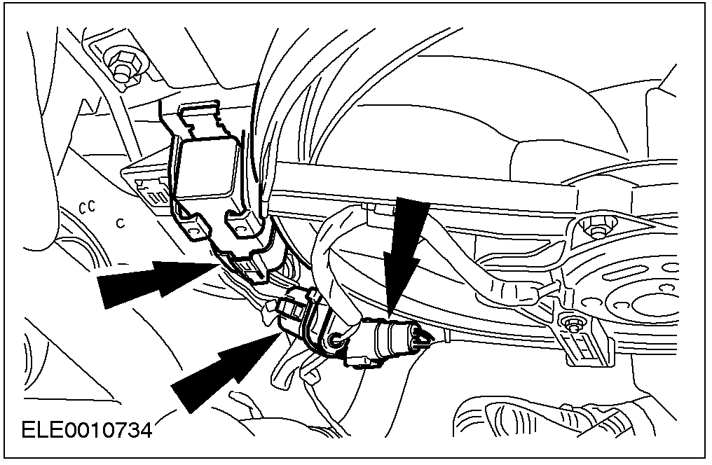

18. 拆卸冷却风扇。
• 先将风扇向上滑动然后从车下拆除。

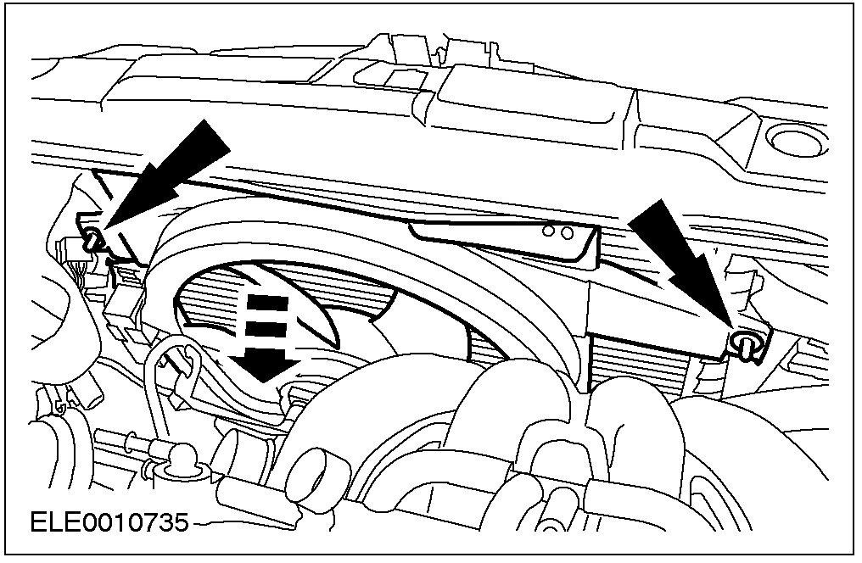

19. 注意: 使用艾伦内六角扳手防止减振器杆转动。
将左右两侧减振器顶端锁紧螺母旋松5圈 (图示为右侧)。

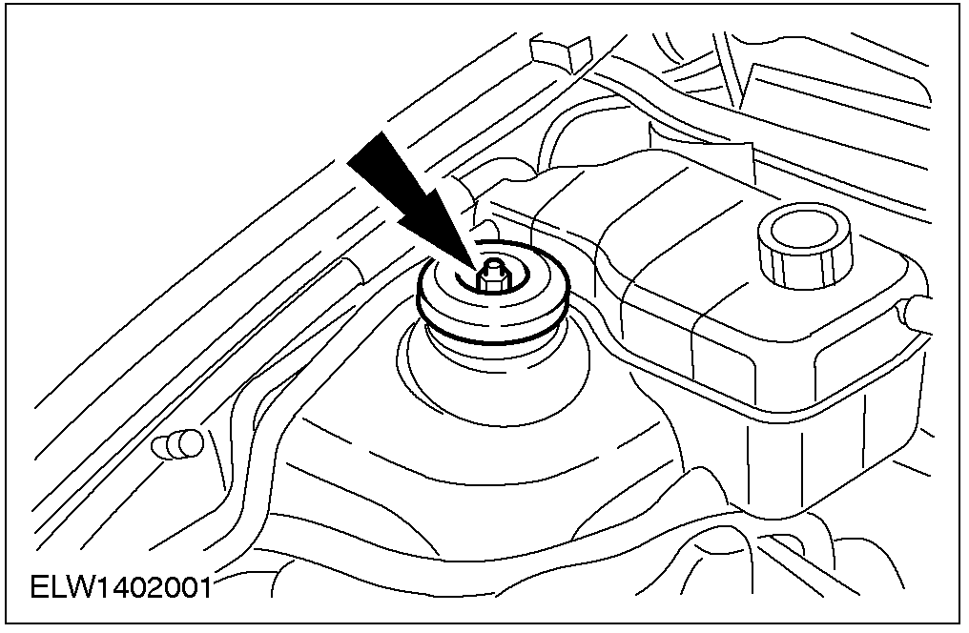

20. 拆卸附件驱动皮带。
• 顺时针方向转动张紧器惰轮使皮带滑出皮带轮槽。

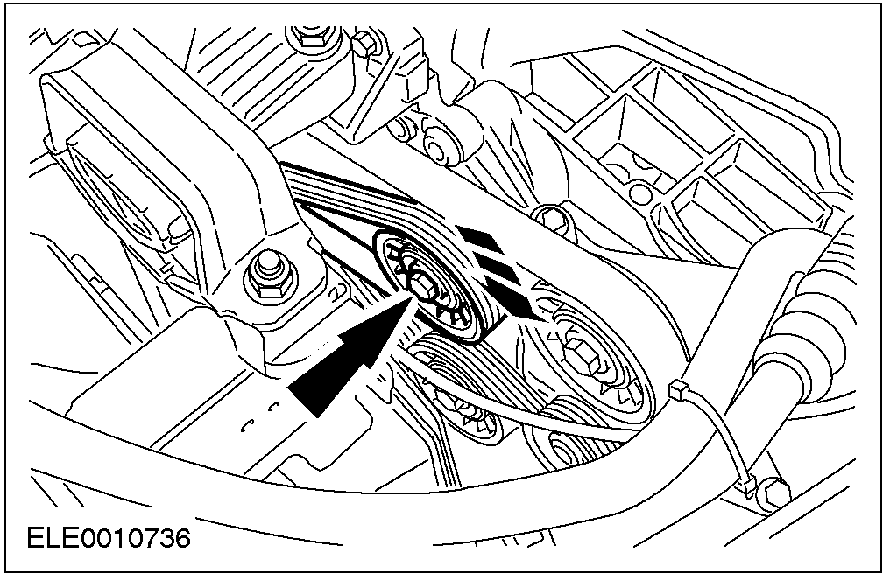

带动力转向的车型
21. 从拆装台架上拆卸动力转向泵。相关信息参见211-02章节。
所有车型
22. 举升车辆。相关信息参见100-02章节。
23. 拆卸附件驱动皮带罩。

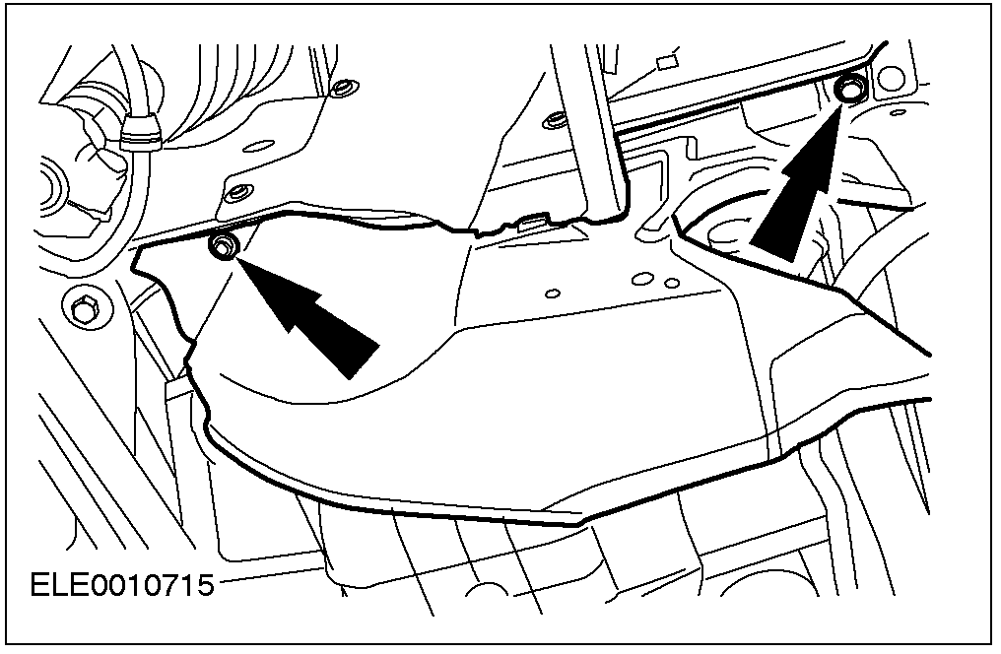

带空调的车型
24. 拆卸空调压缩机并妥善的固定到横梁上。

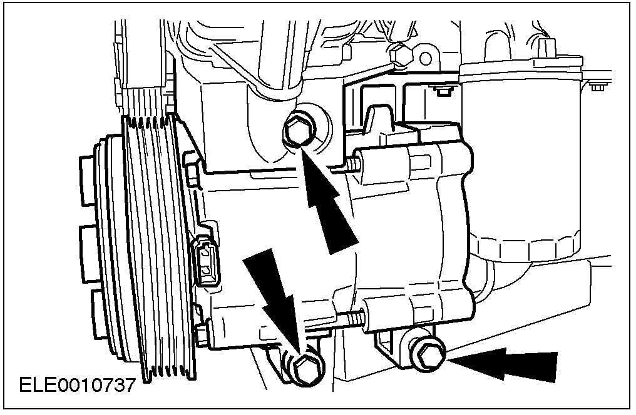

所有车型
25. 使用专用工具，断开冷却软管。

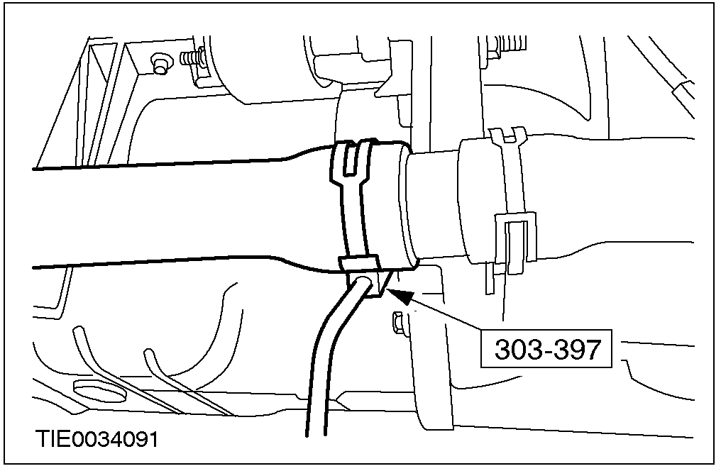

26. 断开三元催化器并妥善地固定到旁边。
1. 拆下螺母。
2. 拆卸排气管吊胶。
• 拆卸并丢弃垫片。

27. 从两侧的转向节上拆下两侧的下控制臂 (图示为左侧)。

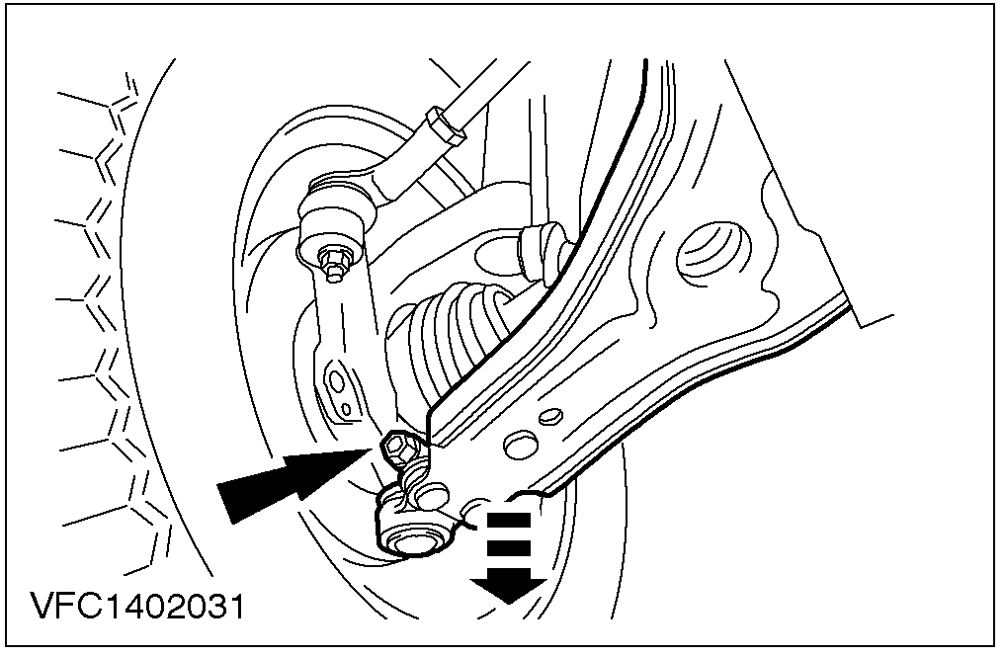

28. 拆卸排气管下隔热板。

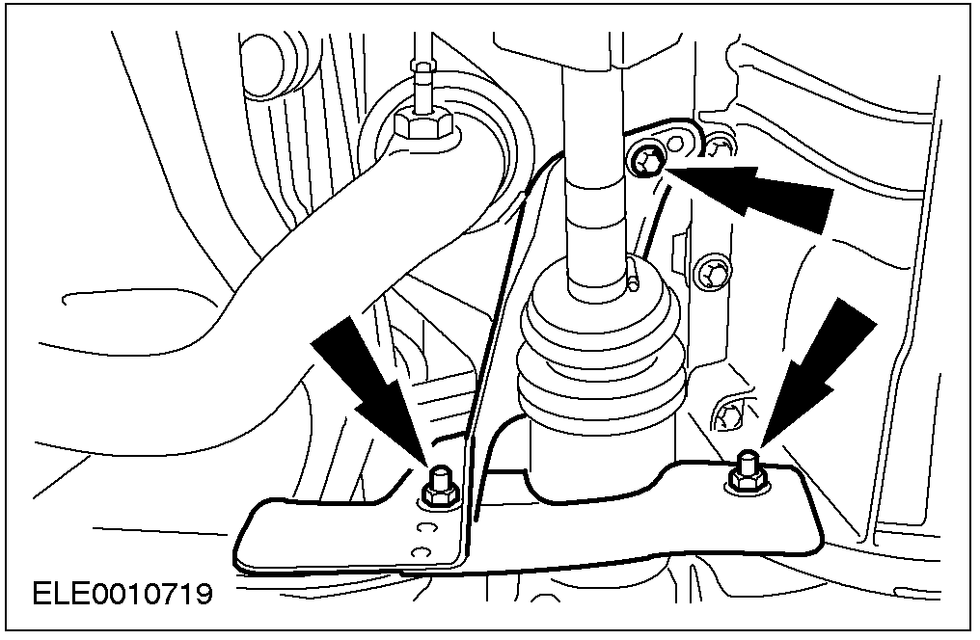

29. 警告: 妥善放置驱动半轴. 内万向节弯折角度不得超过18度， 外万向节弯折角度不得超过45 度。
警告: 不得损伤半轴油封。
注意: 遮盖驱动桥，防止油液泄漏或灰尘污染。
使用专用工具, 拆下右侧半轴并妥善置于旁边。
• 用合适的容器接收油液。
• 丢弃卡簧。

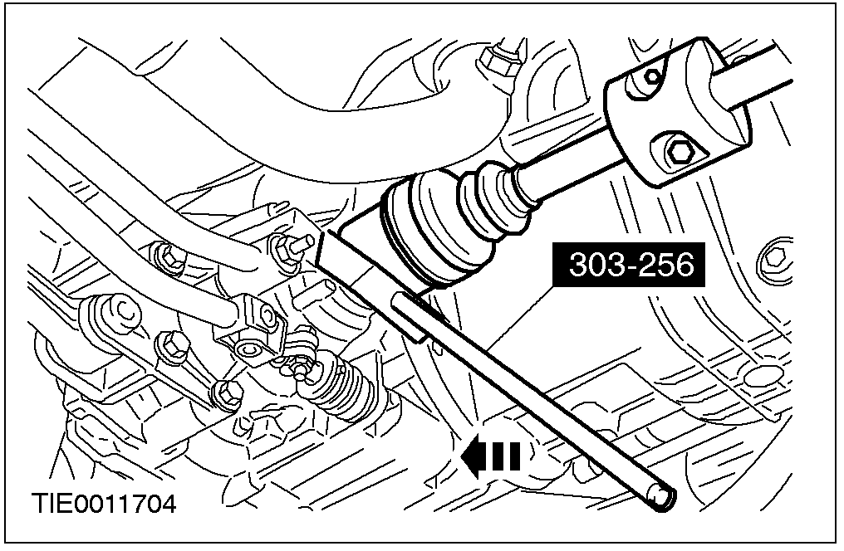

30. 警告: 妥善放置驱动半轴. 内万向节弯折角度不得超过18度，外万向节弯折角度不得超过45 度。
警告: 不得损伤半轴油封。
注意: 遮盖驱动桥，防止油液泄漏或灰尘污染。
使用专用工具, 断开右侧半轴并妥善固定到一侧。

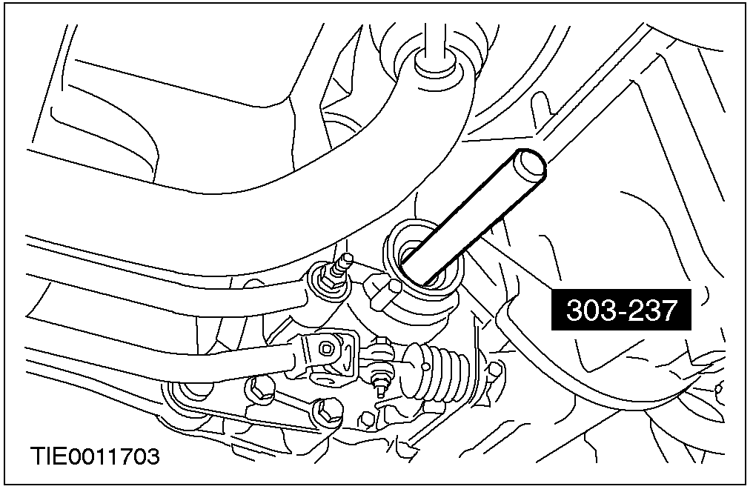

31. 断开选挡杆和换档稳定杆。
1. 拆卸选档杆。
2. 拆卸换档稳定杆。

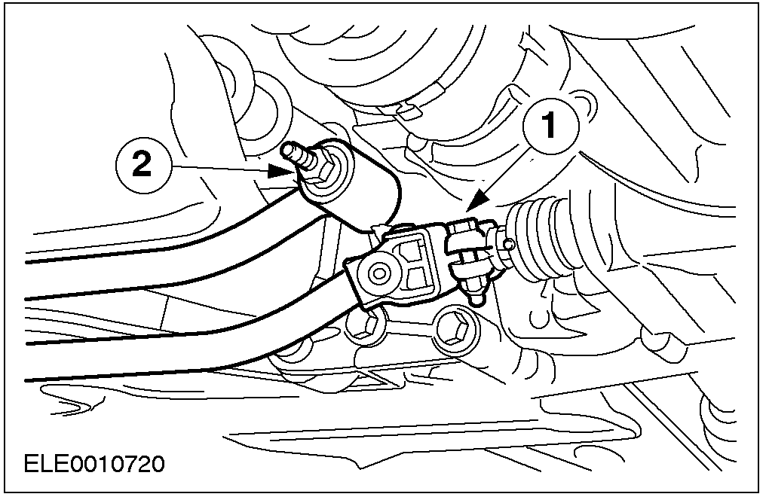

32. 注意: 发动机扭转阻尼器处在张力状态。
拆卸发动机扭转阻尼器。

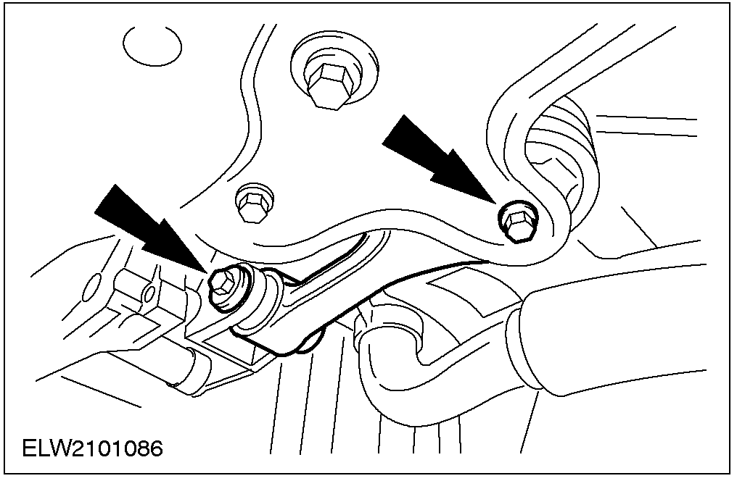

33. 拆卸冷却液溢流管。

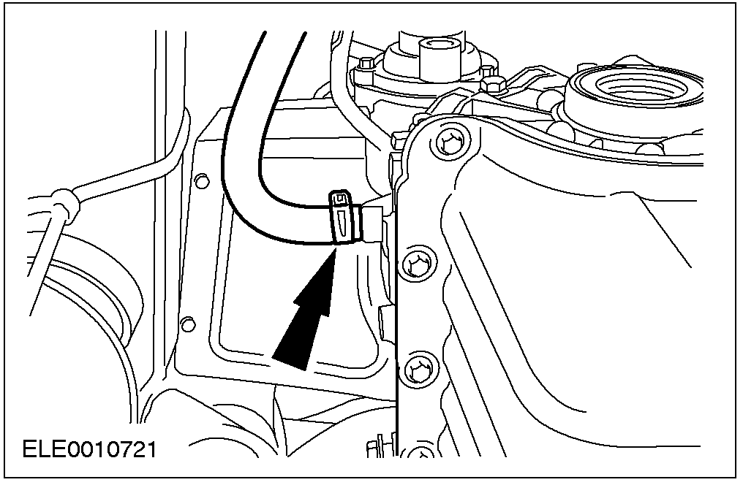

34. 将带木质垫块的台架置于车下。
35. 缓慢降下车辆，让发动机和驱动轴总成置于车下带木质垫块的台架上。
36. 使用捆扎带保护好台架上的发动机和驱动轴总成。

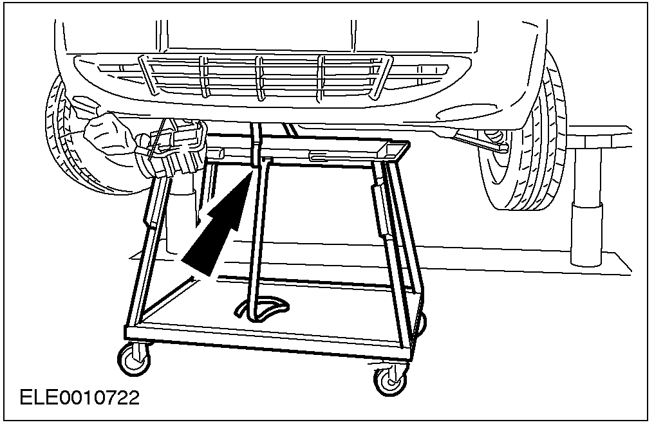

37. 拆卸发动机后支架。
• 丢弃螺母。

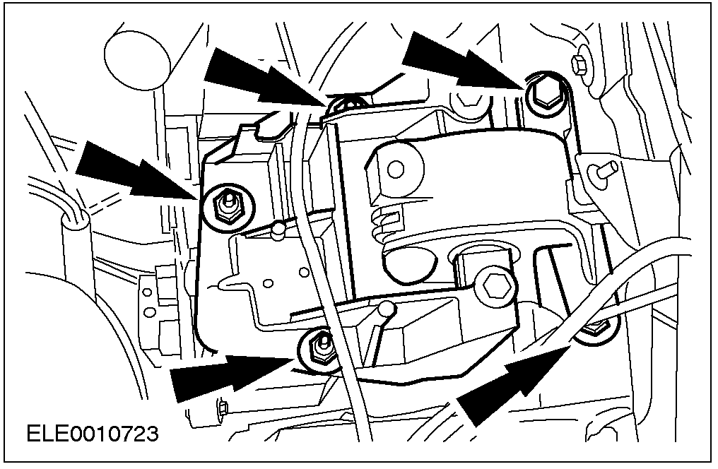

38. 拆卸发动机前支架。
• 丢弃螺母。

39. 移开拆装台架上的发动机和驱动轴总成。
40. 安装发动机吊耳。

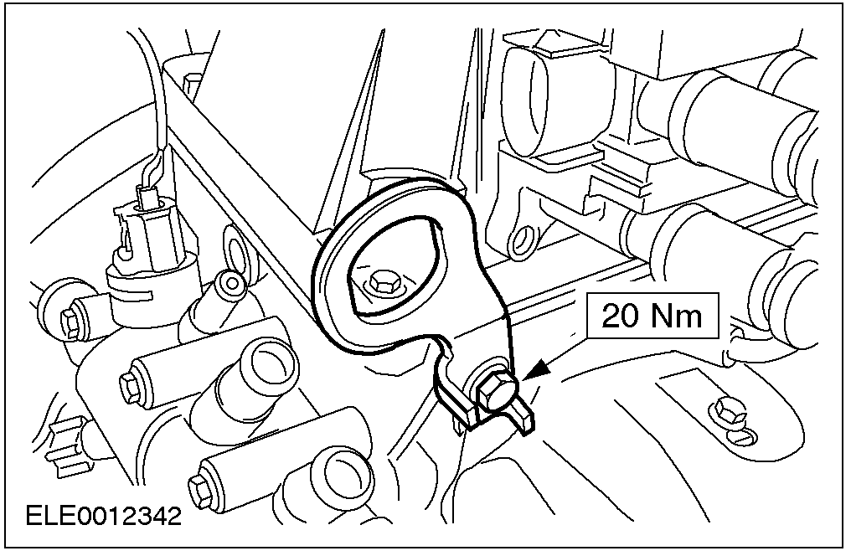

41. 断开发动机上的电气接头。
1. 拆卸发电机接头。
2. 拆卸油压开关。
3. 拆卸曲轴位置传感器接头。

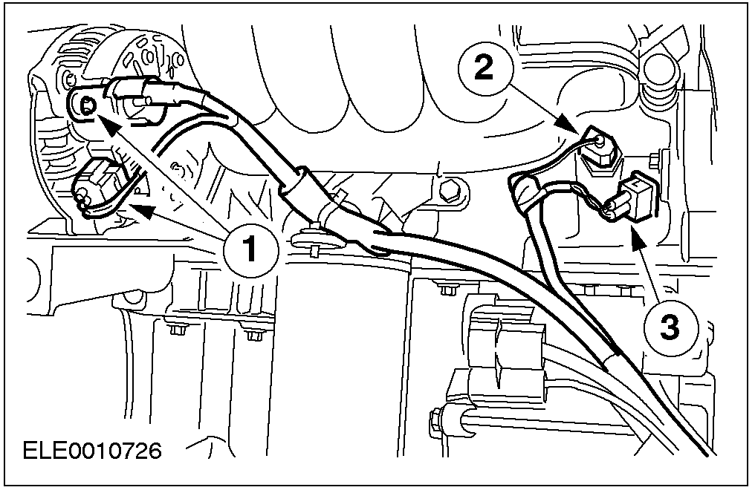

42. 断开爆震传感器 (KS) 接头。

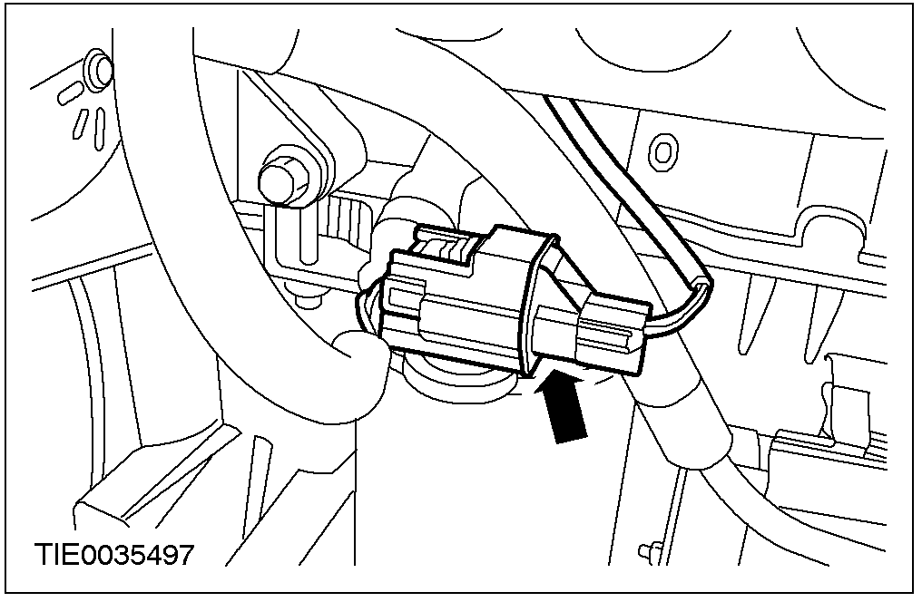

43. 拆卸起动机和变速器左侧凸缘螺栓。

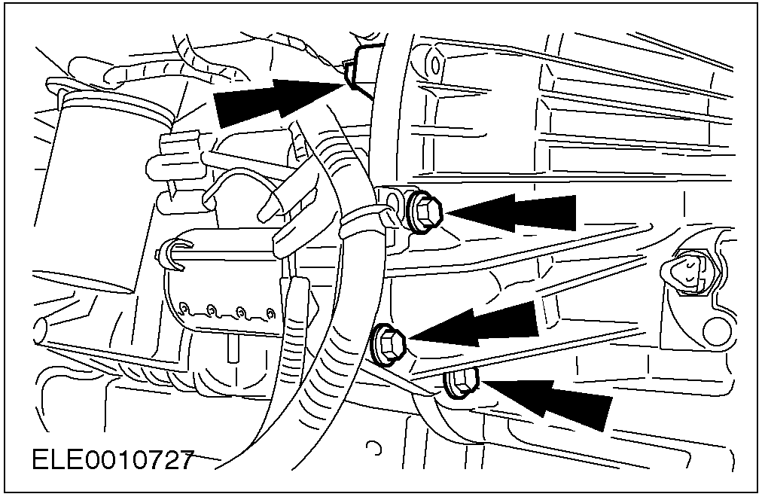

44. 拆卸变速器右侧凸缘螺栓。

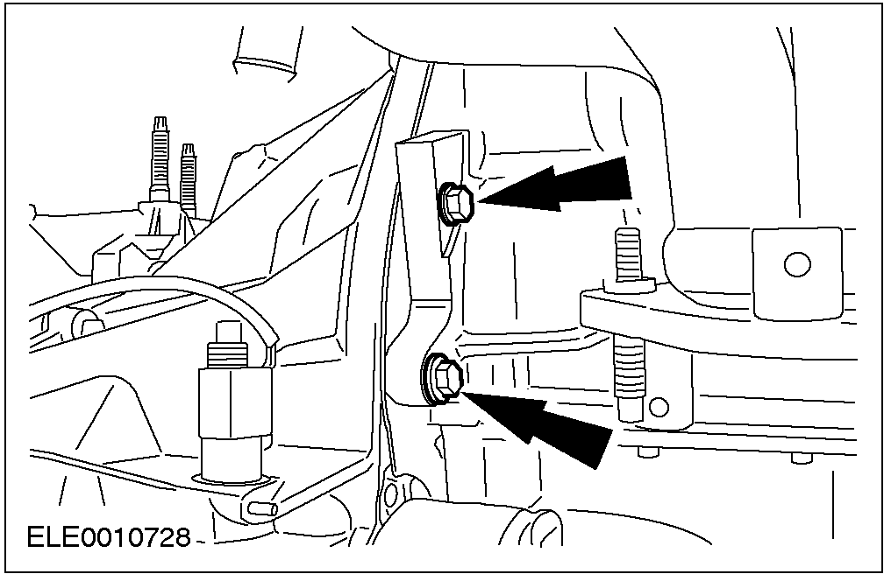

45. 拆卸变速器下部凸缘螺栓。

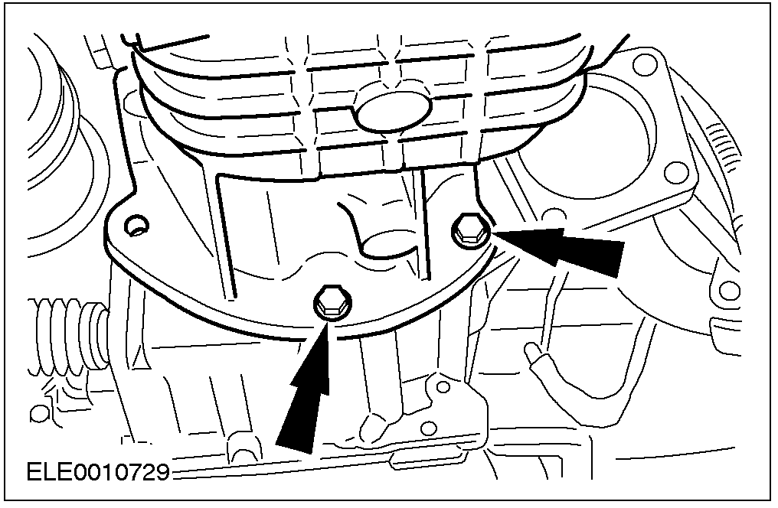

46. 拆卸变速器上部凸缘螺栓。
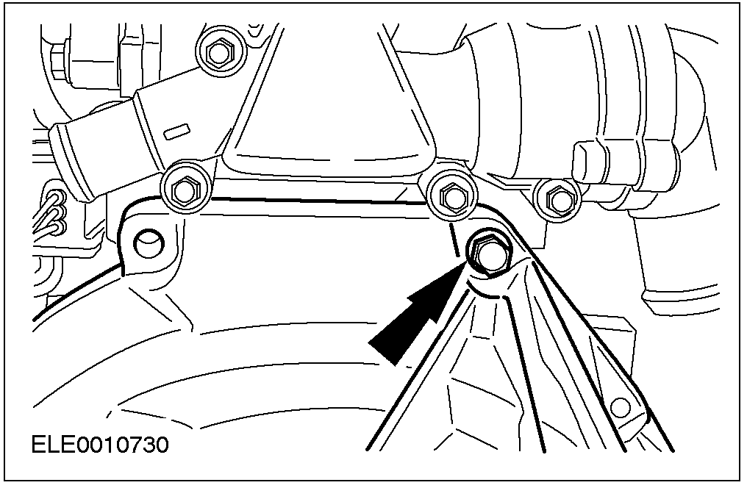

47. 拆下变速驱动桥。

发动机 — 配置自动变速器的车型

专用工具

管箍拆装器
303-397 (24-003)
半轴拆卸器
308-256 (16-089)

通用工具

捆扎带
拆装台架

拆卸
所有车型
警告: 因大量的可燃混合气随时存在，涉及燃油部件的作业区禁止吸烟及一切明火，违规作业可能导致人身伤害等严重后果。
1. 拆卸蓄电池。相关信息参见414-01章节。
2. 注意: 使用艾伦内六角扳手防止减振器活塞杆旋转。
旋松左右减振器顶端螺母5圈 (图示为右侧)。

3. 排净冷却系统。相关信息参见303-03章节。

4. 拆卸蓄电池托架。
1. 拆下线束扎带。
2. 拆下螺栓。

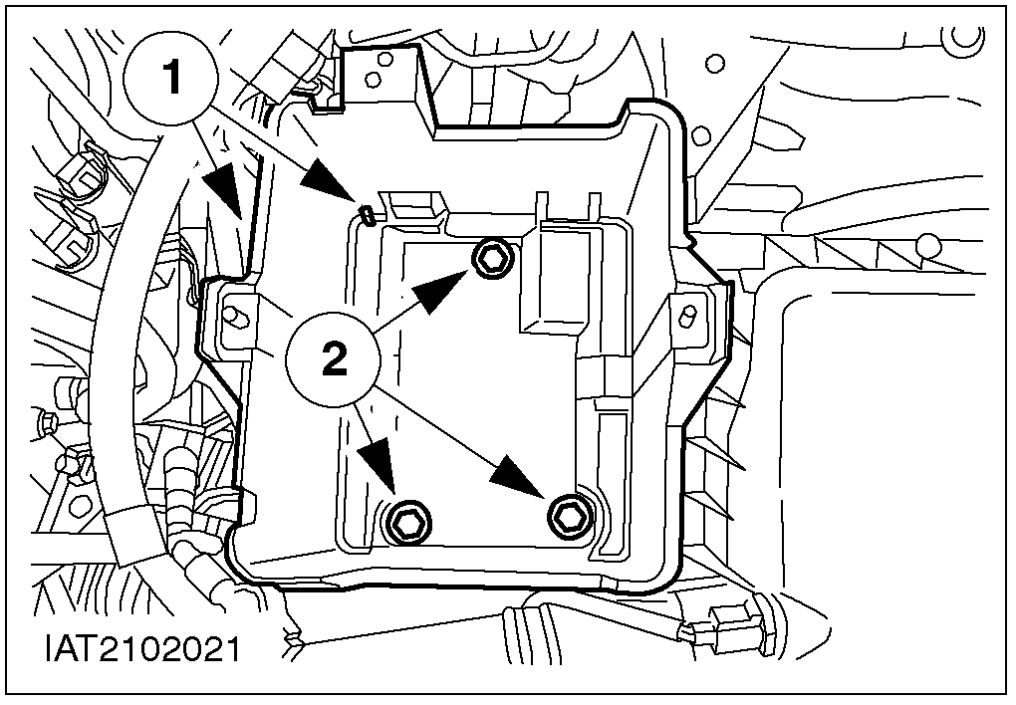

5. 拆卸空滤器进气管。

6. 拆卸软管。
1. EVAP 电磁阀真空管。
2. PCV管。
3. 制动助力真空管。

7. 断开燃油管路。相关信息参见310-00章节。

8. 拆卸油门拉线。
1. 拆卸固定夹，拔出拉线。
2. 取下拉线。

9. 使用专用工具，断开冷却液软管。

10. 断开氧传感器接头。

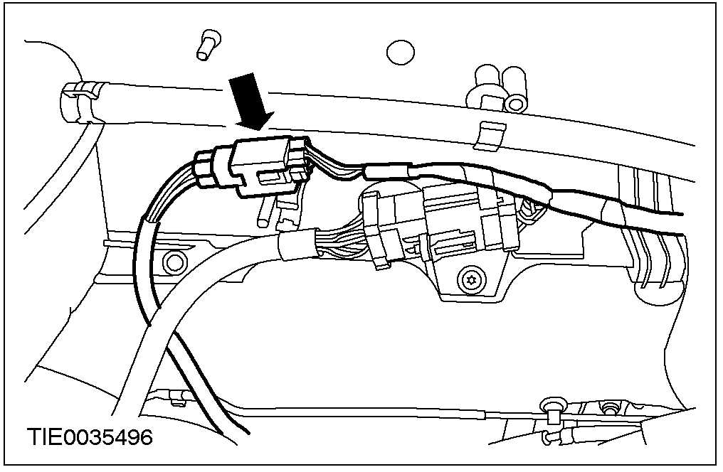

11. 断开 PCM 接头。

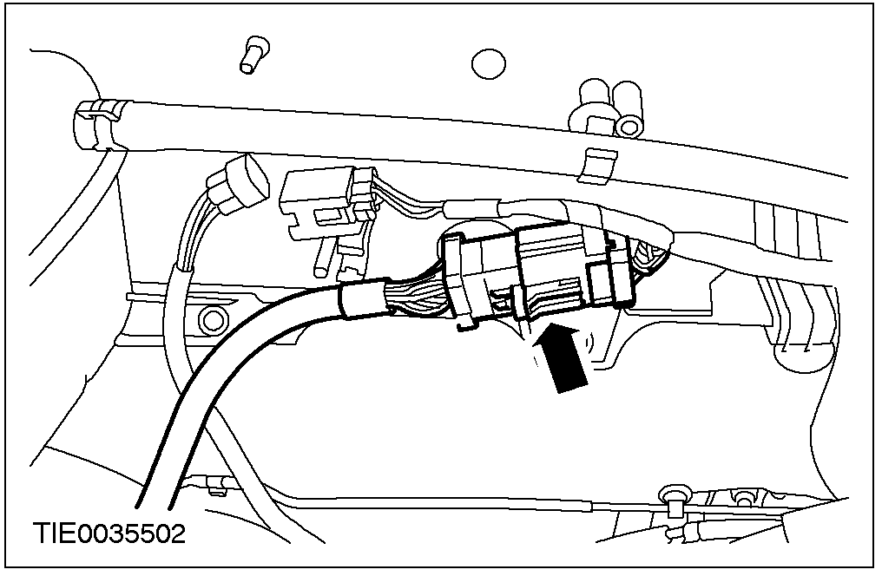

12. 断开点火线圈接头。

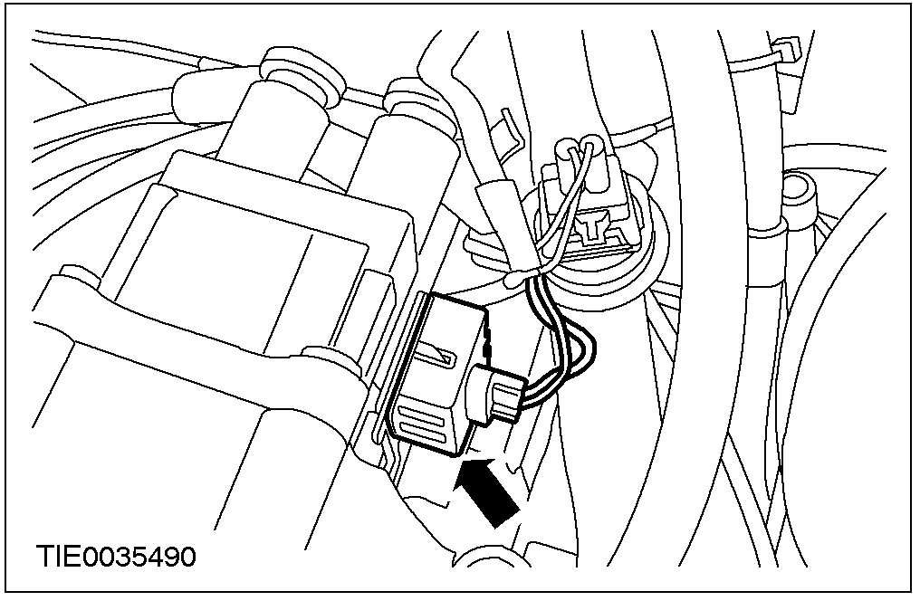

13. 断开曲轴位置 (CKP) 传感器接头。

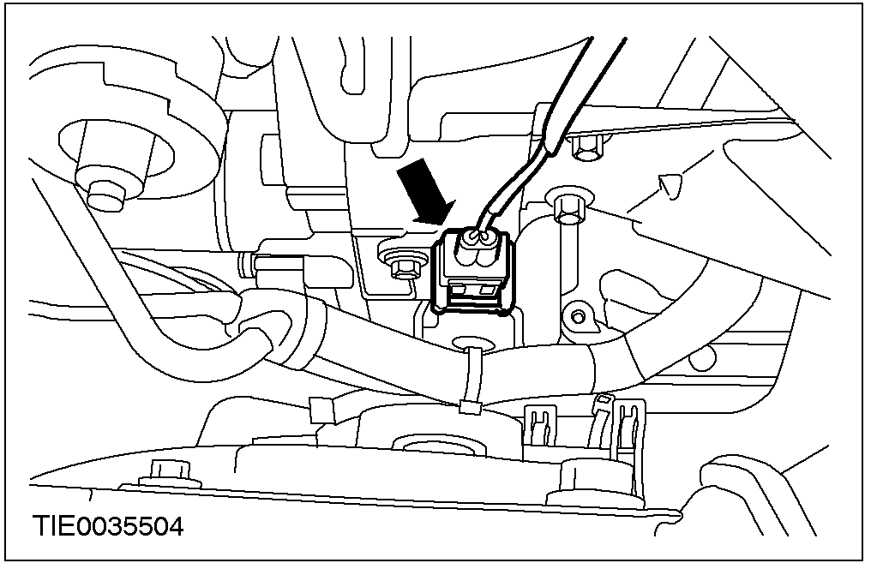

14. 断开发动机线束接头。

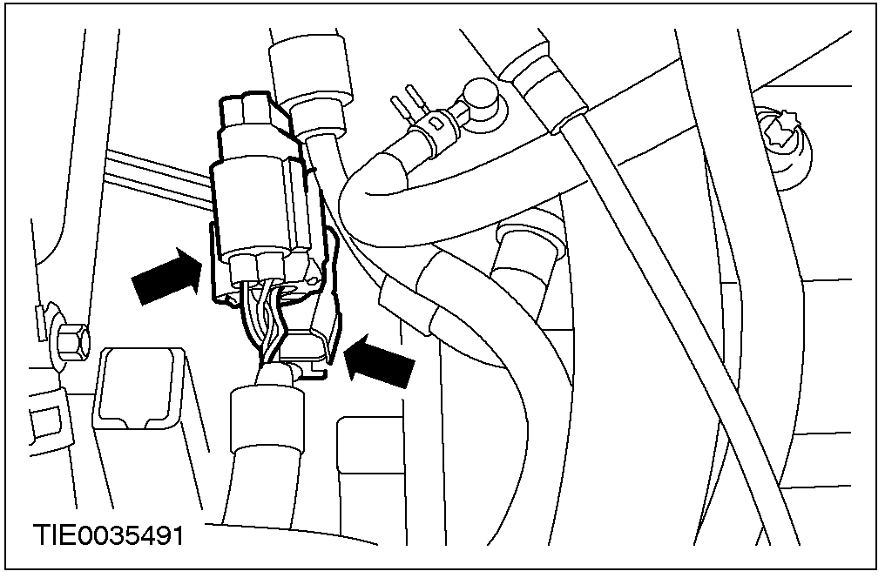

15. 断开蜗轮轴转速传感器接头。

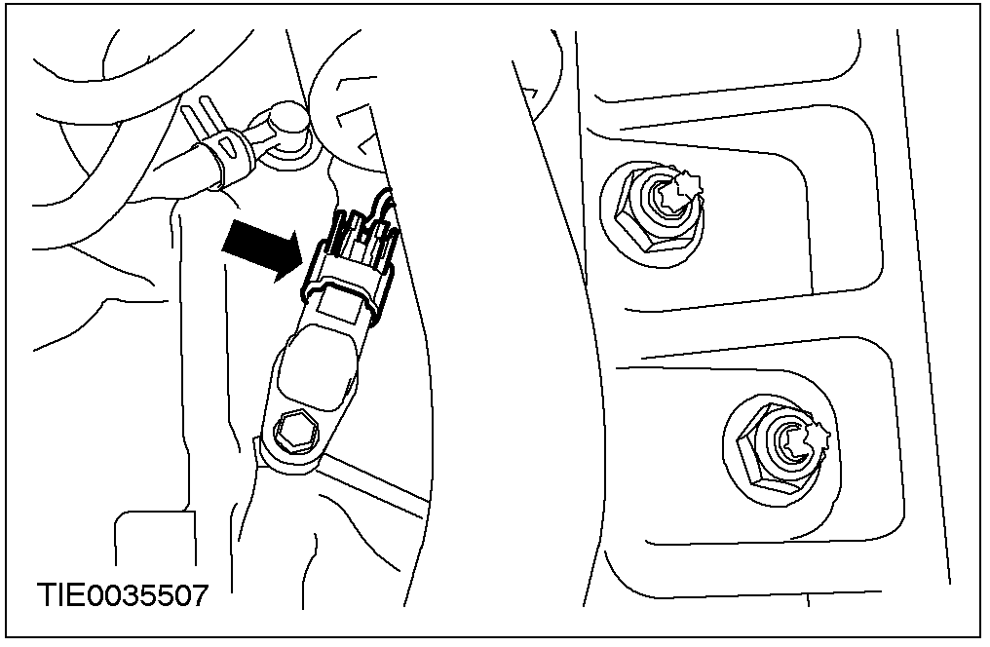

16. 断开变速器通风管。

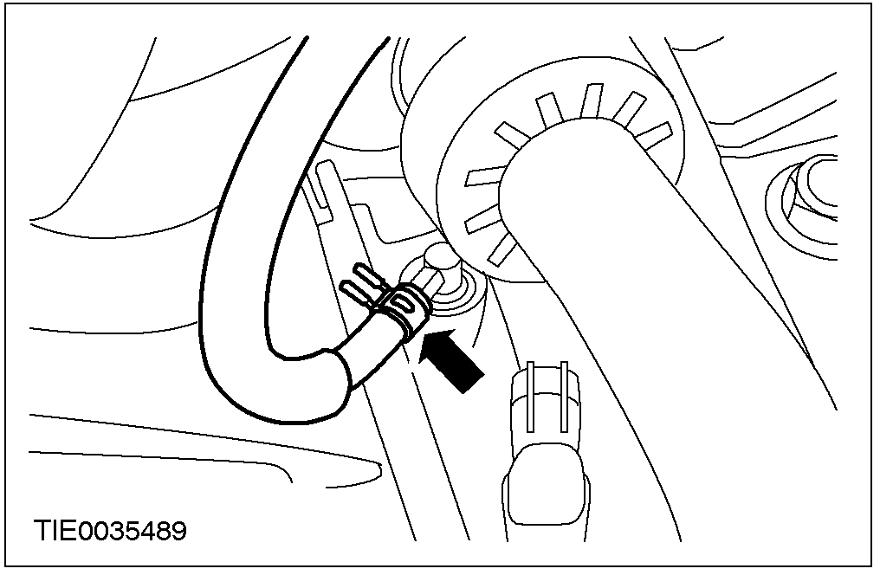

17. 断开变速器线束接头。

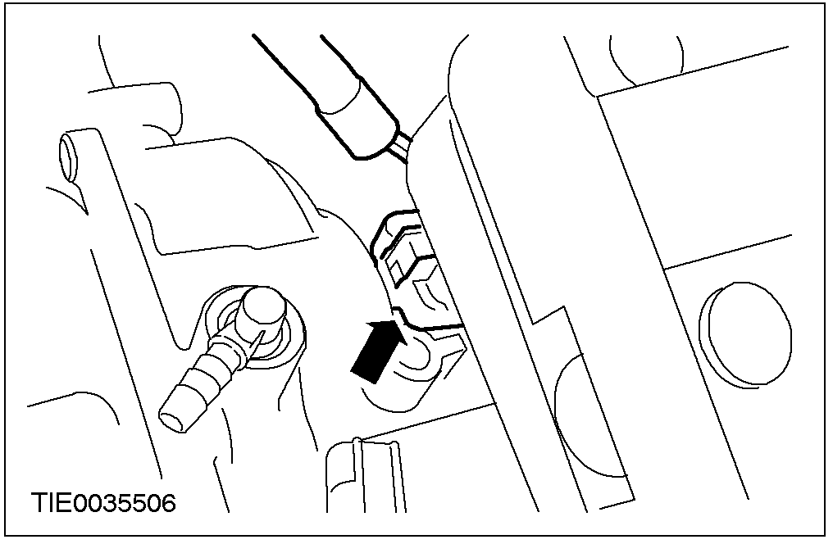

18. 断开变速器档位传感器接头。

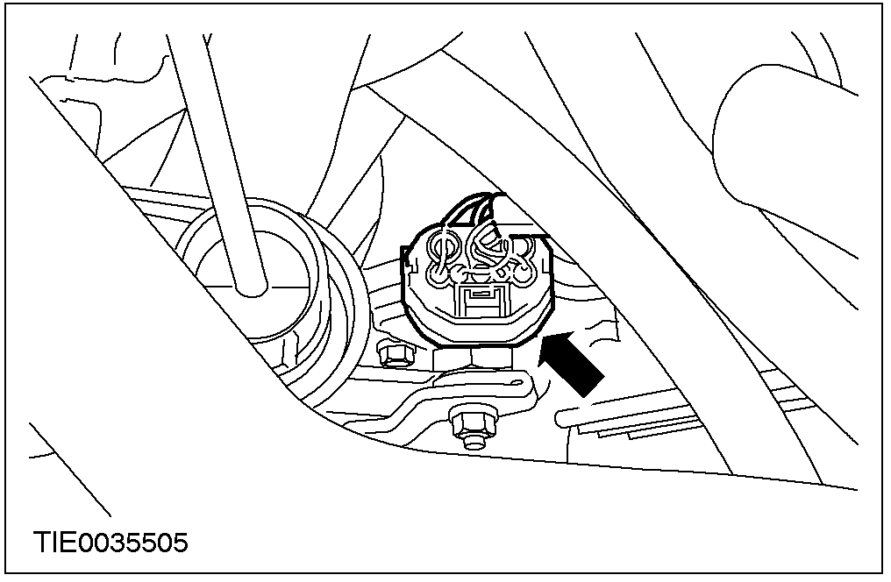

19. 断开变速驱动桥接地线接头。

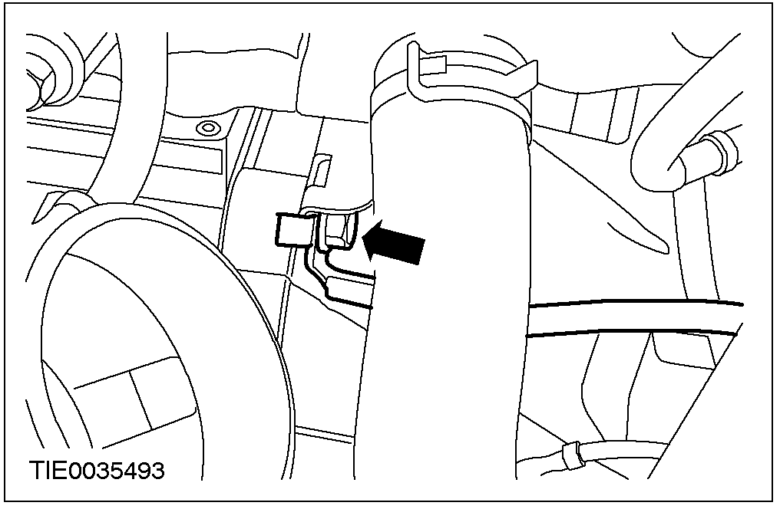

20. 拆下驱动桥接地线。

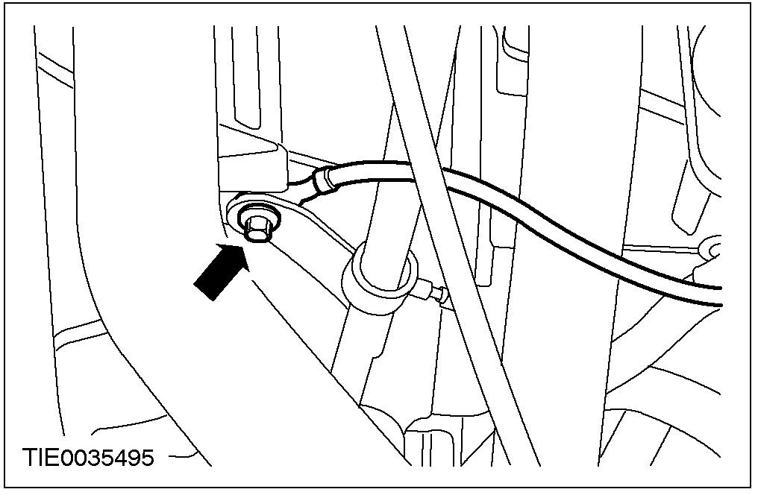

21. 拆卸换挡杆固定支架。

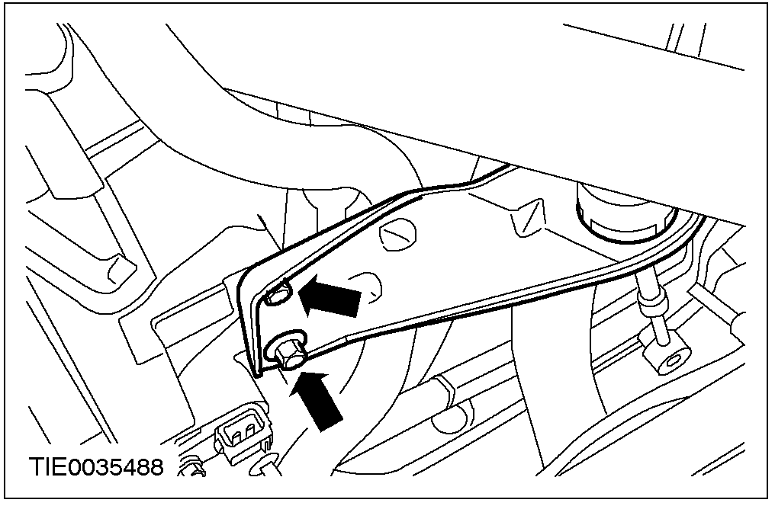

22. 拆下选挡拉索。

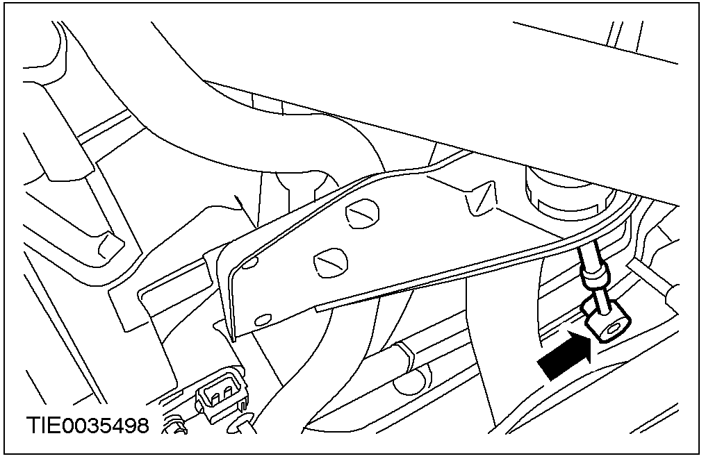

23. 断开车速 (VSS) 传感器接头。

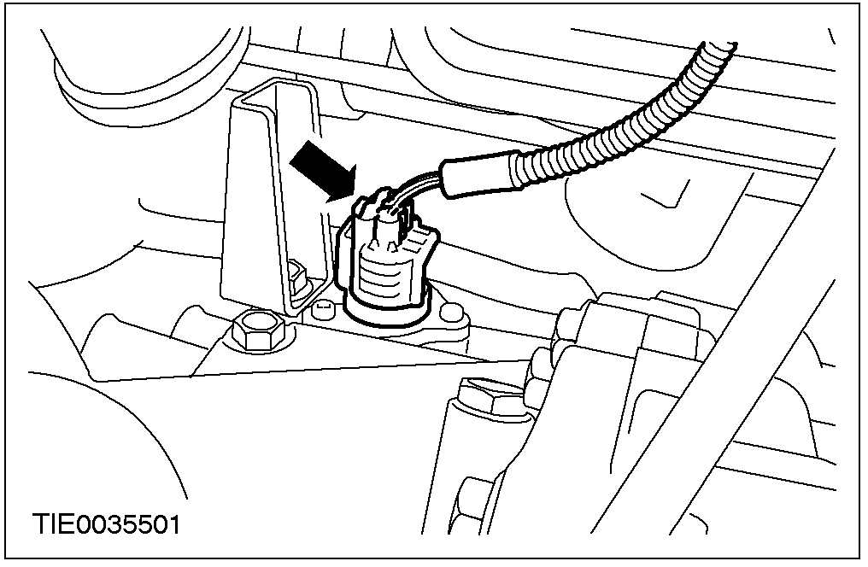

24. 注意: 分别标记变速器油散热器的进/出油管位置。
拆卸变速器油散热器的进/出油管。

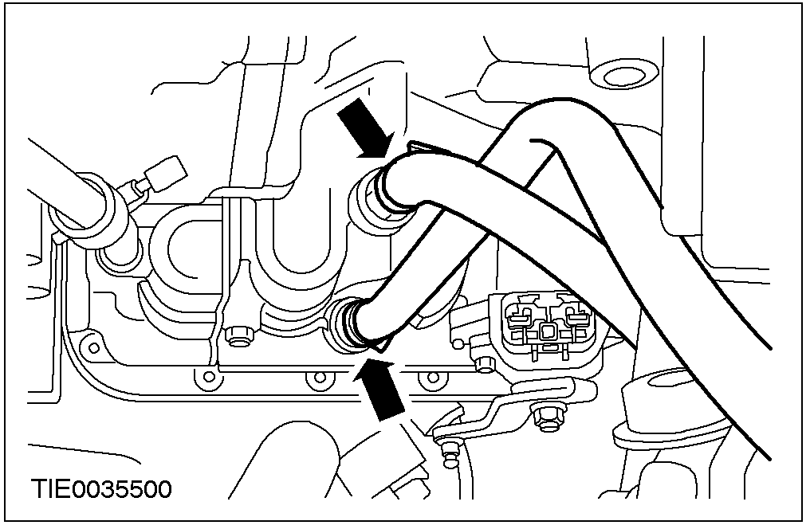
25. 拆卸附件驱动皮带。相关信息参见303-05章节。
配备动力转向的车型
26. 拆卸动力转向泵。相关信息参见211-02章节。
所有车型
27. 拆卸风扇马达和护罩。相关信息参见303-03章节。
带空调的车型
28. 断开空调压缩机并妥善固定到水箱横梁上。

所有车型
29. 从排气歧管上拆下三元催化器并妥善固定到一侧。
1. 拆卸螺母。
2. 拆卸排气管吊胶。
• 拆卸并丢弃垫片。

30. 拆卸半轴隔热板。

31. 拆卸两侧下控制臂 (图示为左侧)。

32. 警告: 妥善放置驱动半轴。 内万向节弯折角度不得超过18度。 外万向节弯折角度不得超过45 度。
警告: 不得损伤半轴油封。
注意: 在驱动轴端罩上保护套，防止油液泄漏和灰尘污染。
使用专用工具, 从变速器上拆下左侧半轴并妥善固定到旁边。
• 使用合适的容器接收油液。
• 丢弃卡簧。

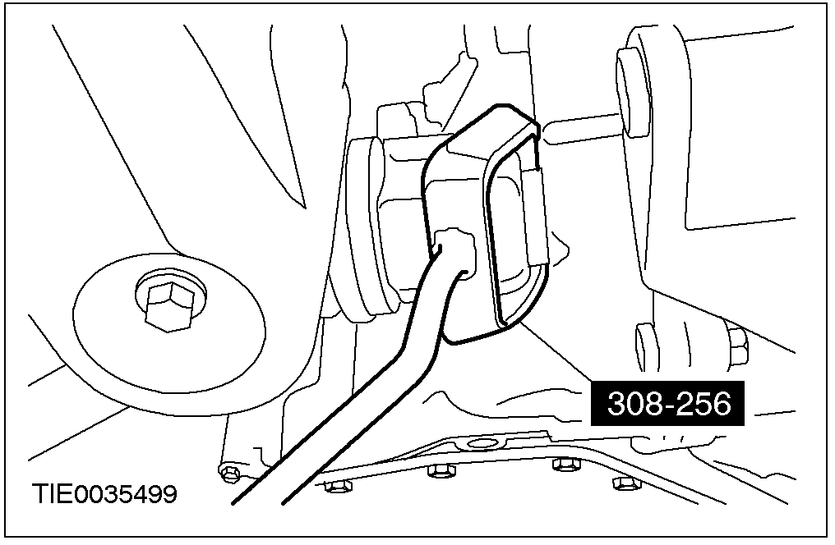

33. 警告: 妥善放置驱动半轴。 内万向节弯折角度不得超过18度。外万向节弯折角度不得超过45 度。
警告: 不得损伤半轴油封。
注意: 在驱动轴端罩上保护套，防止油液泄漏和灰尘污染。
使用专用工具, 拆下右侧半轴并妥善固定到一侧。
• 使用合适的容器接收油液。
• 丢弃卡簧。

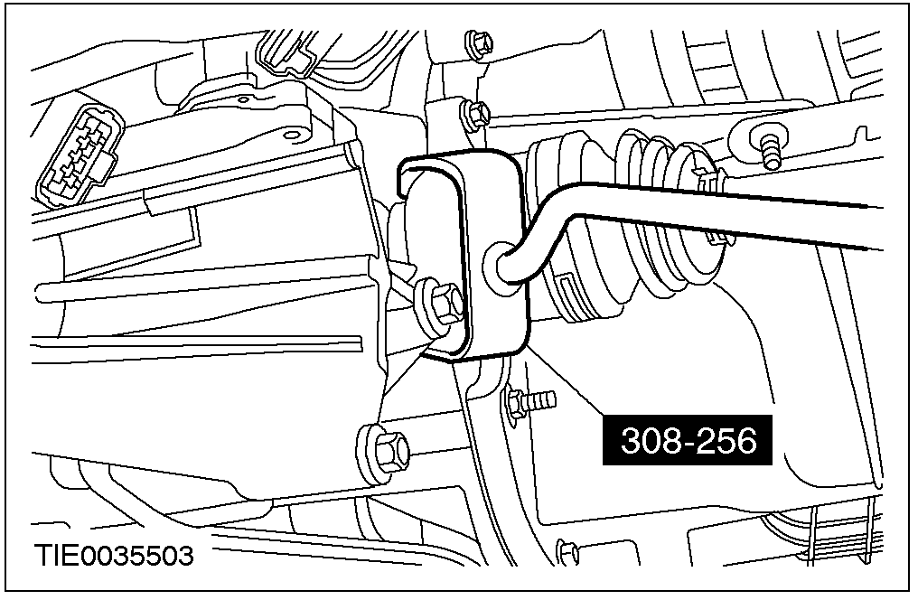

34. 注意: 发动机支撑减振处于张紧状态。
拆下发动机支撑胶垫。

35. 拆卸冷却液溢流管。

36. 将带木质垫块的台架置于车下。
37. 缓慢降下车辆，让发动机和变速驱动桥总成置于车下带木质垫块的台架上。
38. 使用固定带固定台架上的发动机和变速驱动桥总成。

39. 拆卸发动机后支架。
• 丢弃螺母。

40. 拆卸发动机前支架。
• 丢弃螺母。

41. 移开带动力总成的台架。
42. 安装发动机吊耳。

43. 发动机线束各接头。
1. 拆下发电机线束接头。
2. 拆下油压开关。
3. 拆卸曲轴位置 (CKP) 传感器接头。

44. 拆卸爆震传感器 (KS) 接头。

45. 拆卸起动机总成。

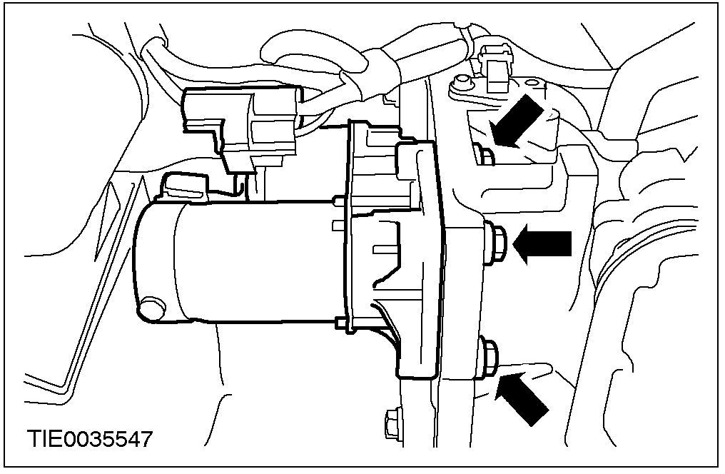

46. 拆卸液力变矩器螺栓。
• 转动液力变矩器以便于拆卸螺栓。
• 丢弃该螺栓。

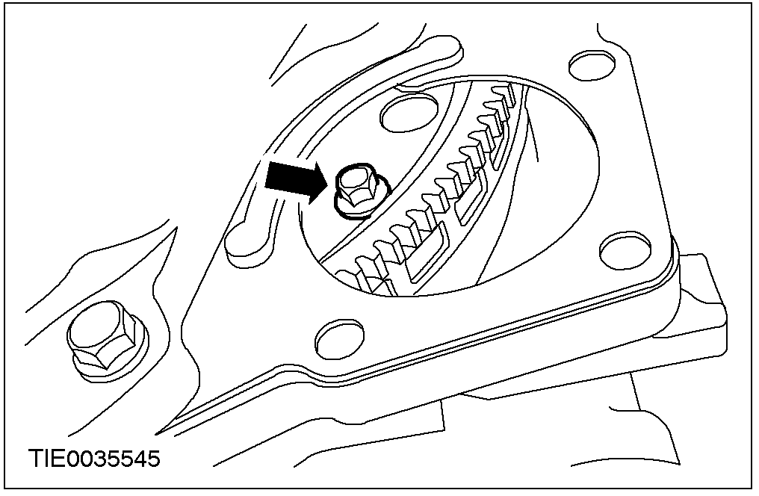

47. 拆卸变速器右侧安装螺栓。

48. 拆卸变速器左侧安装螺栓。

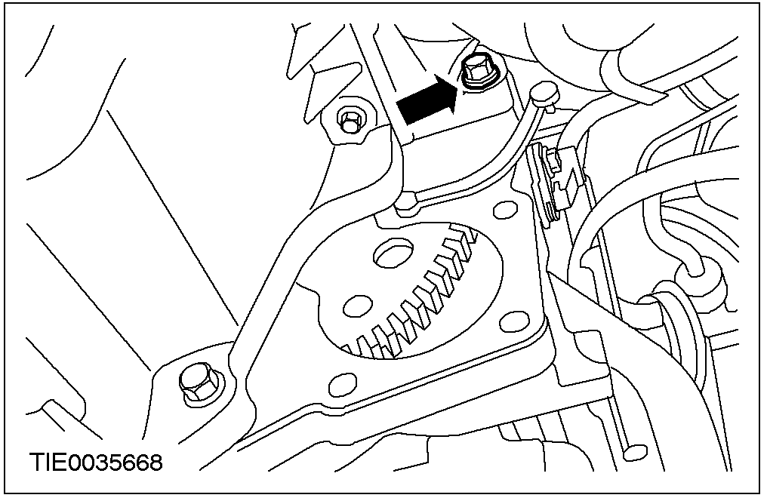

49. 拆卸变速器下部安装螺栓。

50. 拆卸变速器上部安装螺栓。

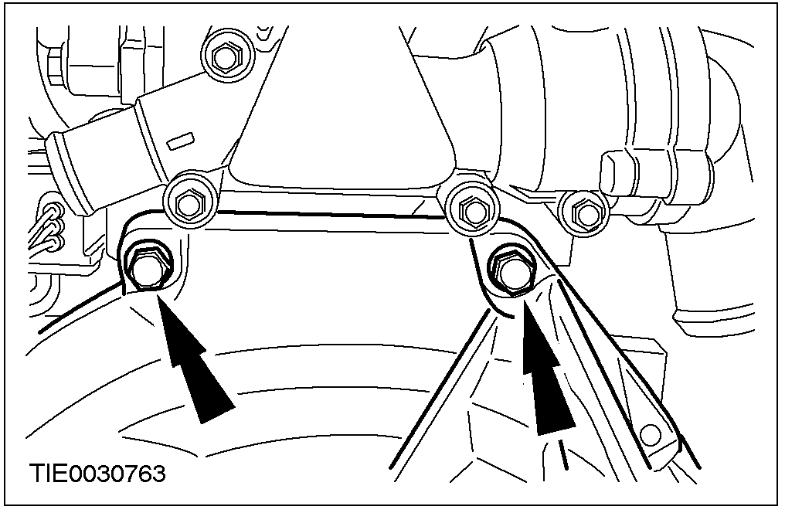

51. 拆下变速器。

DISASSEMBLY

发动机 (21 134 8)

专用工具

通用型法兰扳手
205-072 (15-030A)
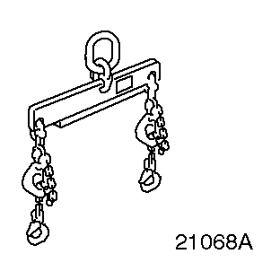 | 发动机吊架  303-122 (21-068A)
缸盖螺栓套筒
303-392 (21-167)
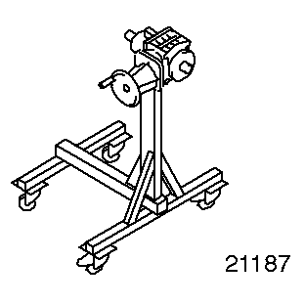 | 组装架  303-435 (21-187)
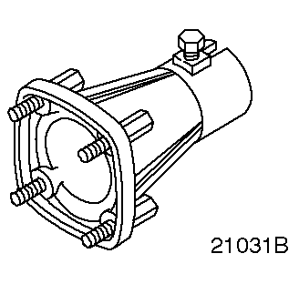 | 支架 303-435  303-435-06 (21-031B)
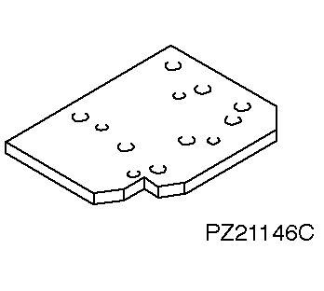 | 连接板 303-435-06  303-435-11 (21-146C)

解体
所有车型
1. 拆卸排气歧管隔热板。

2. 拆卸排气歧管。
• 丢弃垫片和螺母。

3. 使用专用工具，将发动机固定到组装架上。

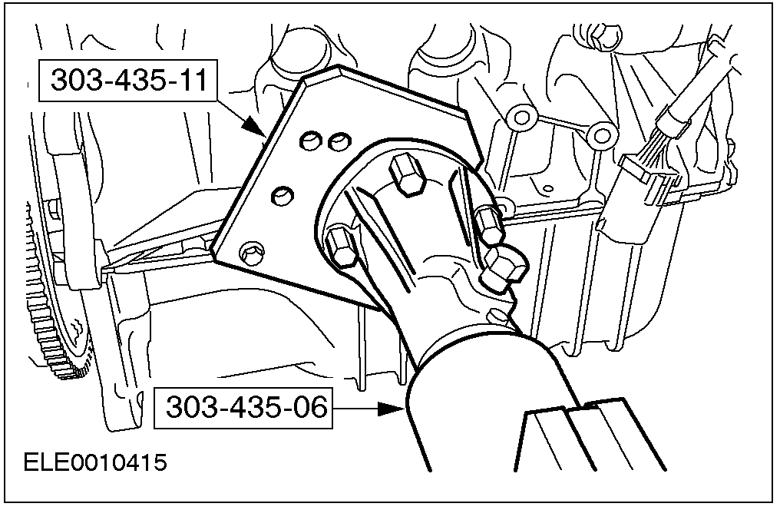

4. 拆下专用工具。

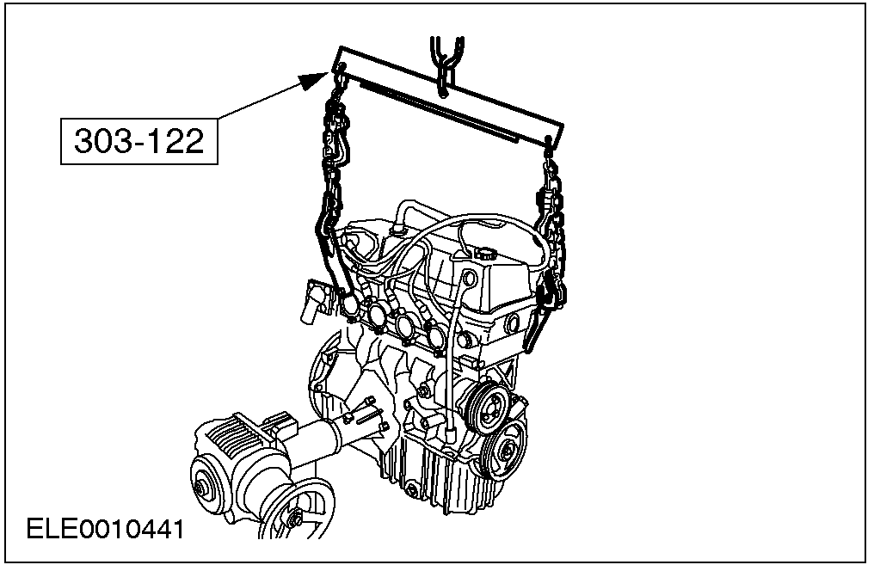

5. 拆下发动机前支架。

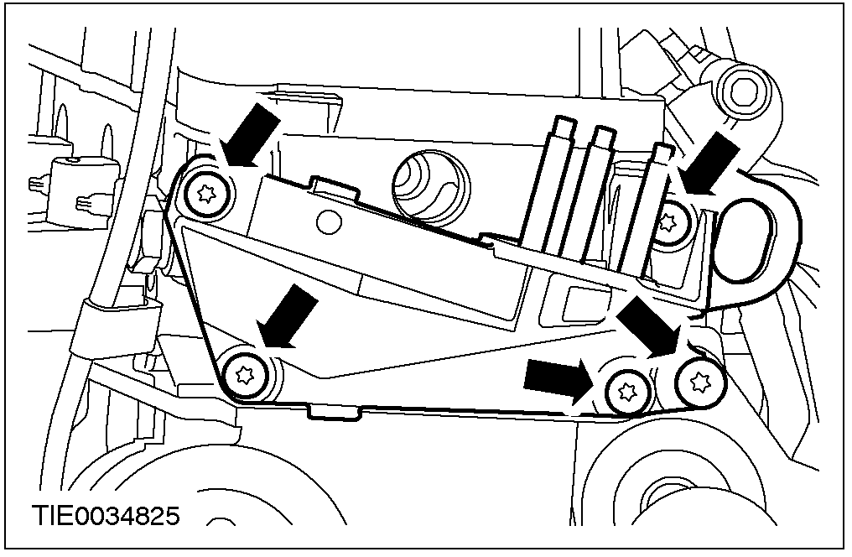

6. 拆下发电机。

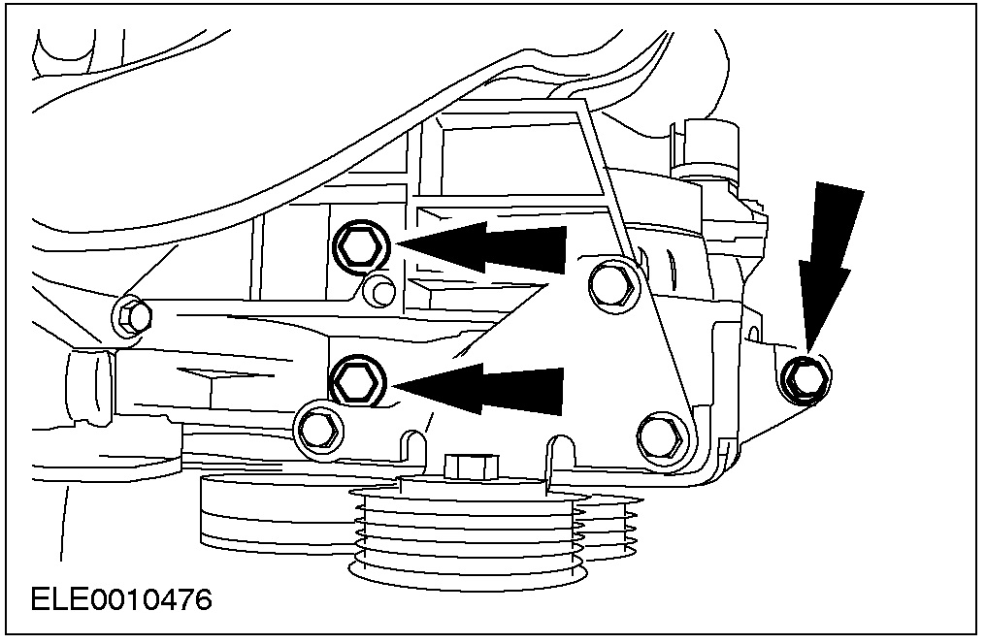

7. 拆卸发电机支架。

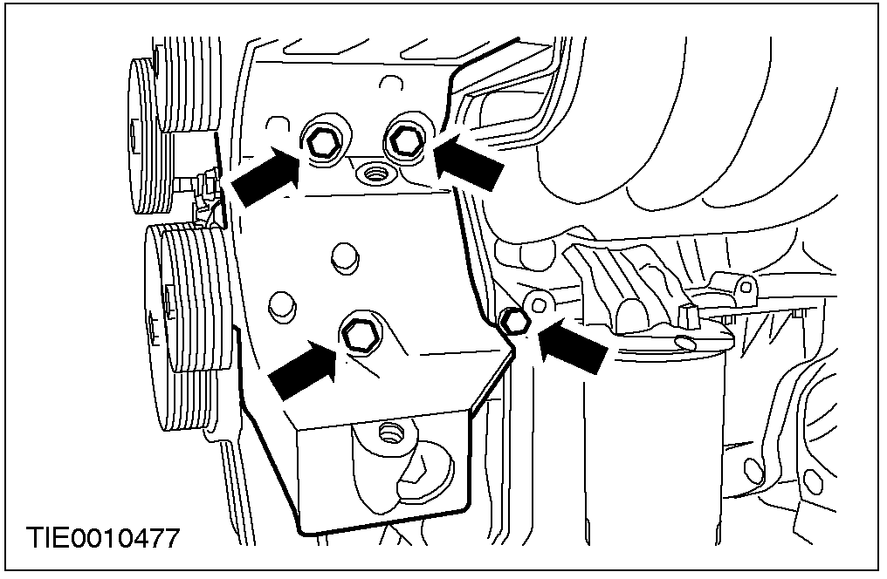

8. 排空发动机机油。
• 使用合适的容器接收油液。
9. 安装放油堵。

10. 从进气歧管上拆下PCV软管。

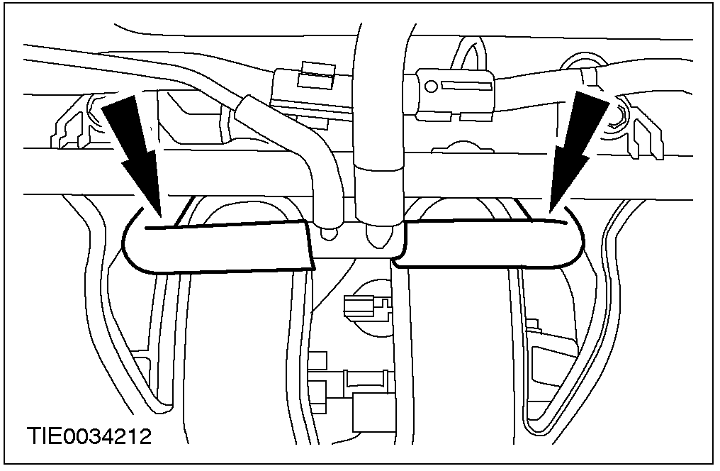

11. 断开凸轮轴位置 (CMP) 传感器和发动机冷却液温度 (ECT) 传感器接头。

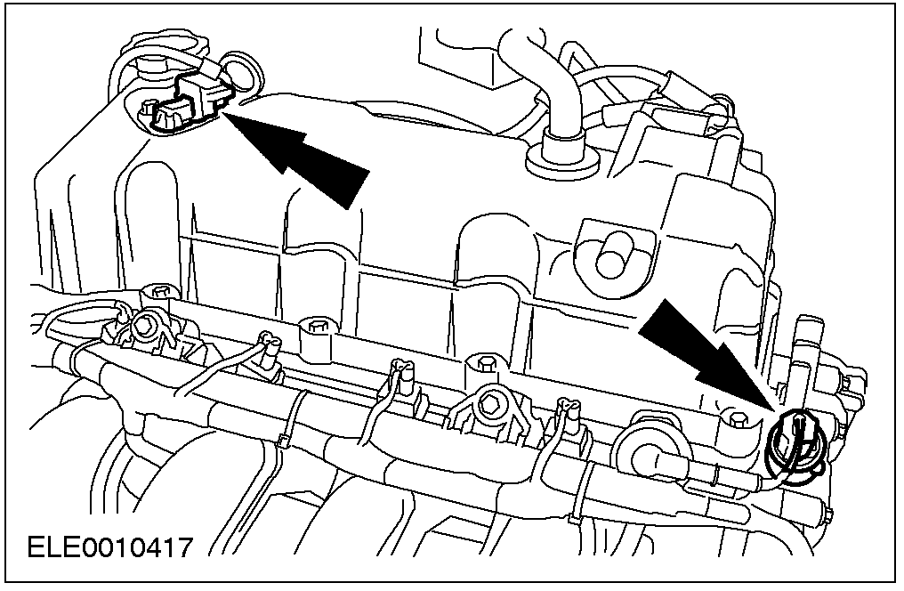

12. 拆卸进气歧管。

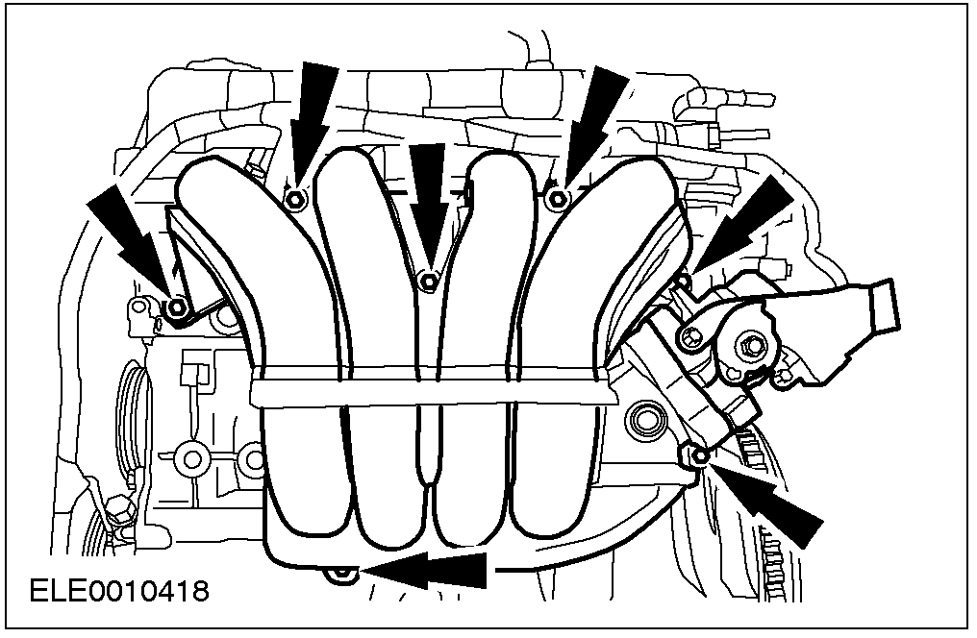

13. 拆卸气门室盖。

14. 拆卸爆震传感器 (KS)。

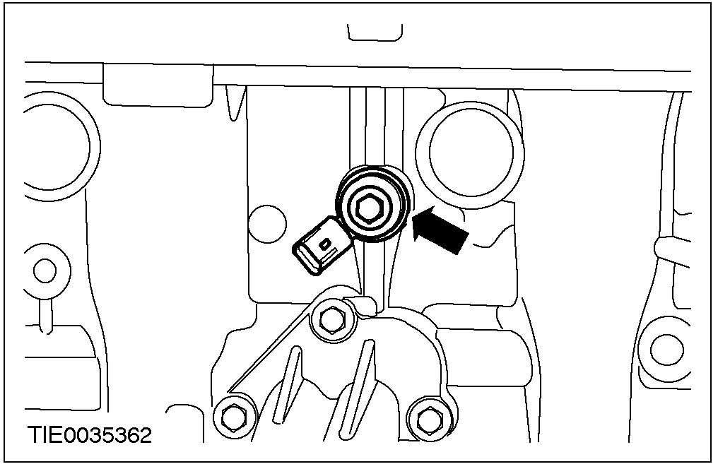

15. 拆卸机油压力开关。

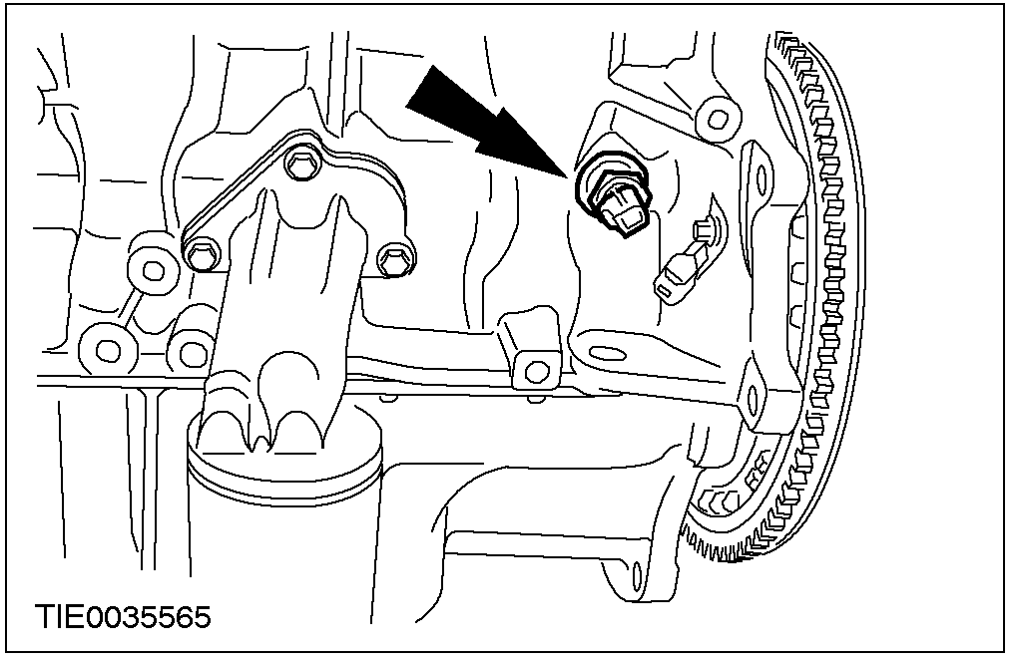

配备手动变速器的车型
16. 拆卸曲轴位置 (CKP) 传感器。

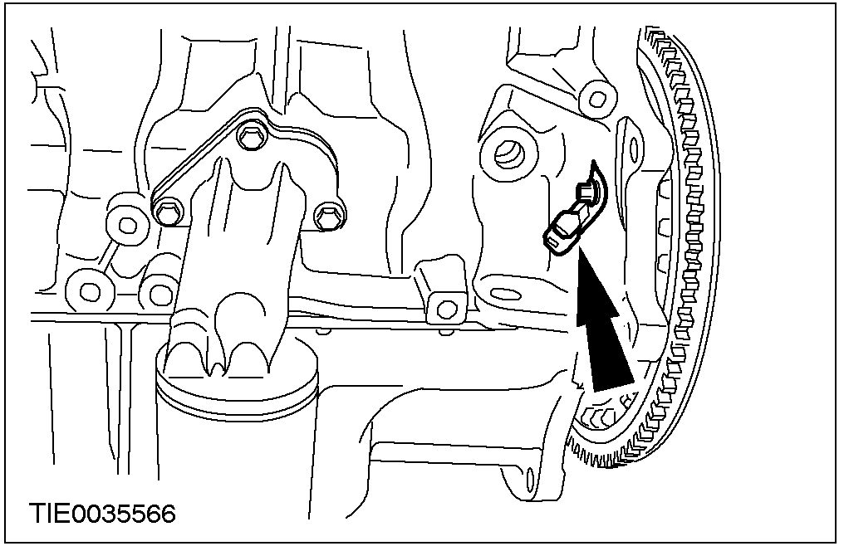

所有车型
17. 拆卸机油滤清器座。
• 丢弃垫片。

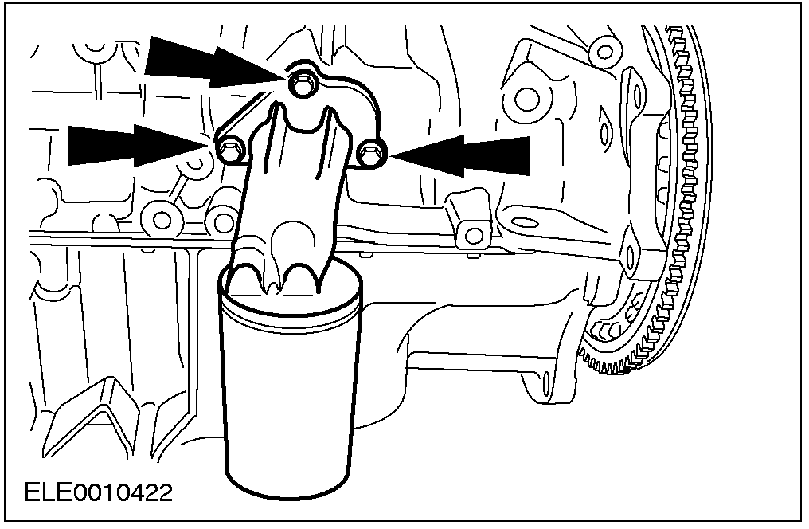

18. 拆卸节温器。

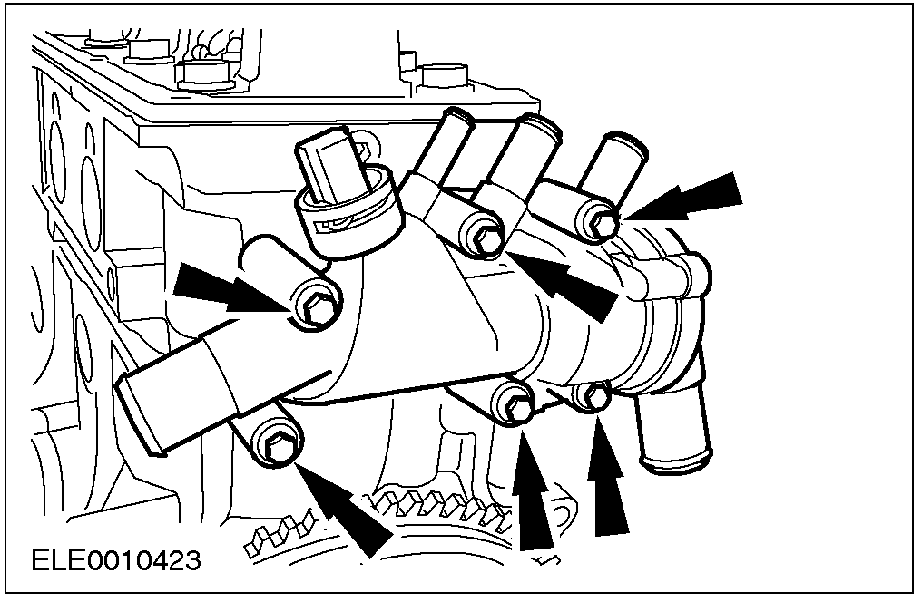

19. 拆卸正时链液压张紧器。

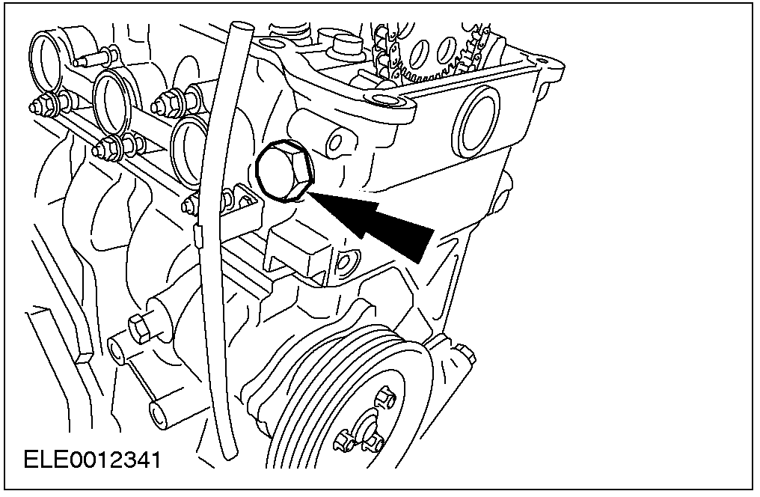

20. 拆卸机油尺导管。

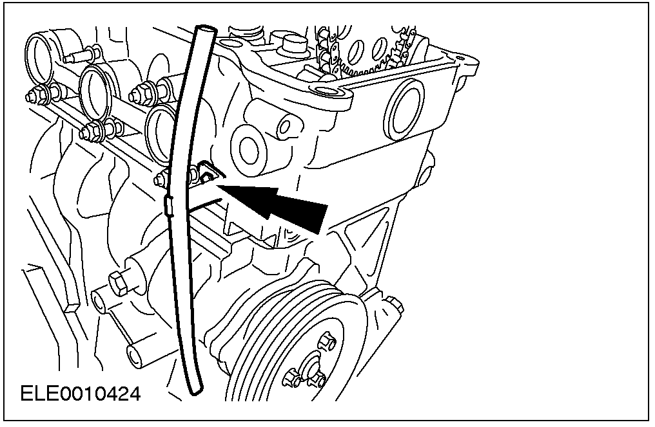

21. 警告: 用一段合适的线缆固定正时链条及链轮在缸盖上，以免掉进缸体内。
使用专用工具, 拆卸凸轮轴链轮。

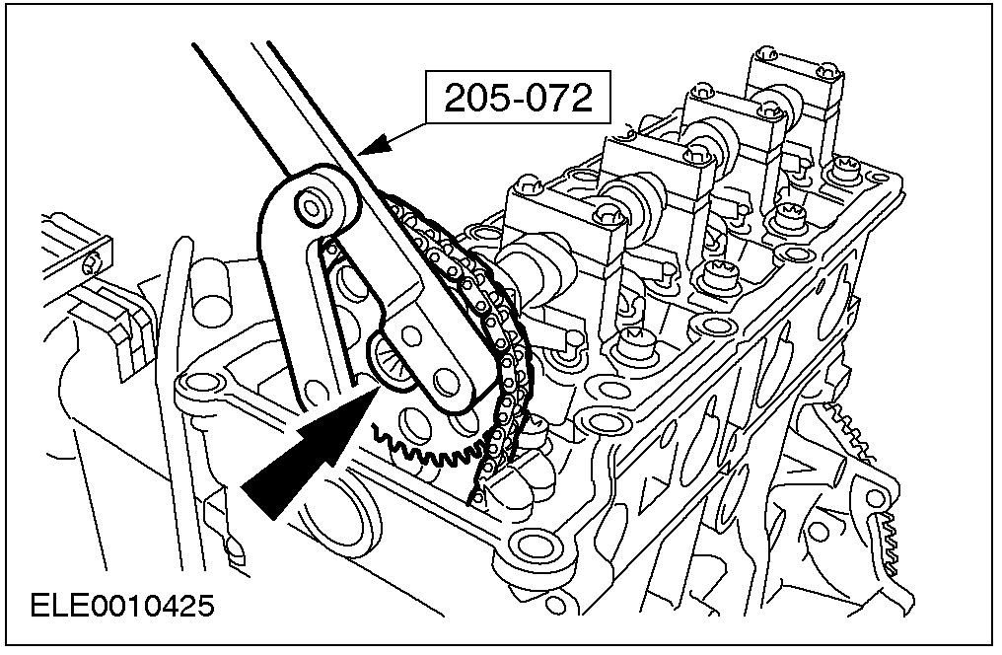

22. 注意: 按图示顺序拆下缸盖螺栓。
使用专用工具, 拆卸缸盖。
• 丢弃垫片。

23. 拆卸水泵皮带轮。

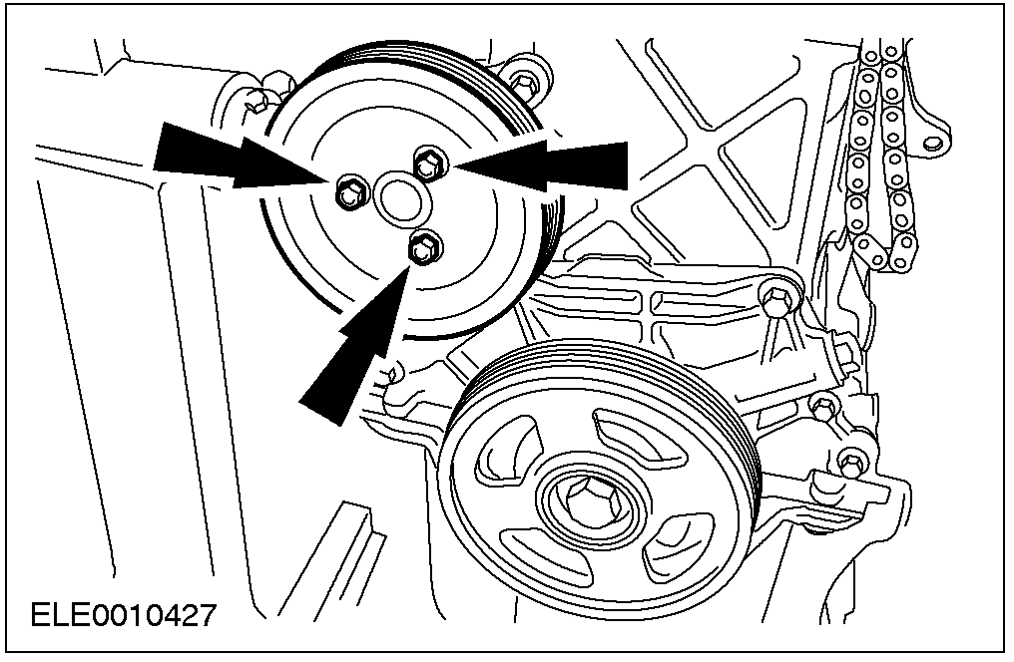

24. 拆卸水泵。
• 丢弃水泵衬垫。

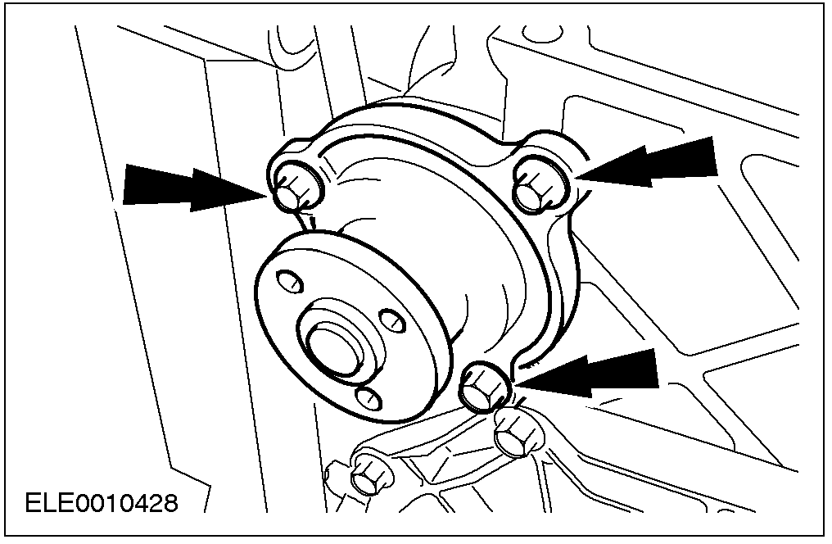

25. 警告: 在本步骤不得拆卸曲轴皮带轮。
拆卸曲轴皮带轮螺栓。

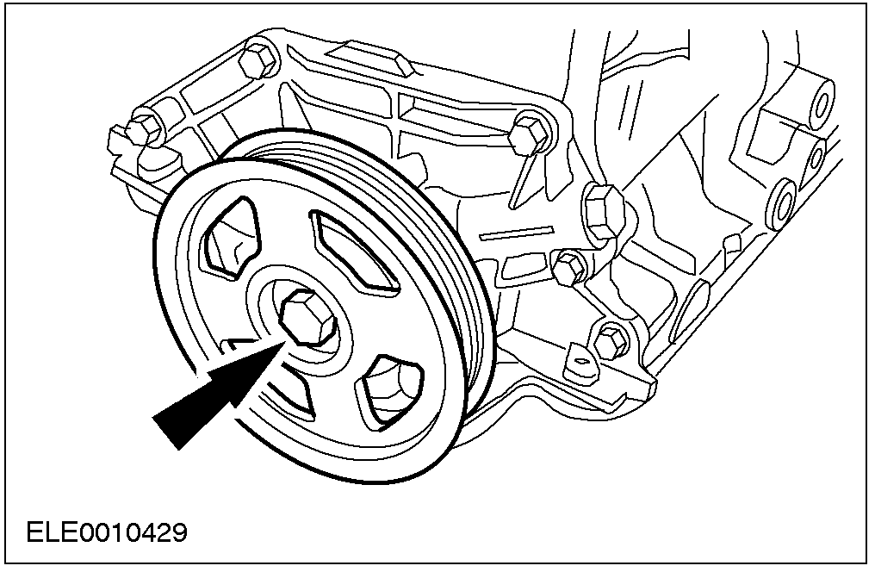

配备手动变速器的车型
26. 拆卸飞轮。

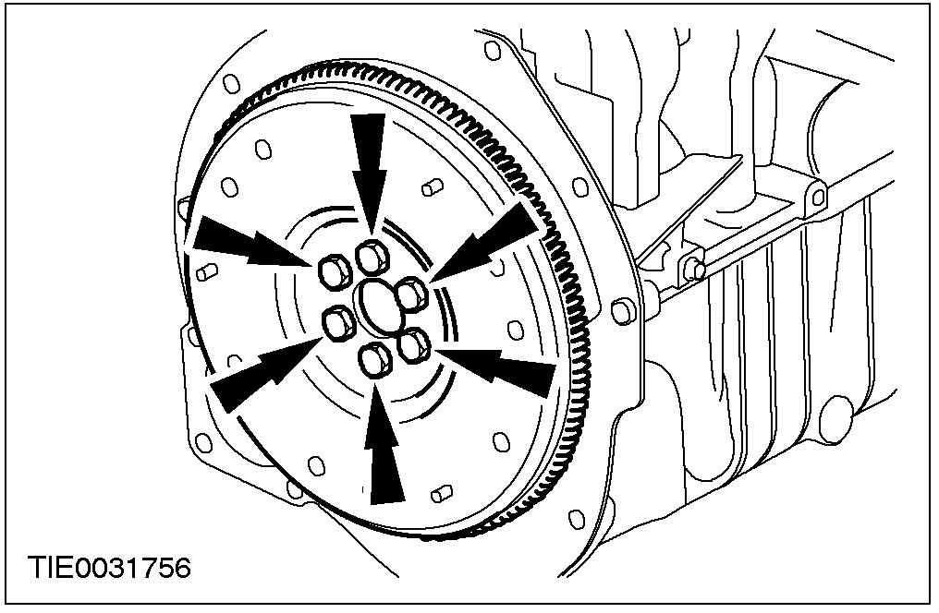

配备自动变速器的车型
27. 拆卸传动板。

所有车型
28. 拆卸发动机后挡板。

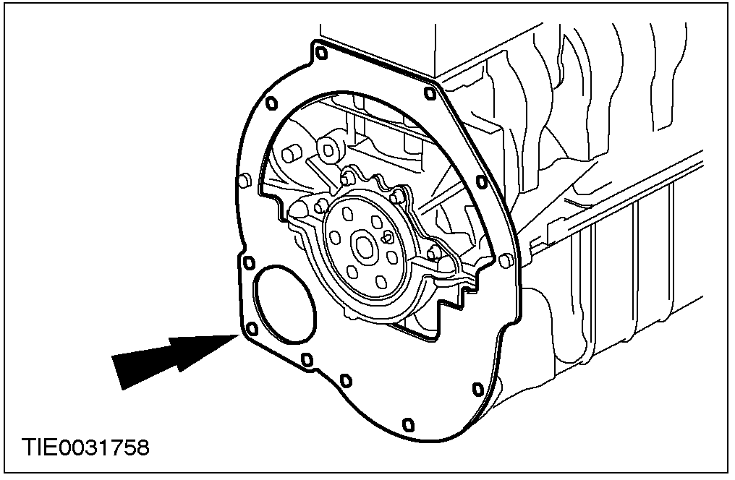

29. 警告: 向下拉出油底壳，以免油泥和铁屑进入发动机。
拆卸油底壳。
• 丢弃垫片。

30. 拆卸曲轴后油封盖。
• 丢弃后油封盖。

31. 拆卸机油泵吸油管。

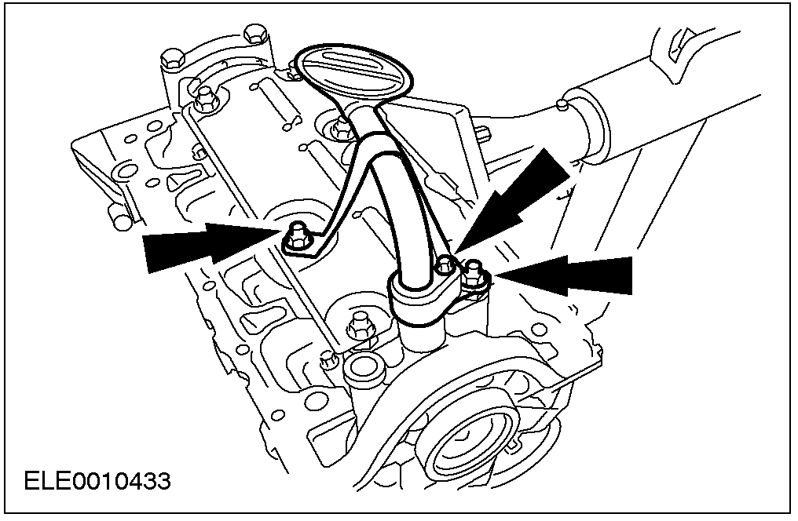

32. 警告: 机油泵必须和曲轴皮带轮一起拆下。
警告: 不得解体机油泵和曲轴皮带轮总成。
拆卸机油泵总成。
• 丢弃机油泵衬垫。
• 丢弃机油泵的自带胶螺栓。

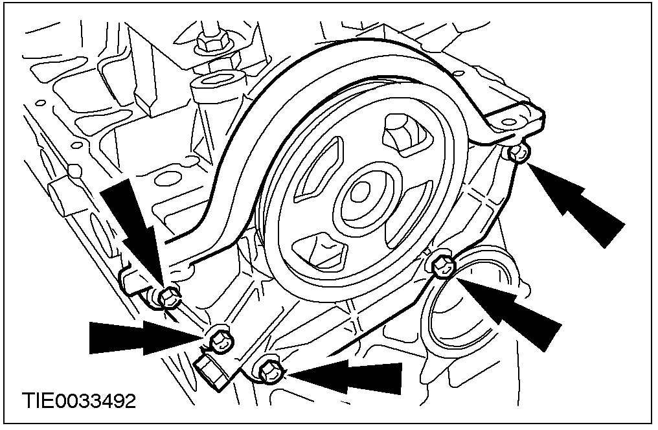

33. 拆卸正时链条。
34. 拆卸正时链导轨、张紧轮臂和曲轴链轮。

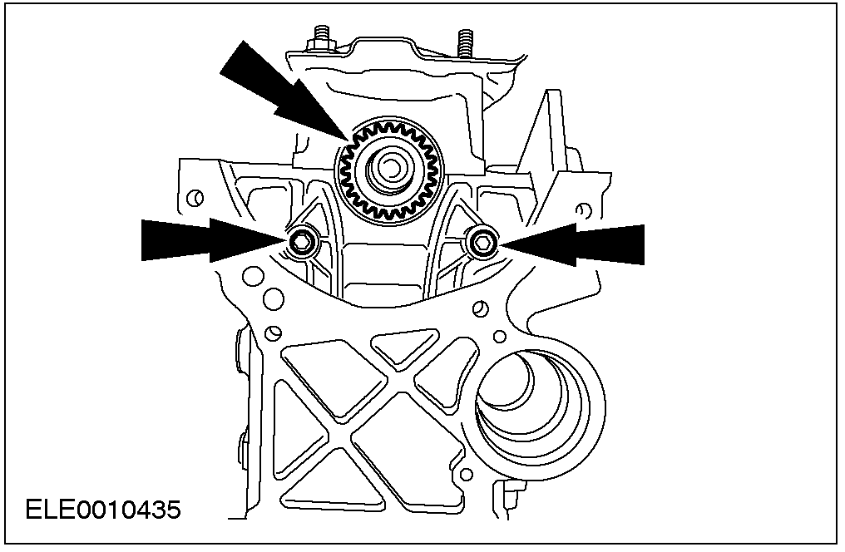

35. 拆卸油底壳挡油板。

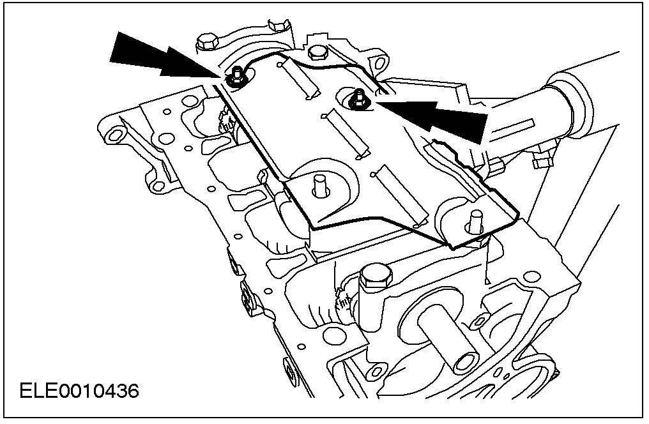

36. 注意: 不得损伤汽缸壁。注意连杆、轴瓦、轴承盖的摆放顺序以便安装。
拆卸活塞。

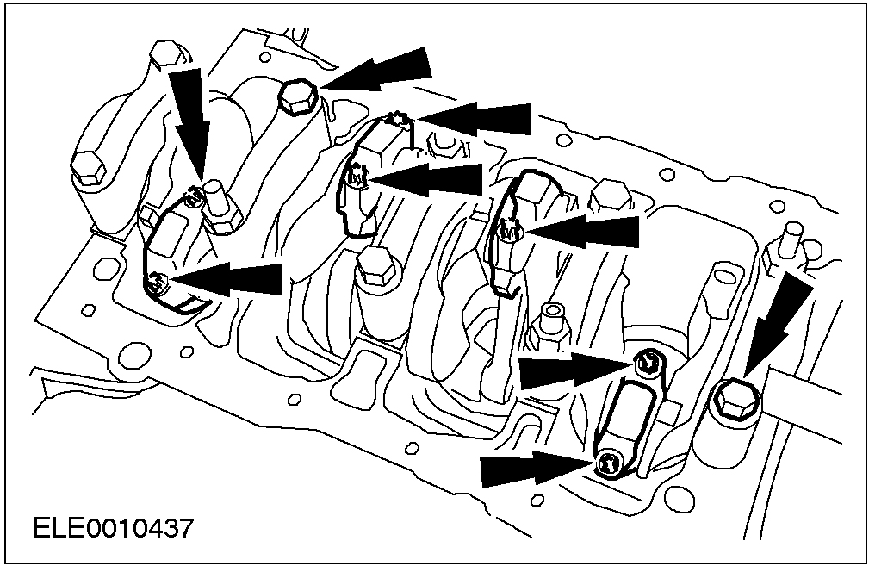

37. 注意: 注意轴承盖和轴瓦的摆放顺序以便安装。
拆卸曲轴。

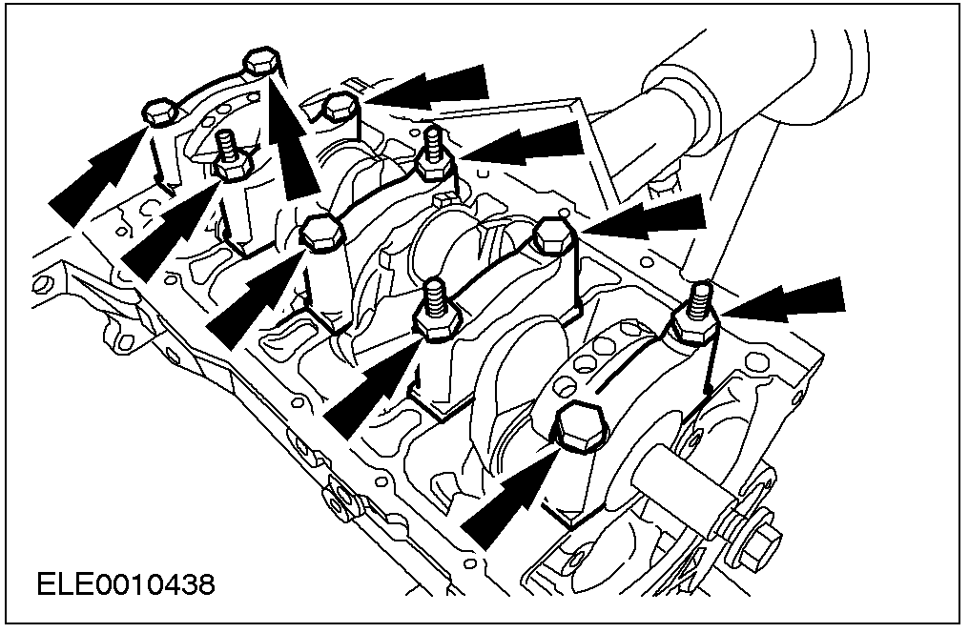

38. 注意: 注意止推片的摆放顺序以便安装。
拆卸止推垫片。

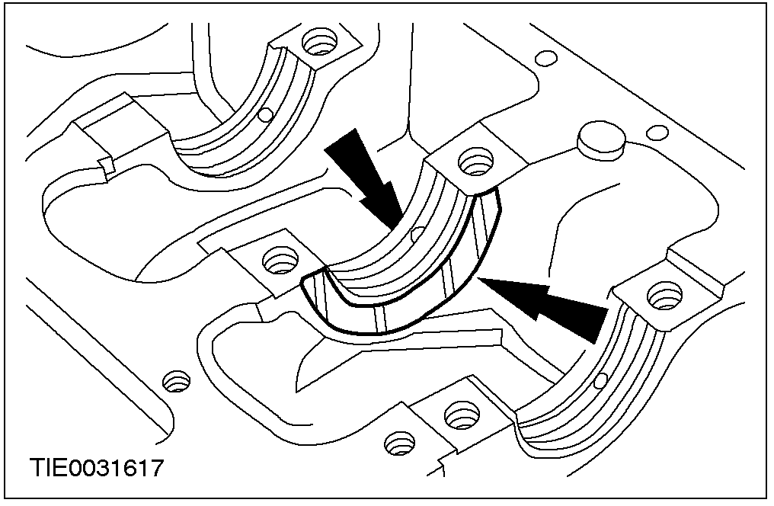

39. 注意: 注意轴瓦的摆放顺序以便安装。
拆卸曲轴轴承瓦。

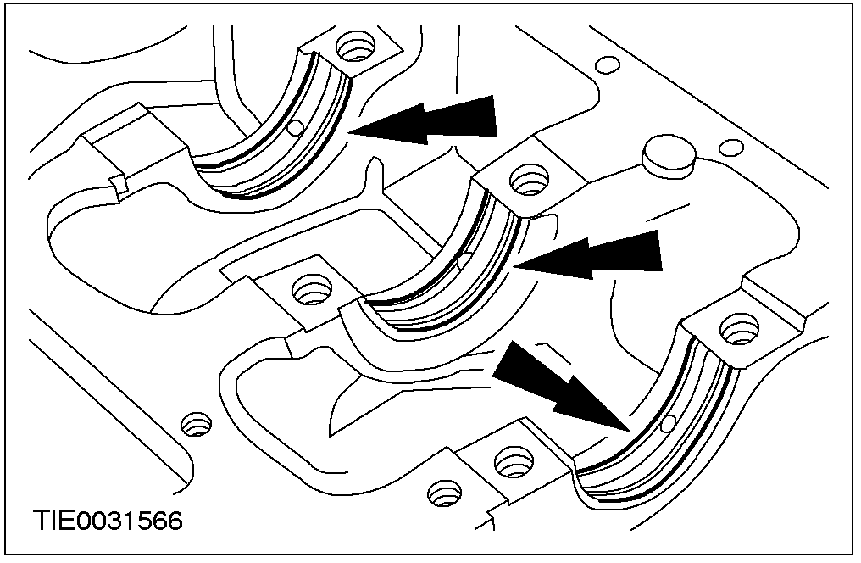

DISASSEMBLY AND ASSEMBLY OF SUBASSEMBLIES

缸盖 (21 165 6)

专用工具

气门弹簧压缩器
303-461 (21-194)
303-461适配器
303-461-01 (21-194-01)
气门油封钳
303-508 (21-211)

名称 | 规格
准双曲面齿轮油 | SQM-2C 9002-AA

解体
1. 拆卸排气歧管隔热板。

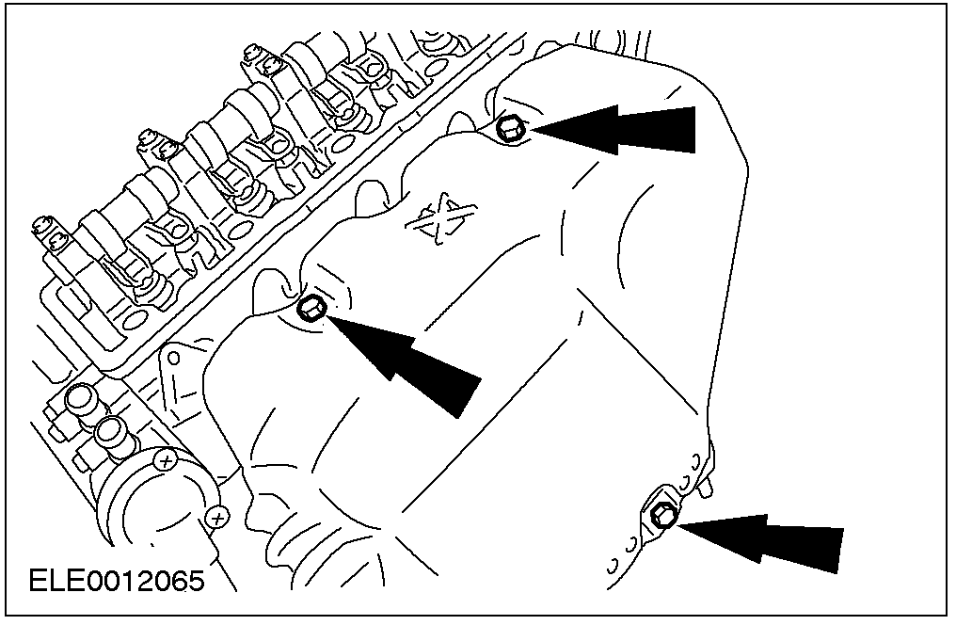

2. 拆卸排气歧管。
• 丢弃衬垫。
• 丢弃螺母。

3. 拆卸节温器。

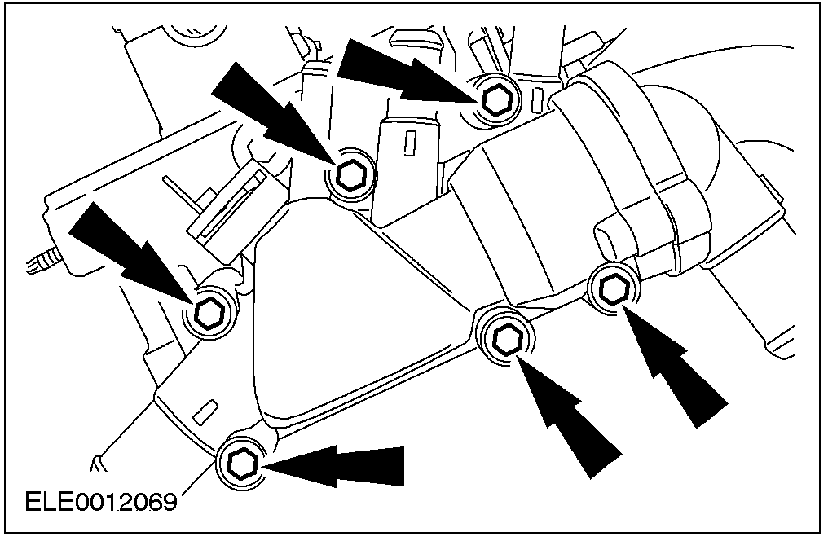

4. 拆卸发动机前支架。

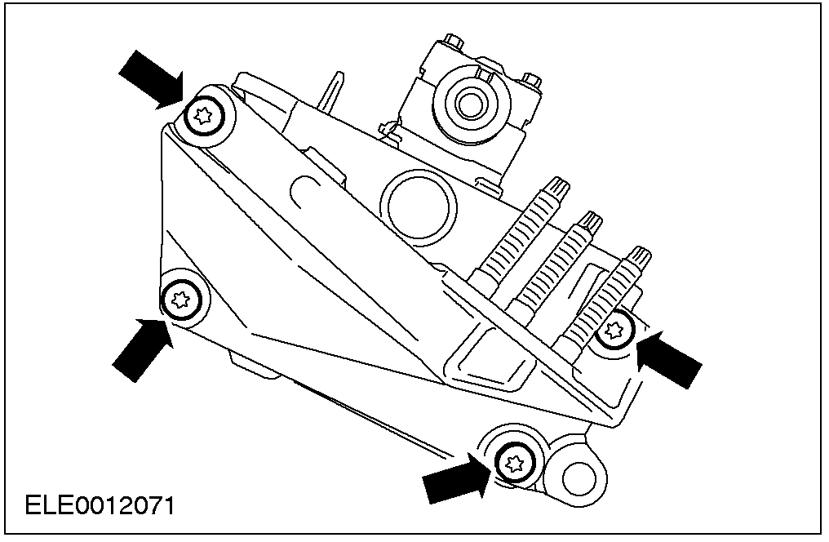

5. 注意: 注意所有零件的摆放顺序以便安装。
拆卸凸轮轴轴承盖和凸轮轴。
• 先将凸轮轴轴承盖螺栓旋松1圈，在拆下各螺栓。
1. 拆卸安装凸轮轴轴承盖。
2. 拆卸凸轮轴。

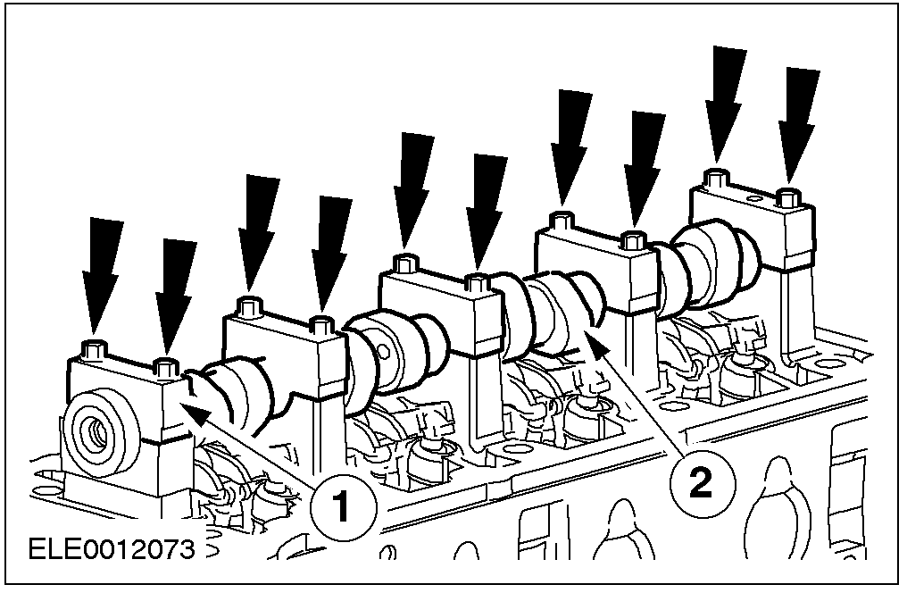

6. 注意: 注意所有零件的摆放顺序以便安装。
拆卸凸轮轴摇臂。

7. 注意: 注意所有零件的摆放顺序以便安装。
拆卸液压挺柱。

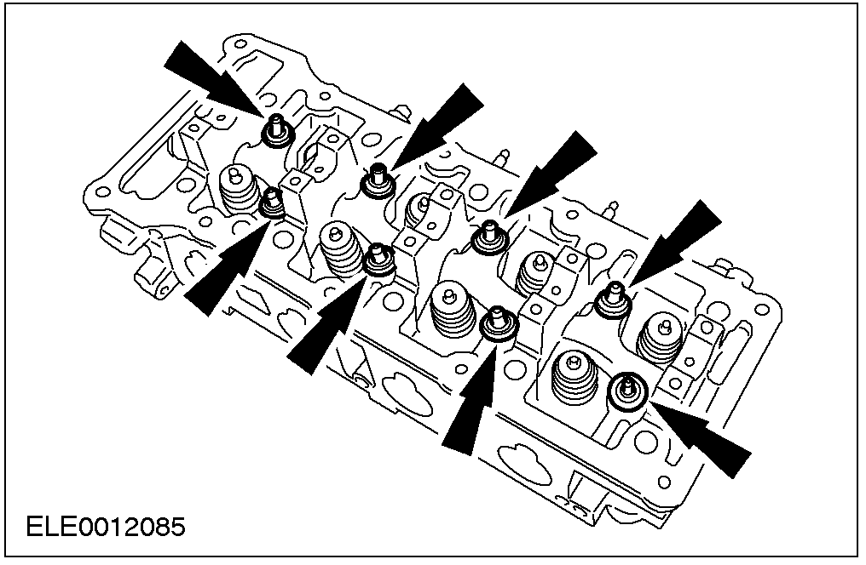

8. 安装凸轮轴轴承盖和凸轮轴。
• 安装凸轮轴。
• 安装凸轮轴轴承盖。

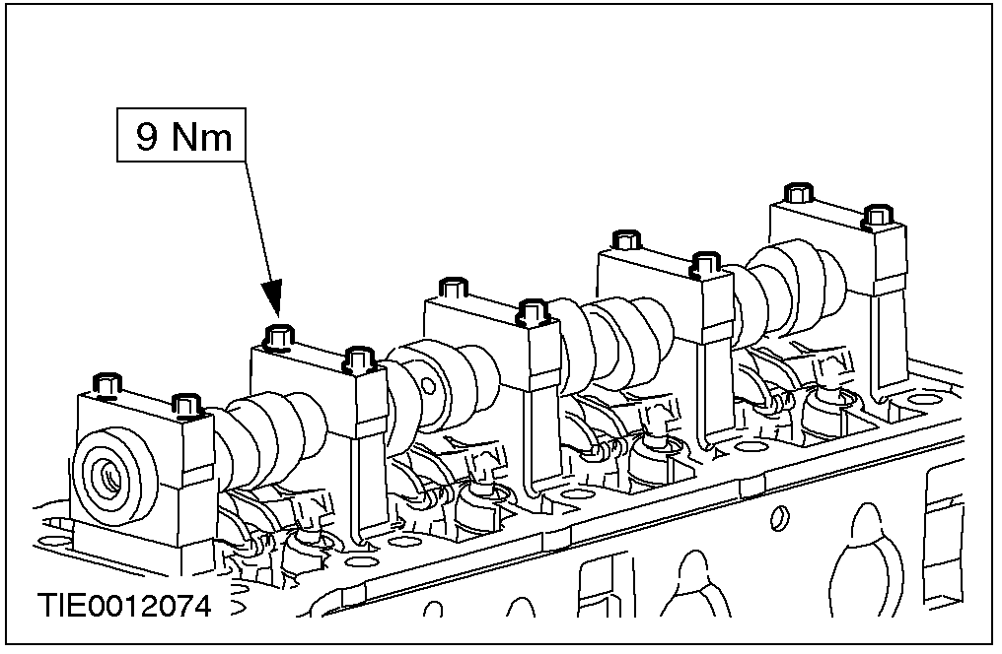

9. 注意: 注意所有零件的摆放顺序以便安装。
使用专用工具, 拆卸气门弹簧。
• 压缩气门弹簧。
• 拆卸锁夹、弹簧座及气门弹簧。

10. 使用专用工具, 拆卸气门油封。

11. 注意: 注意所有零件的摆放顺序以便安装。
拆卸气门。
1. 排气门。
2. 进气门。

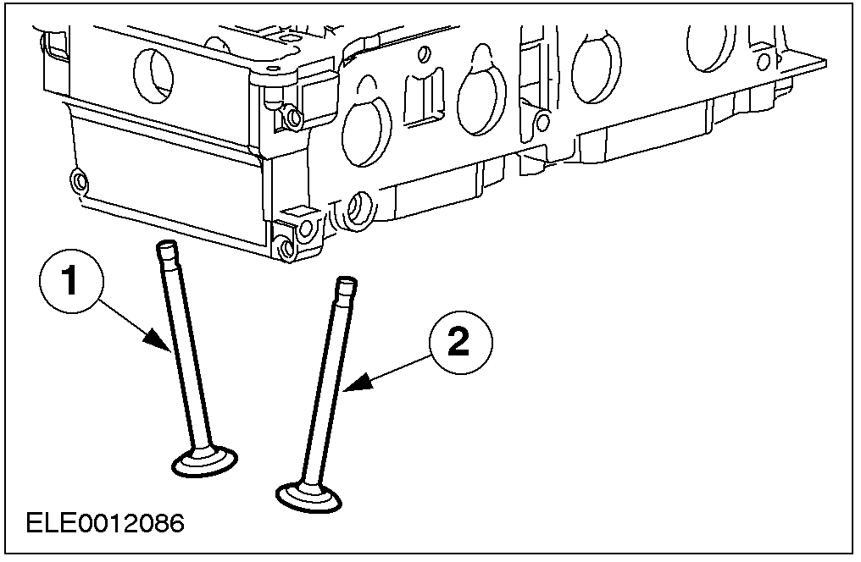

12. 注意: 注意所有零件的摆放顺序以便安装。
拆卸凸轮轴轴承盖和凸轮轴。
1. 拆卸凸轮轴轴承盖。
2. 拆卸凸轮轴。

组装
1. 安装凸轮轴和凸轮轴轴承盖。
• 安装凸轮轴轴承盖。
• 安装凸轮轴。

2. 安装气门。
1. 排气门。
2. 进气门。

3. 注意: 气门油封完全靠气门弹簧的压力到位。
使用专用工具, 安装气门油封。

4. 使用专用工具, 安装气门弹簧。
• 压缩气门弹簧和弹簧座。
• 安装锁夹。

5. 拆卸凸轮轴和轴承盖。
1. 拆卸凸轮轴轴承盖。
2. 拆卸凸轮轴。

6. 安装液压挺柱。

7. 安装摇臂。

8. 注意: 安装凸轮轴时确保链轮定位槽处于正上方（12点钟位置）。
注意: 在每道凸轮轴承工作表面滴上准双曲面齿轮油 (WSQ-2C9002-AA)。
安装凸轮轴和轴承盖。
• 安装凸轮轴，分两步旋紧轴承盖螺栓。
• 按图示顺序将螺栓旋90度。
• 按图示顺序将螺栓旋到规定的力矩。

9. 安装发动机前支架。

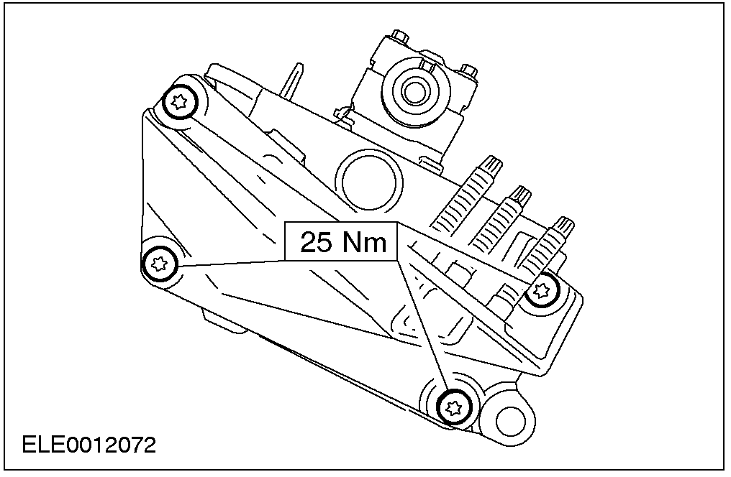

10. 注意: 原装垫片损坏时更换新的。
安装节温器。

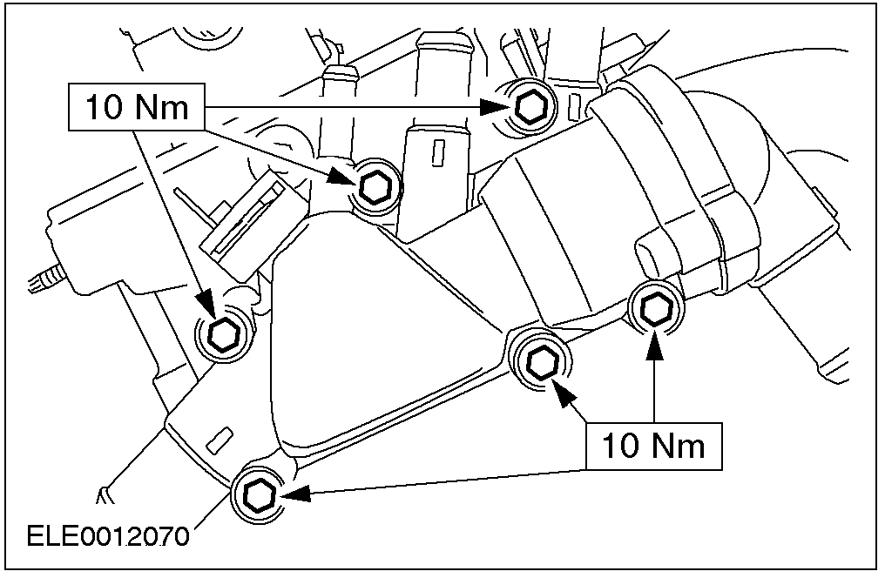

11. 注意: 安装新的排气歧管衬垫。
注意: 安装新的排气歧管螺母。
安装排气歧管。
• 按图示顺序分两步旋紧螺母。
• 步骤 1: 15 Nm
• 步骤 2: 20 Nm

12. 安装排气歧管隔热板。

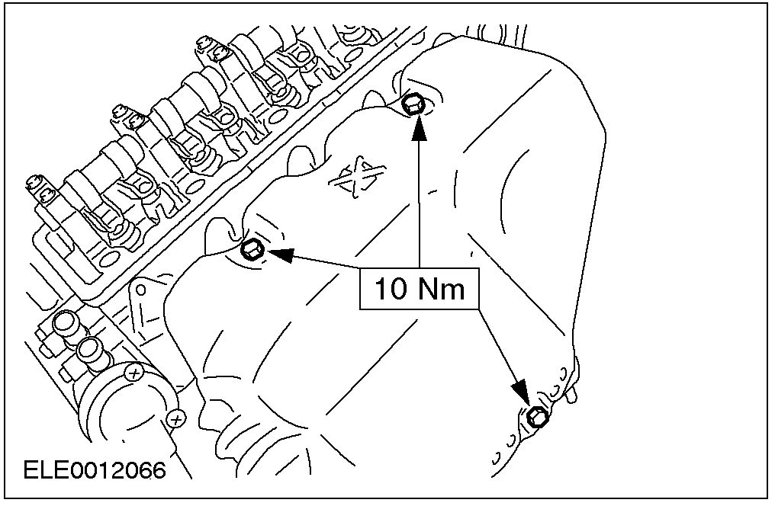

ASSEMBLY

发动机 (21 134 8)

专用工具

通用型法兰扳手
205-072 (15-030A)
发动机吊架
303-122 (21-068A)
缸盖螺栓套筒
303-392 (21-167)
组装架
303-435 (21-187)
连接支架 303-435
303-435-06 (21-031B)
连接板 303-435-06
303-435-11 (21-146C)

通用工具

卡环钳
直尺

名称 | 规格
发动机机油 | WSS-M2C923-A1
密封胶 | WSEM-4G323-A
密封胶 | WSK-M2G349-A4

组装
所有车型
1. 安装曲轴主轴承瓦。

2. 注意: 轴承盖的编号是从发动机前部沿箭头方向的。
安装曲轴。
• 用干净的机油润滑主轴颈和轴瓦。
• 确保第一缸活塞处于上止点位置。

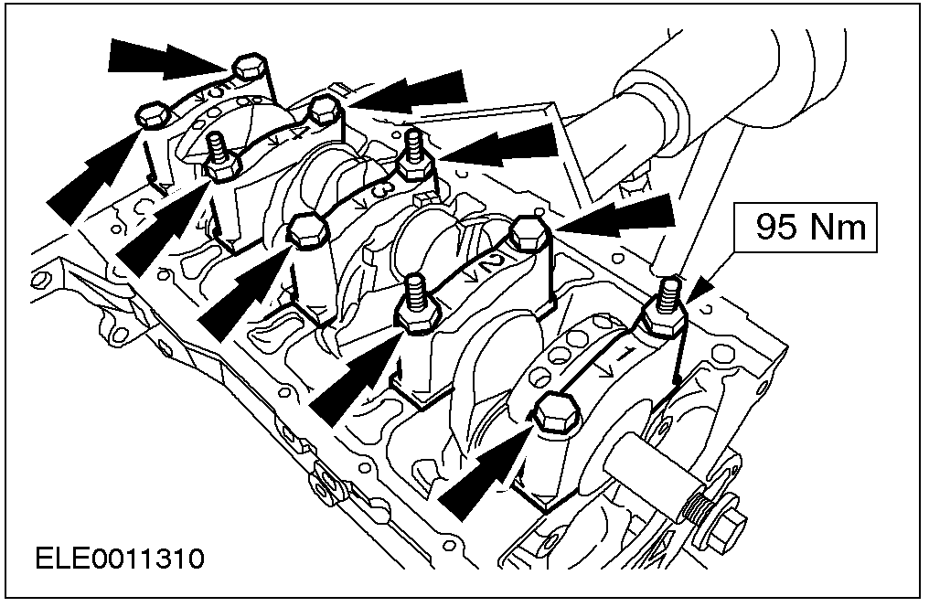

3. 注意: 曲轴止推垫片上的指示槽必须面向外侧。
安装曲轴止推垫片。

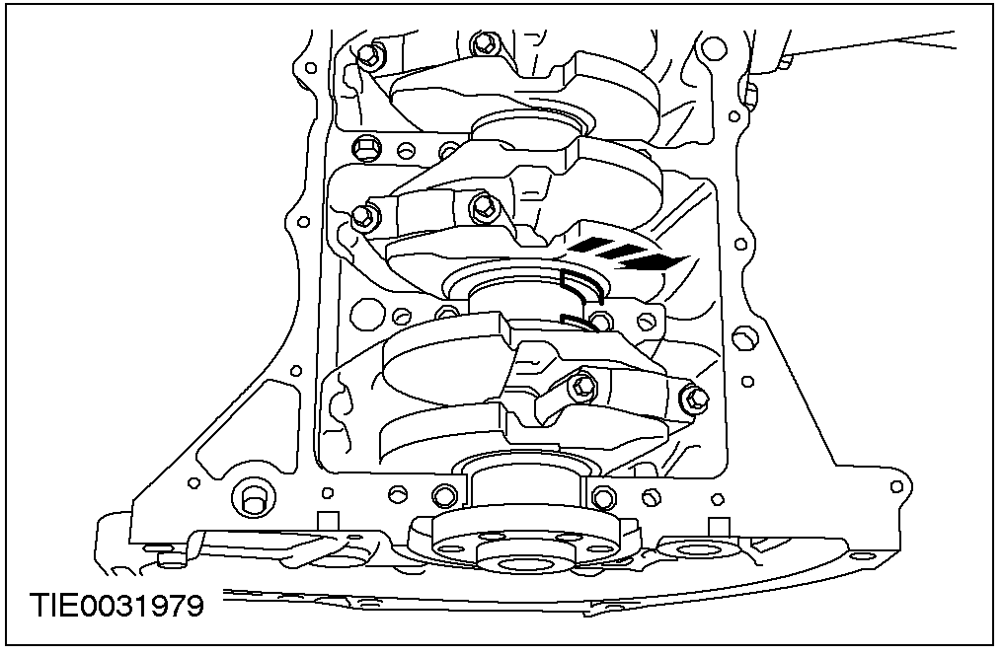

4. 注意: 连杆的编号是从发动机前部沿箭头方向的。 活塞顶部的箭头应朝向发动机前方。
使用合适的卡环钳， 安装活塞。
• 用干净的机油润滑活塞和缸壁。
• 沿周向均匀的分布活塞环及油环的开口方向。
• 使用锤柄将第一缸和第四缸活塞推入各缸，其连杆轴颈应处于下止点。
• 确保轴瓦清洁干燥，将其装入相应的连杆和轴瓦盖。
• 转动曲轴180度，安装第二缸和第三缸活塞。

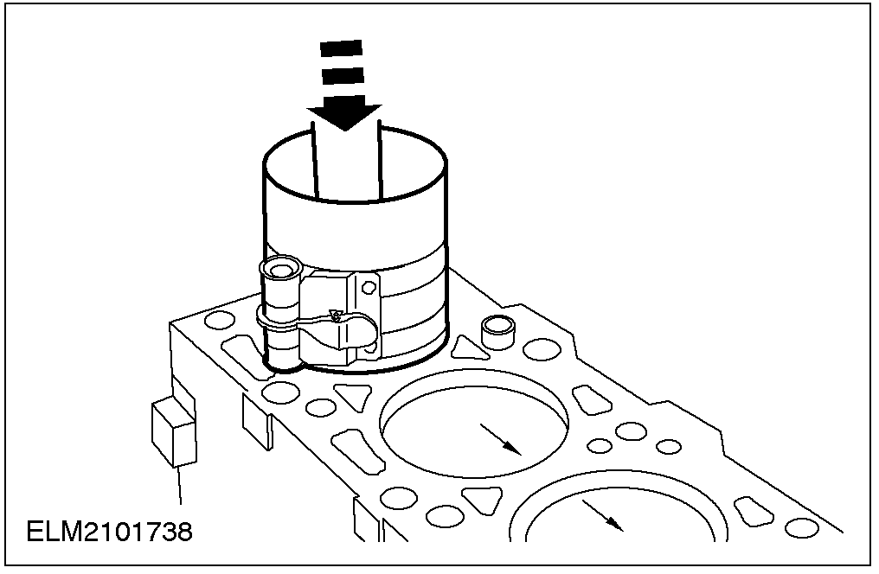

5. 警告: 安装新的连杆螺栓。
注意: 连杆和连杆瓦盖必须是一一对应的。
安装曲轴轴承盖。
• 用干净的机油润滑轴瓦和轴颈。
• 分两步旋紧轴承盖螺栓。
• 步骤 1: 4 Nm。
• 步骤 2: 90 度。

6. 安装挡油板。

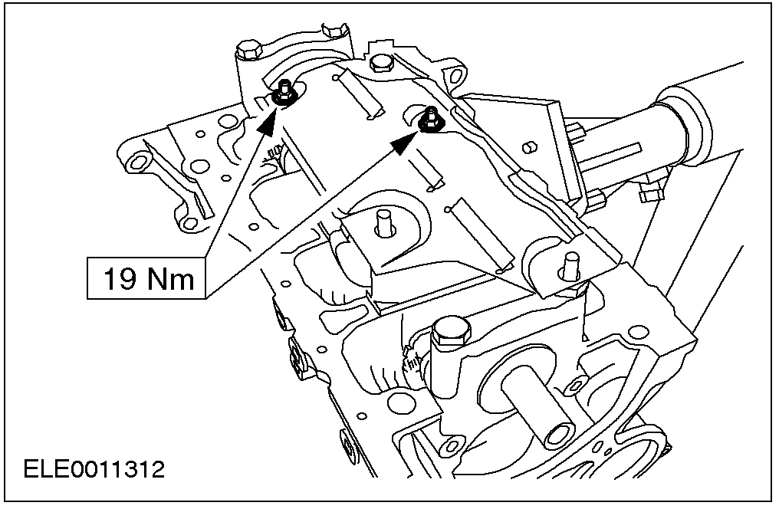

7. 安装正时链导轨、张紧轮臂及曲轴链轮。

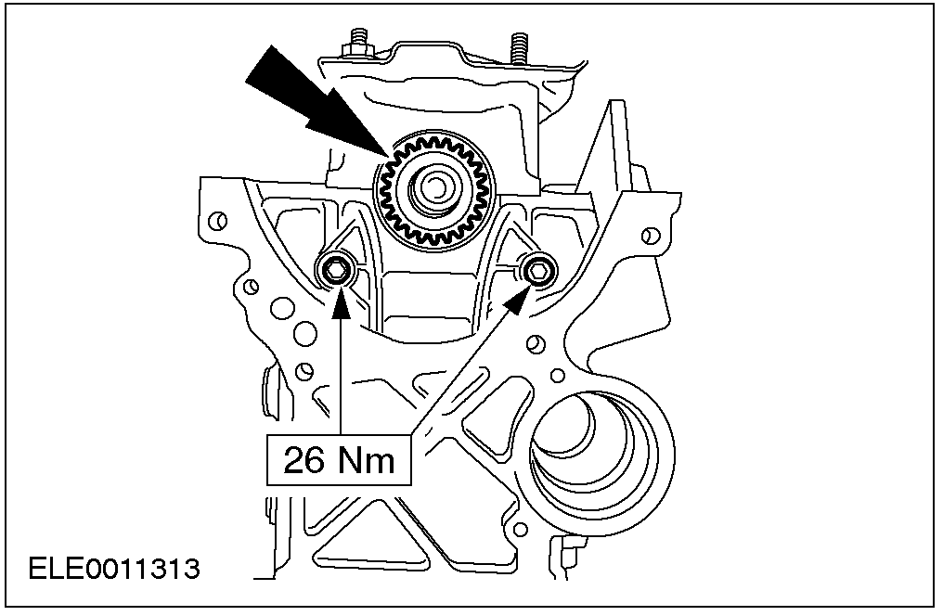

8. 注意: 曲轴正时链轮的正时记号必须与唯一的颜色标记的正时链节对齐。
安装正时链条。

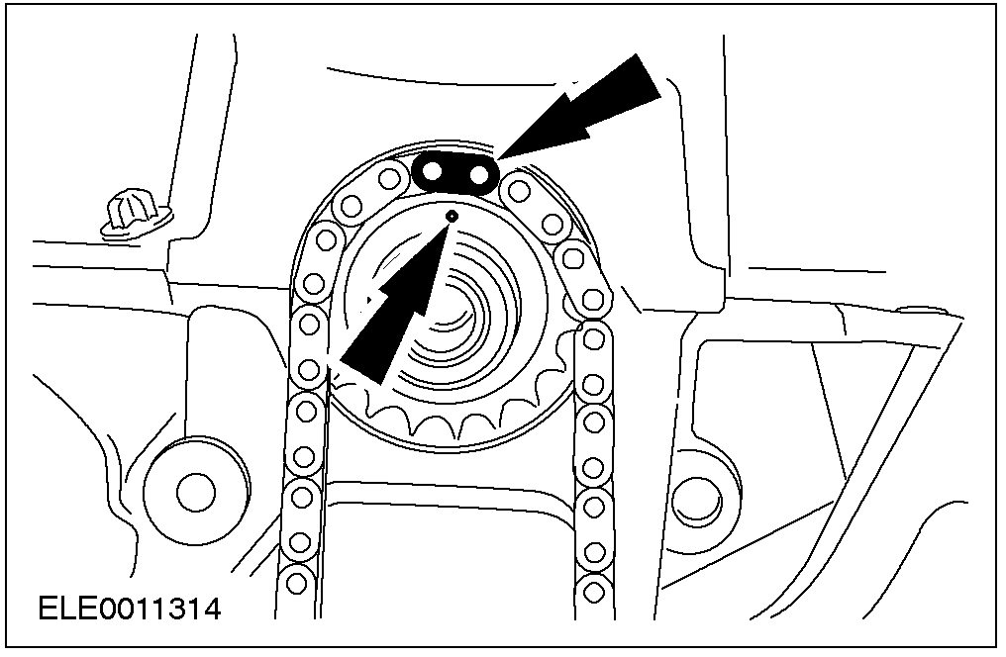

9. 警告: 机油泵和曲轴皮带轮必须一起安装。
警告: 在装配新的机油泵时不得先行拆下曲轴皮带轮或保持夹。
注意: 换用新的机油泵衬垫。
注意: 新的机油泵是以带曲轴前油封和曲轴皮带轮的总成形式供应的。
注意: 本步骤不必旋紧螺栓。
安装机油泵总成。

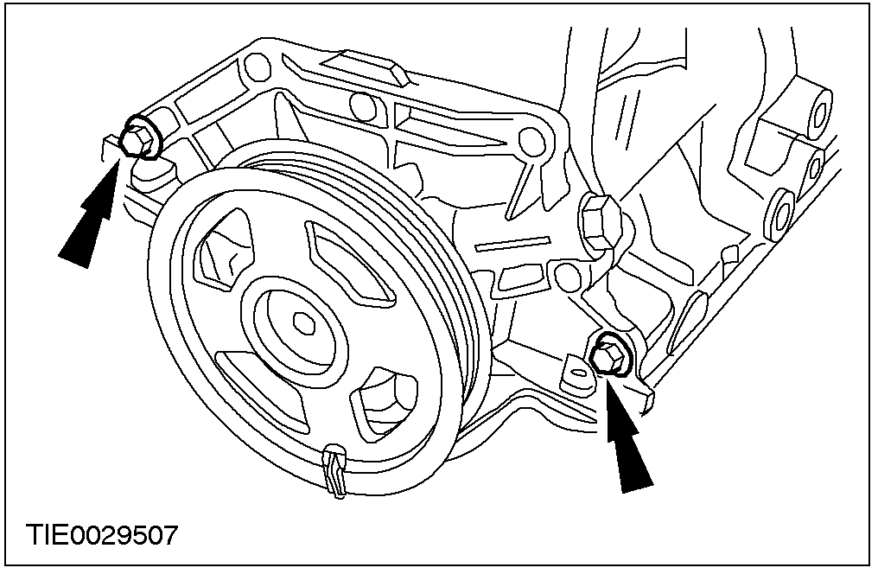

10. 使用专用工具, 旋紧曲轴皮带轮螺栓。
• 拆卸固定夹。

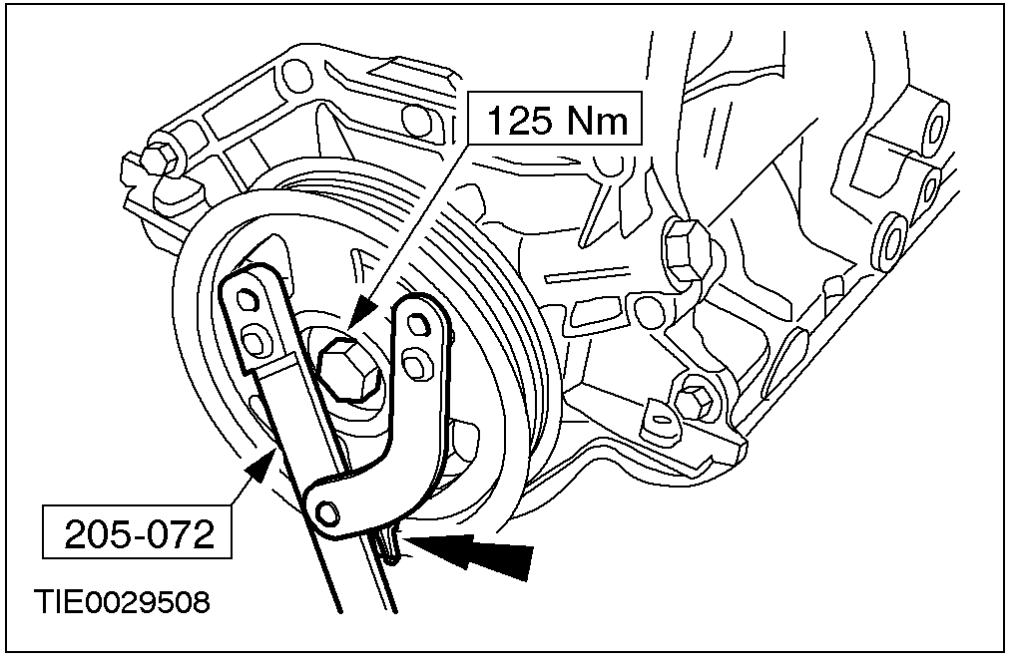

11. 注意: 机油泵密封法兰面与缸体的密封法兰面的误差为 ± 0.20 mm。
使用合适的直尺, 确保机油泵密封法兰面与缸体的密封法兰面定位正确。

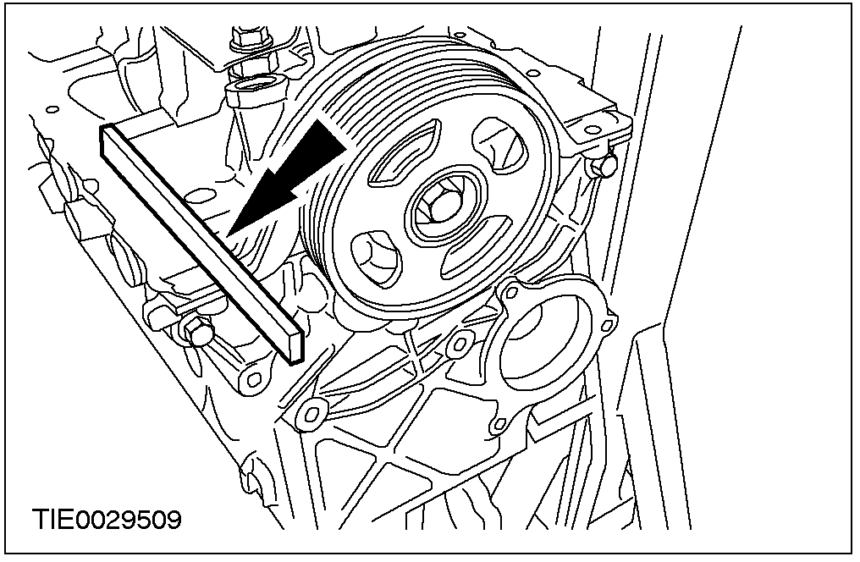

12. 注意: 在编号 1和 3的位置使用含油螺栓。
旋紧机油泵螺栓.
• 按图示顺序旋紧螺栓。

13. 注意: 确信O形密封圈正确安装。
安装吸油管。

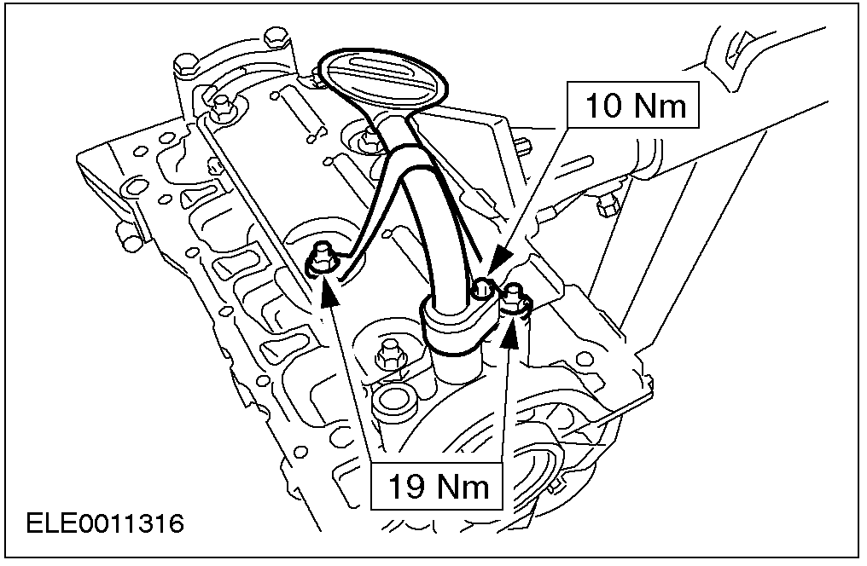

14. 警告: 安装前不得拆下导向衬套。
注意:使用新的后油封盖。
注意: 新的后油封盖是以带安装导向衬套的总成形式提供的。
注意:不得触及密封和防尘唇部。
注意:密封唇部避免油污。
注意: 确保定位销位置正确。
安装曲轴后油封盖。

15. 警告: 在涂抹密封胶后5分钟之内安装油底壳垫。
涂抹密封胶。

16. 注意: 本步骤不必完全旋紧油底壳螺栓。
使用合适的直尺, 确保油底壳与缸体定位正确。
• 最大有底壳端面缩进量: 0.25 mm。
• 最大有底壳端面突出量: 0.10 mm。

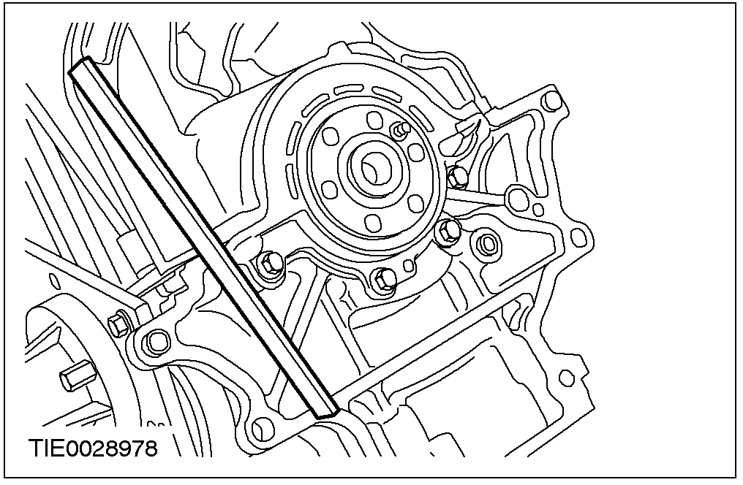

17. 按图示顺序和力矩旋紧螺栓 (步骤 1)。

18. 按图示顺序和力矩旋紧螺栓 (步骤 2)。

19. 安装隔板。

配备手动变速器的车型
20. 安装飞轮。

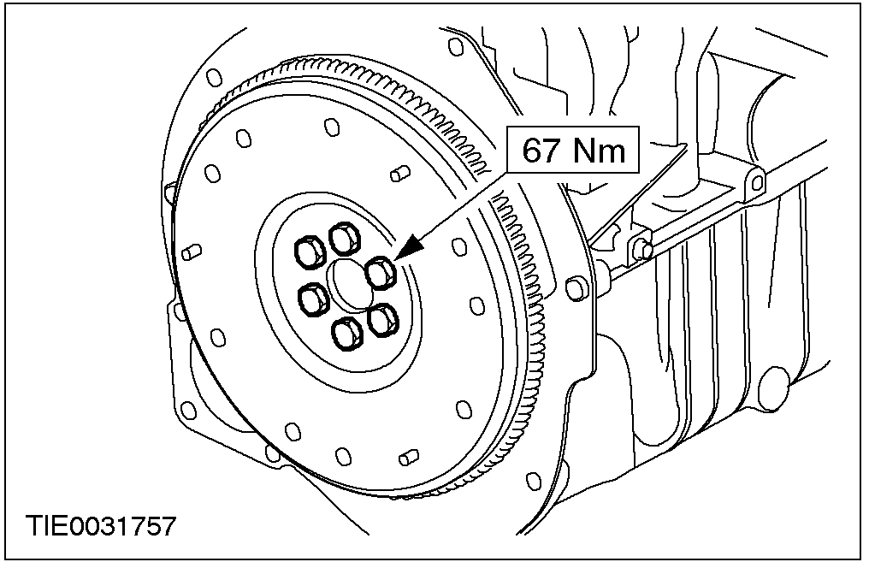

配备自动变速器的车型
21. 安装传动板。

所有车型
22. 安装水泵。

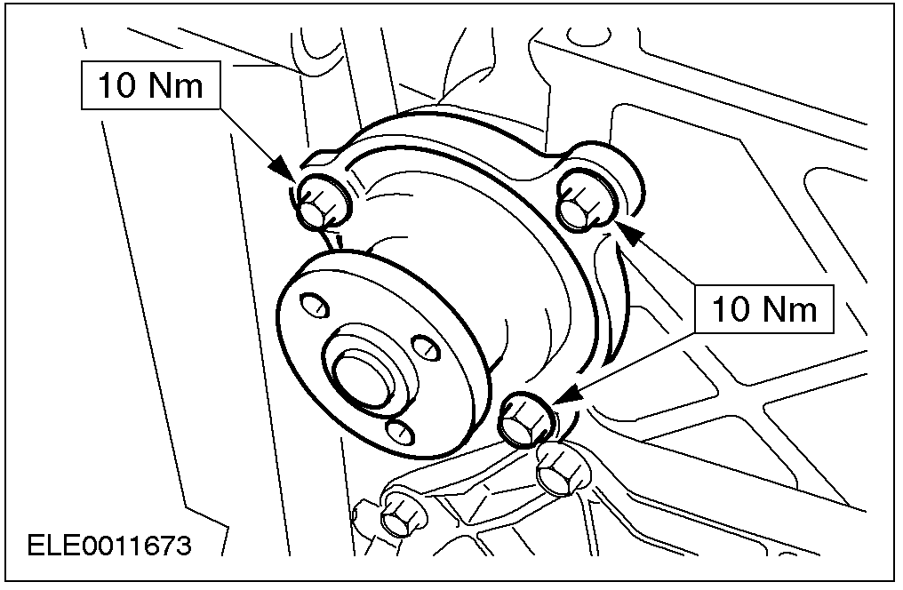

23. 安装水泵皮带轮。

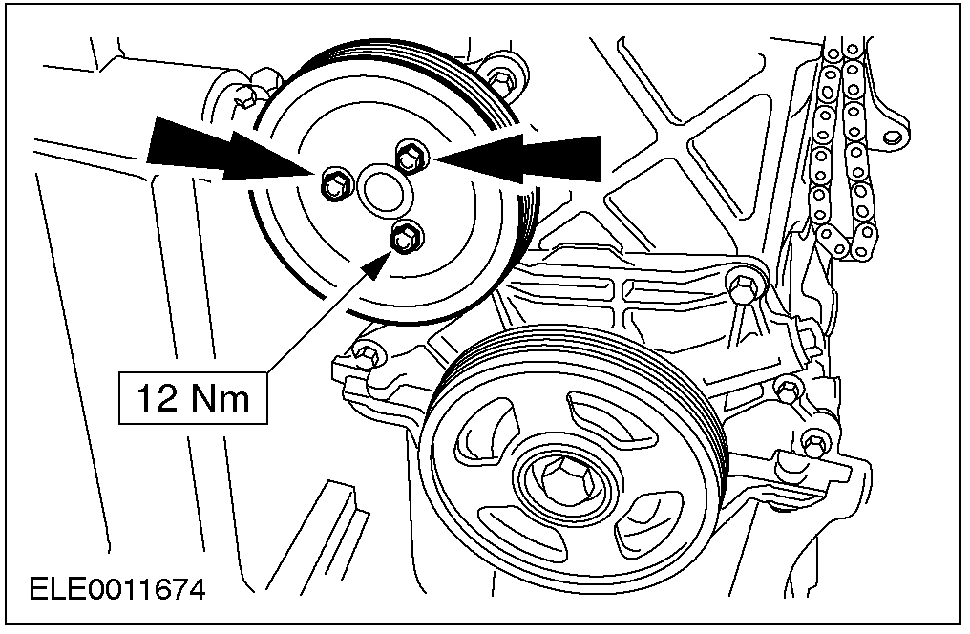

24. 注意: 安装新的汽缸垫。
注意: 安装新的缸盖螺栓。
注意: 确保正时链不碰伤缸盖。
使用专用工具, 安装缸盖。
• 按图示顺序分四步旋紧缸盖螺栓。
• 步骤 1: 按 1 到 10 顺序将螺栓旋紧到 40 Nm。
• 步骤 2: 将前部的2个 (M8) 螺栓旋紧到 15 Nm。
• 步骤 3: 将前部的2个(M8) 螺栓旋紧 45 度。
• 步骤 4: 按 1 到 10 顺序将螺栓旋紧120 度。

25. 注意: 凸轮轴正时链轮的记号需处在正上方12点钟位置。
注意: 凸轮轴正时链轮的记号必须与有颜色标记的正时链节对齐。
将正时链条安装到凸轮轴链轮上。
• 第一缸活塞处在上止点时, 凸轮轴正时链轮的正时标记处在正上方12点钟位置。

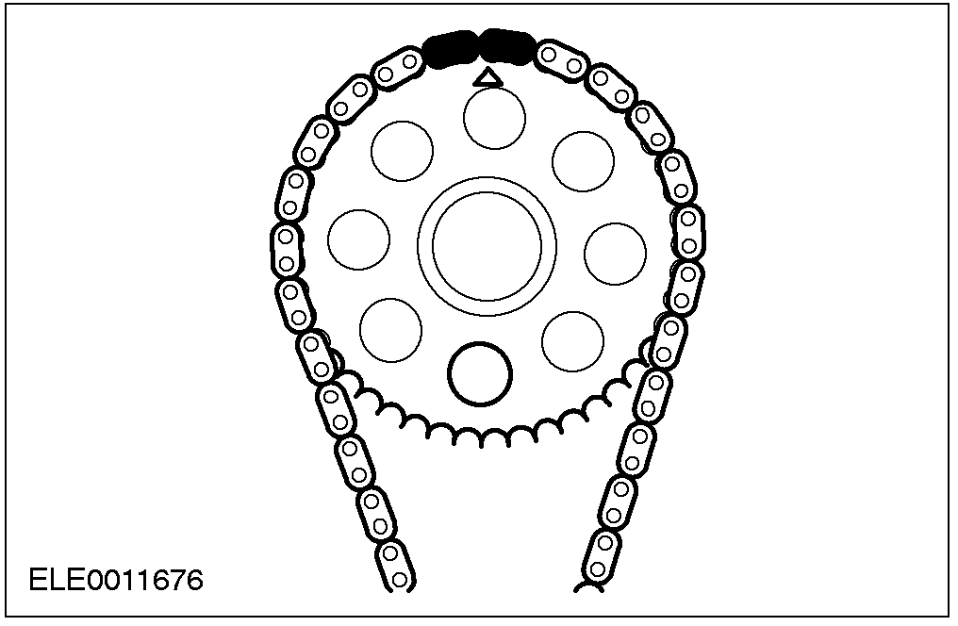

26. 使用专用工具, 安装凸轮轴链轮。

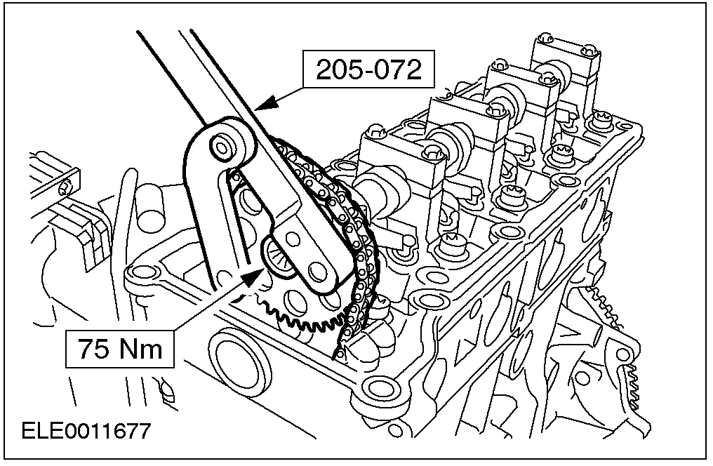

27. 安装机油尺导管。
• 在机油尺导管的根部涂抹密封胶。

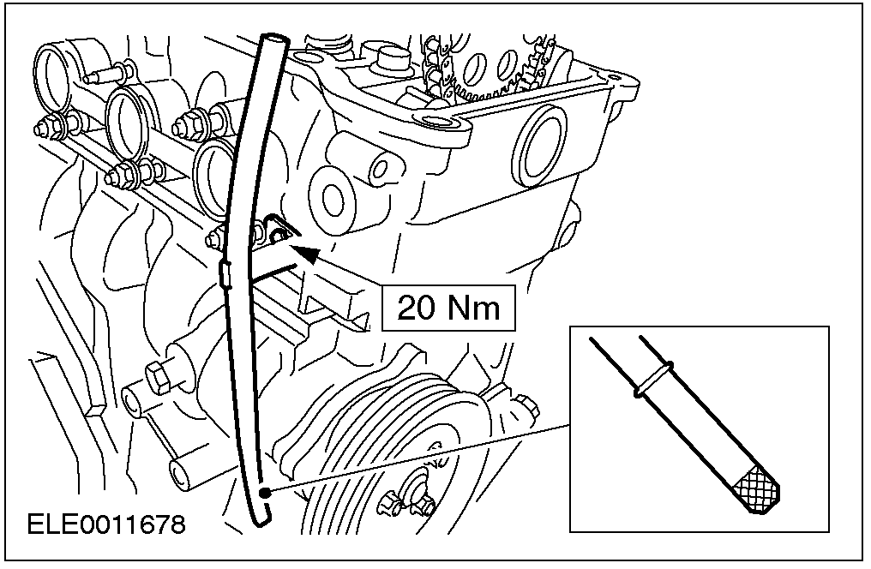

28. 安装正时链条液压张紧器。

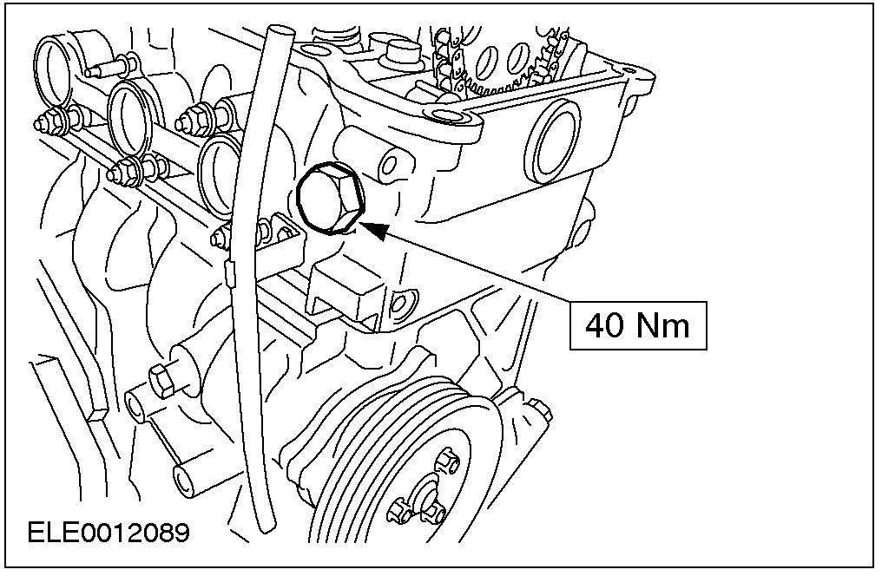

29. 注意: 必要时换装新的节温器衬垫。
安装节温器。

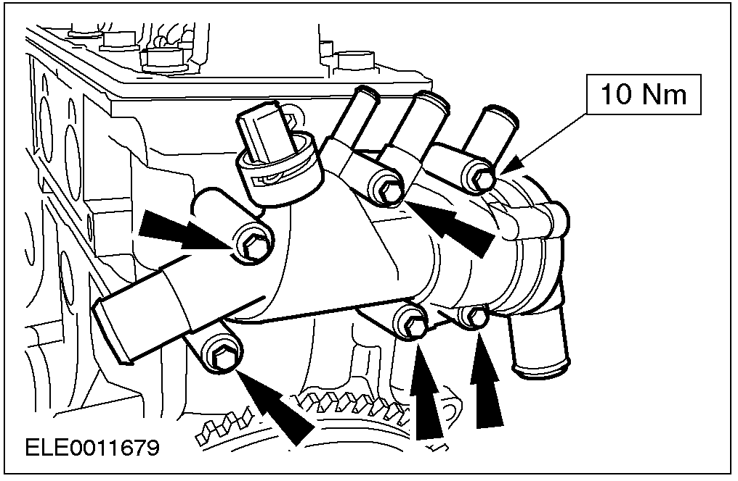

30. 注意: 换装新的机油滤清器座。
安装机油滤清器座。

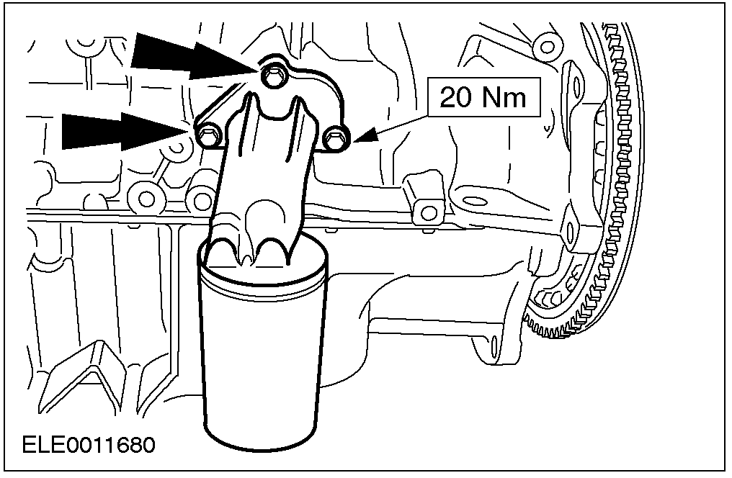

31. 安装新的机油滤清器。
装配手动变速器的车型
32. 安装曲轴位置 (CKP) 传感器。

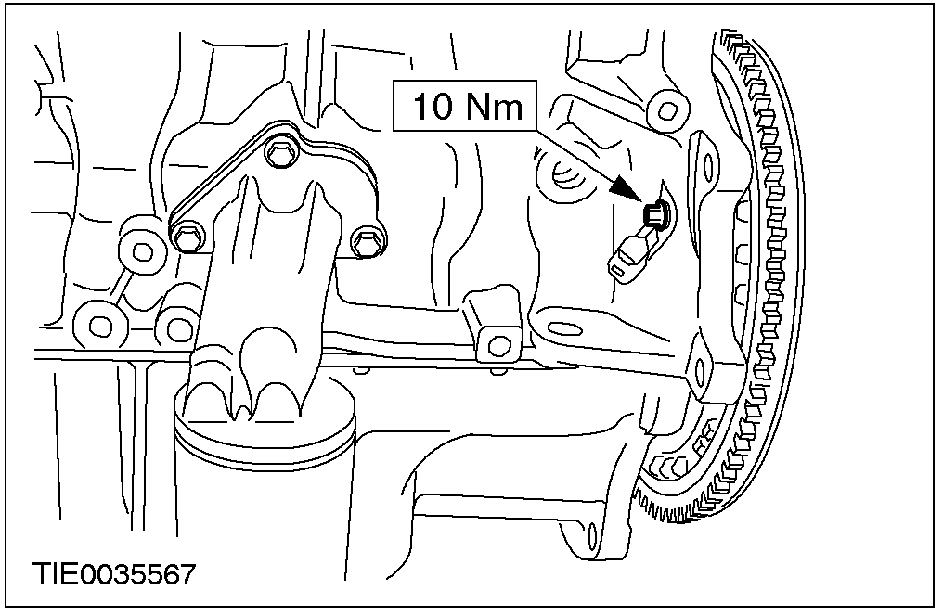

所有车型
33. 安装机油压力开关。

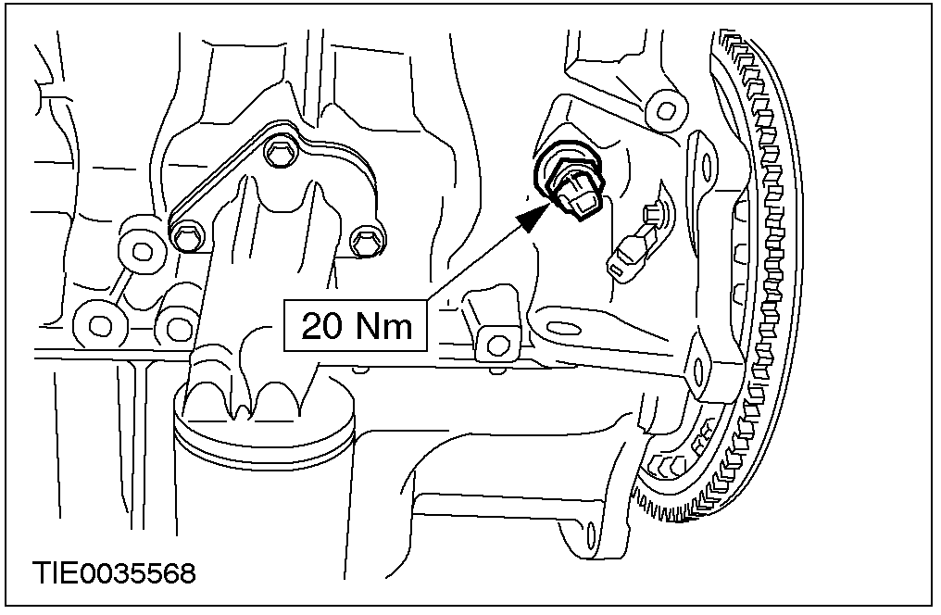

34. 安装 爆震传感器 (KS)。

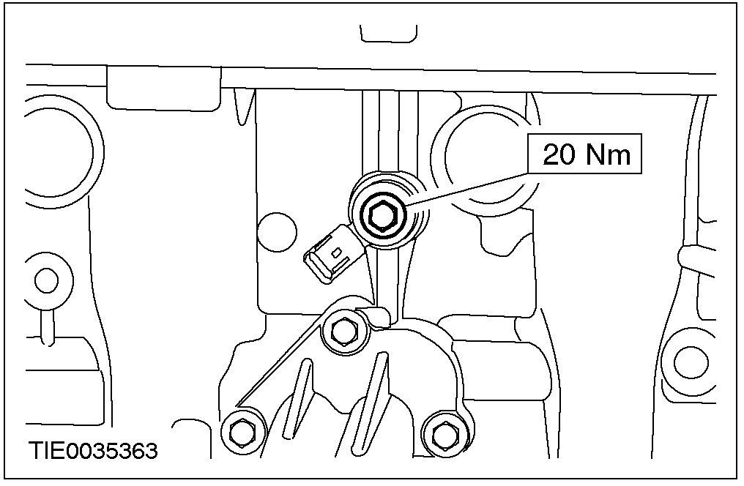

35. 注意: 必要时更换新的气门室盖衬垫。
安装气门室盖。

36. 注意: 必要时换上新的进气歧管衬垫。
安装进气歧管。

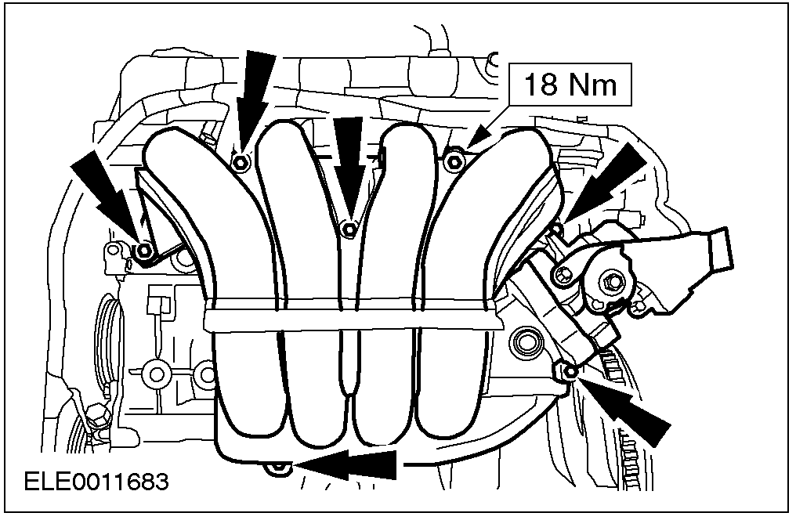

37. 接上凸轮轴位置 (CMP) 传感器和发动机 冷却液温度 (ECT) 传感器接头。

38. 将 PCV 软管接到进气歧管上。

39. 安装发电机支架。

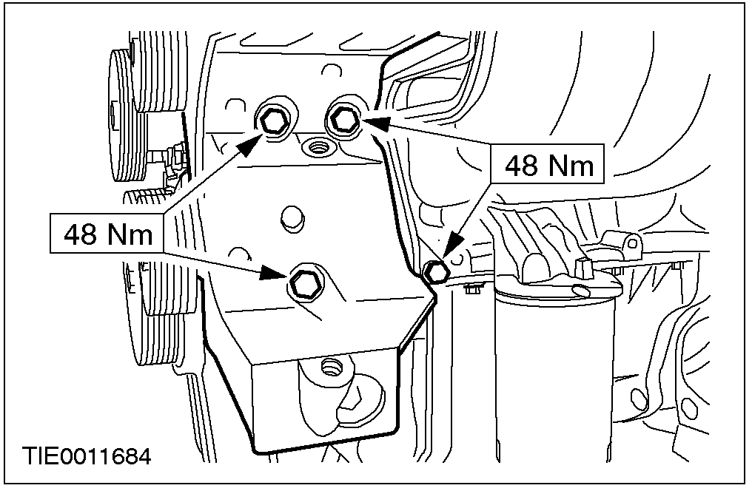

40. 安装发电机。

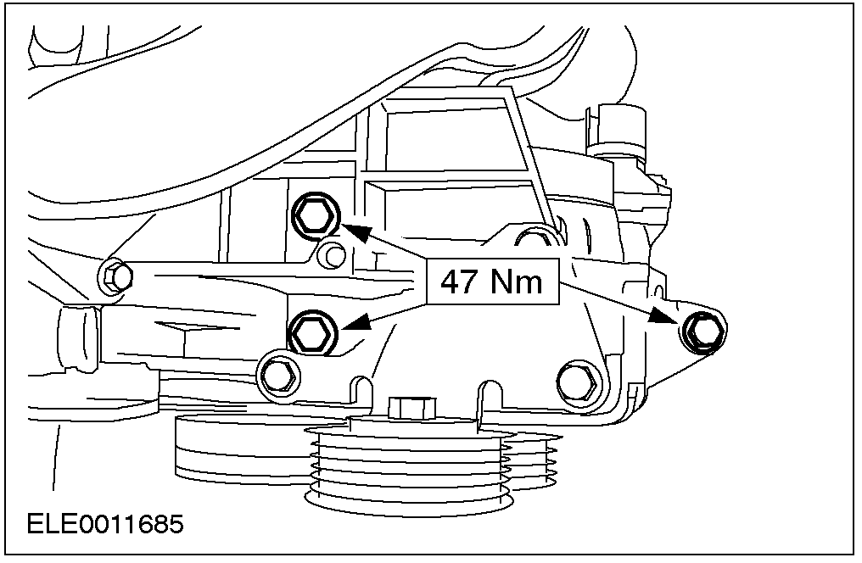

41. 安装发动机前支架。

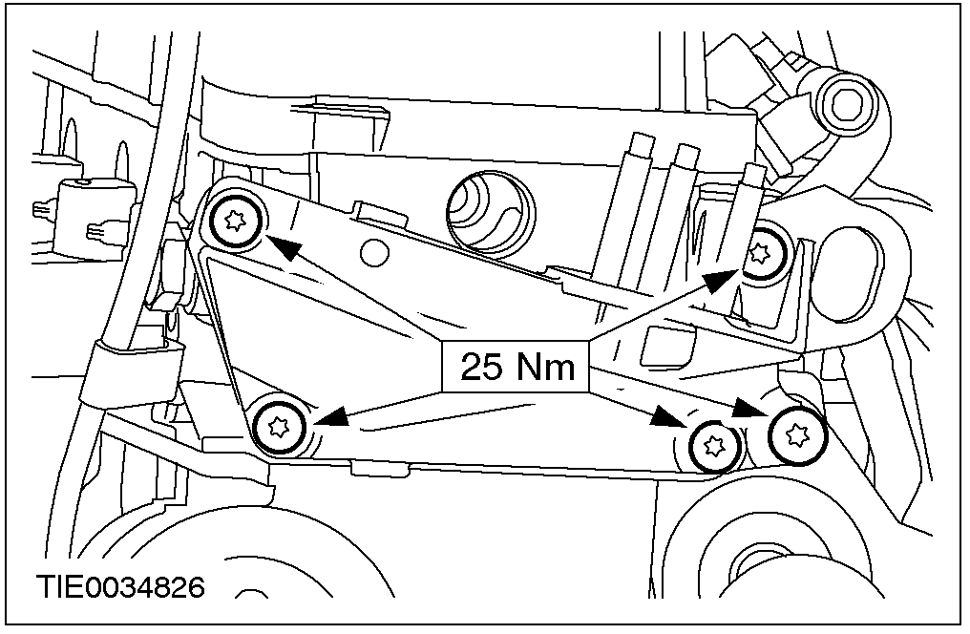

42. 安装专用工具。

43. 拆下专用工具。

44. 注意: 更换新的排气歧管衬垫和固定螺母。
安装排气歧管。
• 按图示顺序分两步骤旋紧螺母。
• 步骤 1: 15 Nm
• 步骤 2: 20 Nm

45. 安装排气歧管隔热板。

安装ATION

发动机

专用工具

管箍拆装器
303-397 (24-003)

通用工具

固定带
组装架

名称 | 规格
耐高温润滑脂 | WSD-M1C230-A

安装
所有车型
1. 安装变速驱动桥。
2. 安装法兰上部螺栓。

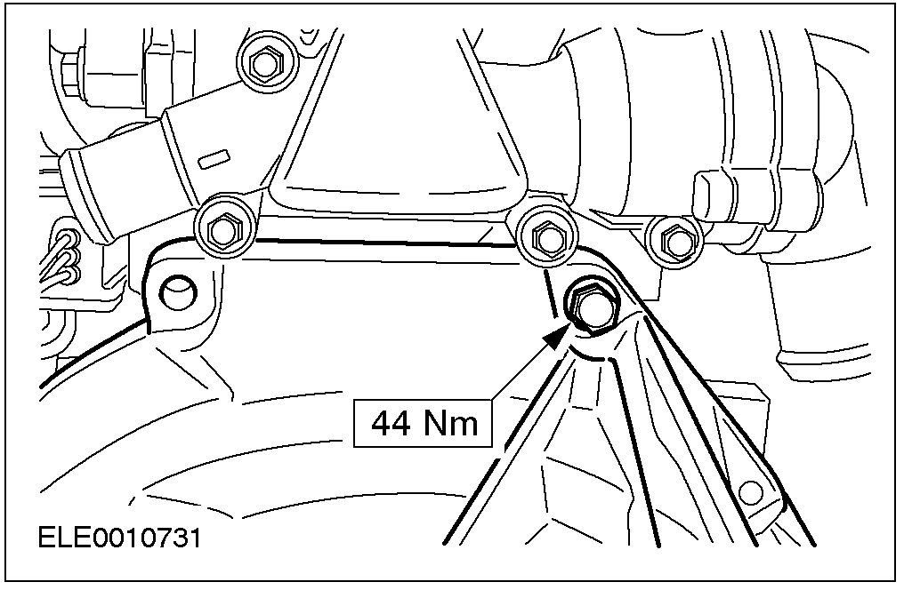

3. 安装变速器法兰下部螺栓。

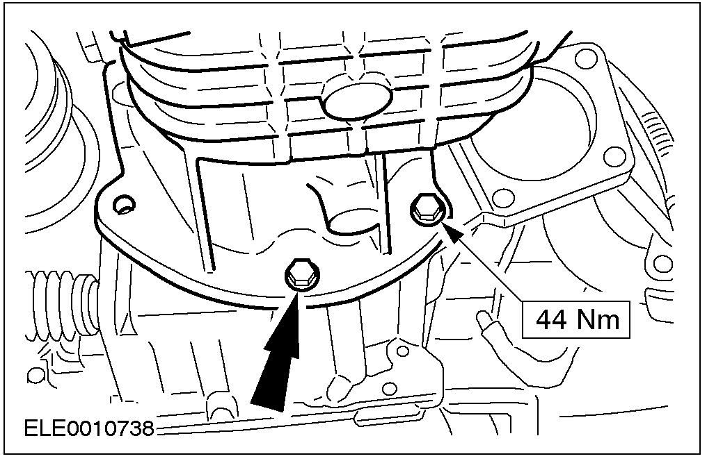

4. 安装变速器法兰右侧螺栓。

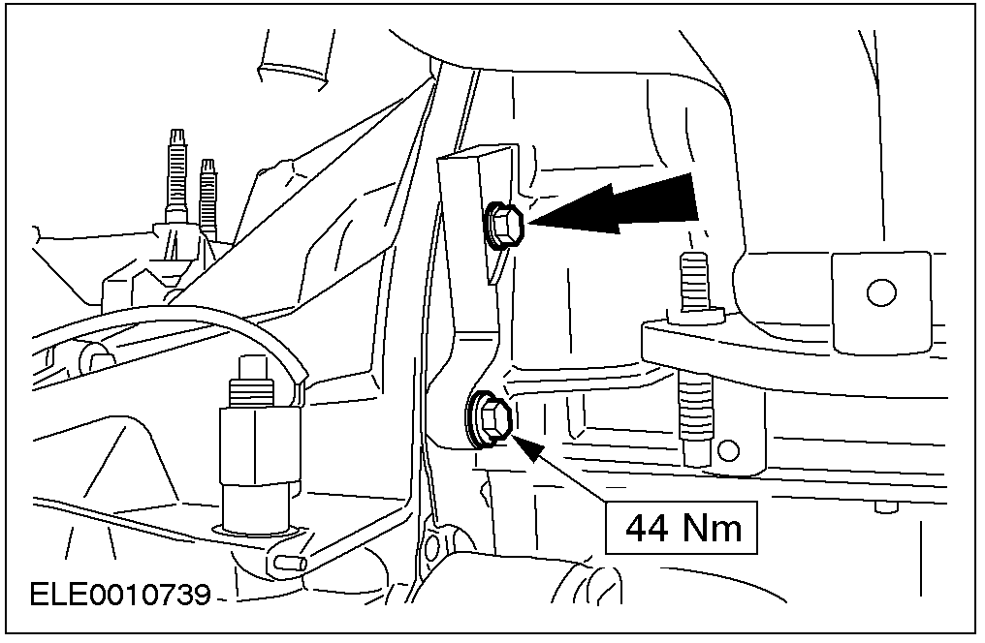

5. 安装螺栓。
1. 变速器法兰左侧螺栓。
2. 起动机螺栓。

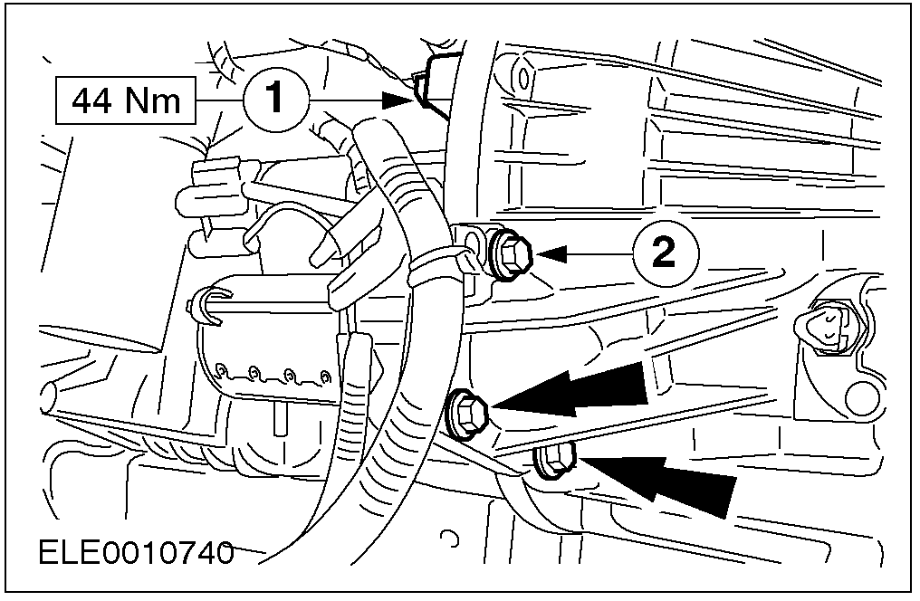

6. 连接发动机线束接头。
1. 连接发电机接头。
2. 连接油压开关接头。
3. 连接曲轴位置 (CKP) 传感器接头。

7. 连接爆震传感器 KS 接头。

8. 举升车辆。相关信息参见100-02章节。
9. 将动力总成安全的固定在台架上并置于车体下方。

10. 降下车辆。
11. 注意: 换装新的发动机前支架安装螺母。
注意: 本步骤不必完全旋紧螺母。
安装发动机前支架。

12. 注意:换装新的发动机后支架螺母。
注意:本步骤不必完全旋紧螺母。
安装发动机后支架。

13. 警告: 制动液会溢出。请遵守制动液使用的安全规定进行操作。相关信息参见206-00章节。
连接离合器分泵的液压管路。

14. 拆卸固定带。
15. 举升车辆。相关信息参见100-02章节。
16. 警告: 妥善放置驱动半轴。内万向节弯折角度不得超过18度，外万向节弯折角度不得超过45 度。
警告: 不得损坏半轴油封。
将左侧半轴套进变速驱动桥。

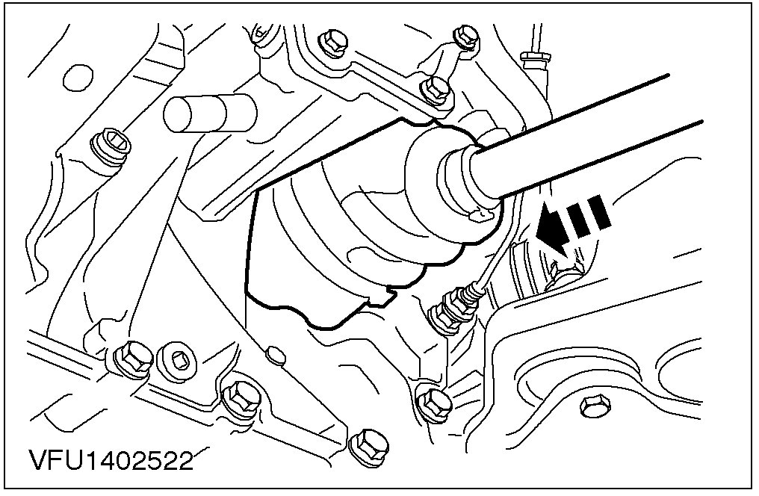

17. 警告: 妥善放置驱动半轴。内万向节弯折角度不得超过18度， 外万向节弯折角度不得超过45 度。
警告: 不得损坏半轴油封。
将右侧半轴套进变速驱动桥。

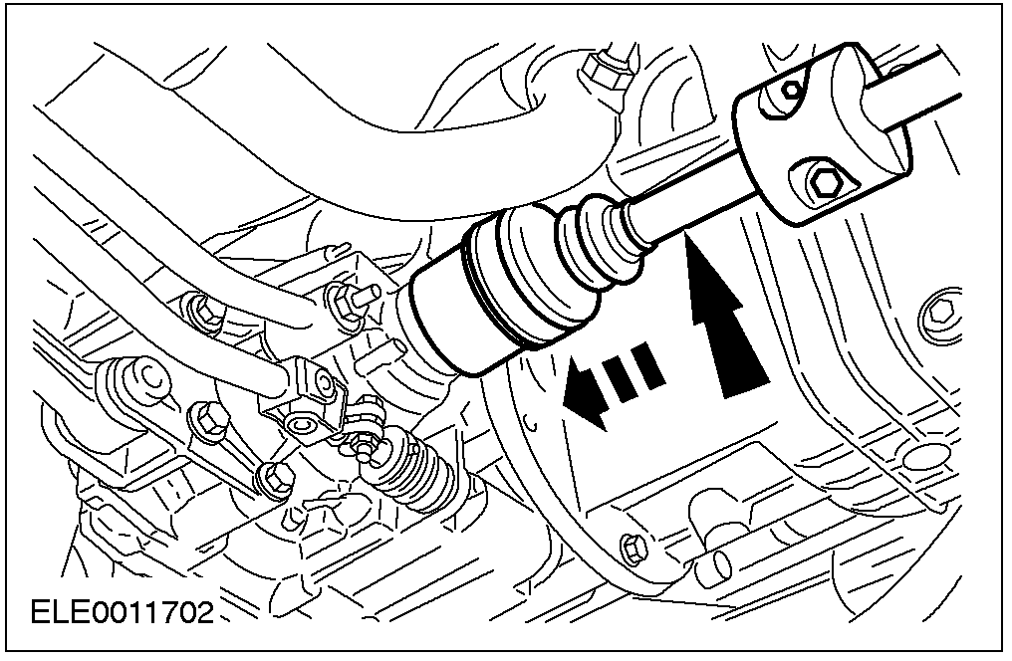

18. 安装冷却液溢流管。

19. 安装发动机防滚架。

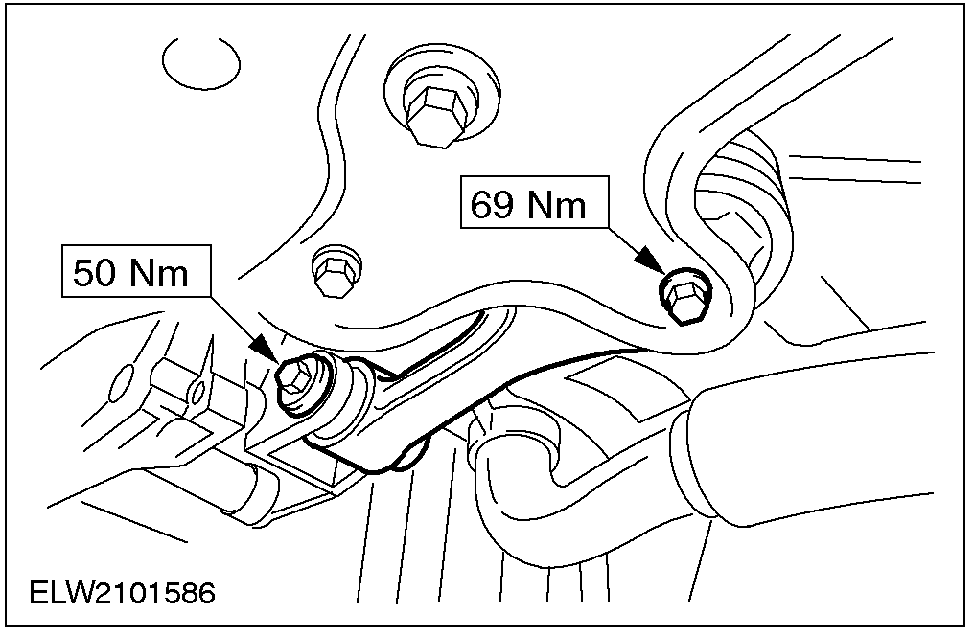

20. 将两侧下控制臂与转向节装好 (图示为左侧)。

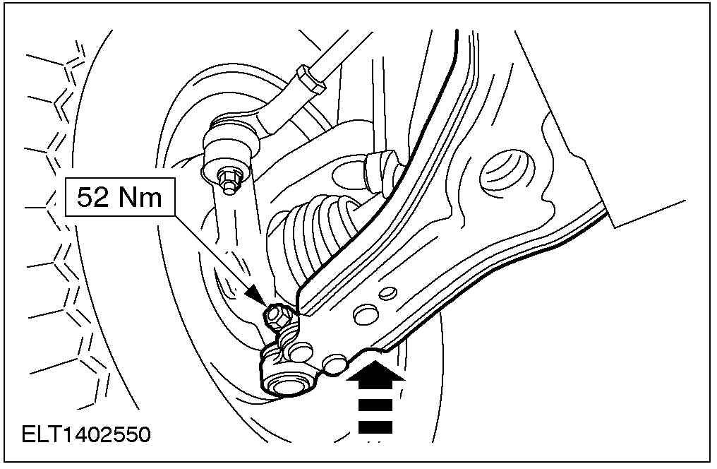

21. 安装选挡杆和换档稳定杆。
1. 安装选挡杆。
2. 安装稳定杆。

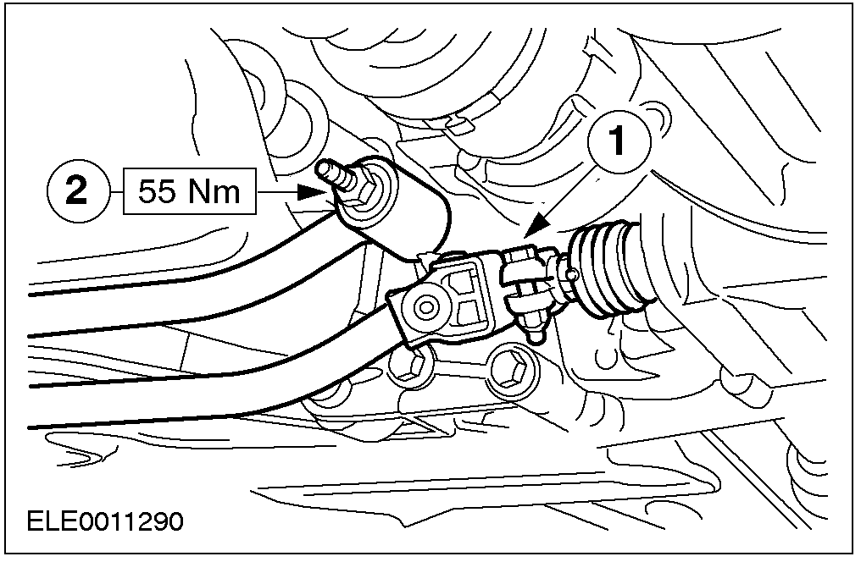

22. 安装排气管下部隔热板。

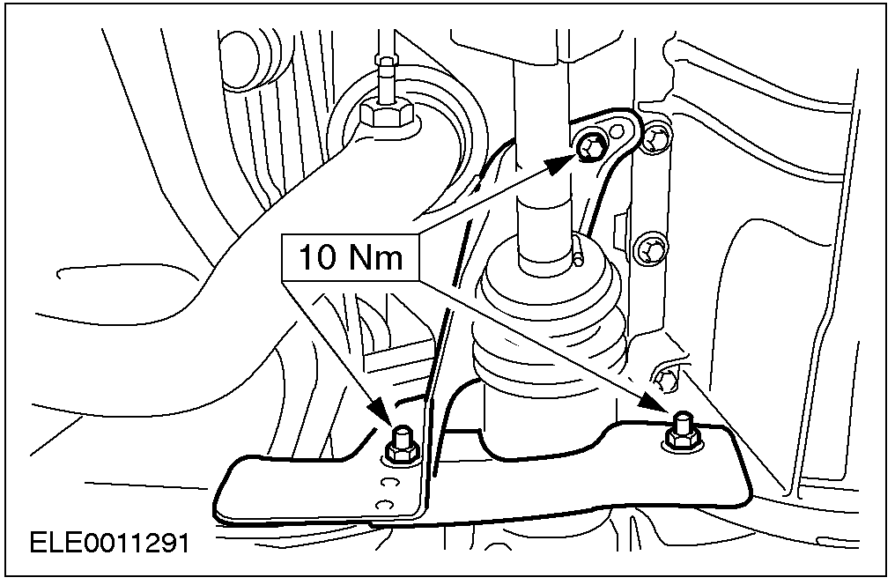

23. 安装三元催化器。
1. 安装螺母。
2. 安装排气管吊胶。

24. 使用专用工具, 连接冷却液软管。

配备空调的车型
25. 安装空调 (A/C) 压缩机。

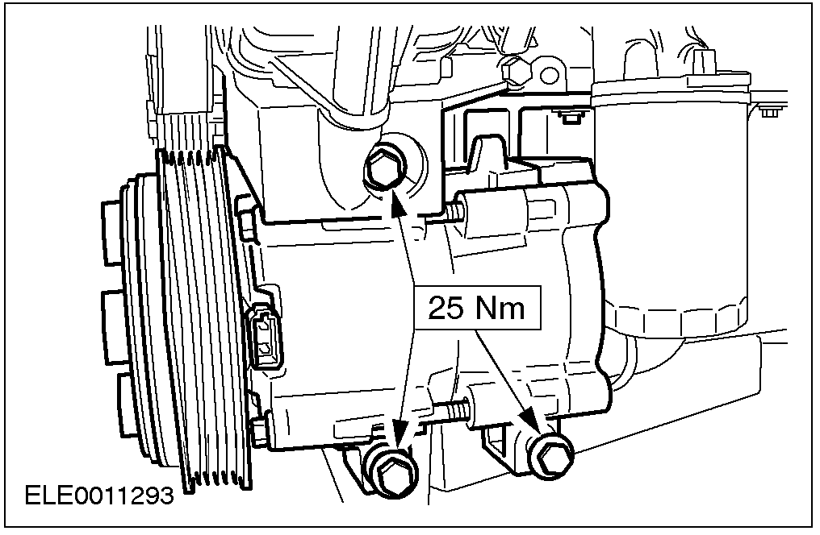

所有车型
26. 安装附件驱动皮带护盖。

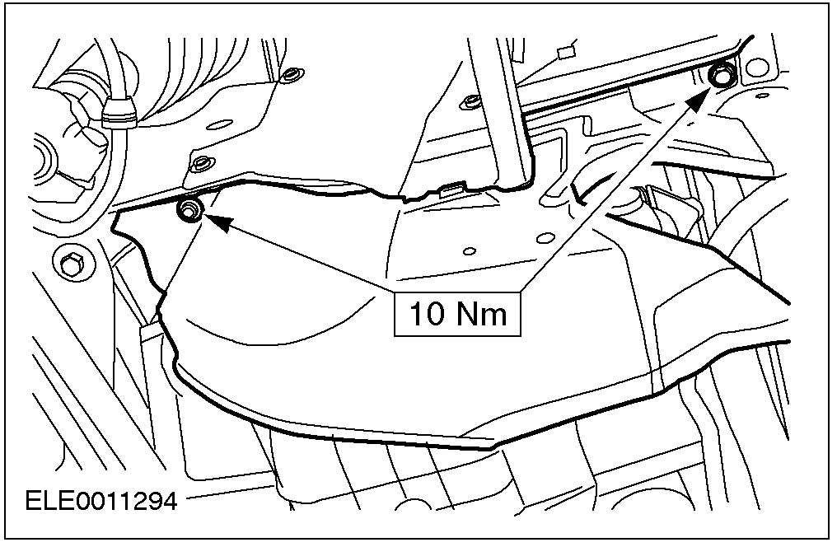

27. 降下车辆。
配备动力转向的车型
28. 装配动力转向泵到支架上。相关信息参见211-02章节。
所有车型
29. 安装附件驱动皮带。
• 顺时针方向转动惰轮, 将皮带套上所有皮带轮。

30. 注意: 使用艾伦内六角扳手防止减振器活塞杆转动。
旋紧两侧减振器顶端螺母 (图示为右侧)。

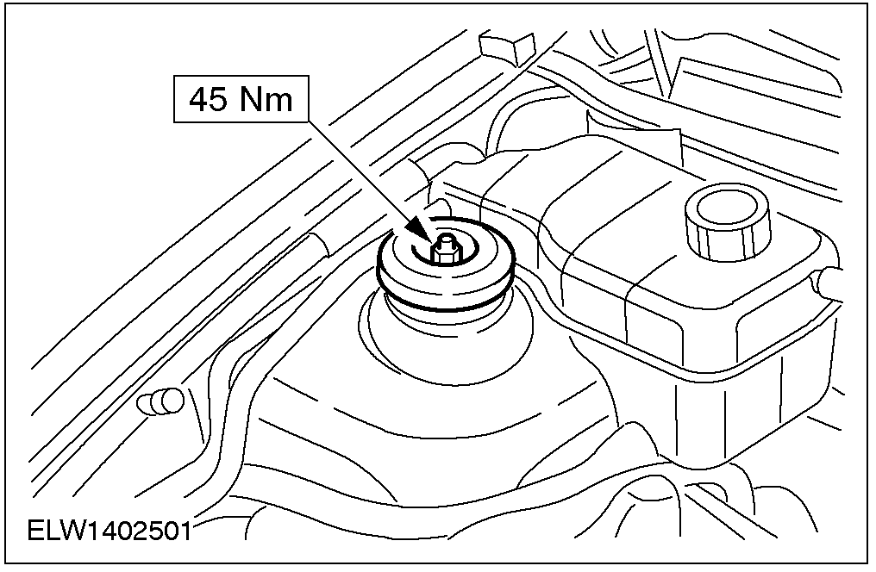

31. 安装冷却风扇。

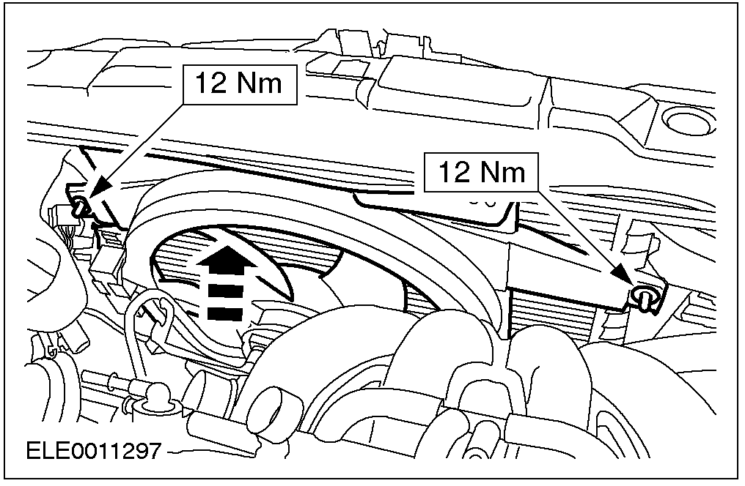

32. 连接风扇马达接头。

33. 将里程表软轴装到变速驱动桥上。

34. 连接倒挡开关接头。

35. 拆下发动机吊耳。

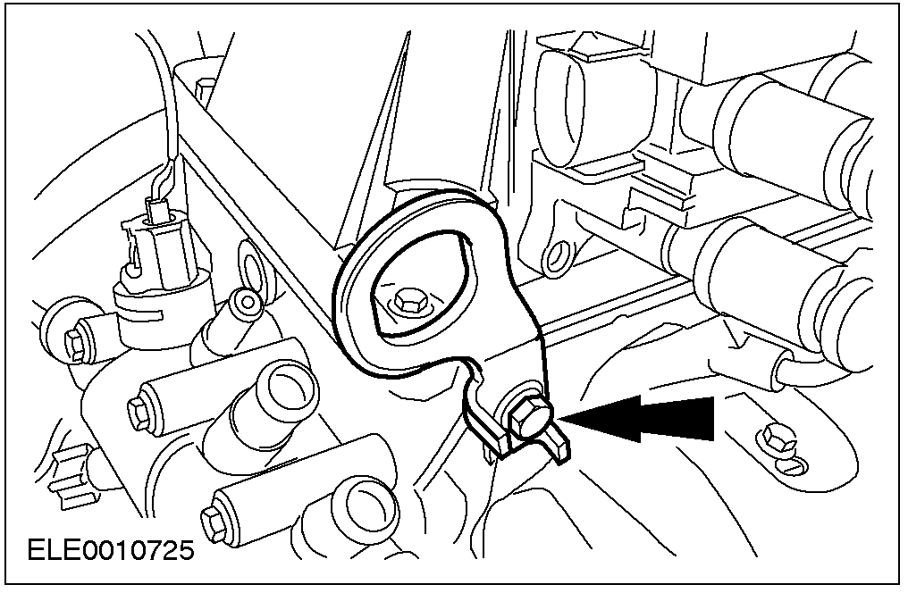

36. 旋紧发动机前支架螺母。

37. 旋紧发动机后支架螺母和螺栓。

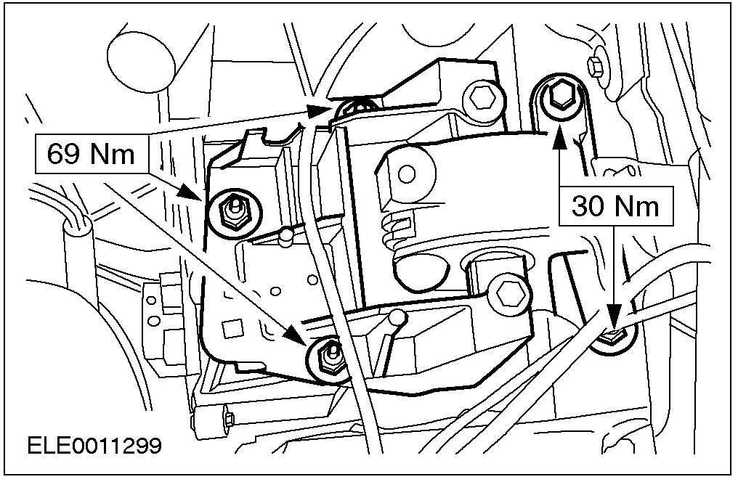

38. 连接热氧传感器 (HO₂S), PCM, 电子(EI) 点火线圈 和车速传感器 (VSS) 接头。
1. HO2S 热氧传感器
2. PCM
3. EI 点火线圈
4. VSS 传感器

39. 安装接地线, 接头和变速器通风管。
1. 接地线
2. 发电机接头
3. 起动机接头
4. 变速器通风管

40. 安装左侧冷却液软管支架。

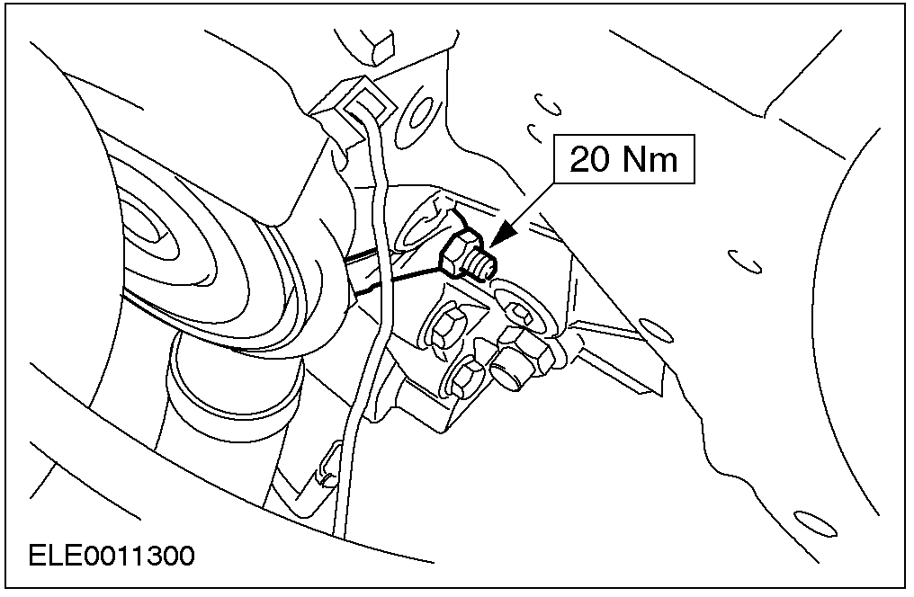

41. 安装右侧冷却液软管支架。

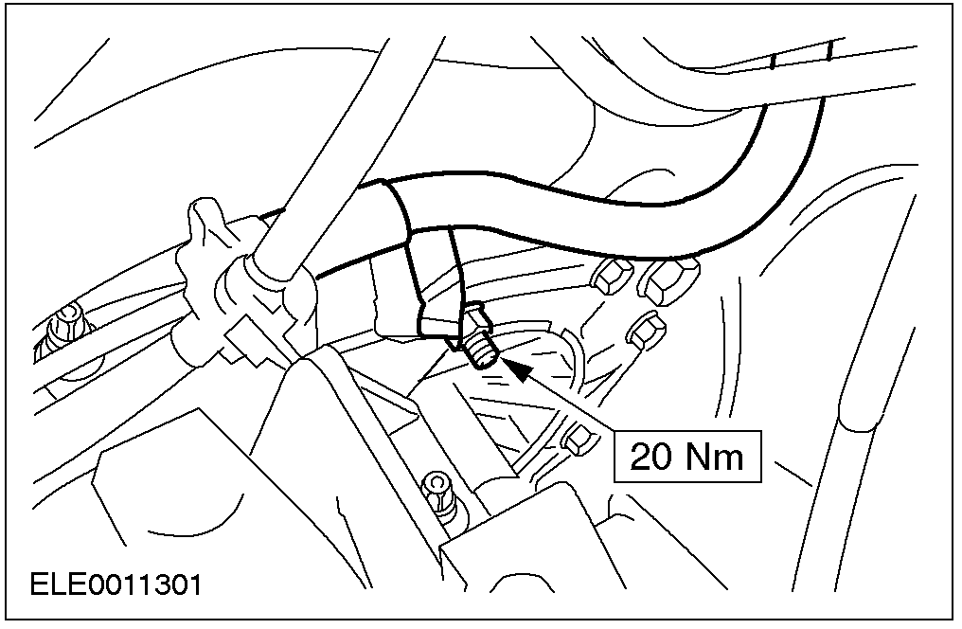

42. 使用专用工具, 连接节温器软管。

43. 安装油门拉线。
1. 拉出油门拉线。
2.将油门拉线衬套装到支架上, 调整好长度并用卡子固定好。

44. 连接燃油管路。

45. 安装软管和真空管。
1. EVAP 电磁阀真空管。
2. PCV软管。
3. 制动助力器真空管。

46. 安装空气滤清器进气管。

47. 安装蓄电池托架。
1. 安装线束扎带。
2. 安装螺栓。

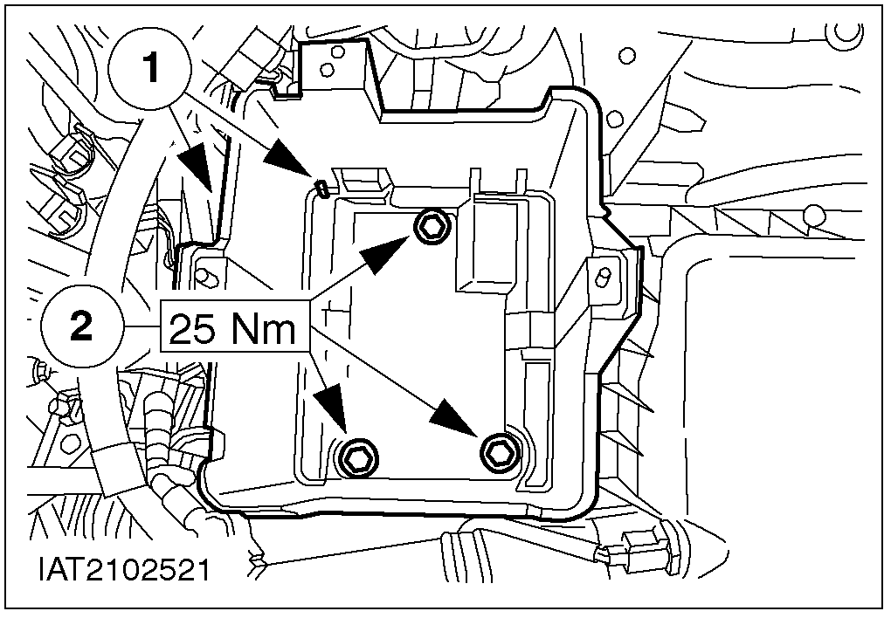

48. 加注发动机机油。相关信息参见本章节中规格表部分。
49. 安装蓄电池。相关信息参见414-01章节。
50. 加注冷却液。相关信息参见303-03章节。
51. 调整换挡杆系。相关信息参见308-06章节。
52. 离合器系统排气。相关信息参见308-00章节。

发动机 — 配备自动变速器的车型
专用工具

管箍拆装器
303-397 (24-003)

通用工具

固定带
组装架

名称 | 规格
发动机机油 | WSS-M2C923-A1/  SAE 10W-30API-SJ

安装
所有车型
1. 警告: 确保变矩器正确的安装深度。
注意: 液力变矩器毂和油泵驱动齿轮必须正确配合。
检查变矩器的安装深度。
1. 在自动变速器的凸缘处放置一直尺。
2. 检查自动变速器凸缘与变矩器中心定位套间的安装距离。

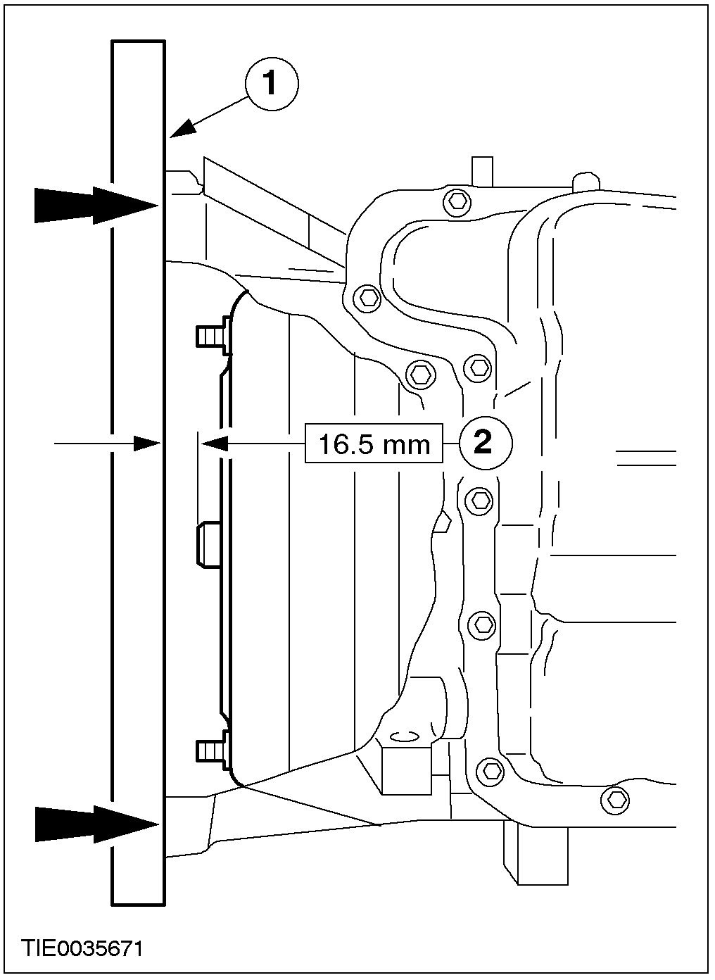

2. 安装变速驱动桥。
3. 安装变速器凸缘上部螺栓。

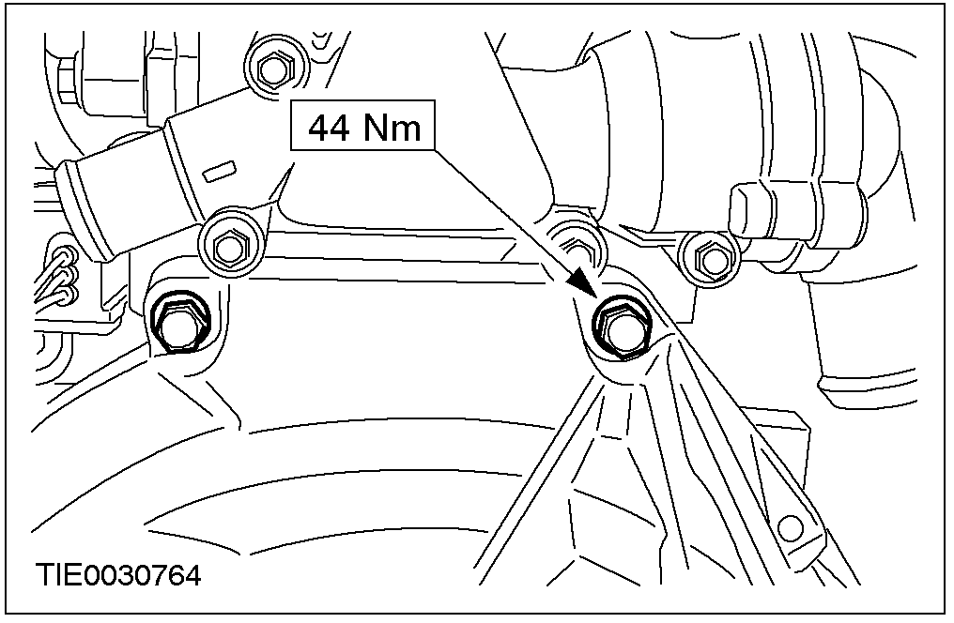

4. 安装凸缘下部螺栓。

5. 安装凸缘右侧螺栓。

6. 安装凸缘左侧螺栓。

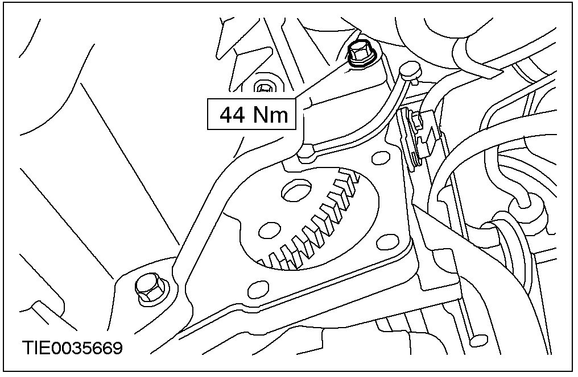

7. 注意: 换装新的变矩器螺栓。
安装变矩器螺栓。
• 转动变矩器以安装螺栓。

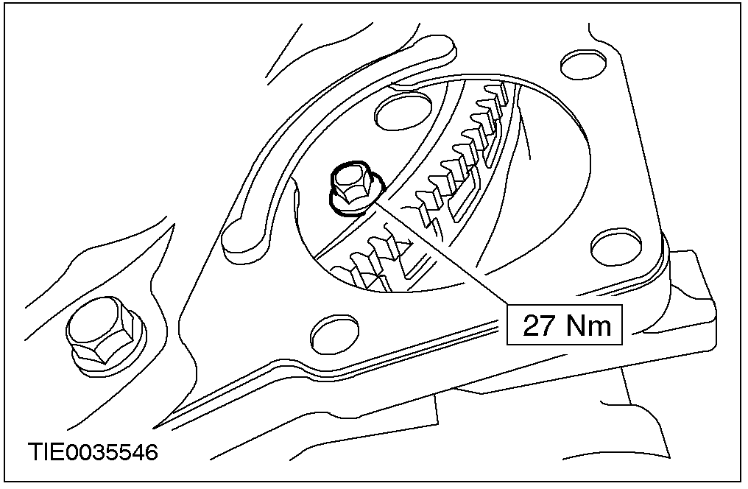

8. 安装起动机。

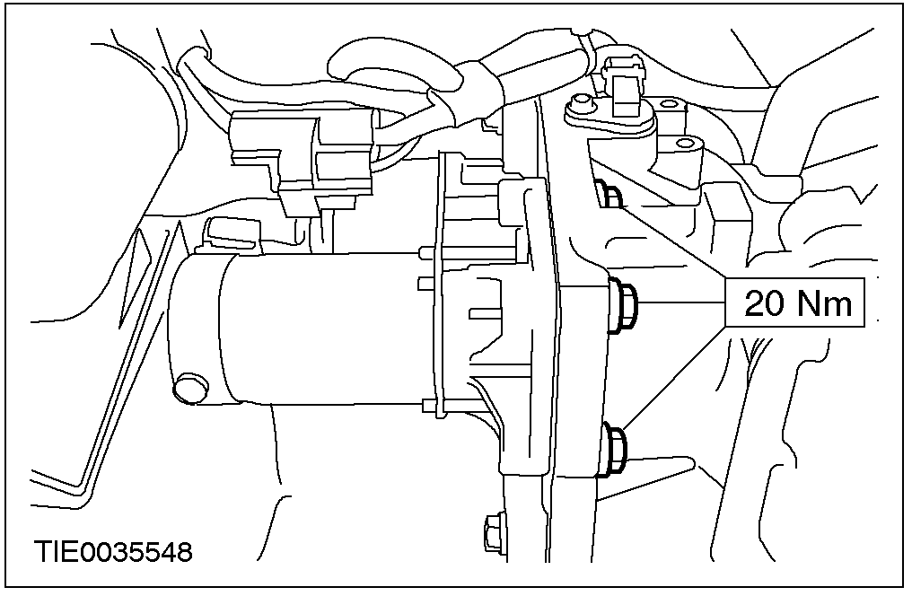

9. 连接爆震传感器 (KS) 接头。

10. 连接发动机线束接头。
1. 连接发电机接头。
2. 连接油压开关接头。
3. 连接曲轴位置传感器接头。

11. 举升车辆。相关信息参见100-02章节。
12. 将动力总成妥善固定在台架上并置于车底。

13. 降下车辆。
14. 拆卸发动机吊耳。

15.注意: 换装新的发动机前支架螺母。
注意: 本步骤不必完全旋紧螺母。
安装发动机前支架。

16.注意: 换装新的发动机后支架螺母。
注意: 本步骤不必完全旋紧螺母。
安装发动机后支架。

17. 拆下固定带。
18. 举升车辆。相关信息参见100-02章节。
19. 安装冷却液溢流管。

20. 警告: 妥善放置驱动半轴。内万向节弯折角度不得超过18度，外万向节弯折角度不得超过45 度。
警告: 不得损伤半轴油封。
注意: 换装新的卡簧。
将左侧半轴套进驱动桥。

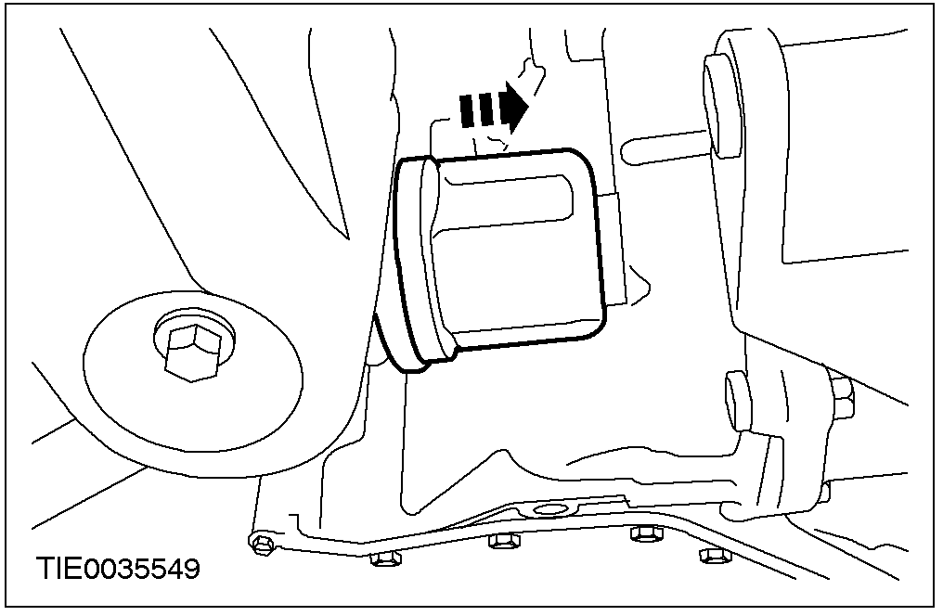

21. 警告: 妥善放置驱动半轴。内万向节弯折角度不得超过18度，外万向节弯折角度不得超过45 度。
警告: 不得损伤半轴油封。
注意: 换装新的卡簧。
将右侧半轴套进驱动轴。

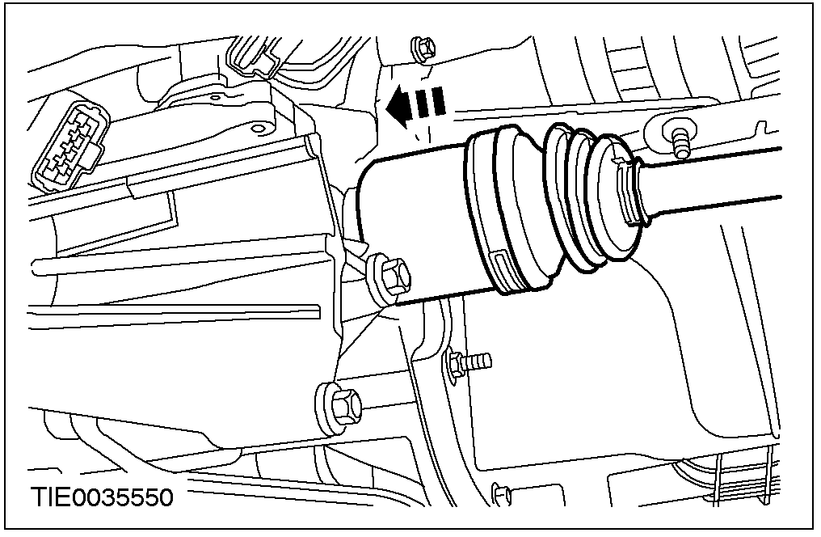

22. 将左右下控制臂与转向节连接 (图示为左侧)。

23. 安装发动机防滚架。

24. 安装半轴隔热板。

25. 警告: 在三元催化器前部切勿使用密封剂。
注意: 换装新的衬垫和螺母。
将三元催化器装到排气歧管上。
1. 安装螺母。
2. 安装排气管吊胶。

配备空调的车型
26. 将空调 (A/C) 压缩机装到油底壳上。

所有车型
27. 安装风扇马达和护罩。相关信息参见303-03章节。
28. 降下车辆。
配备动力转向的车型
29. 安装动力转向泵。相关信息参见211-02章节。
所有车型
30. 安装附件驱动皮带。相关信息参见303-05章节。
31. 旋紧发动机前支架安装螺母。

32. 旋紧发动机后支架安装螺母和螺栓。

33. 连接变速器油冷却管路。

34. 连接车速 (VSS) 传感器接头。

35. 将选速杆线缆连接到变速驱动桥上。

36. 安装换挡杆支架。

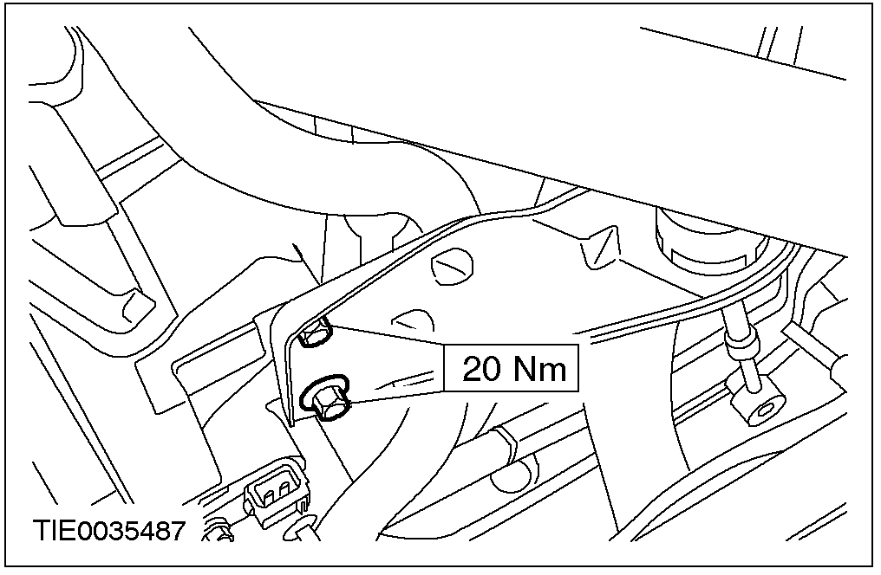

37. 连接变速驱动桥线束接头。

38. 连接接地线。

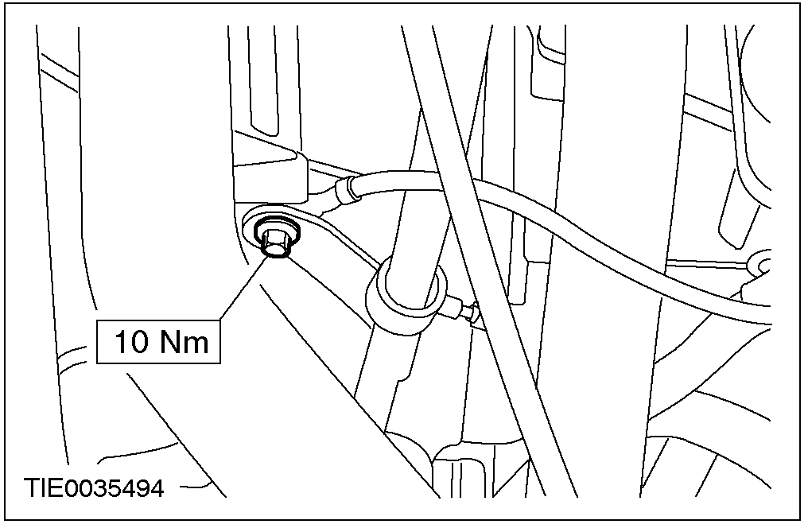

39. 连接接地线。

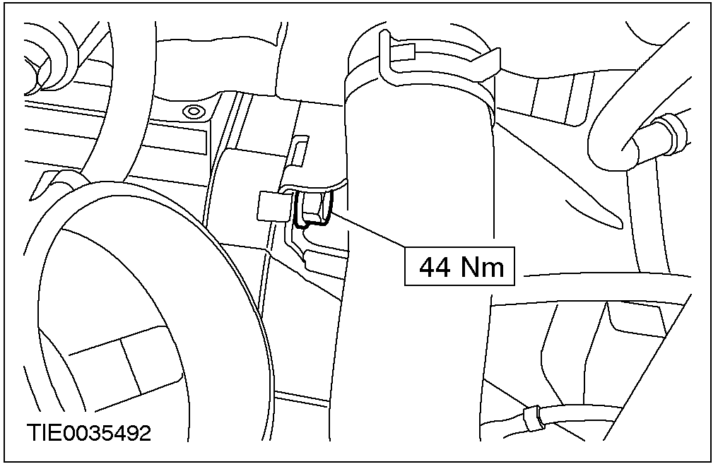

40. 连接变速器挡位传感器接头。

41. 连接通风管。

42. 连接蜗轮轴转速传感器接头。

43. 连接发动机线束接头。

44. 连接曲轴位置 (CKP) 传感器接头。

45. 连接点火线圈接头。

46. 连接 PCM 接头。

47. 连接热氧 (HO2S) 传感器接头。

48. 使用专用工具, 连接冷却软管。

49. 安装油门拉线。
1. 连接拉线。
2. 将拉线安装到支架上, 调整长度并用卡子固定。

50. 连接燃油管路。

51. 安装软管。
1. EVAP 电磁阀真空管。
2. PCV软管。
3. 制动助力软管。

52. 安装空气滤清器进气管。

53. 注意: 使用艾伦内六角扳手固定减振器活塞杆。
旋紧两侧减振器顶端螺母 (图示为右侧)。

54. 安装蓄电池托架。
1. 安装新扎带。
2. 安装螺栓。

55. 安装蓄电池。相关信息参见414-01章节。
56. 冷却系加注并排气。相关信息参见303-03章节。
57. 调整换挡拉索。相关信息参见307-05章节。
58. 检查变速器油位并在必要时添加。相关信息参见307-01章节。

